
Құрманғазы ауданындағы ауылдық округтердегі жайылымдарды басқару және оларды пайдалану жөніндегі 2021 жылға арналған жоспарларды бекіту туралы
Атырау облысы Құрманғазы аудандық мәслихатының 2021 жылғы 26 тамыздағы № 62-VIІ шешімі
"Жайылымдар туралы" Қазақстан Республикасының Заңының 8 бабының 1) тармақшасын басшылыққа алып аудандық мәслихаты ШЕШТІ:
Құрманғазы ауданындағы ауылдық округтердегі жайылымдарды басқару және оларды пайдалану жөніндегі 2021 жылға арналған жоспарлары осы шешімнің 1-19 қосымшаларына сәйкес бекітілсін.
Аудандық мәслихат хатшысы | Б. Жүгінісов
Құрманғазы аудандық мәслихатының 2021 жылғы 26 тамыздағы № 62-VІІ шешіміне 1-қосымша
Құрманғазы ауылдық округі бойынша 2021 жылға арналған жайылымдарды басқару және оларды пайдалану жөніндегі жоспар
Осы Құрманғазы ауылдық округі бойынша 2021 жылға арналған Жайылымдарды басқару және пайдалану жөніндегі жоспар (бұдан әрі – Жоспар) Қазақстан Республикасының 2001 жылғы 23 қаңтардағы "Қазақстан Республикасындағы жергілікті мемлекеттік басқару және өзін-өзі басқару туралы", 2017 жылғы 20 ақпандағы "Жайылымдар туралы" Заңына, Қазақстан Республикасы Премьер-Министрінің орынбасары – Қазақстан Республикасы Ауыл шаруашылығы министрінің 2017 жылғы 24 сәуірдегі "Жайылымдарды ұтымды пайдалану қағидаларын бекіту туралы" бұйрығына (Әділет органдарында нормативтік құқықтық актінің мемлекеттік тіркеу нөмірі 15090), Қазақстан Республикасы Ауыл шаруашылығы министрінің 2015 жылғы 14 сәуірдегі "Жайылымдардың жалпы алаңына түсетін жүктеменің шекті рұқсат етілетін нормасын бекіту туралы" бұйрығының (Әділет органдарында нормативтік құқықтық актінің мемлекеттік тіркеу нөмірі 11064) сәйкес жасақталған.
Жоспар жайылымдарды ұтымды пайдалану, жемшөпке қажеттілікті тұрақты қамтамасыз ету және жайылымдардың тозу процестерін болғызбау мақсатында қабылданады.
Жоспар:
1) құқық белгілейтін құжаттар негізінде жер санаттары, жер учаскелерінің меншік иелері және жер пайдаланушылар бөлінісінде әкімшілік-аумақтық бірлік аумағында жайылымдардың орналасу схемасын (картасын);
2) жайылым айналымдарының қолайлы схемаларын;
3) жайылымдардың, оның ішінде маусымдық жайылымдардың сыртқы және ішкі шекаралары мен алаңдары, жайылымдық инфрақұрылым объектілері белгіленген картаны;
4) жайылым пайдаланушылардың су тұтыну нормасына сәйкес жасалған су көздерiне (көлдерге, өзендерге, тоғандарға, апандарға, суару немесе суландыру каналдарына, құбырлы немесе шахталы құдықтарға) қол жеткізу схемасын;
5) жайылымы жоқ жеке және (немесе) заңды тұлғалардың ауыл шаруашылығы жануарларының мал басын орналастыру үшін жайылымдарды қайта бөлу және оны берілетін жайылымдарға ауыстыру схемасын;
6) аудандық маңызы бар қала, кент, ауыл, ауылдық округ маңында орналасқан жайылымдармен қамтамасыз етілмеген жеке және (немесе) заңды тұлғалардың ауыл шаруашылығы жануарларының мал басын шалғайдағы жайылымдарға орналастыру схемасын;
7) ауыл шаруашылығы жануарларын жаюдың және айдаудың маусымдық маршруттарын белгілейтін жайылымдарды пайдалану жөніндегі күнтізбелік графикті қамтиды.
Жоспар жайылымдарды геоботаникалық зерттеп-қараудың жай-күйі туралы мәліметтер, ветеринариялық-санитариялық объектілер туралы мәліметтер, иелерін – жайылым пайдаланушыларды, жеке және (немесе) заңды тұлғаларды көрсете отырып, ауыл шаруашылығы жануарлары мал басының саны туралы деректер, ауыл шаруашылығы жануарларының түрлері мен жыныстық жас топтары бойынша қалыптастырылған үйірлердің, отарлардың, табындардың саны туралы деректер, шалғайдағы жайылымдарда жаю үшін ауыл шаруашылығы жануарларының мал басын қалыптастыру туралы мәліметтер, екпе және аридтік жайылымдарда ауыл шаруашылығы жануарларын жаю ерекшеліктері, малды айдап өтуге арналған сервитуттар туралы мәліметтер, мемлекеттік органдар, жеке және (немесе) заңды тұлғалар берген өзге де деректер ескеріле отырып, жергілікті өзін-өзі басқару органдарының, ауыл, ауылдық округ әкімдері және жайылым пайдаланушылардың қатысуымен қабылданды.
Құрманғазы ауылдық округі аумағының жалпы ауданы 9895 га, оның ішінде елді мекен жерлері - 9895 га, босалқы жерлер жоқ.
Әкімшілік-аумақтық бөлінісі бойынша Құрманғазы ауылдық округінде 1 ауылдық елді мекен бар.
Құрманғазы ауылдық округінің жер бедері-жазық. Округ аумағы Каспий маңы ойпатының орталық бөлігінде орналасқан. Аумақтың климаты тым континенттік, құрғақ. Қаңтардың орташа температурасы -14 °С, шілдеде 22-23 °С. Жауын-шашынның орташа жылдық мөлшері 220-280 мм. Шөлейт топырақтарда алабота, жусан, қырық буынбуын, ошаған өседі.
Топырағы негізінен шырынды көп жылдық сортаңдары басым жайылымдар.
2020 жылдың 1 қарашасына Құрманғазы ауылдық округінде (жеке ауласында) 3026 бас ірі қара, 2179 бас ұсақ мал, 441 бас жылқы, 85 түйе бар.
Мал басына түсетін жүктеме нормасын МІҚ - 18 га/бас, ұсақ мал- 3,6 га/бас, жылқы – 21,6 га/бас, түйе-25,2 га/бас деп алсақ, жергілікті халықтың жеке ауласындағы ауыл шаруашылығы жануарларын жаю үшін 73980 га жайылым қажет.
Есебі:
МІҚ үшін – 3026 бас.*18га./бас=54468 га.
Ұсақ мал үшін – 2179 бас.*3,6га./бас= 7844 га.
Жылқы үшін – 441 бас.*21,6га./бас=9526 га.
Түйе үшін – 85 бас.*25,2 га./бас=2142 га.
54468 га.+ 7844 га.+ 9526 га.+ 2142 га.= 73980 га.
2020 жылдың 1 қарашасына Құрманғазы ауылдық округінің ЖШС, шаруа және фермерлік қожалықтарындағы мал басы: ірі қара мал 3106 бас, ұсақ мал 4733 бас, жылқы 1013 бас, түйе 278 бас құрайды.
ЖШС-нің, шаруа және фермер қожалықтарының ауыл шаруашылығы жануарларын жаю үшін 101834 га жайылым қажет.
Есебі:
МІҚ үшін –3106 бас *18га./бас=55908 га.
Ұсақ мал үшін – 4733 бас *3,6га./бас=17039 га.
Жылқы үшін – 1013 бас *21,6га./бас=21881 га.
Түйе үшін – 278 бас *25,2 га./бас =7006 га.
55908 га.+ 17039га.+ 21881 га.+ 7006 га.= 101834 га.
Құрманғазы ауданының жер балансының мәліметтеріне сәйкес, Құрманғазы ауылдық округі аумағындағы барлық ЖШС, шаруа және фермер қожалықтарының жер пайдалануындағы жайылым алаңы 139685 га құрайды.
Құрманғазы ауылдық округінің аумағында мал қорымы жоқ.
Құрманғазы ауылдық округінің аумағында аридтік жайылымдар жоқ.
Құрманғазы ауылдық округінде мал айдауға арналған сервитуттар орнатылмаған.
Жоғарыда баяндалғанның негізінде, "Жайылымдар туралы" Қазақстан Республикасы Заңының 15-бабы 3-тармағына сәйкес, ауыл шегінде жайылымдармен қамтамасыз етілмеген жергілікті халықтың жеке ауласындағы және Құрманғазы ауылдық округінің шаруа және фермер қожалықтарының ауыл шаруашылығы жануарлары осы жоспарға 5-қосымшаға сәйкес шалғайдағы жайылымдарға ауыстырылады.
Құрманғазы ауылдық округіндегі 2021 жылға арналған Жайылымдарды басқару және олардыпайдалану жөніндегі жоспарға 1-қосымша
Құқық белгілейтін құжаттар негізінде жер санаттары, жер учаскелерінің меншік иелері және жер пайдаланушылар бөлінісінде Құрманғазы ауылдық округі аумағында жайылымдардың орналасу

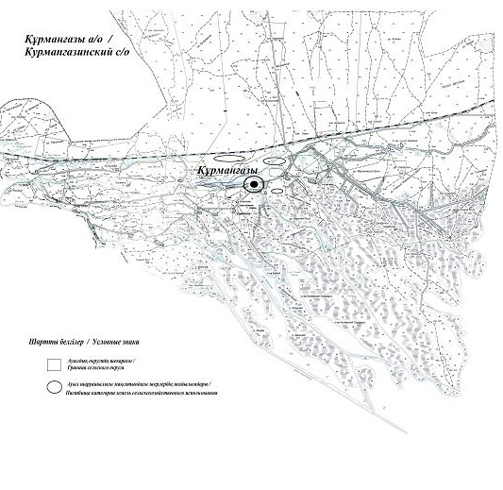

Құрманғазы ауылдық округінің жеке және заңды тұлғаларының ауыл шаруашылығы жануарларының мал басын орналастыру үшін жайылымдарды қайта бөлу туралы мәліметтер
Кесте 1
№ | Атауы | Мал саны | Жайылымдардың болуы, га | Қажеттілік, га | Жетіспеушілік(-)/артығы(+), га | Жетіспеушілікті қанағаттандыру
1 | Халықтың жеке ауласындағы ауыл шаруашылығы жануарларының мал басы | ірі қара  3026 бас,  ұсақ мал  2179 бас,  жылқы 441 бас, түйе 85 бас | 0 | 73980 | -73980 | Шалғайдағы жайылымдарға ауыстыру
2 | Шаруа және фермер қожалықтарының ауыл шаруашылығы жануарларының мал басы | ірі қара мал 3106 бас,  ұсақ мал 4733 бас,  жылқы 1013 бас, түйе 278 бас | 139685 | 101834 | +37851 | Шалғайдағы жайылымдарға ауыстыру
Құрманғазы ауылдық округіндегі 2021 жылға арналған Жайылымдарды басқару және оларды пайдалану жөніндегі жоспарға 2-қосымша
Жайылым айналымдарының қолайлы схемалары
Құрманғазы ауылдық округі үшін қолайлы жайылым айналымдарының схемасы
Жылдар | Қора 1 | Қора 2 | Қора 3 | Қора 4
2020 | - | - | - | демалыс қорасы
2021 | демалыс қорасы | көктемгі-жазғы маусым 1 | жазғы маусым 2 | күзгі маусым 3
Ескертпе: 1, 2, 3, 4 –жыл ішіндегі қораларды пайдалану кезегі.
Құрманғазы ауылдық округіндегі 2021 жылға арналған Жайылымдарды басқару және оларды пайдалану жөніндегі жоспарға 3-қосымша
Жайылымдардың, оның ішінде маусымдық жайылымдардың сыртқы және ішкі шекаралары мен алаңдары, жайылымдық инфрақұрылым объектілері белгіленген карта

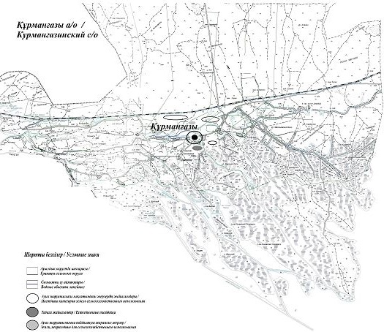

Құрманғазы ауылдық округіндегі 2021 жылға арналған Жайылымдарды басқару және оларды пайдалану жөніндегі жоспарға 4-қосымша
Жайылым пайдаланушылардың су тұтыну нормасына сәйкес жасалған су көздеріне (көлдерге, өзендерге, тоғандарға, копандарға, суару немесе суландыру каналдарына, құбырлы немесе шахталы құдықтарға) қол жеткізу схемасы
Бір ауыл шаруашылығы жануарына су тұтынудың орташа тәуліктік нормасы Қазақстан Республикасы Премьер-Министрінің орынбасары – Қазақстан Республикасы Ауыл шаруашылығы министрінің 2017 жылғы 24 сәуірдегі № 173 бұйрығымен бекітілген (нормативтік құқықтық актілерді мемлекеттік тіркеу тізілімінде № 15090 болып тіркелген) Жайылымдарды ұтымды пайдалану қағидаларының 9-тармағына сәйкес айқындалады. Құрманғазы ауылдық округінің аумағы арқылы ұзындығы 8 шақырым болатын "Шарон" өзені және ұзындығы 4 шақырым болатын "Тухлое" өзені ағып өтеді.
Құрманғазы ауылдық округі

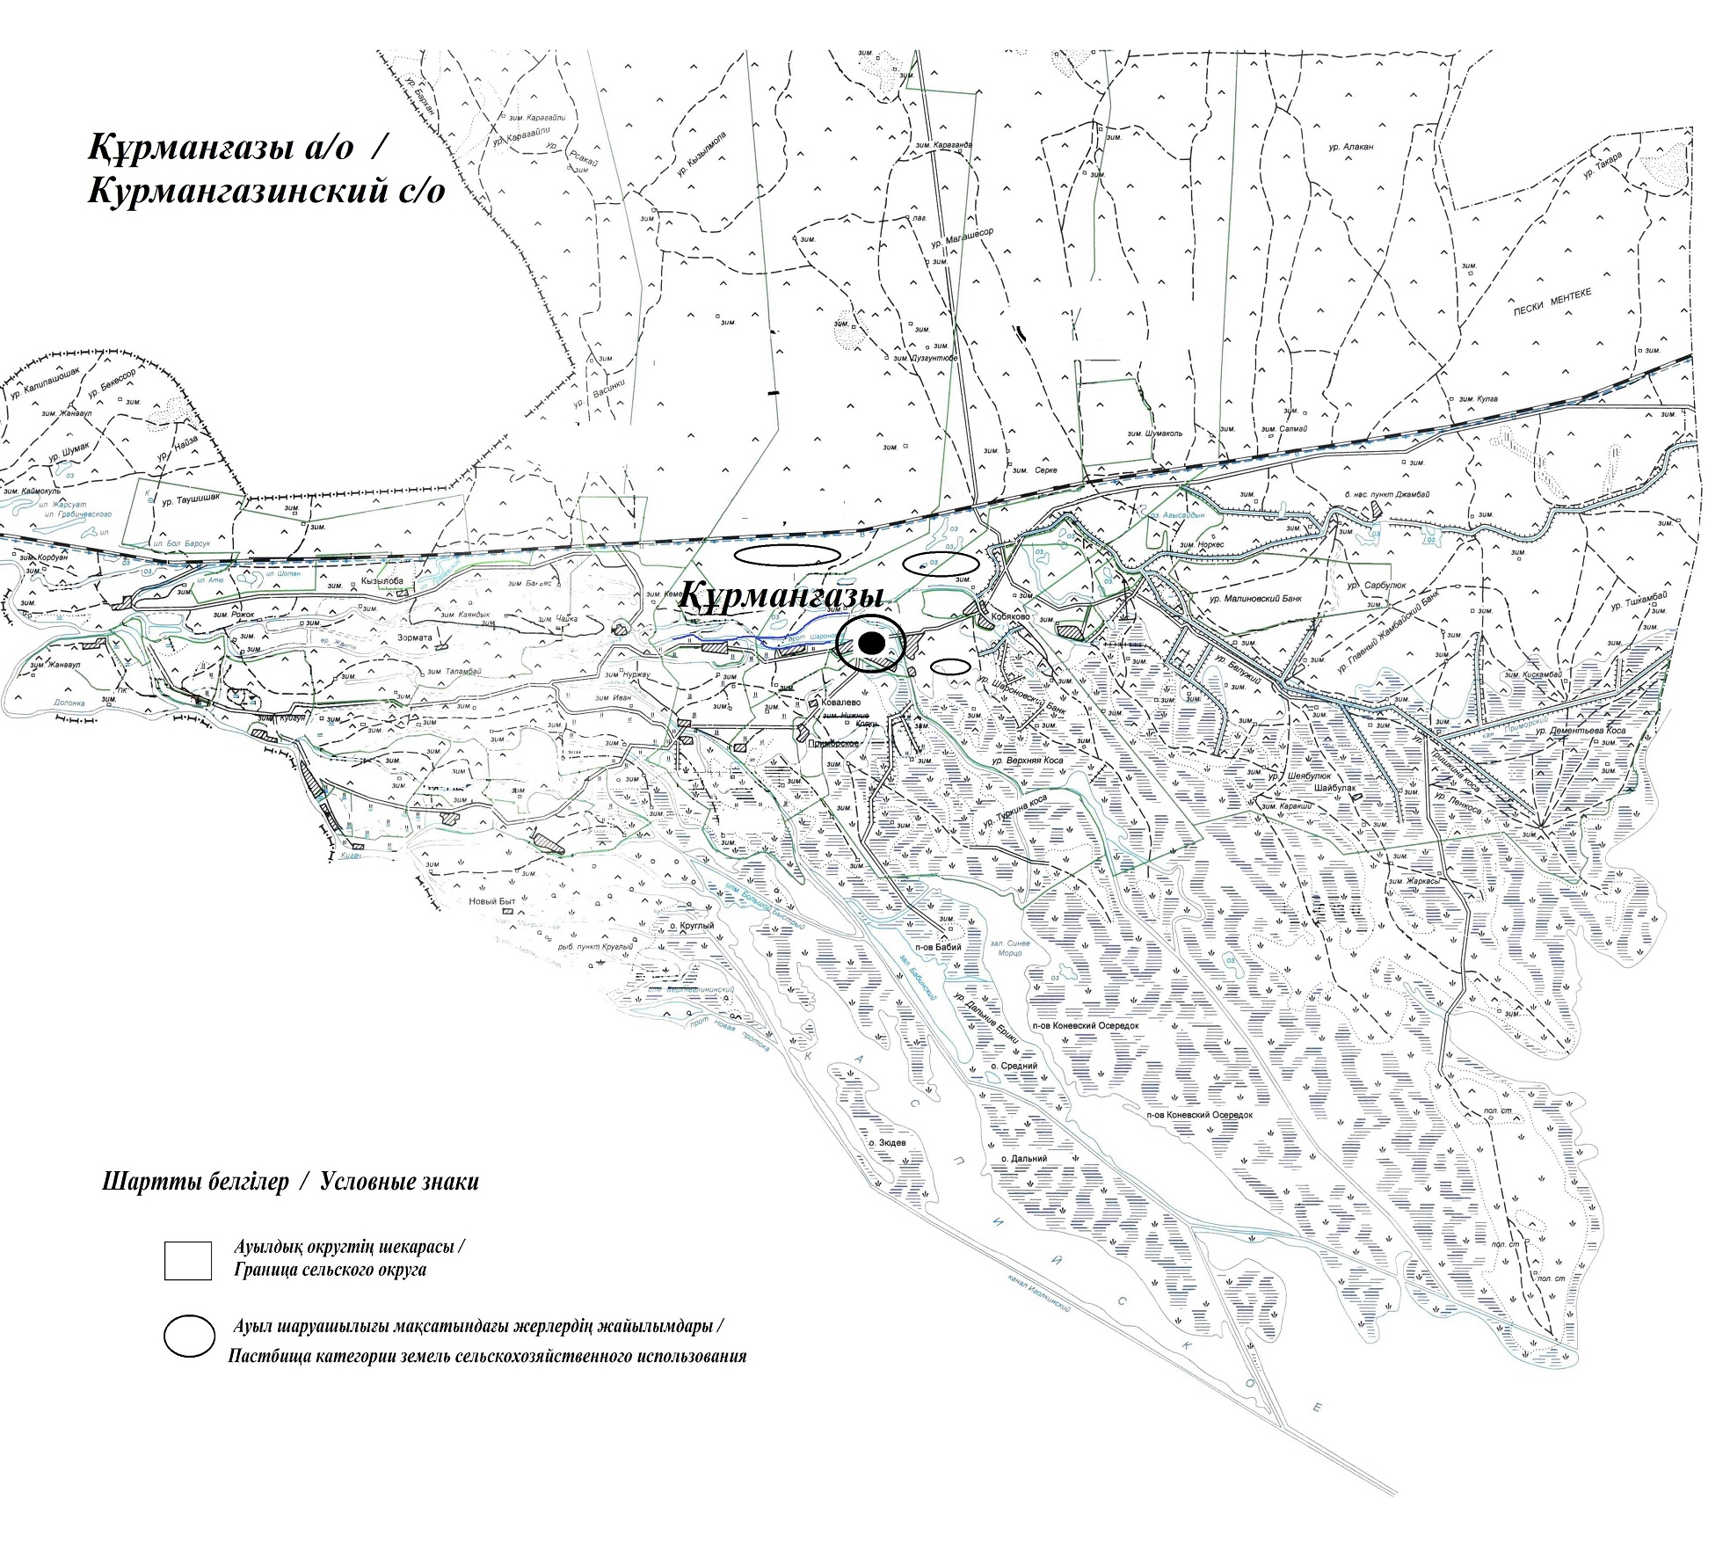

Құрманғазы ауылдық округіндегі 2021 жылға арналған Жайылымдарды басқару және оларды пайдалану жөніндегі жоспарға 5-қосымша
Жайылымы жоқ жеке және (немесе) заңды тұлғалардың ауыл шаруашылығы жануарларының мал басын орналастыру үшін жайылымдарды қайта бөлу және оны берілетін жайылымдарға ауыстыру схемасы

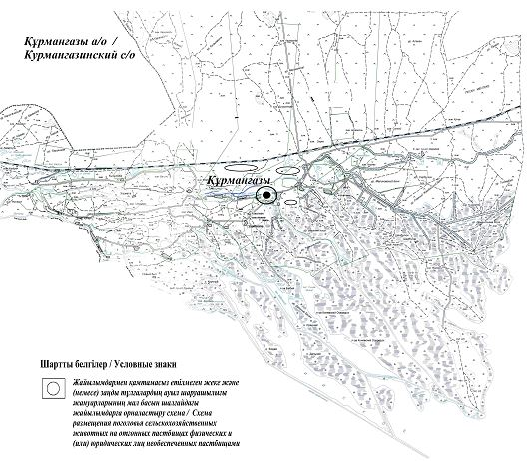

Құрманғазы ауылдық округіндегі 2021 жылға арналған Жайылымдарды басқару және оларды пайдалану жөніндегі жоспарға 6-қосымша
Аудандық маңызы бар қала, кент, ауыл, ауылдық округ маңында орналасқан жайылымдармен қамтамасыз етілмеген жеке және (немесе) заңды тұлғалардың ауыл шаруашылығы жануарларының мал басын шалғайдағы жайылымдарға орналастыру схемасы

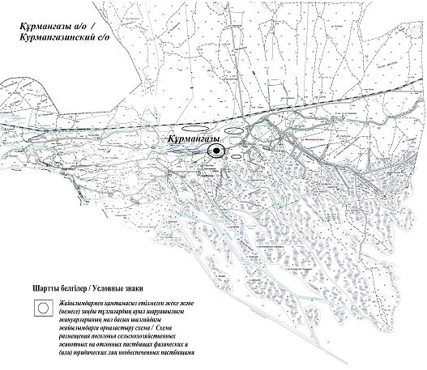

Құрманғазы ауылдық округіндегі 2021 жылға арналған Жайылымдарды басқару және оларды пайдалану жөніндегі жоспарға 7-қосымша
Ауыл шаруашылығы жануарларын жаю мен жылжытудың маусымдық маршруттарын белгілейтін жайылымдарды пайдалану жөніндегі күнтізбелік кесте
№ | Ауылдық округ атауы | 2020 жылғы қоралар саны |  |  |  | 2021 жылғы қоралар саны
 |  | 1 | 2 |  | 1 | 2 |  | 1 | 2
1 | Құрманғазы | КЖМ | ЖМ | Құрманғазы | КЖМ | ЖМ | Құрманғазы | КЖМ | ЖМ
Ескертпе: аббревиатуралардың толық жазылуы:
КЖМ – көктемгі-жазғы маусым;
ЖКМ – жазғы-күзгі маусым;
ЖМ – жазғы маусым;
ДҚ – демалыс қорасы.
Құрманғазы аудандық мәслихатының 2021 жылғы 26 тамыздағы № 62-VІІ шешіміне 2-қосымша
Орлы ауылдық округі бойынша 2021 жылға арналған жайылымдарды басқару және оларды пайдалану жөніндегі жоспар
Осы Орлы ауылдық округі бойынша 2021 жылға арналған Жайылымдарды басқару және пайдалану жөніндегі жоспар (бұдан әрі – Жоспар) Қазақстан Республикасының 2001 жылғы 23 қаңтардағы "Қазақстан Республикасындағы жергілікті мемлекеттік басқару және өзін-өзі басқару туралы", 2017 жылғы 20 ақпандағы "Жайылымдар туралы" Заңына, Қазақстан Республикасы Премьер-Министрінің орынбасары – Қазақстан Республикасы Ауыл шаруашылығы министрінің 2017 жылғы 24 сәуірдегі "Жайылымдарды ұтымды пайдалану қағидаларын бекіту туралы" бұйрығына (Әділет органдарында нормативтік құқықтық актінің мемлекеттік тіркеу нөмірі 15090), Қазақстан Республикасы Ауыл шаруашылығы министрінің 2015 жылғы 14 сәуірдегі "Жайылымдардың жалпы алаңына түсетін жүктеменің шекті рұқсат етілетін нормасын бекіту туралы" бұйрығының (Әділет органдарында нормативтік құқықтық актінің мемлекеттік тіркеу нөмірі 11064) сәйкес жасақталған.
Жоспар жайылымдарды ұтымды пайдалану, жемшөпке қажеттілікті тұрақты қамтамасыз ету және жайылымдардың тозу процестерін болғызбау мақсатында қабылданады.
Жоспар:
1) құқық белгілейтін құжаттар негізінде жер санаттары, жер учаскелерінің меншік иелері және жер пайдаланушылар бөлінісінде әкімшілік-аумақтық бірлік аумағында жайылымдардың орналасу схемасын (картасын);
2) жайылым айналымдарының қолайлы схемаларын;
3) жайылымдардың, оның ішінде маусымдық жайылымдардың сыртқы және ішкі шекаралары мен алаңдары, жайылымдық инфрақұрылым объектілері белгіленген картаны;
4) жайылым пайдаланушылардың су тұтыну нормасына сәйкес жасалған су көздерiне (көлдерге, өзендерге, тоғандарға, апандарға, суару немесе суландыру каналдарына, құбырлы немесе шахталы құдықтарға) қол жеткізу схемасын;
5) жайылымы жоқ жеке және (немесе) заңды тұлғалардың ауыл шаруашылығы жануарларының мал басын орналастыру үшін жайылымдарды қайта бөлу және оны берілетін жайылымдарға ауыстыру схемасын;
6) аудандық маңызы бар қала, кент, ауыл, ауылдық округ маңында орналасқан жайылымдармен қамтамасыз етілмеген жеке және (немесе) заңды тұлғалардың ауыл шаруашылығы жануарларының мал басын шалғайдағы жайылымдарға орналастыру схемасын;
7) ауыл шаруашылығы жануарларын жаюдың және айдаудың маусымдық маршруттарын белгілейтін жайылымдарды пайдалану жөніндегі күнтізбелік графикті қамтиды.
Жоспар жайылымдарды геоботаникалық зерттеп-қараудың жай-күйі туралы мәліметтер, ветеринариялық-санитариялық объектілер туралы мәліметтер, иелерін – жайылым пайдаланушыларды, жеке және (немесе) заңды тұлғаларды көрсете отырып, ауыл шаруашылығы жануарлары мал басының саны туралы деректер, ауыл шаруашылығы жануарларының түрлері мен жыныстық жас топтары бойынша қалыптастырылған үйірлердің, отарлардың, табындардың саны туралы деректер, шалғайдағы жайылымдарда жаю үшін ауыл шаруашылығы жануарларының мал басын қалыптастыру туралы мәліметтер, екпе және аридтік жайылымдарда ауыл шаруашылығы жануарларын жаю ерекшеліктері, малды айдап өтуге арналған сервитуттар туралы мәліметтер, мемлекеттік органдар, жеке және (немесе) заңды тұлғалар берген өзге де деректер ескеріле отырып, жергілікті өзін-өзі басқару органдарының, ауыл, ауылдық округ әкімдері және жайылым пайдаланушылардың қатысуымен қабылданды.
Орлы ауылдық округі аумағының жалпы ауданы 1876 га, оның ішінде елді мекен жерлері - 1117 га, босалқы жерлер 58267 га.
Әкімшілік-аумақтық бөлінісі бойынша Орлы ауылдық округінде 3 ауылдық елді мекен бар.
Орлы ауылдық округінің жер бедері-жазық. Округ аумағы Каспий маңы ойпатының орталық бөлігінде орналасқан. Аумақтың климаты тым континенттік, құрғақ. Қаңтардың орташа температурасы -14 °С, шілдеде 22-23 °С. Жауын-шашынның орташа жылдық мөлшері 220-280 мм. Шөлейт топырақтарда алабота, жусан, адыраспан, шытыр өседі.
Топырағы негізінен шырынды көп жылдық сортаңдары басым жайылымдар.
2020 жылдың 1 қарашасына Орлы ауылдық округінде (жеке ауласында) 1228 бас ірі қара, 1626 бас ұсақ мал, 243 бас жылқы, 77 түйе бар.
Мал басына түсетін жүктеме нормасын МІҚ - 18 га/бас, ұсақ мал- 3,6 га/бас, жылқы – 21,6 га/бас, түйе-25,2 га/бас деп алсақ, жергілікті халықтың жеке ауласындағы ауыл шаруашылығы жануарларын жаю үшін 35145 га жайылым қажет.
Есебі:
МІҚ үшін – 1228 бас.*18га./бас=22104 га.
Ұсақ мал үшін – 1626 бас.*3,6га./бас= 5853 га.
Жылқы үшін – 243 бас.*21,6га./бас=5248 га.
Түйе үшін – 77 бас.*25,2 га./бас=1940 га.
22104 га.+ 5853 га.+ 5248 га.+ 1940 га.= 35145 га.
2020 жылдың 1 қарашасына Орлы ауылдық округінің ЖШС, шаруа және фермерлік қожалықтарындағы мал басы: ірі қара мал 1587 бас, ұсақ мал 2333 бас, жылқы 651 бас, түйе 96 бас құрайды.
ЖШС-нің, шаруа және фермер қожалықтарының ауыл шаруашылығы жануарларын жаю үшін 53444 га жайылым қажет.
Есебі:
МІҚ үшін –1587 бас *18га./бас=28566 га.
Ұсақ мал үшін – 2333 бас *3,6га./бас=8398 га.
Жылқы үшін – 651 бас *21,6га./бас=14061 га.
Түйе үшін – 96 бас *25,2 га./бас =2419 га.
28566 га.+ 8398 га.+ 14061 га.+ 2419 га.= 53444 га.
Құрманғазы ауданының жер балансының мәліметтеріне сәйкес, Орлы ауылдық округі аумағындағы барлық ЖШС, шаруа және фермер қожалықтарының жер пайдалануындағы жайылым алаңы 895 га құрайды.
Орлы ауылдық округінің аумағында 1 мал қорымы бар.
Орлы ауылдық округінің аумағында аридтік жайылымдар жоқ.
Орлы ауылдық округінде мал айдауға арналған сервитуттар орнатылмаған.
Жоғарыда баяндалғанның негізінде, "Жайылымдар туралы" Қазақстан Республикасы Заңының 15-бабы 3-тармағына сәйкес, ауыл шегінде жайылымдармен қамтамасыз етілмеген жергілікті халықтың жеке ауласындағы және Орлы ауылдық округінің шаруа және фермер қожалықтарының ауыл шаруашылығы жануарлары осы жоспарға 5-қосымшаға сәйкес шалғайдағы жайылымдарға ауыстырылады.
Орлы ауылдық округіндегі 2021 жылға арналған Жайылымдарды басқару және оларды пайдалану жөніндегі жоспарға 1-қосымша
Құқық белгілейтін құжаттар негізінде жер санаттары, жер учаскелерінің меншік иелері және жер пайдаланушылар бөлінісінде Бірлік ауылдық округі аумағында жайылымдардың орналасу

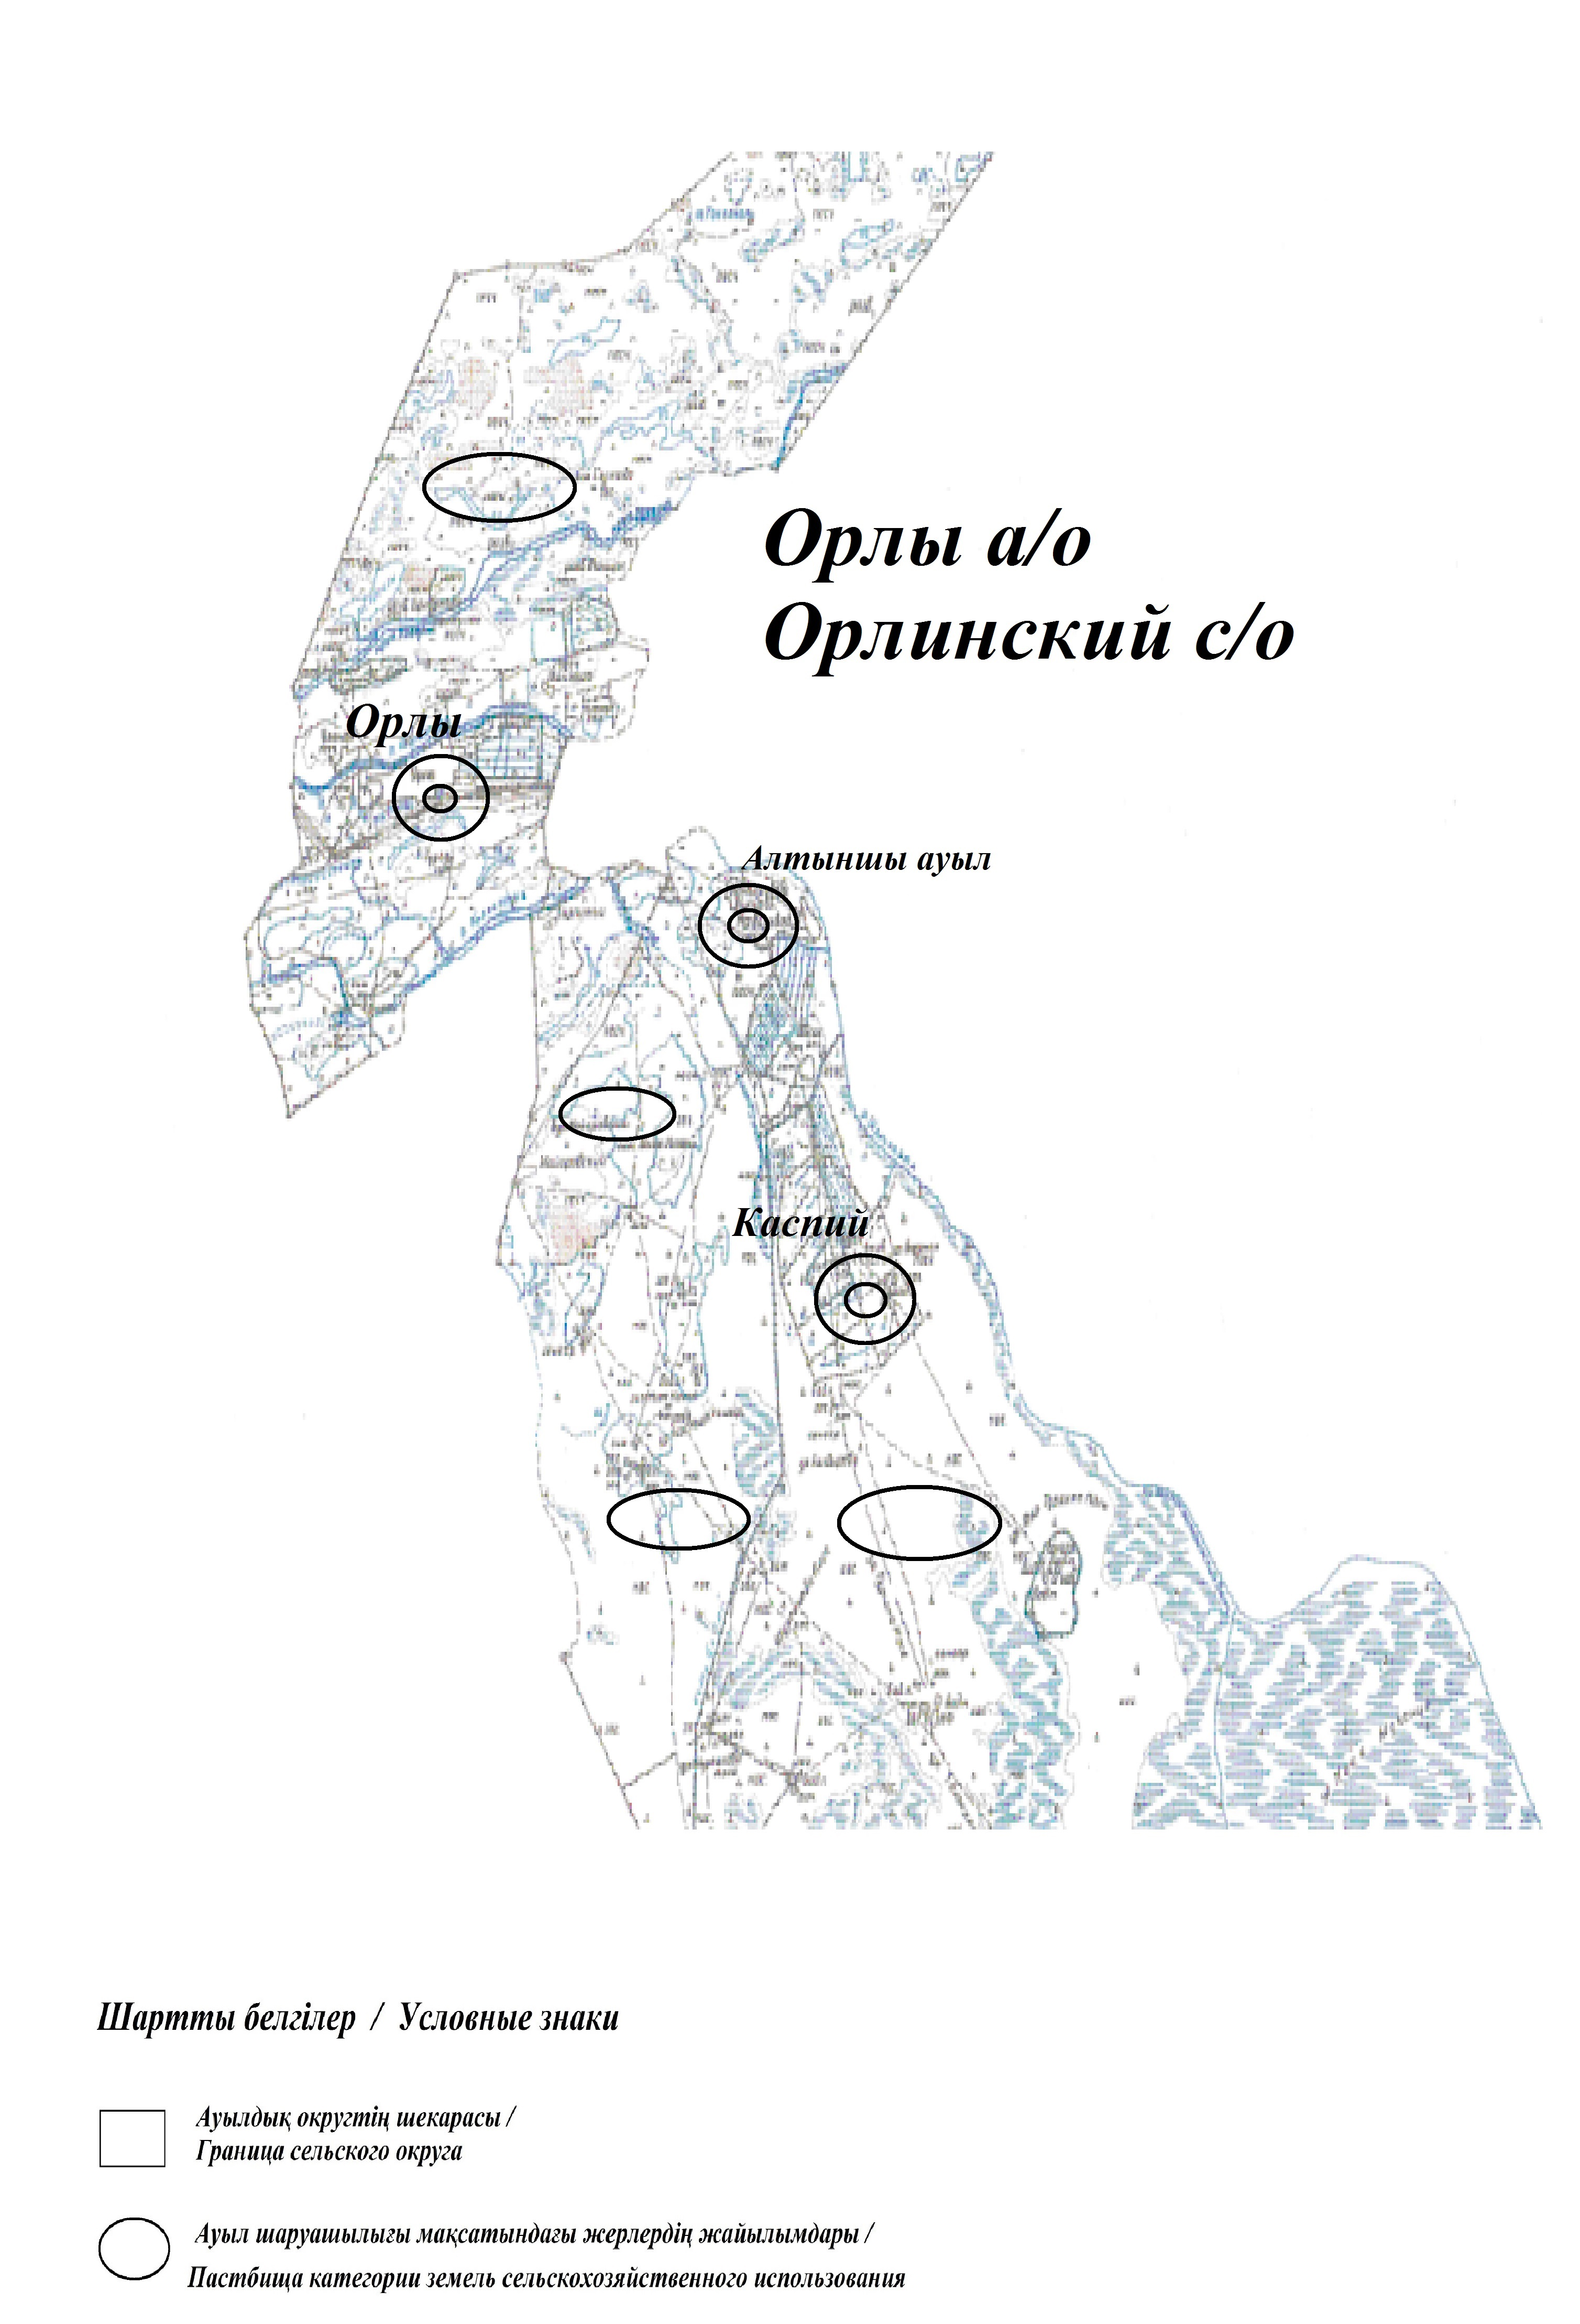

Орлы ауылдық округінің жеке және заңды тұлғаларының ауыл шаруашылығы жануарларының мал басын орналастыру үшін жайылымдарды қайта бөлу туралы мәліметтер
Кесте 1
№ | Атауы | Мал саны | Жайылымдардың болуы, га | Қажеттілік, га | Жетіспеушілік(-) /артығы(+), га | Жетіспеушілікті қанағаттандыру
1 | Халықтың жеке ауласындағы ауыл шаруашылығы жануарларының мал басы | 1228 бас ірі қара,  1626 бас ұсақ мал,  243 бас жылқы, 77 бас түйе | 895 | 98438 | -97840 | Шалғайдағы жайылымдарға ауыстыру
2 | Шаруа және фермер қожалықтарының ауыл шаруашылығы жануарларының мал басы | ірі қара мал 1587 бас, ұсақ мал 2333 бас, жылқы 651 бас, түйе 96 бас | 895 | 35145 | 34250 | Шалғайдағы жайылымдарға ауыстыру
Орлы ауылдық округіндегі 2021 жылға арналған Жайылымдарды басқару және оларды пайдалану жөніндегі жоспарға 2-қосымша
Жайылым айналымдарының қолайлы схемалары Орлы ауылдық округі үшін қолайлы жайылым айналымдарының схемасы
Жылдар | Қора 1 | Қора 2 | Қора 3 | Қора 4
2020 | - | - | - | демалыс қорасы
2021 | демалыс қорасы | көктемгі-жазғы маусым 1 | жазғы маусым 2 | күзгі маусым 3
Ескертпе: 1, 2, 3, 4 –жыл ішіндегі қораларды пайдалану кезегі.
Орлы ауылдық округіндегі 2021 жылға арналған Жайылымдарды басқару және оларды пайдалану жөніндегі жоспарға 3-қосымша
Жайылымдардың, оның ішінде маусымдық жайылымдардың сыртқы және ішкі шекаралары мен алаңдары, жайылымдық инфрақұрылым объектілері белгіленген карта

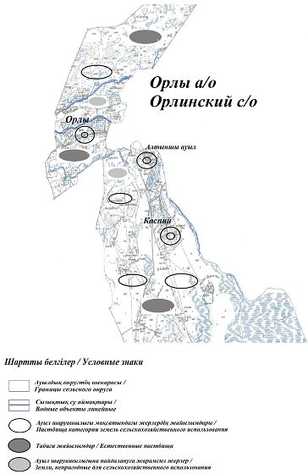

Орлы ауылдық округіндегі 2021 жылға арналған Жайылымдарды басқару және оларды пайдалану жөніндегі жоспарға 4-қосымша
Жайылым пайдаланушылардың су тұтыну нормасына сәйкес жасалған су көздеріне (көлдерге, өзендерге, тоғандарға, копандарға, суару немесе суландыру каналдарына, құбырлы немесе шахталы құдықтарға) қол жеткізу схемасы
Бір ауыл шаруашылығы жануарына су тұтынудың орташа тәуліктік нормасы Қазақстан Республикасы Премьер-Министрінің орынбасары – Қазақстан Республикасы Ауыл шаруашылығы министрінің 2017 жылғы 24 сәуірдегі № 173 бұйрығымен бекітілген (нормативтік құқықтық актілерді мемлекеттік тіркеу тізілімінде № 15090 болып тіркелген) Жайылымдарды ұтымды пайдалану қағидаларының 9-тармағына сәйкес айқындалады.Орлы ауылдық округінің аумағы арқылы ұзындығы 6 шақырым болатын "Шарон" өзені, ұзындығы 7 шақырым болатын "Шүбеке" өзені, ұзындығы 10 шақырым болатын "Қызыл жар" өзені ағып өтеді.
Орлы ауылдық округі

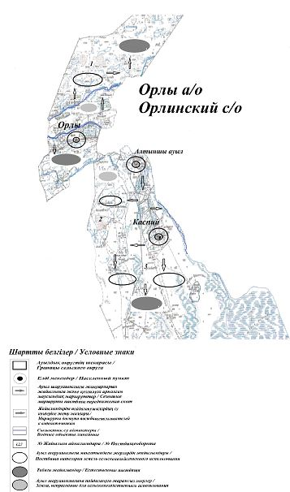

Орлы ауылдық округіндегі 2021 жылға арналған Жайылымдарды басқару және оларды пайдалану жөніндегі жоспарға 5-қосымша
Жайылымы жоқ жеке және (немесе) заңды тұлғалардың ауыл шаруашылығы жануарларының мал басын орналастыру үшін жайылымдарды қайта бөлу және оны берілетін жайылымдарға ауыстыру схемасы

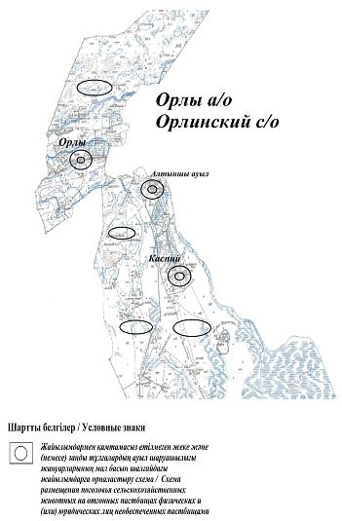

Орлы ауылдық округіндегі 2021 жылға арналған Жайылымдарды басқару және оларды пайдалану жөніндегі жоспарға 6-қосымша
Аудандық маңызы бар қала, кент, ауыл, ауылдық округ маңында орналасқан жайылымдармен қамтамасыз етілмеген жеке және (немесе) заңды тұлғалардың ауыл шаруашылығы жануарларының мал басын шалғайдағы жайылымдарға орналастыру схемасы

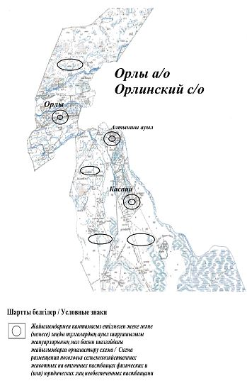

Орлы ауылдық округіндегі 2021 жылға арналған Жайылымдарды басқару және оларды пайдалану жөніндегі жоспарға 7-қосымша
Ауыл шаруашылығы жануарларын жаю мен жылжытудың маусымдық маршруттарын белгілейтін жайылымдарды пайдалану жөніндегі күнтізбелік кесте
№ | Ауылдық округ атауы | 2020 жылғы қоралар саны |  |  |  | 2021 жылғы қоралар саны
 |  | 1 | 2 |  | 1 | 2 |  | 1 | 2
1 | Орлы | КЖМ | ЖМ | Орлы | КЖМ | ЖМ | Орлы | КЖМ | ЖМ
Ескертпе: аббревиатуралардың толық жазылуы:
КЖМ – көктемгі-жазғы маусым;
ЖКМ – жазғы-күзгі маусым;
ЖМ – жазғы маусым;
ДҚ – демалыс қорасы.
Құрманғазы аудандық мәслихатының 2021 жылғы 26 тамыздағы № 62-VІІ шешіміне 3-қосымша
Бірлік ауылдық округі бойынша 2021 жылға арналған жайылымдарды басқару және оларды пайдалану жөніндегі жоспар
Осы Бірлік ауылдық округі бойынша 2021 жылға арналған Жайылымдарды басқару және пайдалану жөніндегі жоспар (бұдан әрі – Жоспар) Қазақстан Республикасының 2001 жылғы 23 қаңтардағы "Қазақстан Республикасындағы жергілікті мемлекеттік басқару және өзін-өзі басқару туралы", 2017 жылғы 20 ақпандағы "Жайылымдар туралы" Заңына, Қазақстан Республикасы Премьер-Министрінің орынбасары – Қазақстан Республикасы Ауыл шаруашылығы министрінің 2017 жылғы 24 сәуірдегі "Жайылымдарды ұтымды пайдалану қағидаларын бекіту туралы" бұйрығына (Әділет органдарында нормативтік құқықтық актінің мемлекеттік тіркеу нөмірі 15090), Қазақстан Республикасы Ауыл шаруашылығы министрінің 2015 жылғы 14 сәуірдегі "Жайылымдардың жалпы алаңына түсетін жүктеменің шекті рұқсат етілетін нормасын бекіту туралы" бұйрығының (Әділет органдарында нормативтік құқықтық актінің мемлекеттік тіркеу нөмірі 11064) сәйкес жасақталған.
Жоспар жайылымдарды ұтымды пайдалану, жемшөпке қажеттілікті тұрақты қамтамасыз ету және жайылымдардың тозу процестерін болғызбау мақсатында қабылданады.
Жоспар:
1) құқық белгілейтін құжаттар негізінде жер санаттары, жер учаскелерінің меншік иелері және жер пайдаланушылар бөлінісінде әкімшілік-аумақтық бірлік аумағында жайылымдардың орналасу схемасын (картасын);
2) жайылым айналымдарының қолайлы схемаларын;
3) жайылымдардың, оның ішінде маусымдық жайылымдардың сыртқы және ішкі шекаралары мен алаңдары, жайылымдық инфрақұрылым объектілері белгіленген картаны;
4) жайылым пайдаланушылардың су тұтыну нормасына сәйкес жасалған су көздерiне (көлдерге, өзендерге, тоғандарға, апандарға, суару немесе суландыру каналдарына, құбырлы немесе шахталы құдықтарға) қол жеткізу схемасын;
5) жайылымы жоқ жеке және (немесе) заңды тұлғалардың ауыл шаруашылығы жануарларының мал басын орналастыру үшін жайылымдарды қайта бөлу және оны берілетін жайылымдарға ауыстыру схемасын;
6) аудандық маңызы бар қала, кент, ауыл, ауылдық округ маңында орналасқан жайылымдармен қамтамасыз етілмеген жеке және (немесе) заңды тұлғалардың ауыл шаруашылығы жануарларының мал басын шалғайдағы жайылымдарға орналастыру схемасын;
7) ауыл шаруашылығы жануарларын жаюдың және айдаудың маусымдық маршруттарын белгілейтін жайылымдарды пайдалану жөніндегі күнтізбелік графикті қамтиды.
Жоспар жайылымдарды геоботаникалық зерттеп-қараудың жай-күйі туралы мәліметтер, ветеринариялық-санитариялық объектілер туралы мәліметтер, иелерін – жайылым пайдаланушыларды, жеке және (немесе) заңды тұлғаларды көрсете отырып, ауыл шаруашылығы жануарлары мал басының саны туралы деректер, ауыл шаруашылығы жануарларының түрлері мен жыныстық жас топтары бойынша қалыптастырылған үйірлердің, отарлардың, табындардың саны туралы деректер, шалғайдағы жайылымдарда жаю үшін ауыл шаруашылығы жануарларының мал басын қалыптастыру туралы мәліметтер, екпе және аридтік жайылымдарда ауыл шаруашылығы жануарларын жаю ерекшеліктері, малды айдап өтуге арналған сервитуттар туралы мәліметтер, мемлекеттік органдар, жеке және (немесе) заңды тұлғалар берген өзге де деректер ескеріле отырып, жергілікті өзін-өзі басқару органдарының, ауыл, ауылдық округ әкімдері және жайылым пайдаланушылардың қатысуымен қабылданды.
Бірлік ауылдық округі аумағының жалпы ауданы 4850 га, оның ішінде елді мекен жерлері - 4850 га, босалқы жерлер жоқ.
Әкімшілік-аумақтық бөлінісі бойынша Бірлік ауылдық округінде 2 ауылдық елді мекен бар.
Бірлік ауылдық округінің жер бедері-жазық. Округ аумағы Каспий маңы ойпатының орталық бөлігінде орналасқан. Аумақтың климаты тым континенттік, құрғақ. Қаңтардың орташа температурасы -14 °С, шілдеде 22-23 °С. Жауын-шашынның орташа жылдық мөлшері 220-280 мм. Шөлейт топырақтарда алабота, жусан, қырық сексеул өседі.
Топырағы негізінен шырынды көп жылдық сортаңдары басым жайылымдар.
2020 жылдың 1 қарашасына Бірлік ауылдық округінде (жеке ауласында) 1499 бас ірі қара, 325 бас ұсақ мал, 296 бас жылқы, 2 түйе бар.
Мал басына түсетін жүктеме нормасын МІҚ - 18 га/бас, ұсақ мал- 3,6 га/бас, жылқы – 21,6 га/бас, түйе-25,2 га/бас деп алсақ, жергілікті халықтың жеке ауласындағы ауыл шаруашылығы жануарларын жаю үшін 34595 га жайылым қажет.
Есебі:
МІҚ үшін – 1499 бас.*18га./бас=26982 га.
Ұсақ мал үшін – 325 бас.*3,6га./бас= 1170 га.
Жылқы үшін – 296 бас.*21,6га./бас=6393 га.
Түйе үшін – 2 бас.*25,2 га./бас=50 га.
26982 га.+ 1170 га.+ 6393 га.+ 6393 га.= 34596 га.
2020 жылдың 1 қарашасына Бірлік ауылдық округінің ЖШС, шаруа және фермерлік қожалықтарындағы мал басы: ірі қара мал 303 бас, ұсақ мал 45 бас, жылқы 105 бас, түйе 2 бас құрайды.
ЖШС-нің, шаруа және фермер қожалықтарының ауыл шаруашылығы жануарларын жаю үшін 7934 га жайылым қажет.
Есебі:
МІҚ үшін –303 бас *18га./бас=5454 га.
Ұсақ мал үшін – 45 бас *3,6га./бас=162 га.
Жылқы үшін – 105 бас *21,6га./бас=2268 га.
Түйе үшін – 2 бас *25,2 га./бас =50 га.
5454 га.+ 162 га.+ 2268 га.+ 50 га.= 7934 га.
Құрманғазы ауданының жер балансының мәліметтеріне сәйкес, Бірлік ауылдық округі аумағындағы барлық ЖШС, шаруа және фермер қожалықтарының жер пайдалануындағы жайылым алаңы 1131 га құрайды.
Бірлік ауылдық округінің аумағында 1 мал қорымы бар.
Бірлік ауылдық округінің аумағында аридтік жайылымдар жоқ.
Бірлік ауылдық округінде мал айдауға арналған сервитуттар орнатылмаған.
Жоғарыда баяндалғанның негізінде, "Жайылымдар туралы" Қазақстан Республикасы Заңының 15-бабы 3-тармағына сәйкес, ауыл шегінде жайылымдармен қамтамасыз етілмеген жергілікті халықтың жеке ауласындағы және Бірлік ауылдық округінің шаруа және фермер қожалықтарының ауыл шаруашылығы жануарлары осы жоспарға 5-қосымшаға сәйкес шалғайдағы жайылымдарға ауыстырылады.
Бірлік ауылдық округіндегі 2021 жылға арналған Жайылымдарды басқару және оларды пайдалану жөніндегі жоспарға 1-қосымша
Құқық белгілейтін құжаттар негізінде жер санаттары, жер учаскелерінің меншік иелері және жер пайдаланушылар бөлінісінде Бірлік ауылдық округі аумағында жайылымдардың орналасу

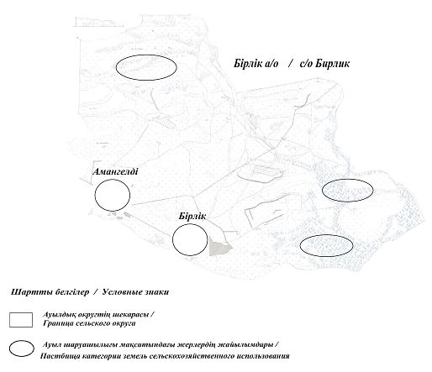

Бірлік ауылдық округінің жеке және заңды тұлғаларының ауыл шаруашылығы жануарларының мал басын орналастыру үшін жайылымдарды қайта бөлу туралы мәліметтер
Кесте 1
№ | Атауы | Мал саны | Жайылымдардың болуы, га | Қажеттілік, га | Жетіспеушілік(-)/артығы(+), га | Жетіспеушілікті қанағаттандыру
1 | Халықтың жеке ауласындағы ауыл шаруашылығы жануарларының мал басы | 1499 бас ірі қара,  325 бас ұсақ мал,  296 бас жылқы, 2 бас түйе | 1131 | 34595 | -33464 | Шалғайдағы жайылымдарға ауыстыру
2 | Шаруа және фермер қожалықтарының ауыл шаруашылығы жануарларының мал басы | ірі қара мал  303 бас,  ұсақ мал 45 бас, жылқы 105 бас, түйе 2 бас | 1131 | 7934 | -6803 | Шалғайдағы жайылымдарға ауыстыру
Бірлік ауылдық округіндегі
2021 жылға арналған Жайылымдарды
басқару және оларды пайдалану
жөніндегі жоспарға 2-қосымша
Жайылым айналымдарының қолайлы схемалары
Бірлік ауылдық округі үшін қолайлы жайылым айналымдарының схемасы
Жылдар | Қора 1 | Қора 2 | Қора 3 | Қора 4
2020 | - | - | - | демалыс қорасы
2021 | демалыс қорасы | көктемгі-жазғы маусым 1 | жазғы маусым 2 | күзгі маусым 3
Ескертпе: 1, 2, 3, 4 –жыл ішіндегі қораларды пайдалану кезегі.
Бірлік ауылдық округіндегі 2021 жылға арналған Жайылымдарды басқару және оларды пайдалану жөніндегі жоспарға 3-қосымша
Жайылымдардың, оның ішінде маусымдық жайылымдардың сыртқы және ішкі шекаралары мен алаңдары, жайылымдық инфрақұрылым объектілері белгіленген карта

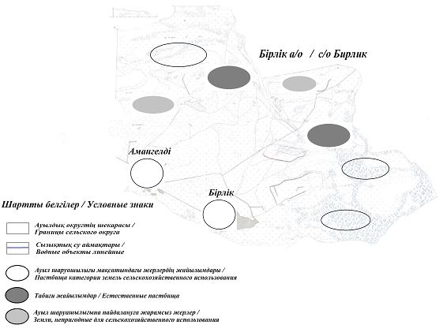

Бірлік ауылдық округіндегі 2021 жылға арналған Жайылымдарды басқару және оларды пайдалану жөніндегі жоспарға 4-қосымша
Жайылым пайдаланушылардың су тұтыну нормасына сәйкес жасалған су көздеріне (көлдерге, өзендерге, тоғандарға, копандарға, суару немесе суландыру каналдарына, құбырлы немесе шахталы құдықтарға) қол жеткізу схемасы
Бір ауыл шаруашылығы жануарына су тұтынудың орташа тәуліктік нормасы Қазақстан Республикасы Премьер-Министрінің орынбасары – Қазақстан Республикасы Ауыл шаруашылығы министрінің 2017 жылғы 24 сәуірдегі №173 бұйрығымен бекітілген (нормативтік құқықтық актілерді мемлекеттік тіркеу тізілімінде № 15090 болып тіркелген) Жайылымдарды ұтымды пайдалану қағидаларының 9-тармағына сәйкес айқындалады.Бірлік ауылдық округінің аумағы арқылы ұзындығы 6 шақырым болатын "Қиғаш" өзені ағып өтеді.
Бірлік ауылдық округі

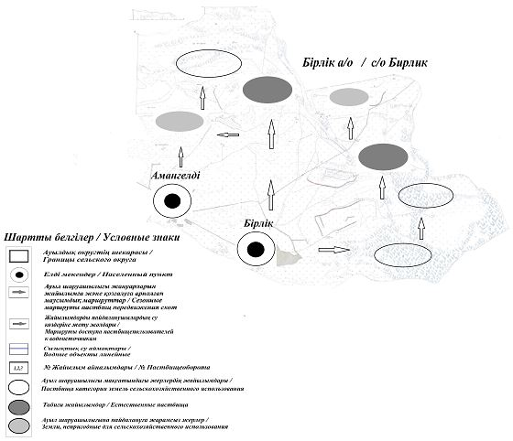

Бірлік ауылдық округіндегі 2021 жылға арналған Жайылымдарды басқару және оларды пайдалану жөніндегі жоспарға 5-қосымша
Жайылымы жоқ жеке және (немесе) заңды тұлғалардың ауыл шаруашылығы жануарларының мал басын орналастыру үшін жайылымдарды қайта бөлу және оны берілетін жайылымдарға ауыстыру схемасы

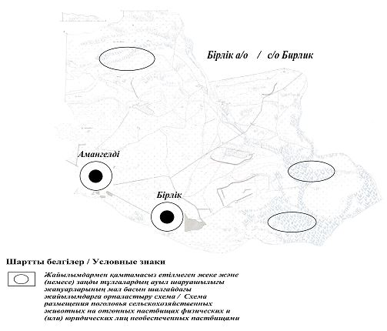

Бірлік ауылдық округіндегі 2021 жылға арналған Жайылымдарды басқару және оларды пайдалану жөніндегі жоспарға 6-қосымша
Аудандық маңызы бар қала, кент, ауыл, ауылдық округ маңында орналасқан жайылымдармен қамтамасыз етілмеген жеке және (немесе) заңды тұлғалардың ауыл шаруашылығы жануарларының мал басын шалғайдағы жайылымдарға орналастыру схемасы

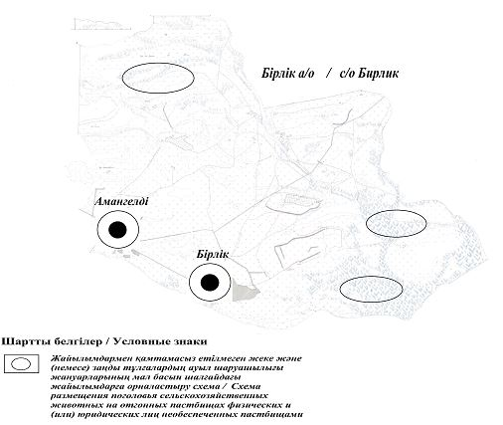

Бірлік ауылдық округіндегі 2021 жылға арналған Жайылымдарды басқару және оларды пайдалану жөніндегі жоспарға 7-қосымша
Ауыл шаруашылығы жануарларын жаю мен жылжытудың маусымдық маршруттарын белгілейтін жайылымдарды пайдалану жөніндегі күнтізбелік кесте
№ | Ауылдық округ атауы | 2020 жылғы қоралар саны |  |  |  | 2021 жылғы қоралар саны
 |  | 1 | 2 |  | 1 | 2 |  | 1 | 2
1 | Бірлік | КЖМ | ЖМ | Бірлік | КЖМ | ЖМ | Бірлік | КЖМ | ЖМ
Ескертпе: аббревиатуралардың толық жазылуы:
КЖМ – көктемгі-жазғы маусым;
ЖКМ – жазғы-күзгі маусым;
ЖМ – жазғы маусым;
ДҚ – демалыс қорасы.
Құрманғазы аудандық мәслихатының 2021 жылғы 26 тамыздағы № 62-VІІ шешіміне 4-қосымша
Кудряшов ауылдық округі бойынша 2021 жылға арналған жайылымдарды басқару және оларды пайдалану жөніндегі жоспар
Осы Кудряшов ауылдық округі бойынша 2021 жылға арналған Жайылымдарды басқару және пайдалану жөніндегі жоспар (бұдан әрі – Жоспар) Қазақстан Республикасының 2001 жылғы 23 қаңтардағы "Қазақстан Республикасындағы жергілікті мемлекеттік басқару және өзін-өзі басқару туралы", 2017 жылғы 20 ақпандағы "Жайылымдар туралы" Заңына, Қазақстан Республикасы Премьер-Министрінің орынбасары – Қазақстан Республикасы Ауыл шаруашылығы министрінің 2017 жылғы 24 сәуірдегі "Жайылымдарды ұтымды пайдалану қағидаларын бекіту туралы" бұйрығына (Әділет органдарында нормативтік құқықтық актінің мемлекеттік тіркеу нөмірі 15090), Қазақстан Республикасы Ауыл шаруашылығы министрінің 2015 жылғы 14 сәуірдегі "Жайылымдардың жалпы алаңына түсетін жүктеменің шекті рұқсат етілетін нормасын бекіту туралы" бұйрығының (Әділет органдарында нормативтік құқықтық актінің мемлекеттік тіркеу нөмірі 11064) сәйкес жасақталған.
Жоспар жайылымдарды ұтымды пайдалану, жемшөпке қажеттілікті тұрақты қамтамасыз ету және жайылымдардың тозу процестерін болғызбау мақсатында қабылданады.
Жоспар:
1) құқық белгілейтін құжаттар негізінде жер санаттары, жер учаскелерінің меншік иелері және жер пайдаланушылар бөлінісінде әкімшілік-аумақтық бірлік аумағында жайылымдардың орналасу схемасын (картасын);
2) жайылым айналымдарының қолайлы схемаларын;
3) жайылымдардың, оның ішінде маусымдық жайылымдардың сыртқы және ішкі шекаралары мен алаңдары, жайылымдық инфрақұрылым объектілері белгіленген картаны;
4) жайылым пайдаланушылардың су тұтыну нормасына сәйкес жасалған су көздерiне (көлдерге, өзендерге, тоғандарға, апандарға, суару немесе суландыру каналдарына, құбырлы немесе шахталы құдықтарға) қол жеткізу схемасын;
5) жайылымы жоқ жеке және (немесе) заңды тұлғалардың ауыл шаруашылығы жануарларының мал басын орналастыру үшін жайылымдарды қайта бөлу және оны берілетін жайылымдарға ауыстыру схемасын;
6) аудандық маңызы бар қала, кент, ауыл, ауылдық округ маңында орналасқан жайылымдармен қамтамасыз етілмеген жеке және (немесе) заңды тұлғалардың ауыл шаруашылығы жануарларының мал басын шалғайдағы жайылымдарға орналастыру схемасын;
7) ауыл шаруашылығы жануарларын жаюдың және айдаудың маусымдық маршруттарын белгілейтін жайылымдарды пайдалану жөніндегі күнтізбелік графикті қамтиды.
Жоспар жайылымдарды геоботаникалық зерттеп-қараудың жай-күйі туралы мәліметтер, ветеринариялық-санитариялық объектілер туралы мәліметтер, иелерін – жайылым пайдаланушыларды, жеке және (немесе) заңды тұлғаларды көрсете отырып, ауыл шаруашылығы жануарлары мал басының саны туралы деректер, ауыл шаруашылығы жануарларының түрлері мен жыныстық жас топтары бойынша қалыптастырылған үйірлердің, отарлардың, табындардың саны туралы деректер, шалғайдағы жайылымдарда жаю үшін ауыл шаруашылығы жануарларының мал басын қалыптастыру туралы мәліметтер, екпе және аридтік жайылымдарда ауыл шаруашылығы жануарларын жаю ерекшеліктері, малды айдап өтуге арналған сервитуттар туралы мәліметтер, мемлекеттік органдар, жеке және (немесе) заңды тұлғалар берген өзге де деректер ескеріле отырып, жергілікті өзін-өзі басқару органдарының, ауыл, ауылдық округ әкімдері және жайылым пайдаланушылардың қатысуымен қабылданды.
Кудряшов ауылдық округі аумағының жалпы ауданы 6735 га, оның ішінде елді мекен жерлері - 6555 га, босалқы жерлер 180 га.
Әкімшілік-аумақтық бөлінісі бойынша Кудряшов ауылдық округінде 3 ауылдық елді мекен бар.
Кудряшов ауылдық округінің жер бедері-жазық. Округ аумағы Каспий маңы ойпатының орталық бөлігінде орналасқан. Аумақтың климаты тым континенттік, құрғақ. Қаңтардың орташа температурасы -14 °С, шілдеде 22-23 °С. Жауын-шашынның орташа жылдық мөлшері 220-280 мм. Шөлейт топырақтарда алабота, жусан, адыраспан, жантақ өседі.
Топырағы негізінен шырынды көп жылдық сортаңдары басым жайылымдар.
2020 жылдың 1 қарашасына Кудряшов ауылдық округінде (жеке ауласында) 906 бас ірі қара, 190 бас ұсақ мал, 223 бас жылқы бар.
Мал басына түсетін жүктеме нормасын МІҚ - 18 га/бас, ұсақ мал- 3,6 га/бас, жылқы – 21,6 га/бас, түйе-25,2 га/бас деп алсақ, жергілікті халықтың жеке ауласындағы ауыл шаруашылығы жануарларын жаю үшін 4816 га жайылым қажет.
Есебі:
МІҚ үшін – 906 бас.*18га./бас=16308 га.
Ұсақ мал үшін – 190 бас.*3,6га./бас= 684 га.
Жылқы үшін – 223 бас.*21,6га./бас=4816 га.
16308 га.+ 684 га.+ 4816 га.= 4816 га.
2020 жылдың 1 қарашасына Кудряшов ауылдық округінің ЖШС, шаруа және фермерлік қожалықтарындағы мал басы: ірі қара мал 547 бас, ұсақ мал 296 бас, жылқы 653 бас, түйе 24 бас құрайды.
ЖШС-нің, шаруа және фермер қожалықтарының ауыл шаруашылығы жануарларын жаю үшін 25619 га жайылым қажет.
Есебі:
МІҚ үшін –547 бас *18га./бас=9846 га.
Ұсақ мал үшін – 296 бас *3,6га./бас=1065 га.
Жылқы үшін – 653 бас *21,6га./бас=14104 га.
Түйе үшін – 24 бас *25,2 га./бас =604 га.
9846 га.+ 1065 га.+ 14104 га.+ 604 га.= 25619 га.
Құрманғазы ауданының жер балансының мәліметтеріне сәйкес, Кудряшов ауылдық округі аумағындағы барлық ЖШС, шаруа және фермер қожалықтарының жер пайдалануындағы жайылым алаңы 246 га құрайды.
Кудряшов ауылдық округінің аумағында мал қорымы жоқ.
Кудряшов ауылдық округінің аумағында аридтік жайылымдар жоқ.
Кудряшов ауылдық округінде мал айдауға арналған сервитуттар орнатылмаған.
Жоғарыда баяндалғанның негізінде, "Жайылымдар туралы" Қазақстан Республикасы Заңының 15-бабы 3-тармағына сәйкес, ауыл шегінде жайылымдармен қамтамасыз етілмеген жергілікті халықтың жеке ауласындағы және Кудряшов ауылдық округінің шаруа және фермер қожалықтарының ауыл шаруашылығы жануарлары осы жоспарға 5-қосымшаға сәйкес шалғайдағы жайылымдарға ауыстырылады.
Кудряшов ауылдық округіндегі 2021 жылға арналған Жайылымдарды басқару және оларды пайдалану жөніндегі жоспарға 1-қосымша
Құқық белгілейтін құжаттар негізінде жер санаттары, жер учаскелерінің меншік иелері және жер пайдаланушылар бөлінісінде Кудряшов ауылдық округі аумағында жайылымдардың орналасу

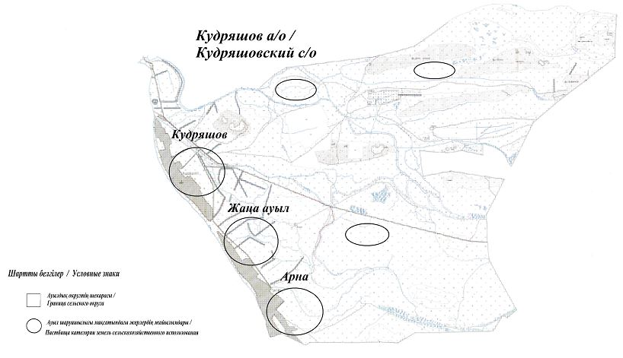

Кудряшов ауылдық округінің жеке және заңды тұлғаларының ауыл шаруашылығы жануарларының мал басын орналастыру үшін жайылымдарды қайта бөлу туралы мәліметтер
Кесте 1
№ | Атауы | Мал саны | Жайылымдардың болуы, га | Қажеттілік, га | Жетіспеушілік(-)/артығы(+), га | Жетіспеушілікті қанағаттандыру
1 | Халықтың жеке ауласындағы ауыл шаруашылығы жануарларының мал басы | 906 бас ірі қара, 190 бас ұсақ мал,  223 бас жылқы | 246 | 4816 | -4570 | Шалғайдағы жайылымдарға ауыстыру
2 | Шаруа және фермер қожалықтарының ауыл шаруашылығы жануарларының мал басы | ірі қара мал  547 бас,  ұсақ мал  296 бас,  жылқы 653 бас, түйе 24 бас | 246 | 25619 | -25373 | Шалғайдағы жайылымдарға ауыстыру
Кудряшов ауылдық округіндегі 2021 жылға арналған Жайылымдарды басқару және оларды пайдалану жөніндегі жоспарға 2-қосымша
Жайылым айналымдарының қолайлы схемалары
Кудряшов ауылдық округі үшін қолайлы жайылым айналымдарының схемасы
Жылдар | Қора 1 | Қора 2 | Қора 3 | Қора 4
2020 | - | - | - | демалыс қорасы
2021 | демалыс қорасы | көктемгі-жазғы маусым 1 | жазғы маусым 2 | күзгі маусым 3
Ескертпе: 1, 2, 3, 4 –жыл ішіндегі қораларды пайдалану кезегі.
Кудряшов ауылдық округіндегі 2021 жылға арналған Жайылымдарды басқару және оларды пайдалану жөніндегі жоспарға 3-қосымша
Жайылымдардың, оның ішінде маусымдық жайылымдардың сыртқы және ішкі шекаралары мен алаңдары, жайылымдық инфрақұрылым объектілері белгіленген карта

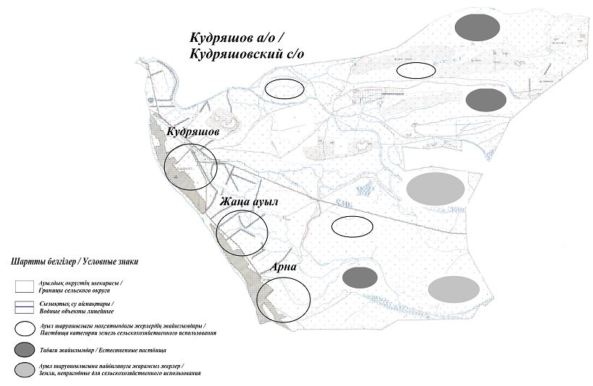

Кудряшов ауылдық округіндегі 2021 жылға арналған Жайылымдарды басқару және оларды пайдалану жөніндегі жоспарға 4-қосымша
Жайылым пайдаланушылардың су тұтыну нормасына сәйкес жасалған су көздеріне (көлдерге, өзендерге, тоғандарға, копандарға, суару немесе суландыру каналдарына, құбырлы немесе шахталы құдықтарға) қол жеткізу схемасы
Бір ауыл шаруашылығы жануарына су тұтынудың орташа тәуліктік нормасы Қазақстан Республикасы Премьер-Министрінің орынбасары – Қазақстан Республикасы Ауыл шаруашылығы министрінің 2017 жылғы 24 сәуірдегі № 173 бұйрығымен бекітілген (нормативтік құқықтық актілерді мемлекеттік тіркеу тізілімінде № 15090 болып тіркелген) Жайылымдарды ұтымды пайдалану қағидаларының 9-тармағына сәйкес айқындалады.Кудряшов ауылдық округінің аумағы арқылы ұзындығы 6 шақырым болатын "Есіркеп" суландыру каналы ағып өтеді.
Кудряшов ауылдық округі

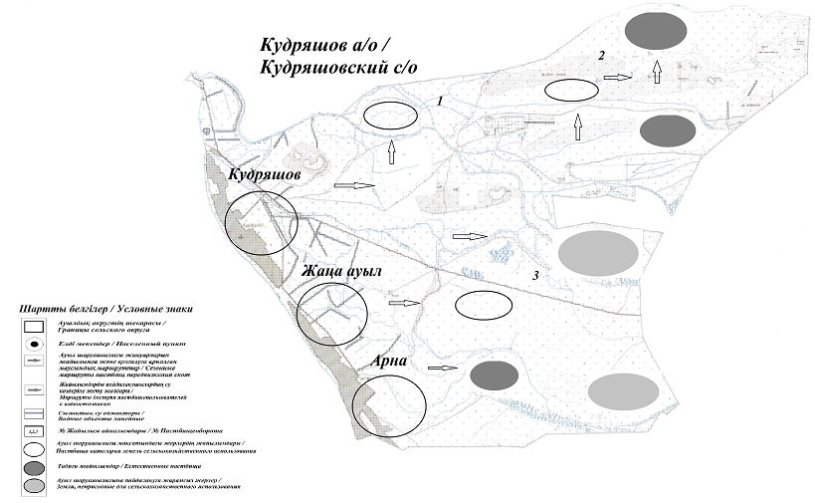

Кудряшов ауылдық округіндегі 2021 жылға арналған Жайылымдарды басқару және оларды пайдалану жөніндегі жоспарға 5-қосымша
Жайылымы жоқ жеке және (немесе) заңды тұлғалардың ауыл шаруашылығы жануарларының мал басын орналастыру үшін жайылымдарды қайта бөлу және оны берілетін жайылымдарға ауыстыру схемасы

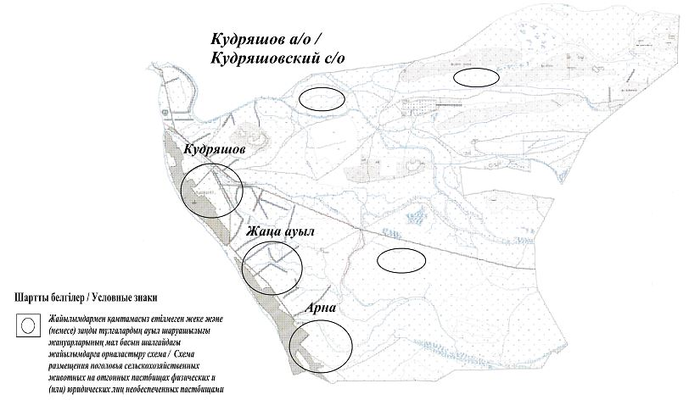

Кудряшов ауылдық округіндегі 2021 жылға арналған Жайылымдарды басқару және оларды пайдалану жөніндегі жоспарға 6-қосымша
Аудандық маңызы бар қала, кент, ауыл, ауылдық округ маңында орналасқан жайылымдармен қамтамасыз етілмеген жеке және (немесе) заңды тұлғалардың ауыл шаруашылығы жануарларының мал басын шалғайдағы жайылымдарға орналастыру схемасы

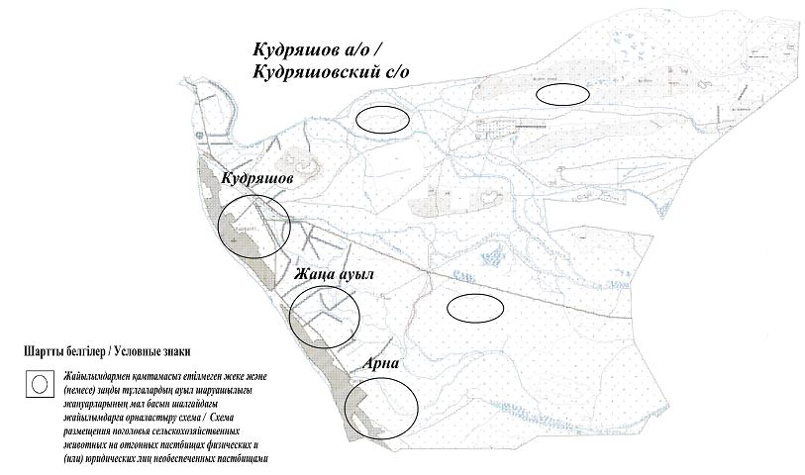

Кудряшов ауылдық округіндегі 2021 жылға арналған Жайылымдарды басқару және оларды пайдалану жөніндегі жоспарға 7-қосымша
Ауыл шаруашылығы жануарларын жаю мен жылжытудың маусымдық маршруттарын белгілейтін жайылымдарды пайдалану жөніндегі күнтізбелік кесте
№ | Ауылдық округ атауы | 2020 жылғы қоралар саны |  |  |  | 2021 жылғы қоралар саны
 |  | 1 | 2 |  | 1 | 2 |  | 1 | 2
1 | Кудряшов | КЖМ | ЖМ | Кудряшов | КЖМ | ЖМ | Кудряшов | КЖМ | ЖМ
Ескертпе: аббревиатуралардың толық жазылуы:
КЖМ – көктемгі-жазғы маусым;
ЖКМ – жазғы-күзгі маусым;
ЖМ – жазғы маусым;
ДҚ – демалыс қорасы.
Құрманғазы аудандық мәслихатының 2021 жылғы 26 тамыздағы № 62-VІІ шешіміне 5-қосымша
Еңбекші ауылдық округі бойынша 2021 жылға арналған жайылымдарды басқару және оларды пайдалану жөніндегі жоспар
Осы Еңбекші ауылдық округі бойынша 2021 жылға арналған Жайылымдарды басқару және пайдалану жөніндегі жоспар (бұдан әрі – Жоспар) Қазақстан Республикасының 2001 жылғы 23 қаңтардағы "Қазақстан Республикасындағы жергілікті мемлекеттік басқару және өзін-өзі басқару туралы", 2017 жылғы 20 ақпандағы "Жайылымдар туралы" Заңына, Қазақстан Республикасы Премьер-Министрінің орынбасары – Қазақстан Республикасы Ауыл шаруашылығы министрінің 2017 жылғы 24 сәуірдегі "Жайылымдарды ұтымды пайдалану қағидаларын бекіту туралы" бұйрығына (Әділет органдарында нормативтік құқықтық актінің мемлекеттік тіркеу нөмірі 15090), Қазақстан Республикасы Ауыл шаруашылығы министрінің 2015 жылғы 14 сәуірдегі "Жайылымдардың жалпы алаңына түсетін жүктеменің шекті рұқсат етілетін нормасын бекіту туралы" бұйрығының (Әділет органдарында нормативтік құқықтық актінің мемлекеттік тіркеу нөмірі 11064) сәйкес жасақталған.
Жоспар жайылымдарды ұтымды пайдалану, жемшөпке қажеттілікті тұрақты қамтамасыз ету және жайылымдардың тозу процестерін болғызбау мақсатында қабылданады.
Жоспар:
1) құқық белгілейтін құжаттар негізінде жер санаттары, жер учаскелерінің меншік иелері және жер пайдаланушылар бөлінісінде әкімшілік-аумақтық бірлік аумағында жайылымдардың орналасу схемасын (картасын);
2) жайылым айналымдарының қолайлы схемаларын;
3) жайылымдардың, оның ішінде маусымдық жайылымдардың сыртқы және ішкі шекаралары мен алаңдары, жайылымдық инфрақұрылым объектілері белгіленген картаны;
4) жайылым пайдаланушылардың су тұтыну нормасына сәйкес жасалған су көздерiне (көлдерге, өзендерге, тоғандарға, апандарға, суару немесе суландыру каналдарына, құбырлы немесе шахталы құдықтарға) қол жеткізу схемасын;
5) жайылымы жоқ жеке және (немесе) заңды тұлғалардың ауыл шаруашылығы жануарларының мал басын орналастыру үшін жайылымдарды қайта бөлу және оны берілетін жайылымдарға ауыстыру схемасын;
6) аудандық маңызы бар қала, кент, ауыл, ауылдық округ маңында орналасқан жайылымдармен қамтамасыз етілмеген жеке және (немесе) заңды тұлғалардың ауыл шаруашылығы жануарларының мал басын шалғайдағы жайылымдарға орналастыру схемасын;
7) ауыл шаруашылығы жануарларын жаюдың және айдаудың маусымдық маршруттарын белгілейтін жайылымдарды пайдалану жөніндегі күнтізбелік графикті қамтиды.
Жоспар жайылымдарды геоботаникалық зерттеп-қараудың жай-күйі туралы мәліметтер, ветеринариялық-санитариялық объектілер туралы мәліметтер, иелерін – жайылым пайдаланушыларды, жеке және (немесе) заңды тұлғаларды көрсете отырып, ауыл шаруашылығы жануарлары мал басының саны туралы деректер, ауыл шаруашылығы жануарларының түрлері мен жыныстық жас топтары бойынша қалыптастырылған үйірлердің, отарлардың, табындардың саны туралы деректер, шалғайдағы жайылымдарда жаю үшін ауыл шаруашылығы жануарларының мал басын қалыптастыру туралы мәліметтер, екпе және аридтік жайылымдарда ауыл шаруашылығы жануарларын жаю ерекшеліктері, малды айдап өтуге арналған сервитуттар туралы мәліметтер, мемлекеттік органдар, жеке және (немесе) заңды тұлғалар берген өзге де деректер ескеріле отырып, жергілікті өзін-өзі басқару органдарының, ауыл, ауылдық округ әкімдері және жайылым пайдаланушылардың қатысуымен қабылданды.
Еңбекші ауылдық округі аумағының жалпы ауданы 173905 га, оның ішінде елді мекен жерлері - 8124 га, босалқы жерлер 104970 га.
Әкімшілік-аумақтық бөлінісі бойынша Еңбекші ауылдық округінде 4 ауылдық елді мекен бар.
Еңбекші ауылдық округінің жер бедері-жазық. Округ аумағы Каспий маңы ойпатының орталық бөлігінде орналасқан. Аумақтың климаты тым континенттік, құрғақ. Қаңтардың орташа температурасы -14 °С, шілдеде 22-23 °С. Жауын-шашынның орташа жылдық мөлшері 220-280 мм. Шөлейт топырақтарда алабота, жусан, шытыр өседі.
Топырағы негізінен шырынды көп жылдық сортаңдары басым жайылымдар.
2020 жылдың 1 қарашасына Еңбекші ауылдық округінде (жеке ауласында) 2422 бас ірі қара, 3356 бас ұсақ мал, 900 бас жылқы, 131 түйе бар.
Мал басына түсетін жүктеме нормасын МІҚ - 18 га/бас, ұсақ мал- 3,6 га/бас, жылқы – 21,6 га/бас, түйе-25,2 га/бас деп алсақ, жергілікті халықтың жеке ауласындағы ауыл шаруашылығы жануарларын жаю үшін 73980 га жайылым қажет.
Есебі:
МІҚ үшін – 2422 бас.*18га./бас=54468 га.
Ұсақ мал үшін – 3356 бас.*3,6га./бас= 7844 га.
Жылқы үшін – 900 бас.*21,6га./бас=9526 га.
Түйе үшін – 131 бас.*25,2 га./бас=2142 га.
54468 га.+ 7844 га.+ 9526 га.+ 2142 га.= 73980 га.
2020 жылдың 1 қарашасына Еңбекші ауылдық округінің ЖШС, шаруа және фермерлік қожалықтарындағы мал басы: ірі қара мал 2870 бас, ұсақ мал 5196 бас, жылқы 1180 бас, түйе 309 бас құрайды.
ЖШС-нің, шаруа және фермер қожалықтарының ауыл шаруашылығы жануарларын жаю үшін 103639 га жайылым қажет.
Есебі:
МІҚ үшін –2870 бас *18га./бас=51660 га.
Ұсақ мал үшін – 5196 бас *3,6га./бас=18705 га.
Жылқы үшін – 1180 бас *21,6га./бас=25488 га.
Түйе үшін – 309 бас *25,2 га./бас =7786 га.
51660 га.+ 18705 га.+ 25488 га.+ 7786 га.= 103639 га.
Құрманғазы ауданының жер балансының мәліметтеріне сәйкес, Еңбекші ауылдық округі аумағындағы барлық ЖШС, шаруа және фермер қожалықтарының жер пайдалануындағы жайылым алаңы 7829 га құрайды.
Еңбекші ауылдық округінің аумағында 1 мал қорымы бар.
Еңбекші ауылдық округінің аумағында аридтік жайылымдар жоқ.
Еңбекші ауылдық округінде мал айдауға арналған сервитуттар орнатылмаған.
Жоғарыда баяндалғанның негізінде, "Жайылымдар туралы" Қазақстан Республикасы Заңының 15-бабы 3-тармағына сәйкес, ауыл шегінде жайылымдармен қамтамасыз етілмеген жергілікті халықтың жеке ауласындағы және Еңбекші ауылдық округінің шаруа және фермер қожалықтарының ауыл шаруашылығы жануарлары осы жоспарға 5-қосымшаға сәйкес шалғайдағы жайылымдарға ауыстырылады.
Еңбекші ауылдық округіндегі 2021 жылға арналған Жайылымдарды басқару және оларды пайдалану жөніндегі жоспарға 1-қосымша
Құқық белгілейтін құжаттар негізінде жер санаттары, жер учаскелерінің меншік иелері және жер пайдаланушылар бөлінісінде Еңбекші ауылдық округі аумағында жайылымдардың орналасу

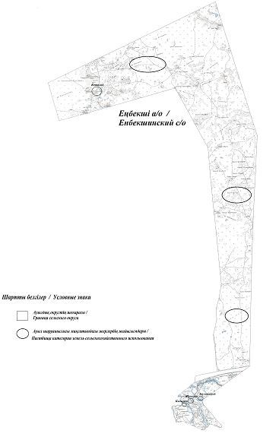

Еңбекші ауылдық округінің жеке және заңды тұлғаларының ауыл шаруашылығы жануарларының мал басын орналастыру үшін жайылымдарды қайта бөлу туралы мәліметтер
Кесте 1
№ | Атауы | Мал саны | Жайылымдардың болуы, га | Қажеттілік, га | Жетіспеушілік(-)/артығы(+), га | Жетіспеушілікті қанағаттандыру
1 | Халықтың жеке ауласындағы ауыл шаруашылығы жануарларының мал басы | 2422 бас ірі қара,  3356 бас ұсақ мал,  900 бас жылқы, 131 түйе | 7829 | 73980 | -66151 | Шалғайдағы жайылымдарға ауыстыру
2 | Шаруа және фермер қожалықтарының ауыл шаруашылығы жануарларының мал басы | ірі қара мал 2870 бас, ұсақ мал 5196 бас, жылқы 1180 бас, түйе 309 бас | 7829 | 103639 | -95810 | Шалғайдағы жайылымдарға ауыстыру
Еңбекші ауылдық округіндегі 2021 жылға арналған Жайылымдарды басқару және оларды пайдалану жөніндегі жоспарға 2-қосымша
Жайылым айналымдарының қолайлы схемалары
Еңбекші ауылдық округі үшін қолайлы жайылым айналымдарының схемасы
Жылдар | Қора 1 | Қора 2 | Қора 3 | Қора 4
2020 | - | - | - | демалыс қорасы
2021 | демалыс қорасы | көктемгі-жазғы маусым 1 | жазғы маусым 2 | күзгі маусым 3
Ескертпе: 1, 2, 3, 4 –жыл ішіндегі қораларды пайдалану кезегі.
Еңбекші ауылдық округіндегі 2021 жылға арналған Жайылымдарды басқару және оларды пайдалану жөніндегі жоспарға 3-қосымша
Жайылымдардың, оның ішінде маусымдық жайылымдардың сыртқы және ішкі шекаралары мен алаңдары, жайылымдық инфрақұрылым объектілері белгіленген карта

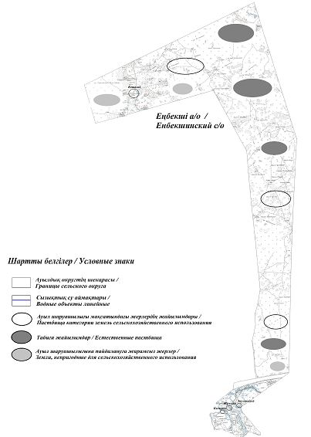

Еңбекші ауылдық округіндегі 2021 жылға арналған Жайылымдарды басқару және оларды пайдалану жөніндегі жоспарға 4-қосымша
Жайылым пайдаланушылардың су тұтыну нормасына сәйкес жасалған су көздеріне (көлдерге, өзендерге, тоғандарға, копандарға, суару немесе суландыру каналдарына, құбырлы немесе шахталы құдықтарға) қол жеткізу схемасы
Бір ауыл шаруашылығы жануарына су тұтынудың орташа тәуліктік нормасы Қазақстан Республикасы Премьер-Министрінің орынбасары – Қазақстан Республикасы Ауыл шаруашылығы министрінің 2017 жылғы 24 сәуірдегі № 173 бұйрығымен бекітілген (нормативтік құқықтық актілерді мемлекеттік тіркеу тізілімінде № 15090 болып тіркелген) Жайылымдарды ұтымды пайдалану қағидаларының 9-тармағына сәйкес айқындалады. Еңбекші ауылдық округінің аумағы арқылы ұзындығы 8 шақырым болатын "Сурхан" суландыру каналы, ұзындығы 6 шақырым болатын "Кадырка" суландыру каналы ағып өтеді.
Еңбекші ауылдық округі

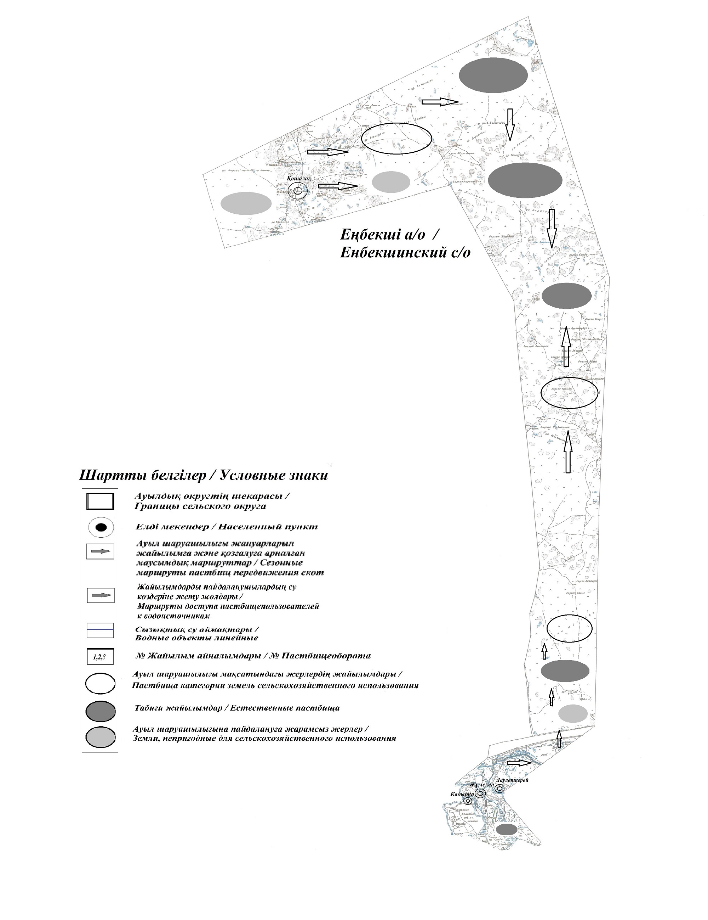

Еңбекші ауылдық округіндегі 2021 жылға арналған Жайылымдарды басқару және оларды пайдалану жөніндегі жоспарға 5-қосымша
Жайылымы жоқ жеке және (немесе) заңды тұлғалардың ауыл шаруашылығы жануарларының мал басын орналастыру үшін жайылымдарды қайта бөлу және оны берілетін жайылымдарға ауыстыру схемасы

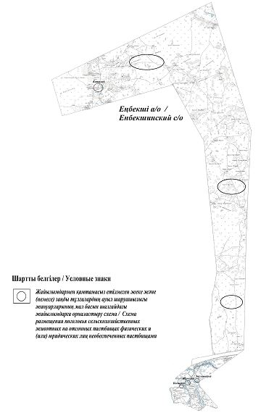

Еңбекші ауылдық округіндегі 2021 жылға арналған Жайылымдарды басқару және оларды пайдалану жөніндегі жоспарға 6-қосымша
Аудандық маңызы бар қала, кент, ауыл, ауылдық округ маңында орналасқан жайылымдармен қамтамасыз етілмеген жеке және (немесе) заңды тұлғалардың ауыл шаруашылығы жануарларының мал басын шалғайдағы жайылымдарға орналастыру схемасы

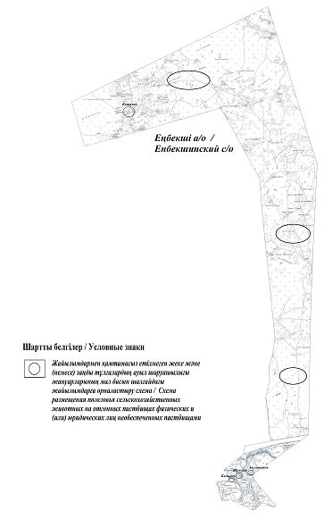

Еңбекші ауылдық округіндегі 2021 жылға арналған Жайылымдарды басқару және оларды пайдалану жөніндегі жоспарға 7-қосымша
Ауыл шаруашылығы жануарларын жаю мен жылжытудың маусымдық маршруттарын белгілейтін жайылымдарды пайдалану жөніндегі күнтізбелік кесте
№ | Ауылдық округ атауы | 2020 жылғы қоралар саны |  |  |  | 2021 жылғы қоралар саны
 |  | 1 | 2 |  | 1 | 2 |  | 1 | 2
1 | Еңбекші | КЖМ | ЖМ | Еңбекші | КЖМ | ЖМ | Еңбекші | КЖМ | ЖМ
Ескертпе: аббревиатуралардың толық жазылуы:
КЖМ – көктемгі-жазғы маусым;
ЖКМ – жазғы-күзгі маусым;
ЖМ – жазғы маусым;
ДҚ – демалыс қорасы.
Құрманғазы аудандық мәслихатының 2021 жылғы 26 тамыздағы № 62-VІІ шешіміне 6-қосымша
Байда ауылдық округі бойынша 2021 жылға арналған жайылымдарды басқару және оларды пайдалану жөніндегі жоспар
Осы Байда ауылдық округі бойынша 2021 жылға арналған Жайылымдарды басқару және пайдалану жөніндегі жоспар (бұдан әрі – Жоспар) Қазақстан Республикасының 2001 жылғы 23 қаңтардағы "Қазақстан Республикасындағы жергілікті мемлекеттік басқару және өзін-өзі басқару туралы", 2017 жылғы 20 ақпандағы "Жайылымдар туралы" Заңына, Қазақстан Республикасы Премьер-Министрінің орынбасары – Қазақстан Республикасы Ауыл шаруашылығы министрінің 2017 жылғы 24 сәуірдегі "Жайылымдарды ұтымды пайдалану қағидаларын бекіту туралы" бұйрығына (Әділет органдарында нормативтік құқықтық актінің мемлекеттік тіркеу нөмірі 15090), Қазақстан Республикасы Ауыл шаруашылығы министрінің 2015 жылғы 14 сәуірдегі "Жайылымдардың жалпы алаңына түсетін жүктеменің шекті рұқсат етілетін нормасын бекіту туралы" бұйрығының (Әділет органдарында нормативтік құқықтық актінің мемлекеттік тіркеу нөмірі 11064) сәйкес жасақталған.
Жоспар жайылымдарды ұтымды пайдалану, жемшөпке қажеттілікті тұрақты қамтамасыз ету және жайылымдардың тозу процестерін болғызбау мақсатында қабылданады.
Жоспар:
1) құқық белгілейтін құжаттар негізінде жер санаттары, жер учаскелерінің меншік иелері және жер пайдаланушылар бөлінісінде әкімшілік-аумақтық бірлік аумағында жайылымдардың орналасу схемасын (картасын);
2) жайылым айналымдарының қолайлы схемаларын;
3) жайылымдардың, оның ішінде маусымдық жайылымдардың сыртқы және ішкі шекаралары мен алаңдары, жайылымдық инфрақұрылым объектілері белгіленген картаны;
4) жайылым пайдаланушылардың су тұтыну нормасына сәйкес жасалған су көздерiне (көлдерге, өзендерге, тоғандарға, апандарға, суару немесе суландыру каналдарына, құбырлы немесе шахталы құдықтарға) қол жеткізу схемасын;
5) жайылымы жоқ жеке және (немесе) заңды тұлғалардың ауыл шаруашылығы жануарларының мал басын орналастыру үшін жайылымдарды қайта бөлу және оны берілетін жайылымдарға ауыстыру схемасын;
6) аудандық маңызы бар қала, кент, ауыл, ауылдық округ маңында орналасқан жайылымдармен қамтамасыз етілмеген жеке және (немесе) заңды тұлғалардың ауыл шаруашылығы жануарларының мал басын шалғайдағы жайылымдарға орналастыру схемасын;
7) ауыл шаруашылығы жануарларын жаюдың және айдаудың маусымдық маршруттарын белгілейтін жайылымдарды пайдалану жөніндегі күнтізбелік графикті қамтиды.
Жоспар жайылымдарды геоботаникалық зерттеп-қараудың жай-күйі туралы мәліметтер, ветеринариялық-санитариялық объектілер туралы мәліметтер, иелерін – жайылым пайдаланушыларды, жеке және (немесе) заңды тұлғаларды көрсете отырып, ауыл шаруашылығы жануарлары мал басының саны туралы деректер, ауыл шаруашылығы жануарларының түрлері мен жыныстық жас топтары бойынша қалыптастырылған үйірлердің, отарлардың, табындардың саны туралы деректер, шалғайдағы жайылымдарда жаю үшін ауыл шаруашылығы жануарларының мал басын қалыптастыру туралы мәліметтер, екпе және аридтік жайылымдарда ауыл шаруашылығы жануарларын жаю ерекшеліктері, малды айдап өтуге арналған сервитуттар туралы мәліметтер, мемлекеттік органдар, жеке және (немесе) заңды тұлғалар берген өзге де деректер ескеріле отырып, жергілікті өзін-өзі басқару органдарының, ауыл, ауылдық округ әкімдері және жайылым пайдаланушылардың қатысуымен қабылданды.
Байда ауылдық округі аумағының жалпы ауданы 263,36 га, оның ішінде елді мекен жерлері – 30,444 га, босалқы жерлер жоқ.
Әкімшілік-аумақтық бөлінісі бойынша Байда ауылдық округінде 1 ауылдық елді мекен бар.
Байда ауылдық округінің жер бедері-жазық. Округ аумағы Каспий маңы ойпатының орталық бөлігінде орналасқан. Аумақтың климаты тым континенттік, құрғақ. Қаңтардың орташа температурасы -14 °С, шілдеде 22-23 °С. Жауын-шашынның орташа жылдық мөлшері 220-280 мм. Шөлейт топырақтарда алабота, жусан, шытыр, жантақ өседі.
Топырағы негізінен шырынды көп жылдық сортаңдары басым жайылымдар.
2020 жылдың 1 қарашасына Байда ауылдық округінде (жеке ауласында) 641 бас ірі қара, 523 бас ұсақ мал, 237 бас жылқы бар.
Мал басына түсетін жүктеме нормасын МІҚ - 18 га/бас, ұсақ мал- 3,6 га/бас, жылқы – 21,6 га/бас, түйе-25,2 га/бас деп алсақ, жергілікті халықтың жеке ауласындағы ауыл шаруашылығы жануарларын жаю үшін 18540 га жайылым қажет.
Есебі:
МІҚ үшін – 641 бас.*18га./бас=11538 га.
Ұсақ мал үшін – 523 бас.*3,6га./бас= 1882 га.
Жылқы үшін – 237 бас.*21,6га./бас=5119 га.
11538 га.+ 1882 га.+ 5119 га.+ 2142 га.= 18540 га.
2020 жылдың 1 қарашасына Байда ауылдық округінің ЖШС, шаруа және фермерлік қожалықтарындағы мал басы: ірі қара мал 716 бас, ұсақ мал 897 бас, жылқы 194 бас, түйе 50 бас құрайды.
ЖШС-нің, шаруа және фермер қожалықтарының ауыл шаруашылығы жануарларын жаю үшін 21567 га жайылым қажет.
Есебі:
МІҚ үшін –716 бас *18га./бас=12888 га.
Ұсақ мал үшін – 897 бас *3,6га./бас=3229 га.
Жылқы үшін – 194 бас *21,6га./бас=4190 га.
Түйе үшін – 50 бас *25,2 га./бас =1260 га.
12888 га.+3229 га.+ 4190 га.+ 1260 га.= 21567 га.
Құрманғазы ауданының жер балансының мәліметтеріне сәйкес, Байда ауылдық округі аумағындағы барлық ЖШС, шаруа және фермер қожалықтарының жер пайдалануындағы жайылым алаңы 54 га құрайды.
Байда ауылдық округінің аумағында 1 мал қорымы бар.
Байда ауылдық округінің аумағында аридтік жайылымдар жоқ.
Байда ауылдық округінде мал айдауға арналған сервитуттар орнатылмаған.
Жоғарыда баяндалғанның негізінде, "Жайылымдар туралы" Қазақстан Республикасы Заңының 15-бабы 3-тармағына сәйкес, ауыл шегінде жайылымдармен қамтамасыз етілмеген жергілікті халықтың жеке ауласындағы және Байда ауылдық округінің шаруа және фермер қожалықтарының ауыл шаруашылығы жануарлары осы жоспарға 5-қосымшаға сәйкес шалғайдағы жайылымдарға ауыстырылады.
Байда ауылдық округіндегі 2021 жылға арналған Жайылымдарды басқару және оларды пайдалану жөніндегі жоспарға 1-қосымша
Құқық белгілейтін құжаттар негізінде жер санаттары, жер учаскелерінің меншік иелері және жер пайдаланушылар бөлінісінде Байда ауылдық округі аумағында жайылымдардың орналасу

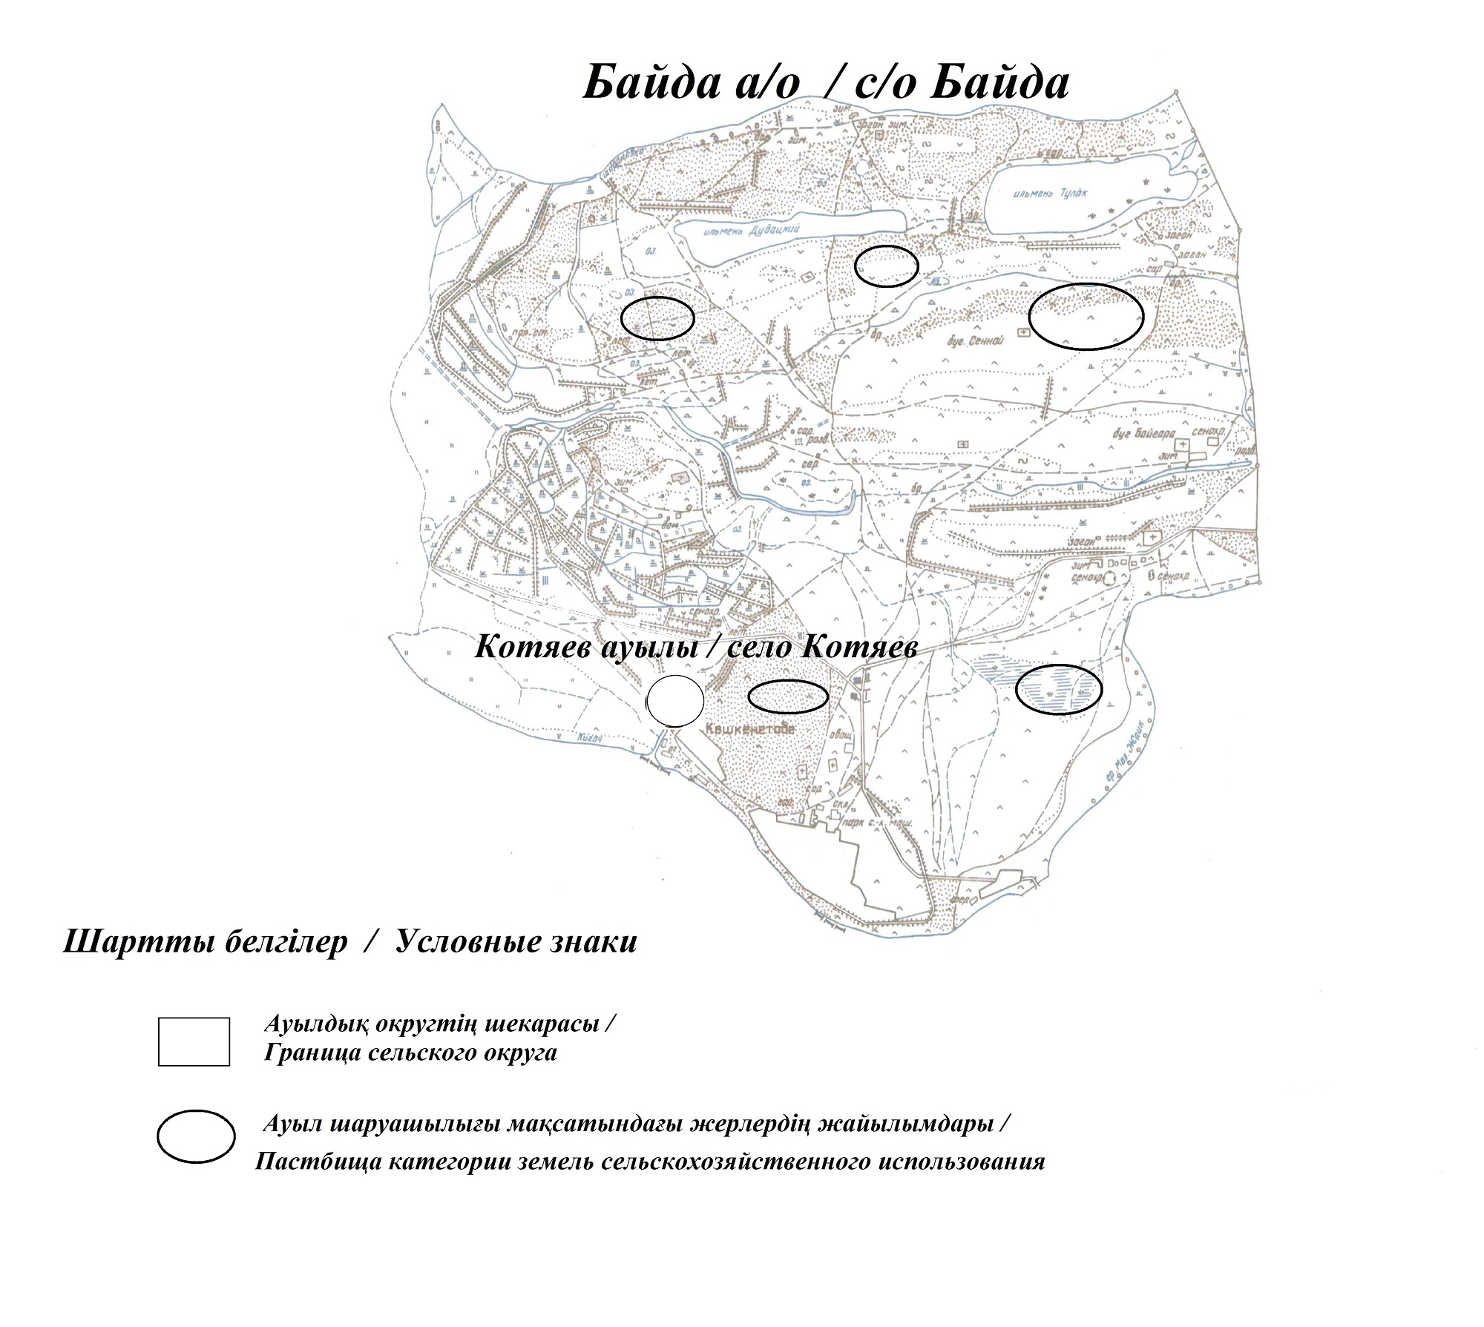

Байда ауылдық округінің жеке және заңды тұлғаларының ауыл шаруашылығы жануарларының мал басын орналастыру үшін жайылымдарды қайта бөлу туралы мәліметтер
Кесте 1
№ | Атауы | Мал саны | Жайылымдардың болуы, га | Қажеттілік, га | Жетіспеушілік(-)/артығы(+), га | Жетіспеушілікті қанағаттандыру
1 | Халықтың жеке ауласындағы ауыл шаруашылығы жануарларының мал басы | 641 бас ірі қара, 523 бас ұсақ мал,  237 бас жылқы | 54 | 18540 | -18486 | Шалғайдағы жайылымдарға ауыстыру
2 | Шаруа және фермер қожалықтарының ауыл шаруашылығы жануарларының мал басы | ірі қара мал  716 бас,  ұсақ мал  897 бас,  жылқы 194 бас, түйе 50 бас | 54 | 21567 | -21513 | Шалғайдағы жайылымдарға ауыстыру
Байда ауылдық округіндегі 2021 жылға арналған Жайылымдарды басқару және оларды пайдалану жөніндегі жоспарға 2-қосымша
Жайылым айналымдарының қолайлы схемалары
Байда ауылдық округі үшін қолайлы жайылым айналымдарының схемасы
Жылдар | Қора 1 | Қора 2 | Қора 3 | Қора 4
2020 | - | - | - | демалыс қорасы
2021 | демалыс қорасы | көктемгі-жазғы маусым 1 | жазғы маусым 2 | күзгі маусым 3
Ескертпе: 1, 2, 3, 4 –жыл ішіндегі қораларды пайдалану кезегі.
Байда ауылдық округіндегі 2021 жылға арналған Жайылымдарды басқару және оларды пайдалану жөніндегі жоспарға 3-қосымша
Жайылымдардың, оның ішінде маусымдық жайылымдардың сыртқы және ішкі шекаралары мен алаңдары, жайылымдық инфрақұрылым объектілері белгіленген карта

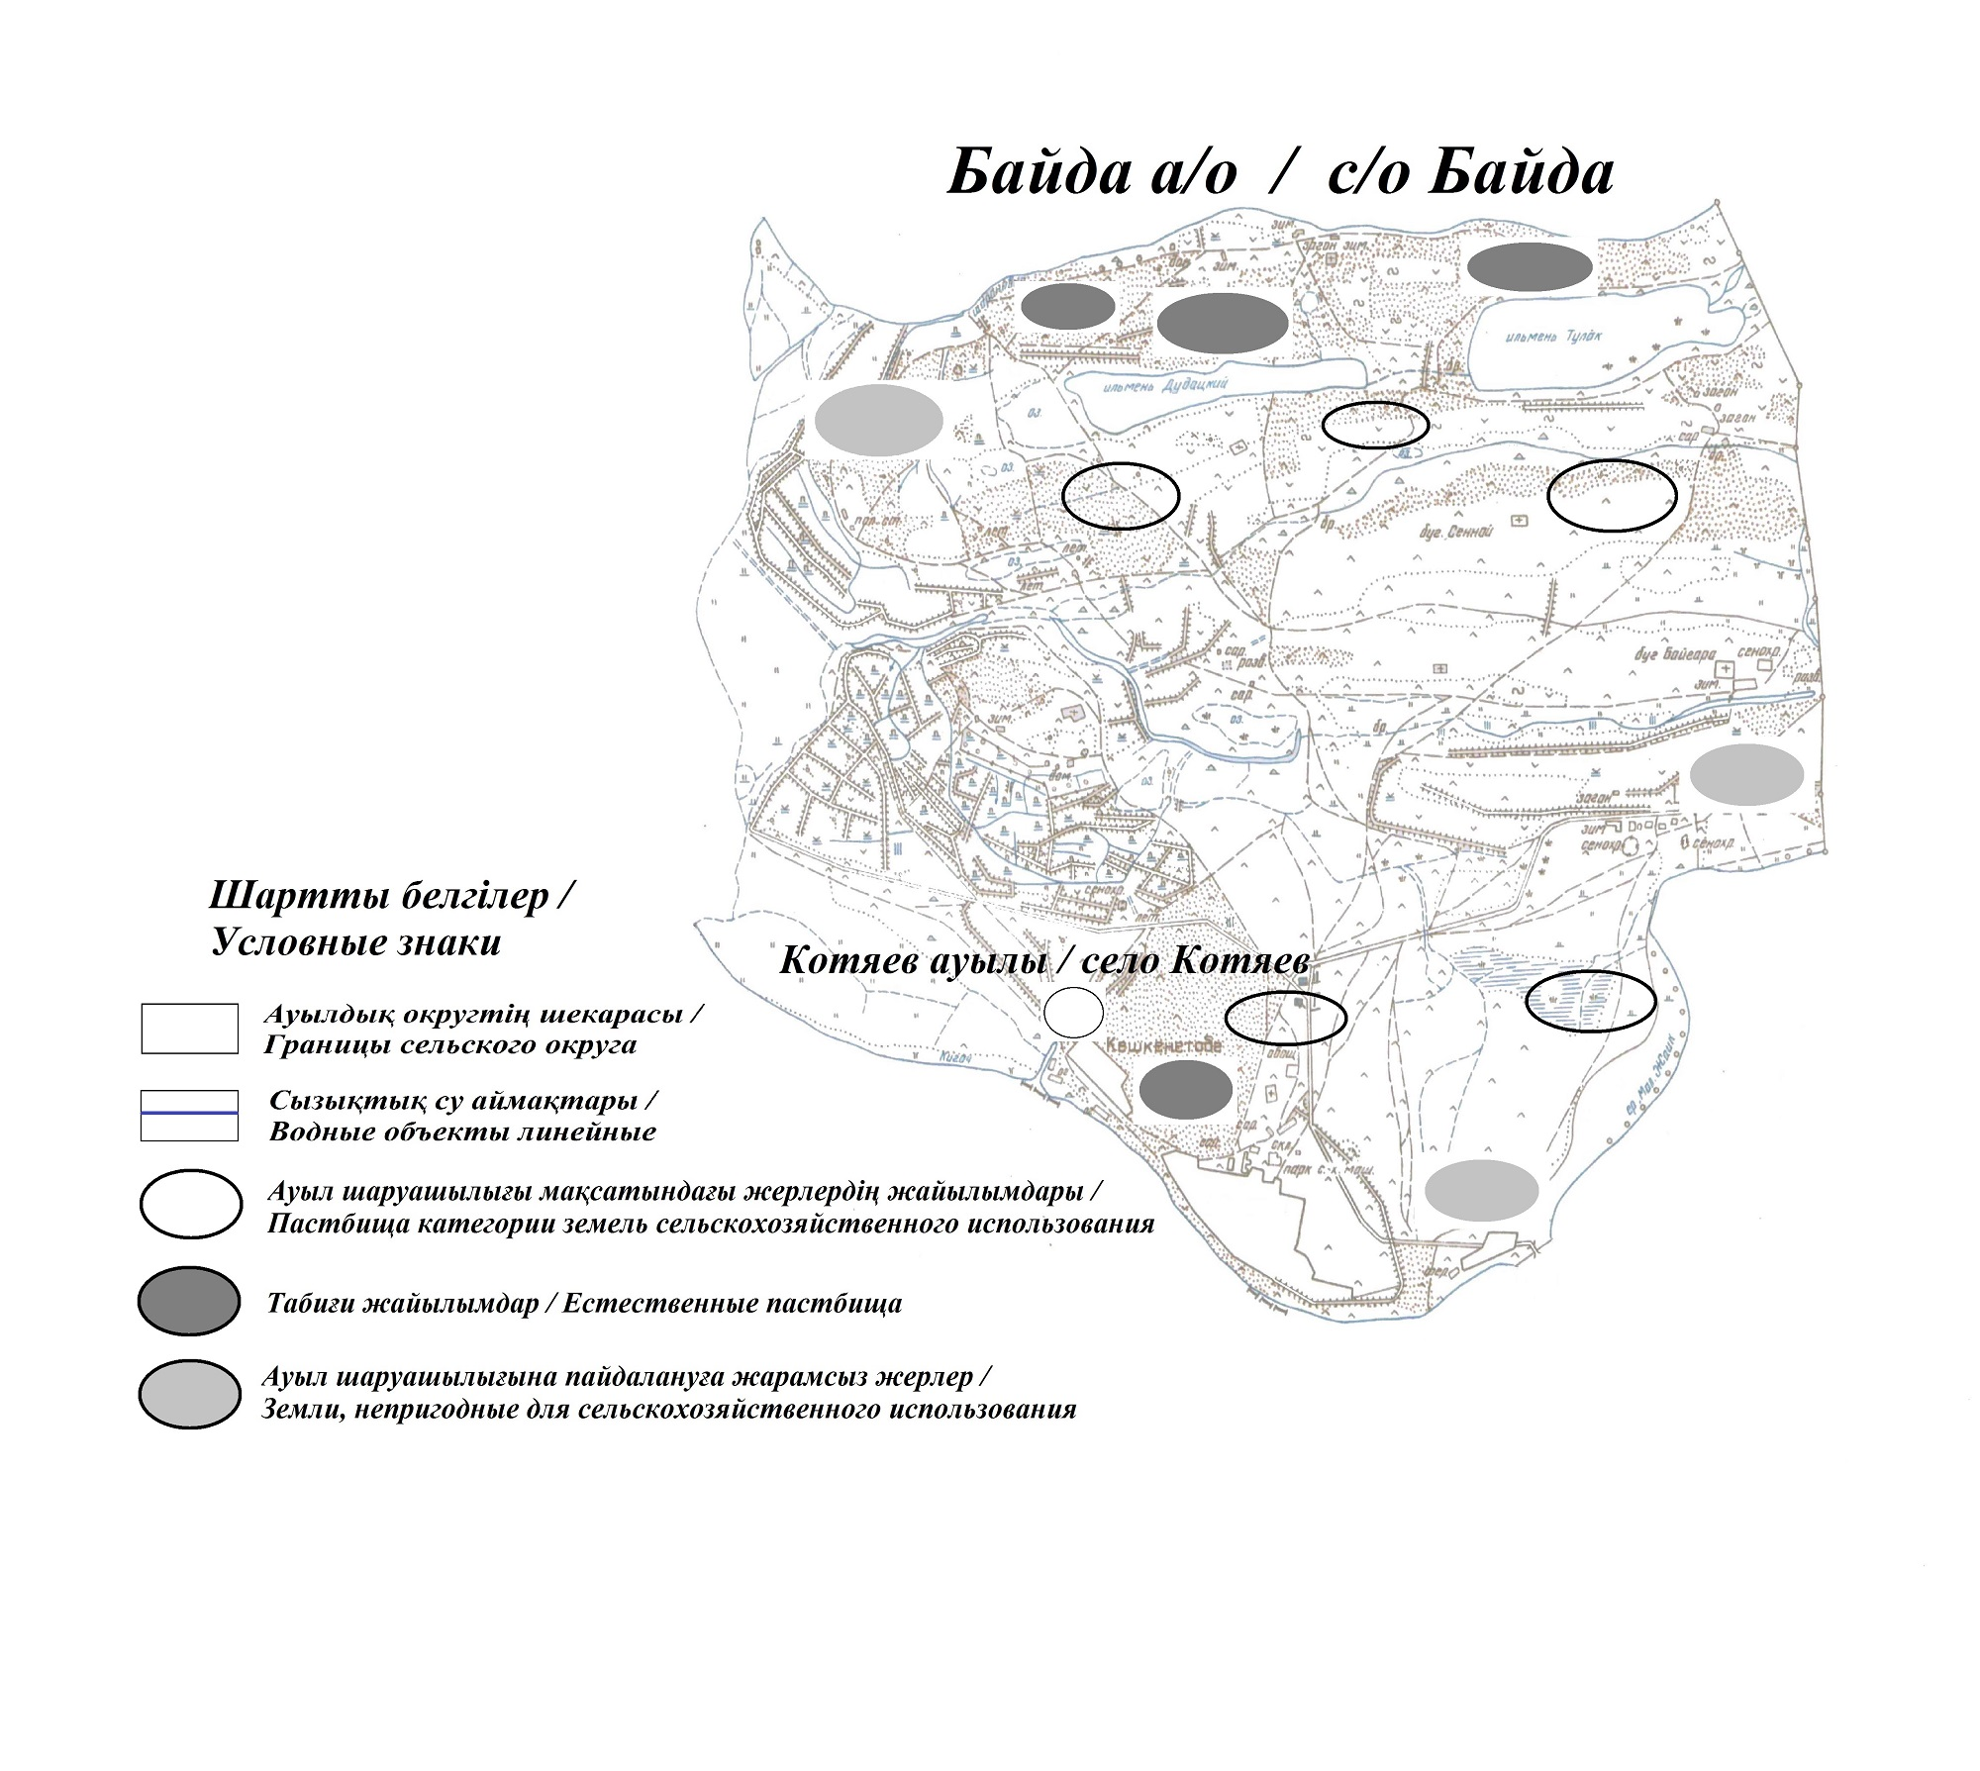

Байда ауылдық округіндегі 2021 жылға арналған Жайылымдарды басқару және оларды пайдалану жөніндегі жоспарға 4-қосымша
Жайылым пайдаланушылардың су тұтыну нормасына сәйкес жасалған су көздеріне (көлдерге, өзендерге, тоғандарға, копандарға, суару немесе суландыру каналдарына, құбырлы немесе шахталы құдықтарға) қол жеткізу схемасы
Бір ауыл шаруашылығы жануарына су тұтынудың орташа тәуліктік нормасы Қазақстан Республикасы Премьер-Министрінің орынбасары – Қазақстан Республикасы Ауыл шаруашылығы министрінің 2017 жылғы 24 сәуірдегі № 173 бұйрығымен бекітілген (нормативтік құқықтық актілерді мемлекеттік тіркеу тізілімінде № 15090 болып тіркелген) Жайылымдарды ұтымды пайдалану қағидаларының 9-тармағына сәйкес айқындалады. Байда ауылдық округінің аумағы арқылы ұзындығы 6 шақырым болатын "Қиғаш" өзені, ұзындығы 7 шақырым болатын "Шарон" өзені ағып өтеді.
Байда ауылдық округі

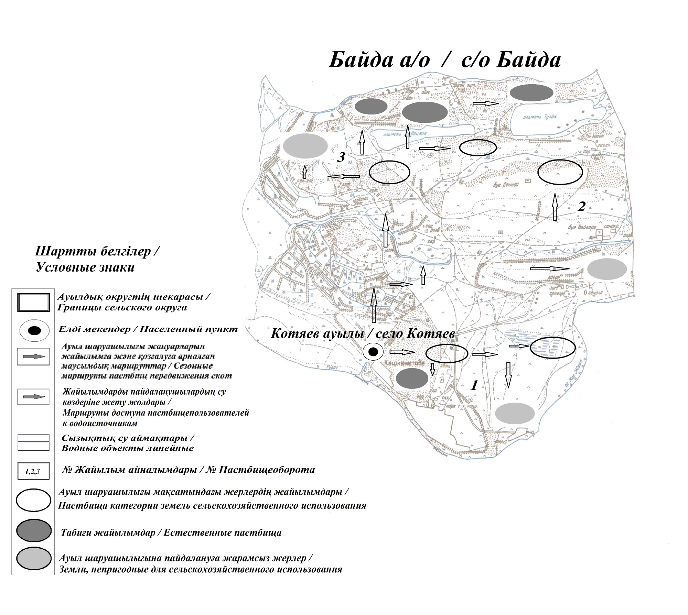

Байда ауылдық округіндегі 2021 жылға арналған Жайылымдарды басқару және оларды пайдалану жөніндегі жоспарға 5-қосымша
Жайылымы жоқ жеке және (немесе) заңды тұлғалардың ауыл шаруашылығы жануарларының мал басын орналастыру үшін жайылымдарды қайта бөлу және оны берілетін жайылымдарға ауыстыру схемасы

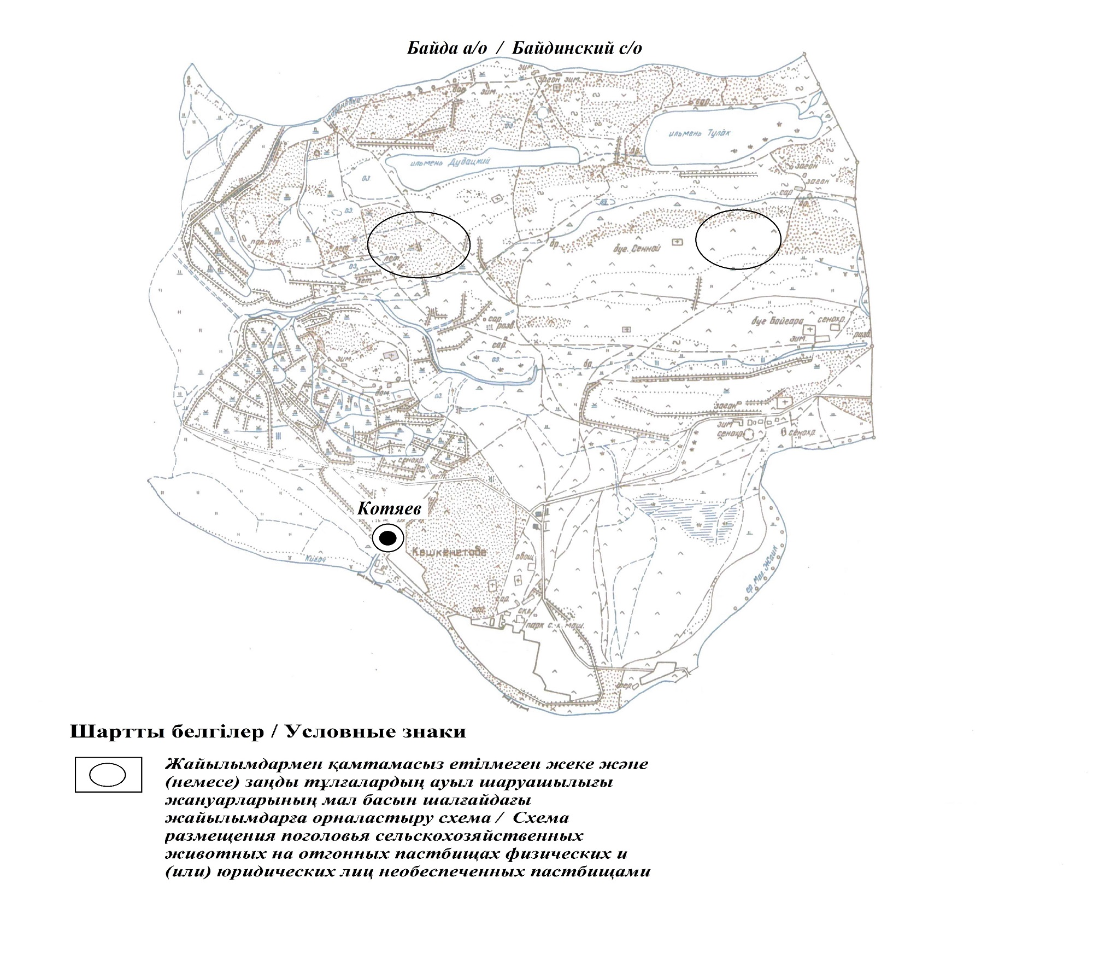

Байда ауылдық округіндегі 2021 жылға арналған Жайылымдарды басқару және оларды пайдалану жөніндегі жоспарға 6-қосымша
Аудандық маңызы бар қала, кент, ауыл, ауылдық округ маңында орналасқан жайылымдармен қамтамасыз етілмеген жеке және (немесе) заңды тұлғалардың ауыл шаруашылығы жануарларының мал басын шалғайдағы жайылымдарға орналастыру схемасы

Байда ауылдық округіндегі 2021 жылға арналған Жайылымдарды басқару және оларды пайдалану жөніндегі жоспарға 7-қосымша
Ауыл шаруашылығы жануарларын жаю мен жылжытудың маусымдық маршруттарын белгілейтін жайылымдарды пайдалану жөніндегі күнтізбелік кесте
№ | Ауылдық округ атауы | 2020 жылғы қоралар саны |  |  |  | 2021 жылғы қоралар саны
 |  | 1 | 2 |  | 1 | 2 |  | 1 | 2
1 | Байда | КЖМ | ЖМ | Байда | КЖМ | ЖМ | Байда | КЖМ | ЖМ
Ескертпе: аббревиатуралардың толық жазылуы:
КЖМ – көктемгі-жазғы маусым;
ЖКМ – жазғы-күзгі маусым;
ЖМ – жазғы маусым;
ДҚ – демалыс қорасы.
Құрманғазы аудандық мәслихатының 2021 жылғы 26 тамыздағы № 62-VІІ шешіміне 7-қосымша
Шортанбай ауылдық округі бойынша 2021 жылға арналған жайылымдарды басқару және оларды пайдалану жөніндегі жоспар
Осы Шортанбай ауылдық округі бойынша 2021 жылға арналған Жайылымдарды басқару және пайдалану жөніндегі жоспар (бұдан әрі – Жоспар) Қазақстан Республикасының 2001 жылғы 23 қаңтардағы "Қазақстан Республикасындағы жергілікті мемлекеттік басқару және өзін-өзі басқару туралы", 2017 жылғы 20 ақпандағы "Жайылымдар туралы" Заңына, Қазақстан Республикасы Премьер-Министрінің орынбасары – Қазақстан Республикасы Ауыл шаруашылығы министрінің 2017 жылғы 24 сәуірдегі "Жайылымдарды ұтымды пайдалану қағидаларын бекіту туралы" бұйрығына (Әділет органдарында нормативтік құқықтық актінің мемлекеттік тіркеу нөмірі 15090), Қазақстан Республикасы Ауыл шаруашылығы министрінің 2015 жылғы 14 сәуірдегі "Жайылымдардың жалпы алаңына түсетін жүктеменің шекті рұқсат етілетін нормасын бекіту туралы" бұйрығының (Әділет органдарында нормативтік құқықтық актінің мемлекеттік тіркеу нөмірі 11064) сәйкес жасақталған.
Жоспар жайылымдарды ұтымды пайдалану, жемшөпке қажеттілікті тұрақты қамтамасыз ету және жайылымдардың тозу процестерін болғызбау мақсатында қабылданады.
Жоспар:
1) құқық белгілейтін құжаттар негізінде жер санаттары, жер учаскелерінің меншік иелері және жер пайдаланушылар бөлінісінде әкімшілік-аумақтық бірлік аумағында жайылымдардың орналасу схемасын (картасын);
2) жайылым айналымдарының қолайлы схемаларын;
3) жайылымдардың, оның ішінде маусымдық жайылымдардың сыртқы және ішкі шекаралары мен алаңдары, жайылымдық инфрақұрылым объектілері белгіленген картаны;
4) жайылым пайдаланушылардың су тұтыну нормасына сәйкес жасалған су көздерiне (көлдерге, өзендерге, тоғандарға, апандарға, суару немесе суландыру каналдарына, құбырлы немесе шахталы құдықтарға) қол жеткізу схемасын;
5) жайылымы жоқ жеке және (немесе) заңды тұлғалардың ауыл шаруашылығы жануарларының мал басын орналастыру үшін жайылымдарды қайта бөлу және оны берілетін жайылымдарға ауыстыру схемасын;
6) аудандық маңызы бар қала, кент, ауыл, ауылдық округ маңында орналасқан жайылымдармен қамтамасыз етілмеген жеке және (немесе) заңды тұлғалардың ауыл шаруашылығы жануарларының мал басын шалғайдағы жайылымдарға орналастыру схемасын;
7) ауыл шаруашылығы жануарларын жаюдың және айдаудың маусымдық маршруттарын белгілейтін жайылымдарды пайдалану жөніндегі күнтізбелік графикті қамтиды.
Жоспар жайылымдарды геоботаникалық зерттеп-қараудың жай-күйі туралы мәліметтер, ветеринариялық-санитариялық объектілер туралы мәліметтер, иелерін – жайылым пайдаланушыларды, жеке және (немесе) заңды тұлғаларды көрсете отырып, ауыл шаруашылығы жануарлары мал басының саны туралы деректер, ауыл шаруашылығы жануарларының түрлері мен жыныстық жас топтары бойынша қалыптастырылған үйірлердің, отарлардың, табындардың саны туралы деректер, шалғайдағы жайылымдарда жаю үшін ауыл шаруашылығы жануарларының мал басын қалыптастыру туралы мәліметтер, екпе және аридтік жайылымдарда ауыл шаруашылығы жануарларын жаю ерекшеліктері, малды айдап өтуге арналған сервитуттар туралы мәліметтер, мемлекеттік органдар, жеке және (немесе) заңды тұлғалар берген өзге де деректер ескеріле отырып, жергілікті өзін-өзі басқару органдарының, ауыл, ауылдық округ әкімдері және жайылым пайдаланушылардың қатысуымен қабылданды.
Шортанбай ауылдық округі аумағының жалпы ауданы 1892 га, оның ішінде елді мекен жерлері - 1246 га, босалқы жерлер 220 га.
Әкімшілік-аумақтық бөлінісі бойынша Шортанбай ауылдық округінде 2 ауылдық елді мекен бар.
Шортанбай ауылдық округінің жер бедері-жазық. Округ аумағы Каспий маңы ойпатының орталық бөлігінде орналасқан. Аумақтың климаты тым континенттік, құрғақ. Қаңтардың орташа температурасы -14 °С, шілдеде 22-23 °С. Жауын-шашынның орташа жылдық мөлшері 220-280 мм. Шөлейт топырақтарда алабота, жусан өседі.
Топырағы негізінен шырынды көп жылдық сортаңдары басым жайылымдар.
2020 жылдың 1 қарашасына Шортанбай ауылдық округінде (жеке ауласында) 637 бас ірі қара, 474 бас ұсақ мал, 121 бас жылқы, 6 түйе бар.
Мал басына түсетін жүктеме нормасын МІҚ - 18 га/бас, ұсақ мал- 3,6 га/бас, жылқы – 21,6 га/бас, түйе-25,2 га/бас деп алсақ, жергілікті халықтың жеке ауласындағы ауыл шаруашылығы жануарларын жаю үшін 15936 га жайылым қажет.
Есебі:
МІҚ үшін – 637 бас.*18га./бас=11466 га.
Ұсақ мал үшін – 474 бас.*3,6га./бас= 1706 га.
Жылқы үшін – 121 бас.*21,6га./бас=2613 га.
Түйе үшін – 6 бас.*25,2 га./бас=151 га.
11466 га.+ 1706 га.+ 2613 га.+ 151 га.= 15936 га.
2020 жылдың 1 қарашасына Шортанбай ауылдық округінің ЖШС, шаруа және фермерлік қожалықтарындағы мал басы: ірі қара мал 1098 бас, ұсақ мал 359 бас, жылқы 205 бас, түйе 41 бас құрайды.
ЖШС-нің, шаруа және фермер қожалықтарының ауыл шаруашылығы жануарларын жаю үшін 26517 га жайылым қажет.
Есебі:
МІҚ үшін –1098 бас *18га./бас=19764 га.
Ұсақ мал үшін – 359 бас *3,6га./бас=1292 га.
Жылқы үшін – 205 бас *21,6га./бас=4428 га.
Түйе үшін – 41 бас *25,2 га./бас =1033 га.
19764 га.+ 1292 га.+ 4428 га.+ 1033 га.= 26517 га.
Құрманғазы ауданының жер балансының мәліметтеріне сәйкес, Шортанбай ауылдық округі аумағындағы барлық ЖШС, шаруа және фермер қожалықтарының жер пайдалануындағы жайылым алаңы 898 га құрайды.
Шортанбай ауылдық округінің аумағында 1 мал қорымы бар.
Шортанбай ауылдық округінің аумағында аридтік жайылымдар жоқ.
Шортанбай ауылдық округінде мал айдауға арналған сервитуттар орнатылмаған.
Жоғарыда баяндалғанның негізінде, "Жайылымдар туралы" Қазақстан Республикасы Заңының 15-бабы 3-тармағына сәйкес, ауыл шегінде жайылымдармен қамтамасыз етілмеген жергілікті халықтың жеке ауласындағы және Шортанбай ауылдық округінің шаруа және фермер қожалықтарының ауыл шаруашылығы жануарлары осы жоспарға 5-қосымшаға сәйкес шалғайдағы жайылымдарға ауыстырылады.
Шортанбай ауылдық округіндегі 2021 жылға арналған Жайылымдарды басқару және оларды пайдалану жөніндегі жоспарға 1-қосымша
Құқық белгілейтін құжаттар негізінде жер санаттары, жер учаскелерінің меншік иелері және жер пайдаланушылар бөлінісінде Шортанбай ауылдық округі аумағында жайылымдардың орналасу

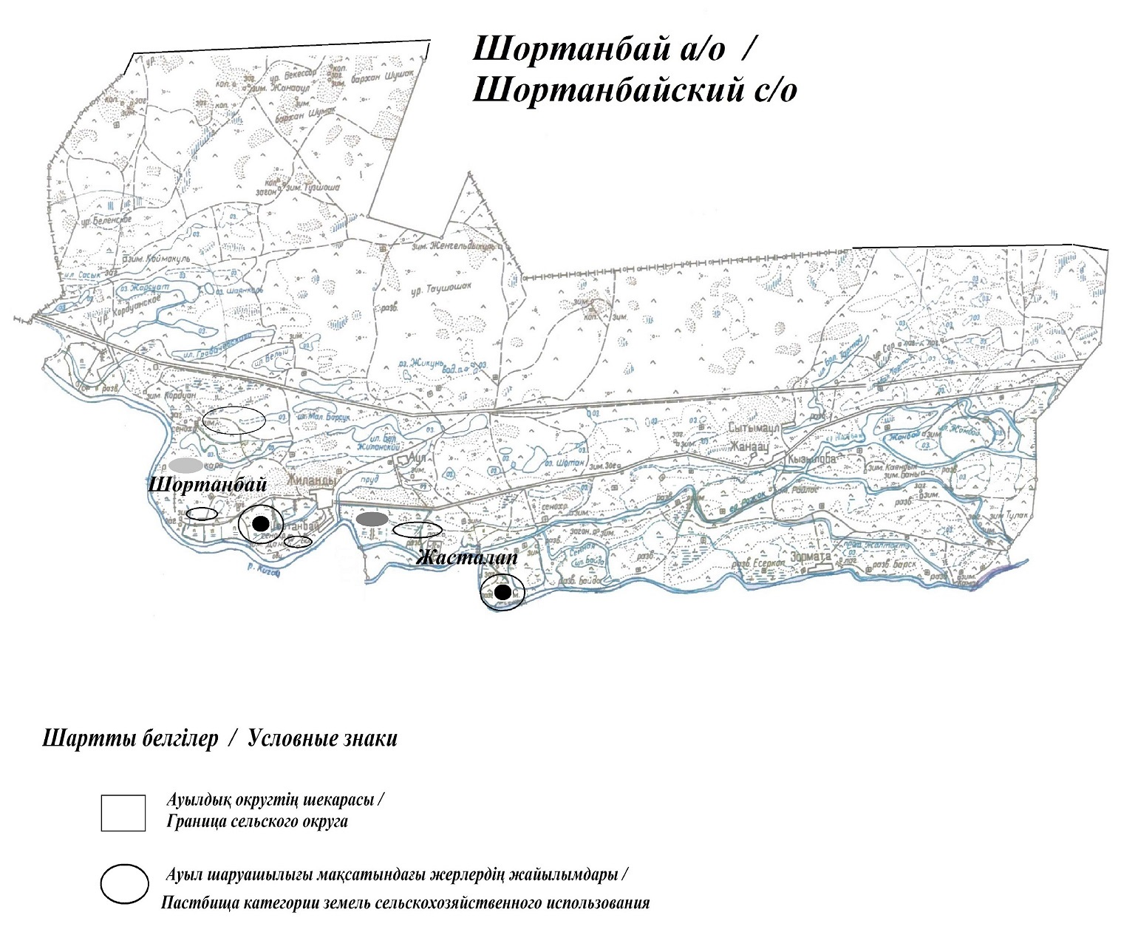

Шортанбай ауылдық округінің жеке және заңды тұлғаларының ауыл шаруашылығы жануарларының мал басын орналастыру үшін жайылымдарды қайта бөлу туралы мәліметтер
Кесте 1
№ | Атауы | Мал саны | Жайылымдардың болуы, га | Қажеттілік, га | Жетіспеушілік(-)/артығы(+), га | Жетіспеушілікті қанағаттандыру
1 | Халықтың жеке ауласындағы ауыл шаруашылығы жануарларының мал басы | 637 бас ірі қара, 474 бас ұсақ мал,  121 бас жылқы, 6 түйе | 898 | 15936 | 15038 | Шалғайдағы жайылымдарға ауыстыру
2 | Шаруа және фермер қожалықтарының ауыл шаруашылығы жануарларының мал басы | ірі қара мал 3106 бас,  ұсақ мал 4733 бас,  жылқы 1013 бас, түйе 278 бас | 898 | 26517 | -25619 | Шалғайдағы жайылымдарға ауыстыру
Шортанбай ауылдық округіндегі 2021 жылға арналған Жайылымдарды басқару және оларды пайдалану жөніндегі жоспарға 2-қосымша
Жайылым айналымдарының қолайлы схемалары
Шортанбай ауылдық округі үшін қолайлы жайылым айналымдарының схемасы
Жылдар | Қора 1 | Қора 2 | Қора 3 | Қора 4
2020 | - | - | - | демалыс қорасы
2021 | демалыс қорасы | көктемгі-жазғы маусым 1 | жазғы маусым 2 | күзгі маусым 3
Ескертпе: 1, 2, 3, 4 –жыл ішіндегі қораларды пайдалану кезегі.
Шортанбай ауылдық округіндегі 2021 жылға арналған Жайылымдарды басқару және оларды пайдалану жөніндегі жоспарға 3-қосымша
Жайылымдардың, оның ішінде маусымдық жайылымдардың сыртқы және ішкі шекаралары мен алаңдары, жайылымдық инфрақұрылым объектілері белгіленген карта

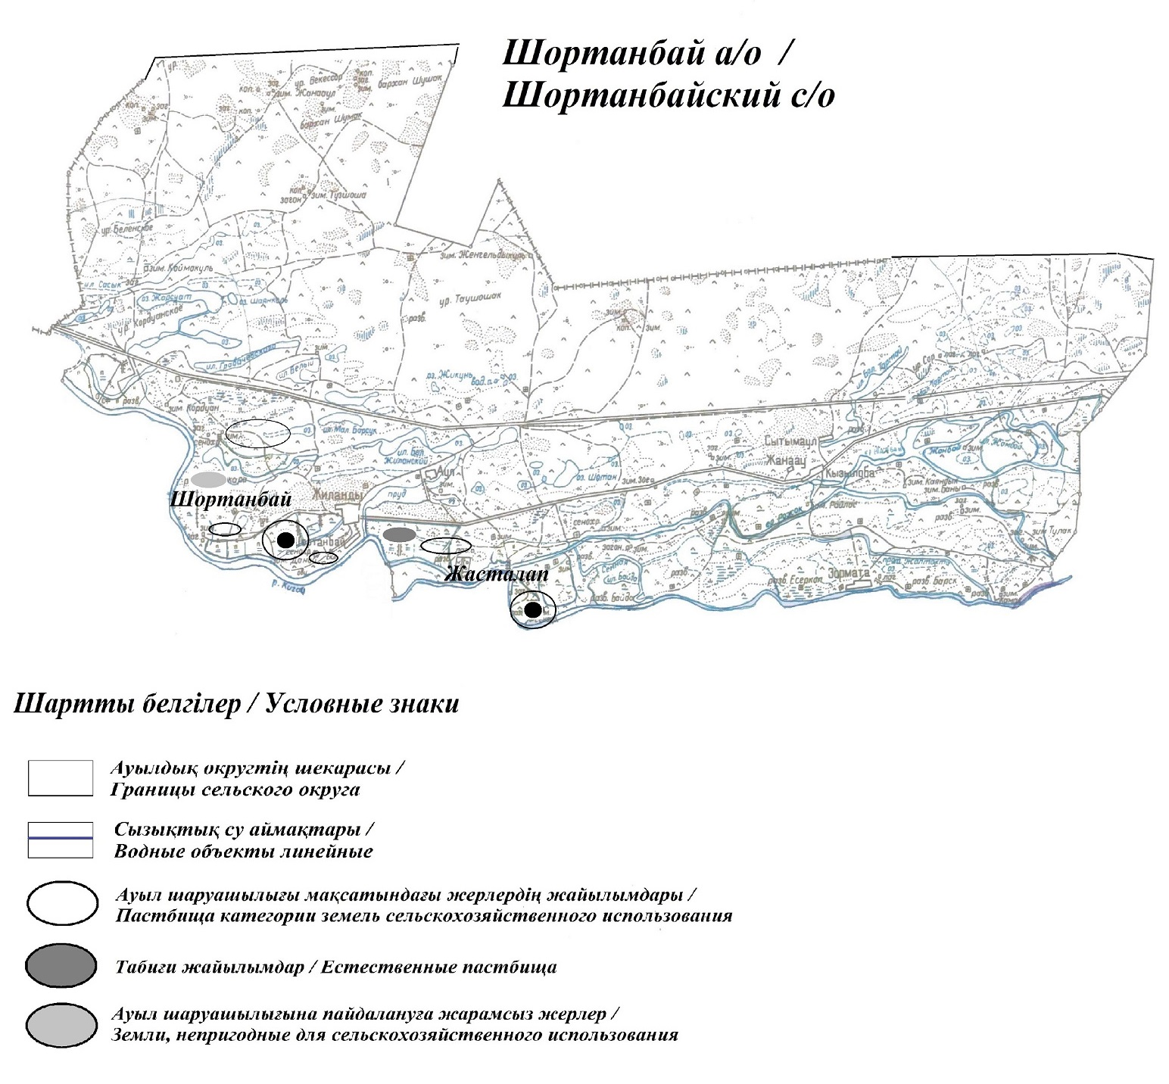

Шортанбай ауылдық округіндегі 2021 жылға арналған Жайылымдарды басқару және оларды пайдалану жөніндегі жоспарға 4-қосымша
Жайылым пайдаланушылардың су тұтыну нормасына сәйкес жасалған су көздеріне (көлдерге, өзендерге, тоғандарға, копандарға, суару немесе суландыру каналдарына, құбырлы немесе шахталы құдықтарға) қол жеткізу схемасы
Бір ауыл шаруашылығы жануарына су тұтынудың орташа тәуліктік нормасы Қазақстан Республикасы Премьер-Министрінің орынбасары – Қазақстан Республикасы Ауыл шаруашылығы министрінің 2017 жылғы 24 сәуірдегі № 173 бұйрығымен бекітілген (нормативтік құқықтық актілерді мемлекеттік тіркеу тізілімінде № 15090 болып тіркелген) Жайылымдарды ұтымды пайдалану қағидаларының бұйрығымен сәйкес айқындалады.Шортанбай ауылдық округінің аумағы арқылы ұзындығы 5 шақырым болатын "Қиғаш" өзені ағып өтеді.
Шортанбай ауылдық округі

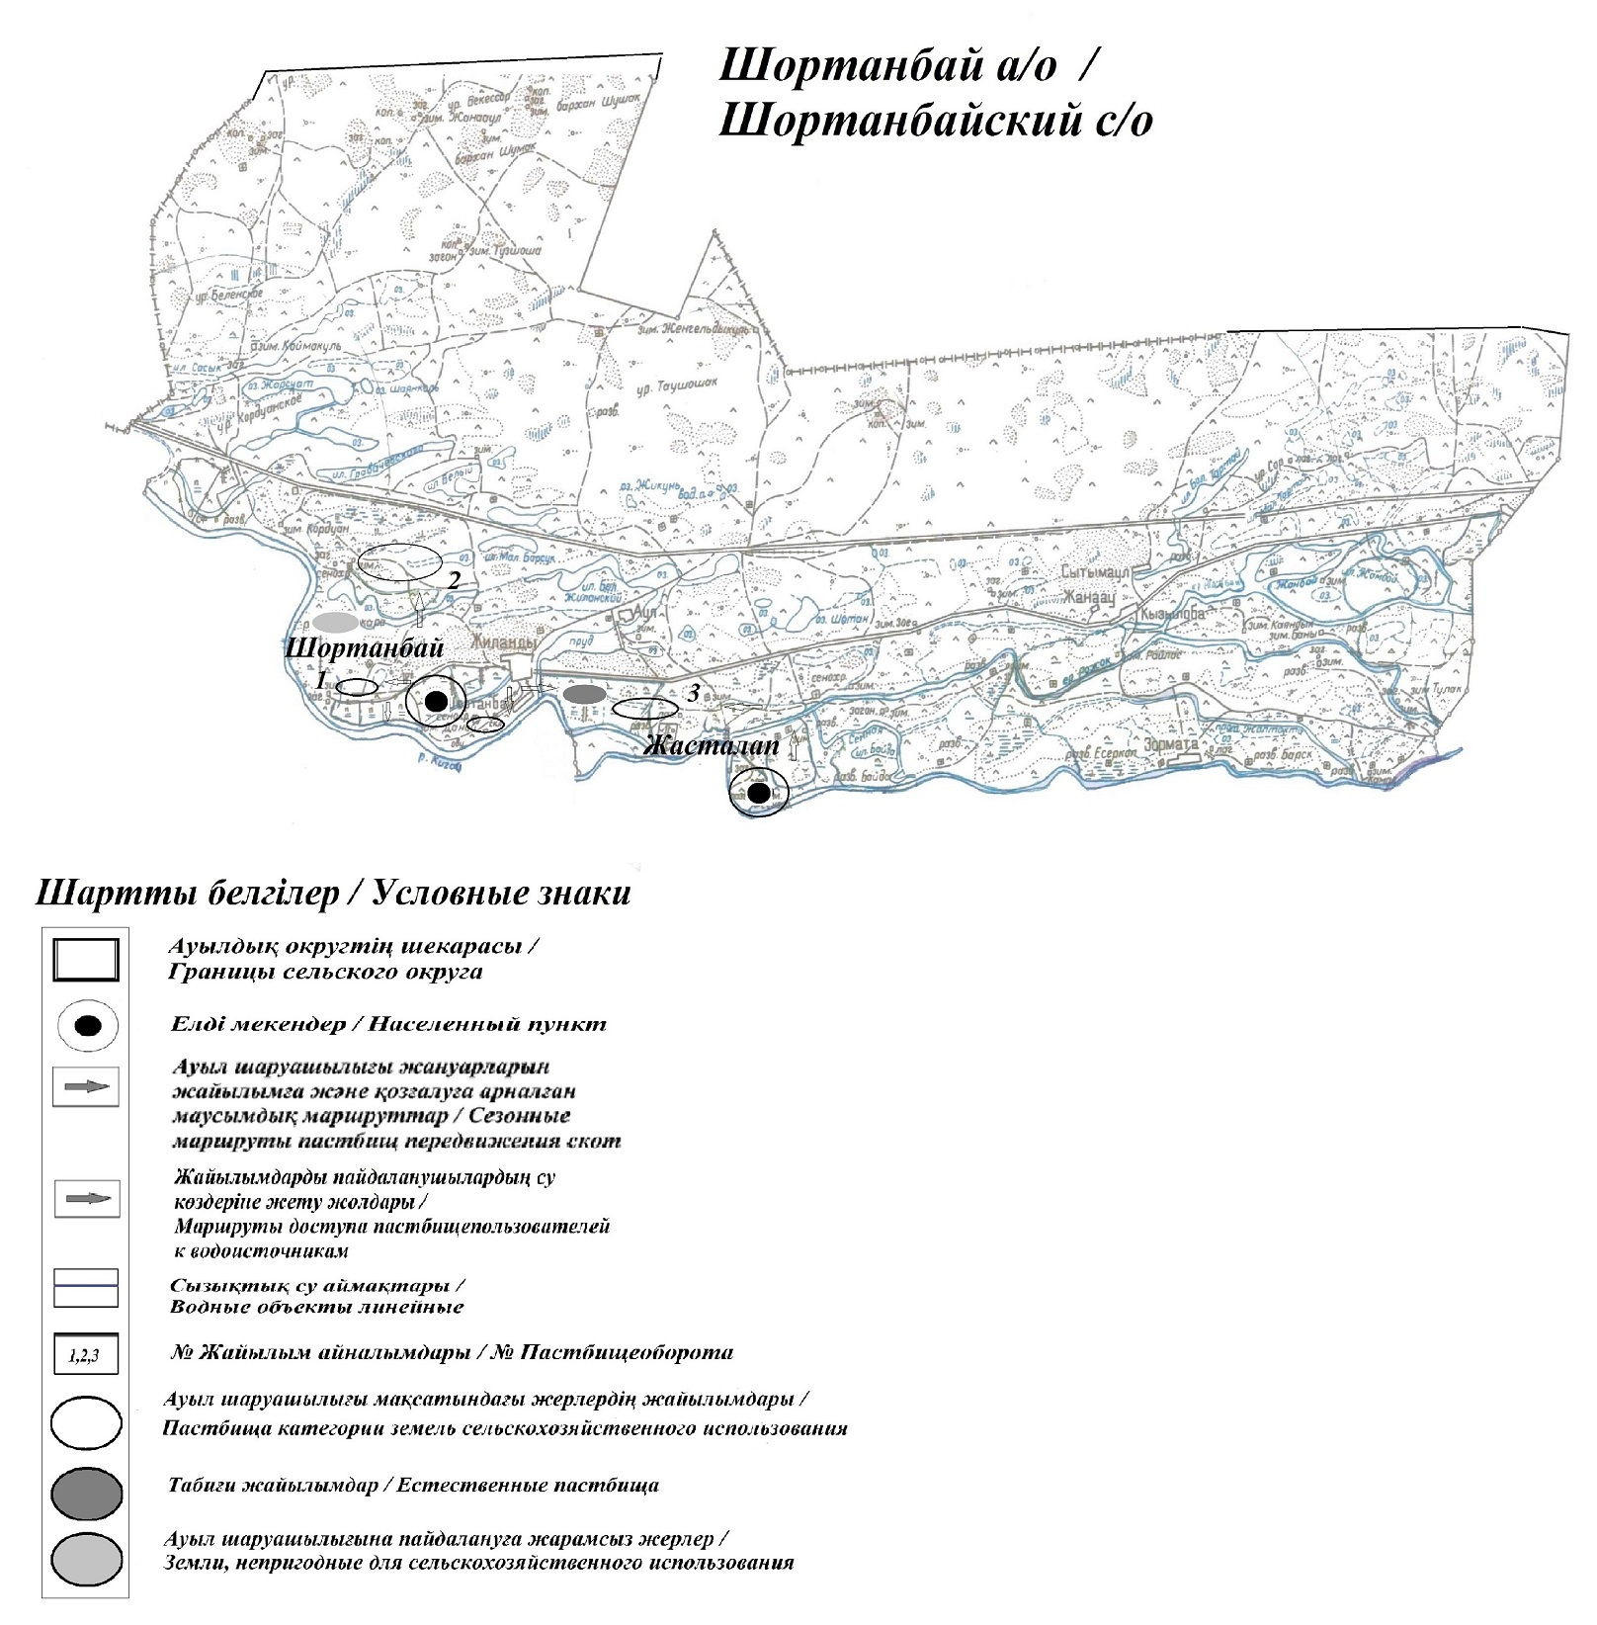

Шортанбай ауылдық округіндегі 2021 жылға арналған Жайылымдарды басқару және оларды пайдалану жөніндегі жоспарға 5-қосымша
Жайылымы жоқ жеке және (немесе) заңды тұлғалардың ауыл шаруашылығы жануарларының мал басын орналастыру үшін жайылымдарды қайта бөлу және оны берілетін жайылымдарға ауыстыру схемасы

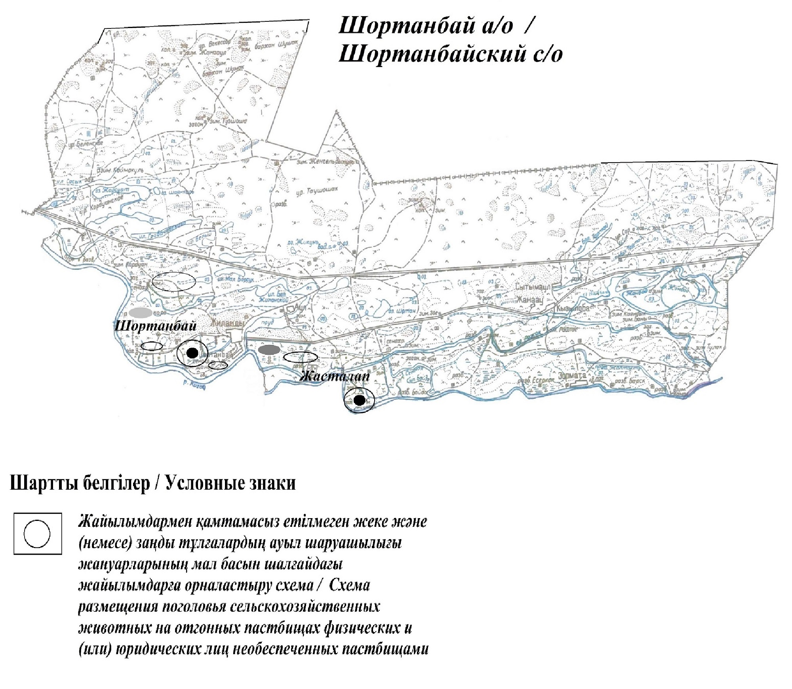

Шортанбай ауылдық округіндегі 2021 жылға арналған Жайылымдарды басқару және оларды пайдалану жөніндегі жоспарға 6-қосымша
Аудандық маңызы бар қала, кент, ауыл, ауылдық округ маңында орналасқан жайылымдармен қамтамасыз етілмеген жеке және (немесе) заңды тұлғалардың ауыл шаруашылығы жануарларының мал басын шалғайдағы жайылымдарға орналастыру схемасы

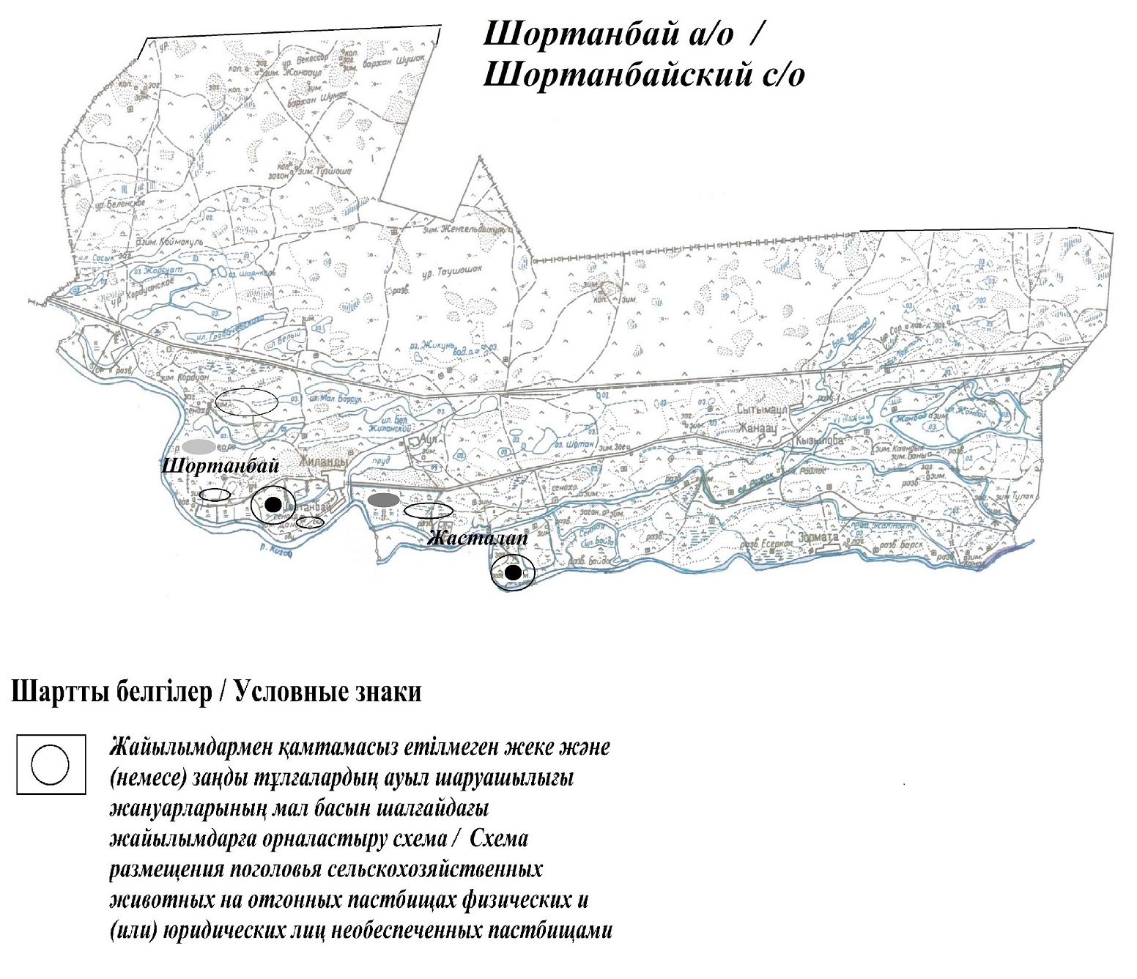

Шортанбай ауылдық округіндегі 2021 жылға арналған Жайылымдарды басқару және оларды пайдалану жөніндегі жоспарға 7-қосымша
Ауыл шаруашылығы жануарларын жаю мен жылжытудың маусымдық маршруттарын белгілейтін жайылымдарды пайдалану жөніндегі күнтізбелік кесте
№ | Ауылдық округ атауы | 2020 жылғы қоралар саны |  |  |  | 2021 жылғы қоралар саны
 |  | 1 | 2 |  | 1 | 2 |  | 1 | 2
1 | Шортанбай | КЖМ | ЖМ | Шортанбай | КЖМ | ЖМ | Шортанбай | КЖМ | ЖМ
Ескертпе: аббревиатуралардың толық жазылуы:
КЖМ – көктемгі-жазғы маусым;
ЖКМ – жазғы-күзгі маусым;
ЖМ – жазғы маусым;
ДҚ – демалыс қорасы.
Құрманғазы аудандық мәслихатының 2021 жылғы 26 тамыздағы № 62-VІІ шешіміне 8-қосымша
Көптоғай ауылдық округі бойынша 2021 жылға арналған жайылымдарды басқару және оларды пайдалану жөніндегі жоспар
Осы Көптоғай ауылдық округі бойынша 2021 жылға арналған Жайылымдарды басқару және пайдалану жөніндегі жоспар (бұдан әрі – Жоспар) Қазақстан Республикасының 2001 жылғы 23 қаңтардағы "Қазақстан Республикасындағы жергілікті мемлекеттік басқару және өзін-өзі басқару туралы", 2017 жылғы 20 ақпандағы "Жайылымдар туралы" Заңына, Қазақстан Республикасы Премьер-Министрінің орынбасары – Қазақстан Республикасы Ауыл шаруашылығы министрінің 2017 жылғы 24 сәуірдегі "Жайылымдарды ұтымды пайдалану қағидаларын бекіту туралы" бұйрығына (Әділет органдарында нормативтік құқықтық актінің мемлекеттік тіркеу нөмірі 15090), Қазақстан Республикасы Ауыл шаруашылығы министрінің 2015 жылғы 14 сәуірдегі "Жайылымдардың жалпы алаңына түсетін жүктеменің шекті рұқсат етілетін нормасын бекіту туралы" бұйрығының (Әділет органдарында нормативтік құқықтық актінің мемлекеттік тіркеу нөмірі 11064) сәйкес жасақталған.
Жоспар жайылымдарды ұтымды пайдалану, жемшөпке қажеттілікті тұрақты қамтамасыз ету және жайылымдардың тозу процестерін болғызбау мақсатында қабылданады.
Жоспар:
1) құқық белгілейтін құжаттар негізінде жер санаттары, жер учаскелерінің меншік иелері және жер пайдаланушылар бөлінісінде әкімшілік-аумақтық бірлік аумағында жайылымдардың орналасу схемасын (картасын);
2) жайылым айналымдарының қолайлы схемаларын;
3) жайылымдардың, оның ішінде маусымдық жайылымдардың сыртқы және ішкі шекаралары мен алаңдары, жайылымдық инфрақұрылым объектілері белгіленген картаны;
4) жайылым пайдаланушылардың су тұтыну нормасына сәйкес жасалған су көздерiне (көлдерге, өзендерге, тоғандарға, апандарға, суару немесе суландыру каналдарына, құбырлы немесе шахталы құдықтарға) қол жеткізу схемасын;
5) жайылымы жоқ жеке және (немесе) заңды тұлғалардың ауыл шаруашылығы жануарларының мал басын орналастыру үшін жайылымдарды қайта бөлу және оны берілетін жайылымдарға ауыстыру схемасын;
6) аудандық маңызы бар қала, кент, ауыл, ауылдық округ маңында орналасқан жайылымдармен қамтамасыз етілмеген жеке және (немесе) заңды тұлғалардың ауыл шаруашылығы жануарларының мал басын шалғайдағы жайылымдарға орналастыру схемасын;
7) ауыл шаруашылығы жануарларын жаюдың және айдаудың маусымдық маршруттарын белгілейтін жайылымдарды пайдалану жөніндегі күнтізбелік графикті қамтиды.
Жоспар жайылымдарды геоботаникалық зерттеп-қараудың жай-күйі туралы мәліметтер, ветеринариялық-санитариялық объектілер туралы мәліметтер, иелерін – жайылым пайдаланушыларды, жеке және (немесе) заңды тұлғаларды көрсете отырып, ауыл шаруашылығы жануарлары мал басының саны туралы деректер, ауыл шаруашылығы жануарларының түрлері мен жыныстық жас топтары бойынша қалыптастырылған үйірлердің, отарлардың, табындардың саны туралы деректер, шалғайдағы жайылымдарда жаю үшін ауыл шаруашылығы жануарларының мал басын қалыптастыру туралы мәліметтер, екпе және аридтік жайылымдарда ауыл шаруашылығы жануарларын жаю ерекшеліктері, малды айдап өтуге арналған сервитуттар туралы мәліметтер, мемлекеттік органдар, жеке және (немесе) заңды тұлғалар берген өзге де деректер ескеріле отырып, жергілікті өзін-өзі басқару органдарының, ауыл, ауылдық округ әкімдері және жайылым пайдаланушылардың қатысуымен қабылданды.
Көптоғай ауылдық округі аумағының жалпы ауданы 3326 га, оның ішінде елді мекен жерлері - 3234 га, босалқы жерлер 92 га.
Әкімшілік-аумақтық бөлінісі бойынша Көптоғай ауылдық округінде 2 ауылдық елді мекен бар.
Көптоғай ауылдық округінің жер бедері-жазық. Округ аумағы Каспий маңы ойпатының орталық бөлігінде орналасқан. Аумақтың климаты тым континенттік, құрғақ. Қаңтардың орташа температурасы -14 °С, шілдеде 22-23 °С. Жауын-шашынның орташа жылдық мөлшері 220-280 мм. Шөлейт топырақтарда алабота, жусан, мия өседі.
Топырағы негізінен шырынды көп жылдық сортаңдары басым жайылымдар.
2020 жылдың 1 қарашасына Көптоғай ауылдық округінде (жеке ауласында) 1181 бас ірі қара, 1186 бас ұсақ мал, 450 бас жылқы, 195 түйе бар.
Мал басына түсетін жүктеме нормасын МІҚ - 18 га/бас, ұсақ мал- 3,6 га/бас, жылқы – 21,6 га/бас, түйе-25,2 га/бас деп алсақ, жергілікті халықтың жеке ауласындағы ауыл шаруашылығы жануарларын жаю үшін 40161 га жайылым қажет.
Есебі:
МІҚ үшін – 1181 бас.*18га./бас=21258 га.
Ұсақ мал үшін – 1186 бас.*3,6га./бас= 4269 га.
Жылқы үшін – 450 бас.*21,6га./бас=9720 га.
Түйе үшін – 195 бас.*25,2 га./бас=4914 га.
21258 га.+ 4269 га.+ 9720 га.+ 4914 га.= 40161 га.
2020 жылдың 1 қарашасына Көптоғай ауылдық округінің ЖШС, шаруа және фермерлік қожалықтарындағы мал басы: ірі қара мал 270 бас, ұсақ мал 485 бас, жылқы 179 бас, түйе 42 бас құрайды.
ЖШС-нің, шаруа және фермер қожалықтарының ауыл шаруашылығы жануарларын жаю үшін 11530 га жайылым қажет.
Есебі:
МІҚ үшін –270 бас *18га./бас=4860 га.
Ұсақ мал үшін – 485 бас *3,6га./бас=1746 га.
Жылқы үшін – 179 бас *21,6га./бас=3866 га.
Түйе үшін – 42 бас *25,2 га./бас =1058 га.
4860 га.+ 1746.+ 3866 га.+ 1058 га.= 11530 га.
Құрманғазы ауданының жер балансының мәліметтеріне сәйкес, Көптоғай ауылдық округі аумағындағы барлық ЖШС, шаруа және фермер қожалықтарының жер пайдалануындағы жайылым алаңы 3142 га құрайды.
Көптоғай ауылдық округінің аумағында 1 мал қорымы бар.
Көптоғай ауылдық округінің аумағында аридтік жайылымдар жоқ.
Көптоғай ауылдық округінде мал айдауға арналған сервитуттар орнатылмаған.
Жоғарыда баяндалғанның негізінде, "Жайылымдар туралы" Қазақстан Республикасы Заңының 15-бабы 3-тармағына сәйкес, ауыл шегінде жайылымдармен қамтамасыз етілмеген жергілікті халықтың жеке ауласындағы және Көптоғай ауылдық округінің шаруа және фермер қожалықтарының ауыл шаруашылығы жануарлары осы жоспарға 5-қосымшаға сәйкес шалғайдағы жайылымдарға ауыстырылады.
Көптоғай ауылдық округіндегі 2021 жылға арналған Жайылымдарды басқару және оларды пайдалану жөніндегі жоспарға 1-қосымша
Құқық белгілейтін құжаттар негізінде жер санаттары, жер учаскелерінің меншік иелері және жер пайдаланушылар бөлінісінде Көптоғай ауылдық округі аумағында жайылымдардың орналасу

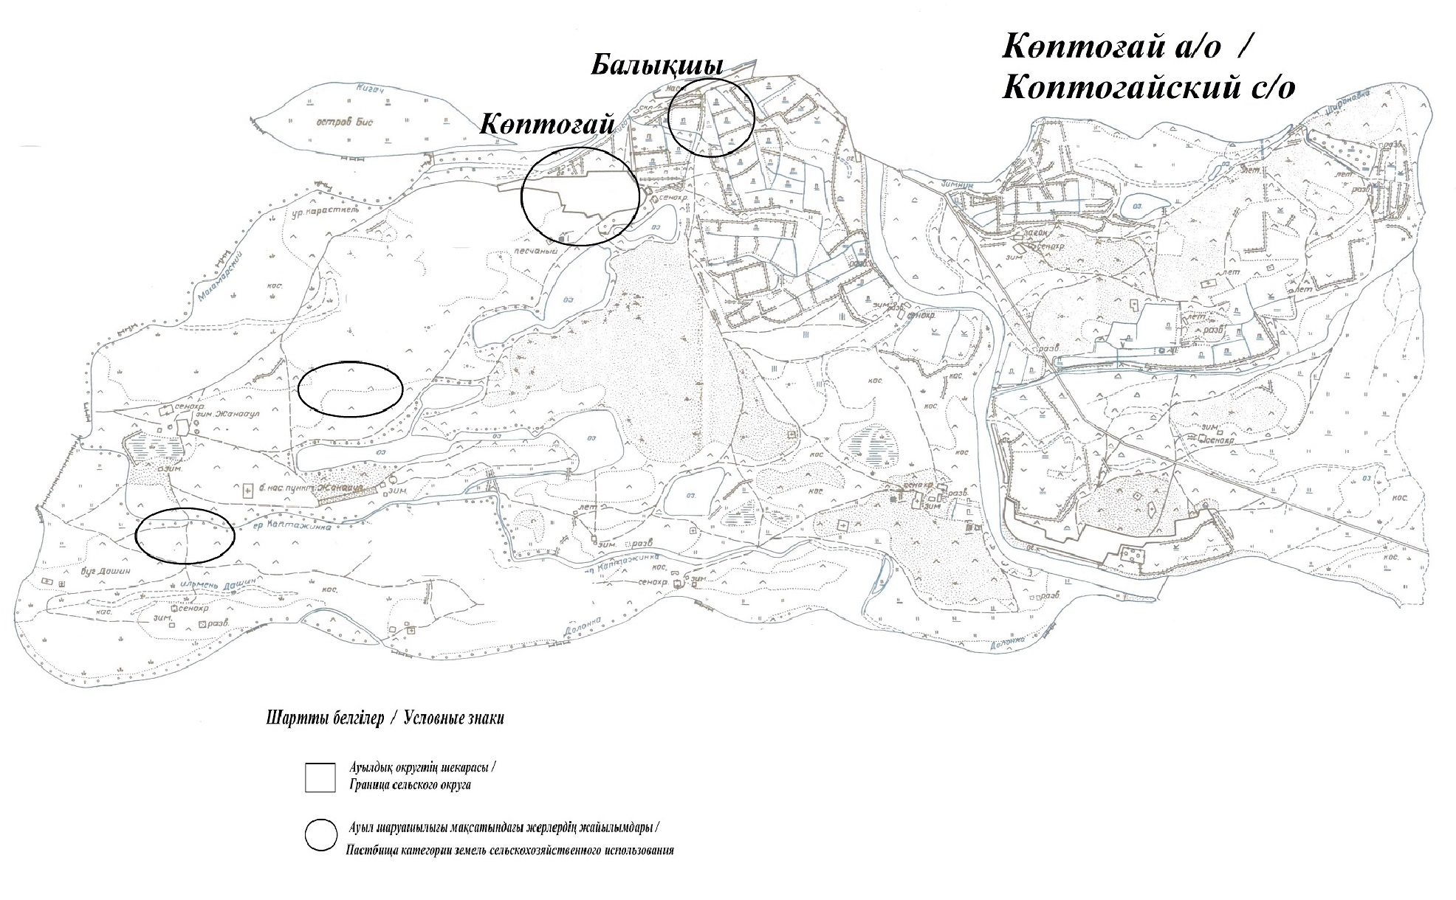

Көптоғай ауылдық округінің жеке және заңды тұлғаларының ауыл шаруашылығы жануарларының мал басын орналастыру үшін жайылымдарды қайта бөлу туралы мәліметтер
Кесте 1
№ | Атауы | Мал саны | Жайылымдардың болуы, га | Қажеттілік, га | Жетіспеушілік(-)/артығы(+), га | Жетіспеушілікті қанағаттандыру
1 | Халықтың жеке ауласындағы ауыл шаруашылығы жануарларының мал басы | ірі қара  3026 бас,  ұсақ мал  2179 бас,  жылқы 441 бас, түйе 85 бас | 3142 | 40161 | 37019 | Шалғайдағы жайылымдарға ауыстыру
2 | Шаруа және фермер қожалықтарының ауыл шаруашылығы жануарларының мал басы | ірі қара мал 3106 бас,  ұсақ мал 4733 бас,  жылқы 1013 бас, түйе 278 бас | 3142 | 11530 | 8388 | Шалғайдағы жайылымдарға ауыстыру
Көптоғай ауылдық округіндегі 2021 жылға арналған Жайылымдарды басқару және оларды пайдалану жөніндегі жоспарға 2-қосымша
Жайылым айналымдарының қолайлы схемалары Көптоғай ауылдық округі үшін қолайлы жайылым айналымдарының схемасы
Жылдар | Қора 1 | Қора 2 | Қора 3 | Қора 4
2020 | - | - | - | демалыс қорасы
2021 | демалыс қорасы | көктемгі-жазғы маусым 1 | жазғы маусым 2 | күзгі маусым 3
Ескертпе: 1, 2, 3, 4 –жыл ішіндегі қораларды пайдалану кезегі.
Көптоғай ауылдық округіндегі 2021 жылға арналған Жайылымдарды басқару және оларды пайдалану жөніндегі жоспарға 3-қосымша
Жайылымдардың, оның ішінде маусымдық жайылымдардың сыртқы және ішкі шекаралары мен алаңдары, жайылымдық инфрақұрылым объектілері белгіленген карта

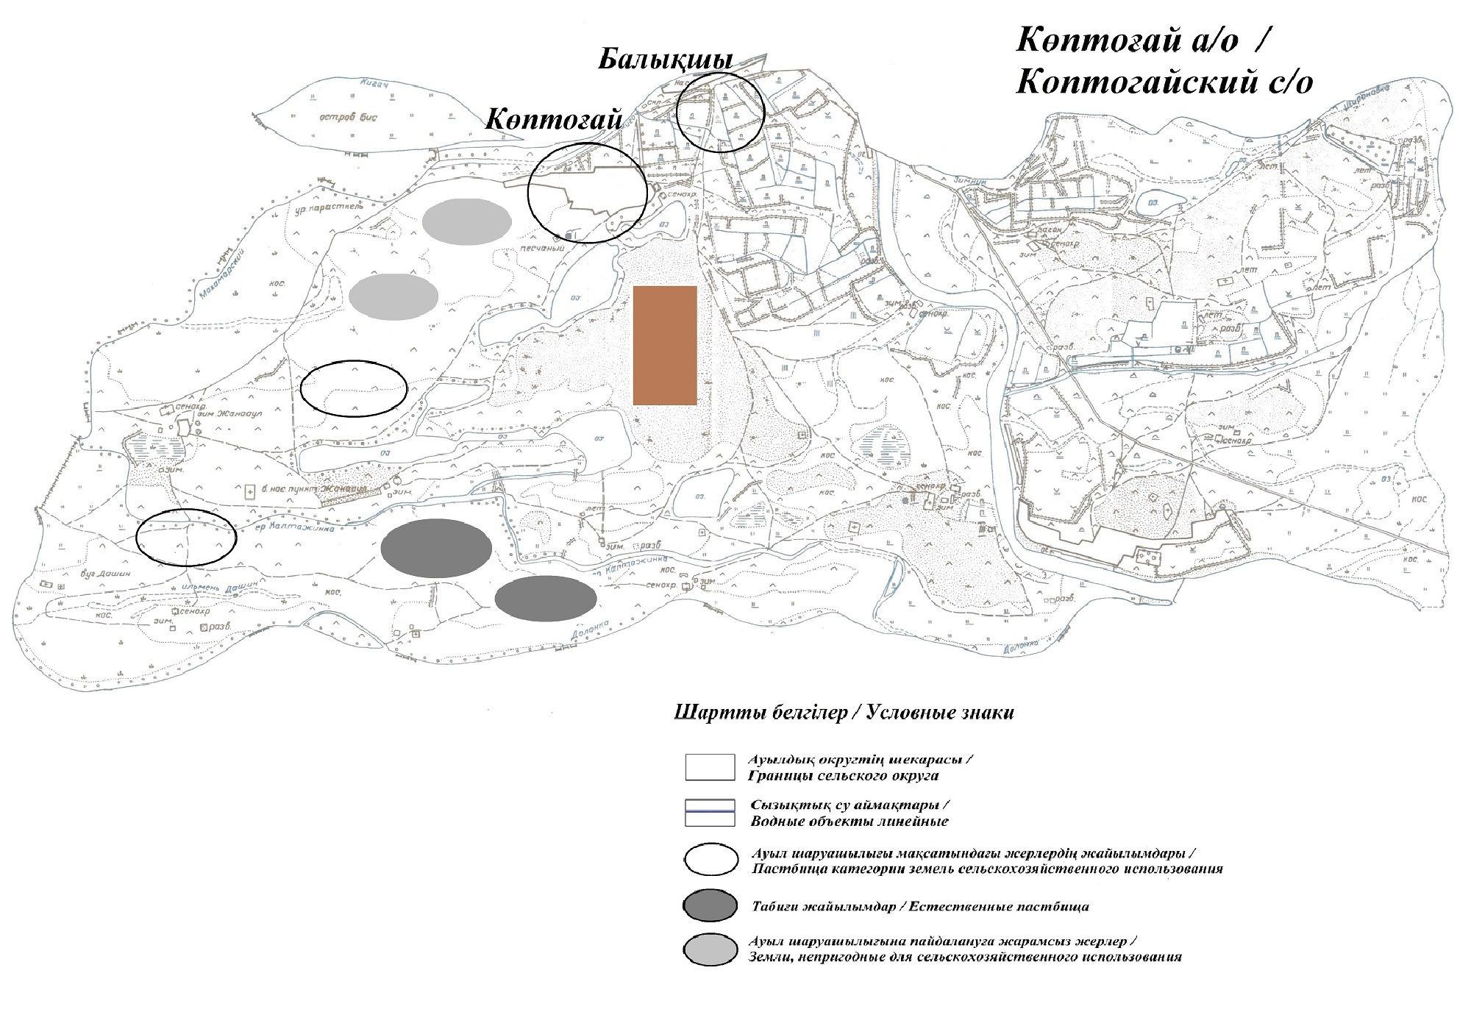

Көптоғай ауылдық округіндегі 2021 жылға арналған Жайылымдарды басқару және оларды пайдалану жөніндегі жоспарға 4-қосымша
Жайылым пайдаланушылардың су тұтыну нормасына сәйкес жасалған су көздеріне (көлдерге, өзендерге, тоғандарға, копандарға, суару немесе суландыру каналдарына, құбырлы немесе шахталы құдықтарға) қол жеткізу схемасы
Бір ауыл шаруашылығы жануарына су тұтынудың орташа тәуліктік нормасы Қазақстан Республикасы Премьер-Министрінің орынбасары – Қазақстан Республикасы Ауыл шаруашылығы министрінің 2017 жылғы 24 сәуірдегі № 173 бұйрығымен бекітілген (нормативтік құқықтық актілерді мемлекеттік тіркеу тізілімінде № 15090 болып тіркелген) Жайылымдарды ұтымды пайдалану қағидаларының 9-тармағына сәйкес айқындалады. Көптоғай ауылдық округінің аумағы арқылы ұзындығы 12 шақырым болатын "Мухаморский" өзені ағып өтеді.
Көптоғай ауылдық округі

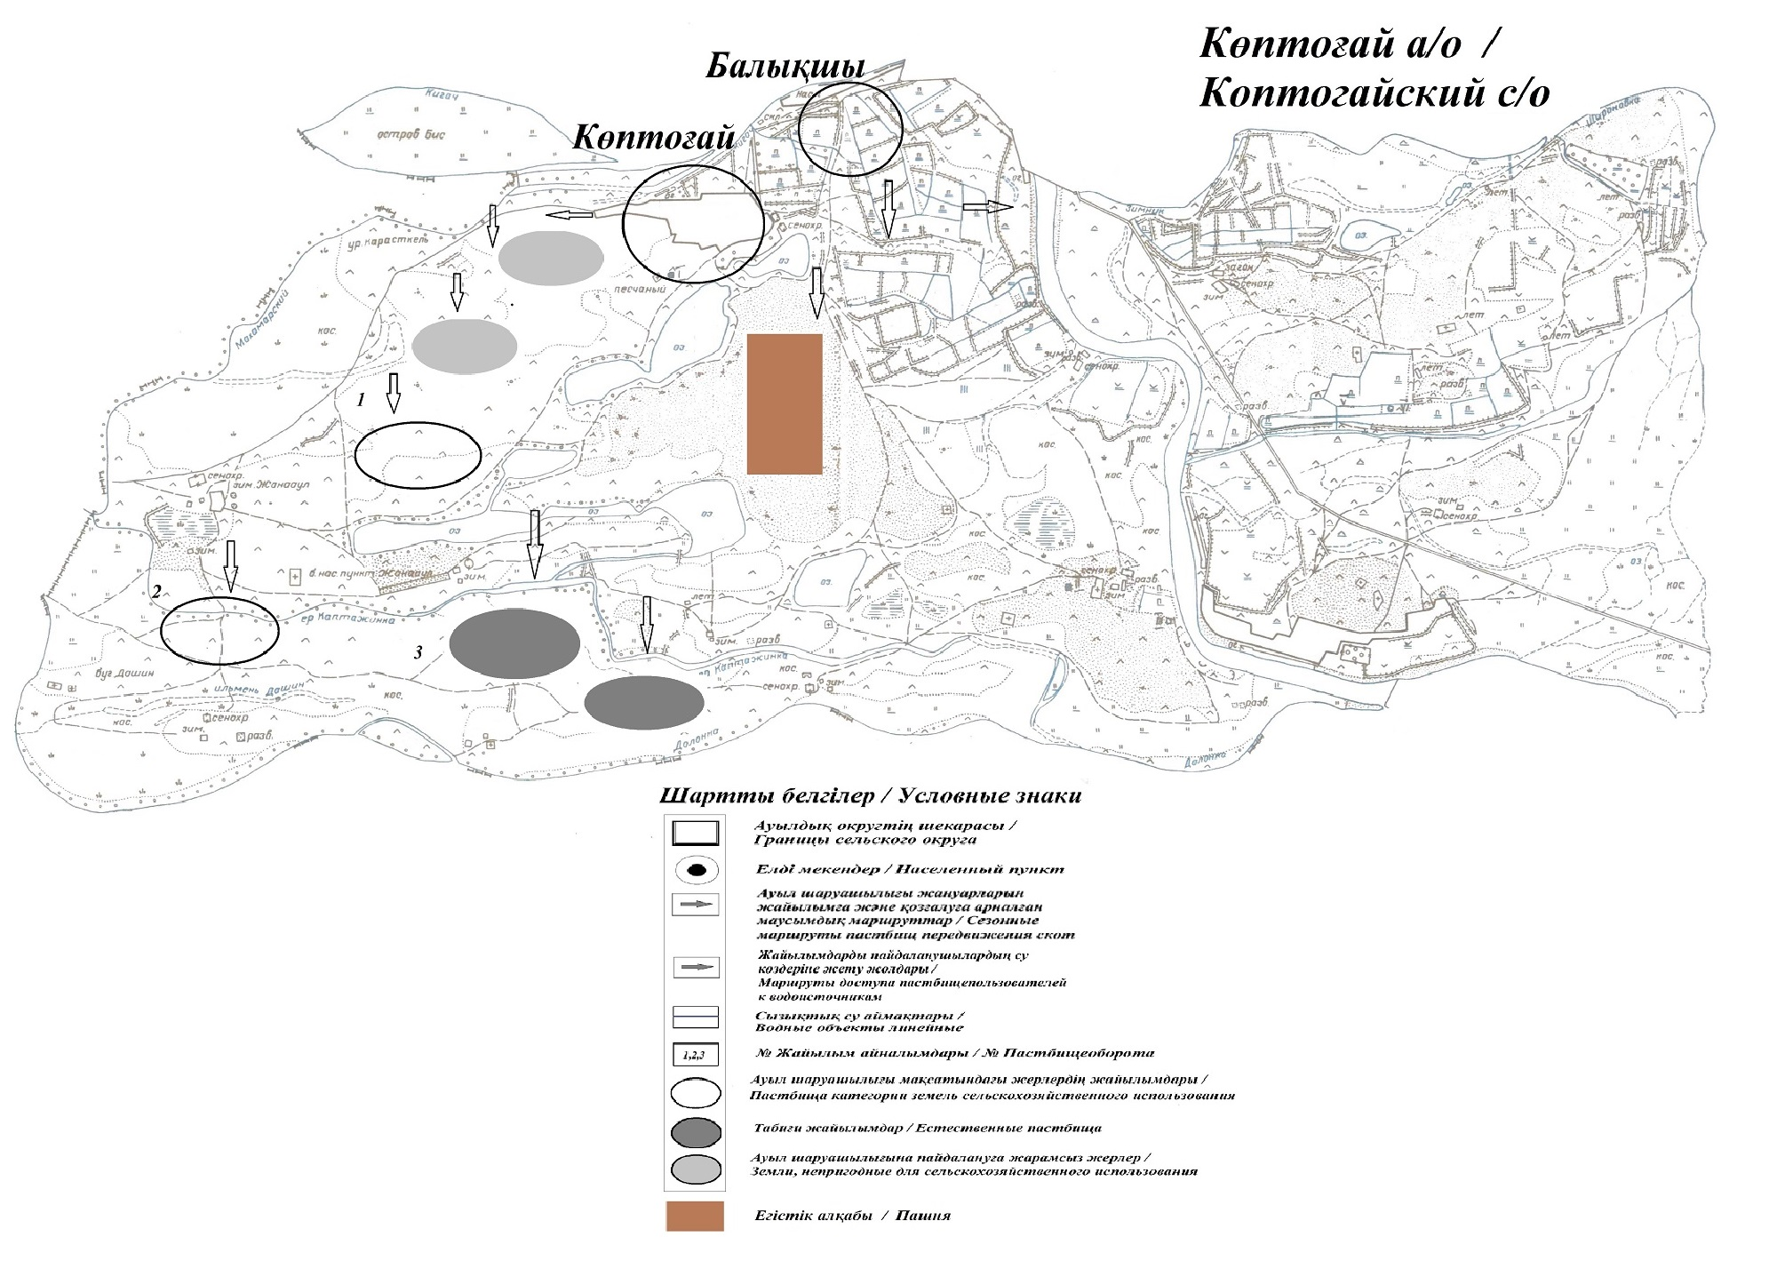

Көптоғай ауылдық округіндегі 2021 жылға арналған Жайылымдарды басқару және оларды пайдалану жөніндегі жоспарға 5-қосымша
Жайылымы жоқ жеке және (немесе) заңды тұлғалардың ауыл шаруашылығы жануарларының мал басын орналастыру үшін жайылымдарды қайта бөлу және оны берілетін жайылымдарға ауыстыру схемасы

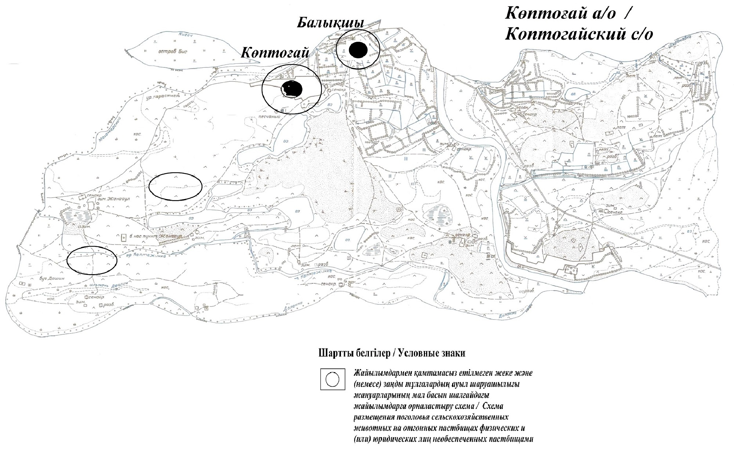

Көптоғай ауылдық округіндегі 2021 жылға арналған Жайылымдарды басқару және оларды пайдалану жөніндегі жоспарға 6-қосымша
Аудандық маңызы бар қала, кент, ауыл, ауылдық округ маңында орналасқан жайылымдармен қамтамасыз етілмеген жеке және (немесе) заңды тұлғалардың ауыл шаруашылығы жануарларының мал басын шалғайдағы жайылымдарға орналастыру схемасы

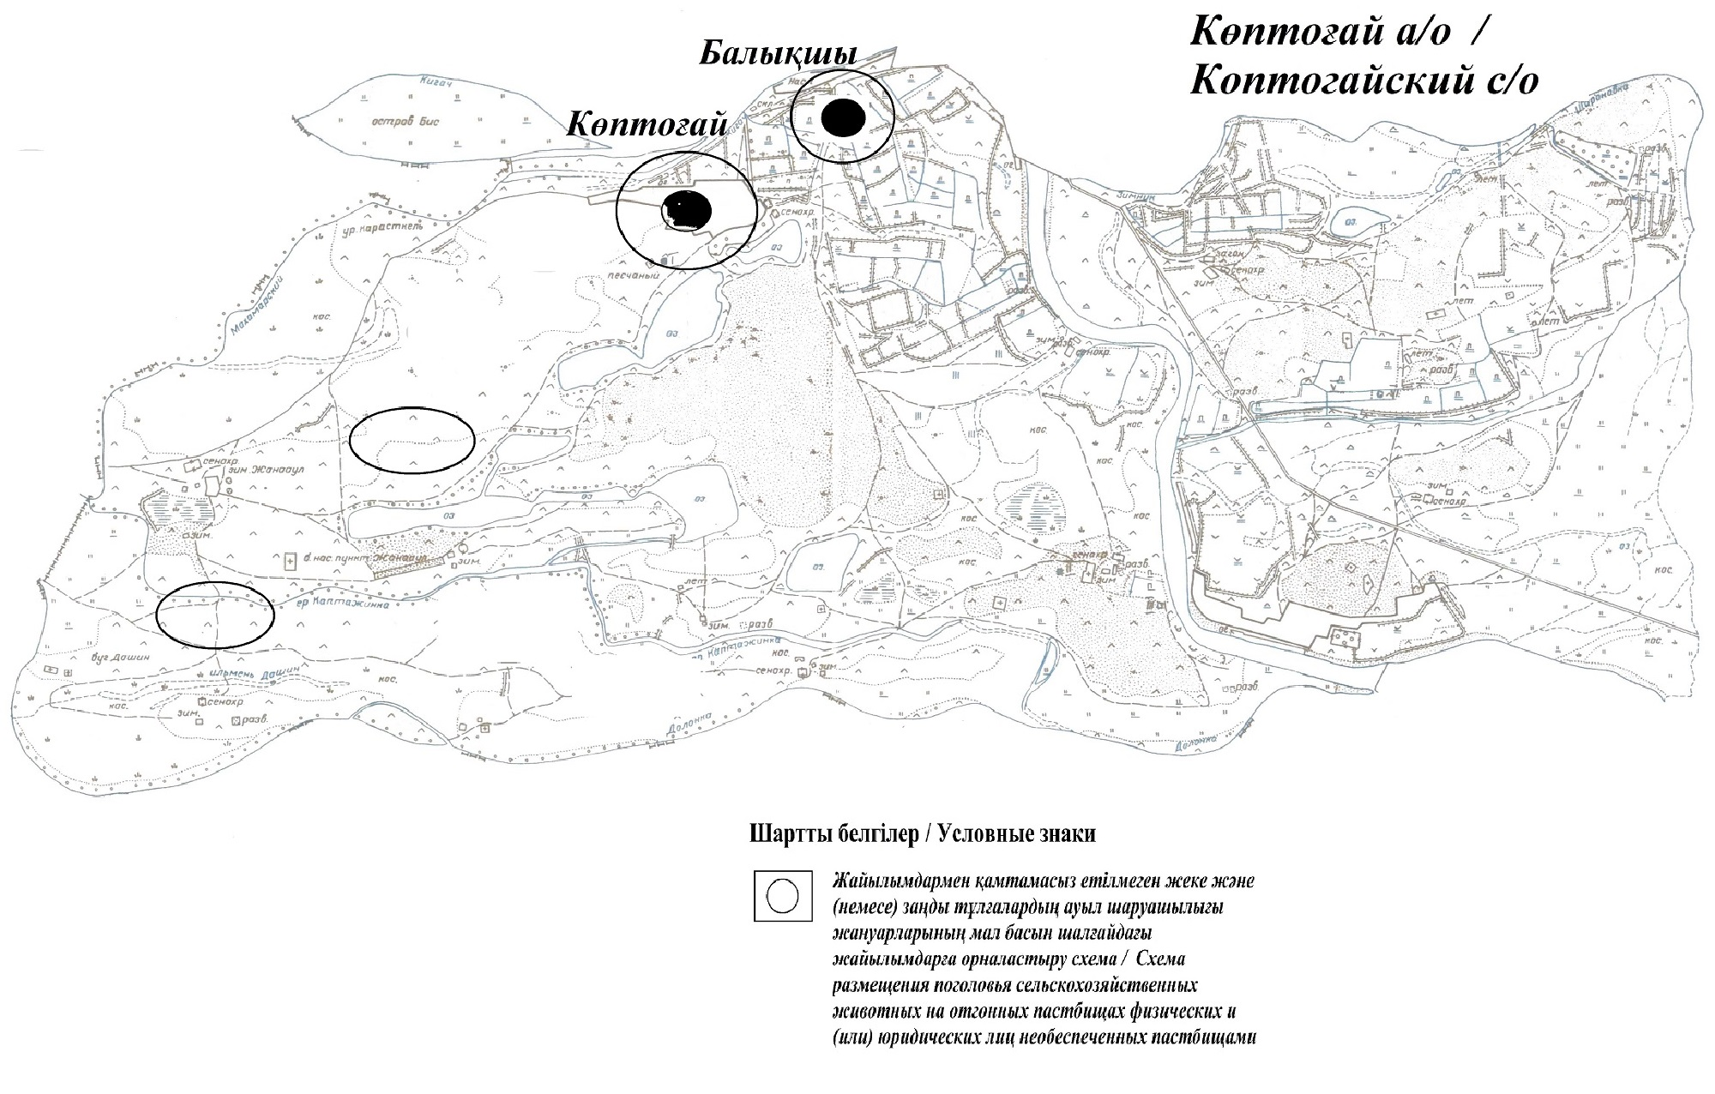

Көптоғай ауылдық округіндегі 2021 жылға арналған Жайылымдарды басқару және оларды пайдалану жөніндегі жоспарға 7-қосымша
Ауыл шаруашылығы жануарларын жаю мен жылжытудың маусымдық маршруттарын белгілейтін жайылымдарды пайдалану жөніндегі күнтізбелік кесте
№ | Ауылдық округ атауы | 2020 жылғы қоралар саны |  |  |  | 2021 жылғы қоралар саны
 |  | 1 | 2 |  | 1 | 2 |  | 1 | 2
1 | Көптоғай | КЖМ | ЖМ | Көптоғай | КЖМ | ЖМ | Көптоғай | КЖМ | ЖМ
Ескертпе: аббревиатуралардың толық жазылуы:
КЖМ – көктемгі-жазғы маусым;
ЖКМ – жазғы-күзгі маусым;
ЖМ – жазғы маусым;
ДҚ – демалыс қорасы.
Құрманғазы аудандық мәслихатының 2021 жылғы 26 тамыздағы № 62-VІІ шешіміне 9-қосымша
Жаңаталап ауылдық округі бойынша 2021 жылға арналған жайылымдарды басқару және оларды пайдалану жөніндегі жоспар
Осы Жаңаталап ауылдық округі бойынша 2021 жылға арналған Жайылымдарды басқару және пайдалану жөніндегі жоспар (бұдан әрі – Жоспар) Қазақстан Республикасының 2001 жылғы 23 қаңтардағы "Қазақстан Республикасындағы жергілікті мемлекеттік басқару және өзін-өзі басқару туралы", 2017 жылғы 20 ақпандағы "Жайылымдар туралы" Заңына, Қазақстан Республикасы Премьер-Министрінің орынбасары – Қазақстан Республикасы Ауыл шаруашылығы министрінің 2017 жылғы 24 сәуірдегі "Жайылымдарды ұтымды пайдалану қағидаларын бекіту туралы" бұйрығына (Әділет органдарында нормативтік құқықтық актінің мемлекеттік тіркеу нөмірі 15090), Қазақстан Республикасы Ауыл шаруашылығы министрінің 2015 жылғы 14 сәуірдегі "Жайылымдардың жалпы алаңына түсетін жүктеменің шекті рұқсат етілетін нормасын бекіту туралы" бұйрығының (Әділет органдарында нормативтік құқықтық актінің мемлекеттік тіркеу нөмірі 11064) сәйкес жасақталған.
Жоспар жайылымдарды ұтымды пайдалану, жемшөпке қажеттілікті тұрақты қамтамасыз ету және жайылымдардың тозу процестерін болғызбау мақсатында қабылданады.
Жоспар:
1) құқық белгілейтін құжаттар негізінде жер санаттары, жер учаскелерінің меншік иелері және жер пайдаланушылар бөлінісінде әкімшілік-аумақтық бірлік аумағында жайылымдардың орналасу схемасын (картасын);
2) жайылым айналымдарының қолайлы схемаларын;
3) жайылымдардың, оның ішінде маусымдық жайылымдардың сыртқы және ішкі шекаралары мен алаңдары, жайылымдық инфрақұрылым объектілері белгіленген картаны;
4) жайылым пайдаланушылардың су тұтыну нормасына сәйкес жасалған су көздерiне (көлдерге, өзендерге, тоғандарға, апандарға, суару немесе суландыру каналдарына, құбырлы немесе шахталы құдықтарға) қол жеткізу схемасын;
5) жайылымы жоқ жеке және (немесе) заңды тұлғалардың ауыл шаруашылығы жануарларының мал басын орналастыру үшін жайылымдарды қайта бөлу және оны берілетін жайылымдарға ауыстыру схемасын;
6) аудандық маңызы бар қала, кент, ауыл, ауылдық округ маңында орналасқан жайылымдармен қамтамасыз етілмеген жеке және (немесе) заңды тұлғалардың ауыл шаруашылығы жануарларының мал басын шалғайдағы жайылымдарға орналастыру схемасын;
7) ауыл шаруашылығы жануарларын жаюдың және айдаудың маусымдық маршруттарын белгілейтін жайылымдарды пайдалану жөніндегі күнтізбелік графикті қамтиды.
Жоспар жайылымдарды геоботаникалық зерттеп-қараудың жай-күйі туралы мәліметтер, ветеринариялық-санитариялық объектілер туралы мәліметтер, иелерін – жайылым пайдаланушыларды, жеке және (немесе) заңды тұлғаларды көрсете отырып, ауыл шаруашылығы жануарлары мал басының саны туралы деректер, ауыл шаруашылығы жануарларының түрлері мен жыныстық жас топтары бойынша қалыптастырылған үйірлердің, отарлардың, табындардың саны туралы деректер, шалғайдағы жайылымдарда жаю үшін ауыл шаруашылығы жануарларының мал басын қалыптастыру туралы мәліметтер, екпе және аридтік жайылымдарда ауыл шаруашылығы жануарларын жаю ерекшеліктері, малды айдап өтуге арналған сервитуттар туралы мәліметтер, мемлекеттік органдар, жеке және (немесе) заңды тұлғалар берген өзге де деректер ескеріле отырып, жергілікті өзін-өзі басқару органдарының, ауыл, ауылдық округ әкімдері және жайылым пайдаланушылардың қатысуымен қабылданды.
Жаңаталап ауылдық округі аумағының жалпы ауданы 110158 га, оның ішінде елді мекен жерлері - 14076 га, босалқы жерлер 96082.
Әкімшілік-аумақтық бөлінісі бойынша Жаңаталап ауылдық округінде 4 ауылдық елді мекен бар.
Жаңаталап ауылдық округінің жер бедері-жазық. Округ аумағы Каспий маңы ойпатының орталық бөлігінде орналасқан. Аумақтың климаты тым континенттік, құрғақ. Қаңтардың орташа температурасы -14 °С, шілдеде 22-23 °С. Жауын-шашынның орташа жылдық мөлшері 220-280 мм. Шөлейт топырақтарда алабота, жусан, шағыр өседі.
Топырағы негізінен шырынды көп жылдық сортаңдары басым жайылымдар.
2020 жылдың 1 қарашасына Жаңаталап ауылдық округінде (жеке ауласында) 2907 бас ірі қара, 2654 бас ұсақ мал, 314 бас жылқы, 184 түйе бар.
Мал басына түсетін жүктеме нормасын МІҚ - 18 га/бас, ұсақ мал- 3,6 га/бас, жылқы – 21,6 га/бас, түйе-25,2 га/бас деп алсақ, жергілікті халықтың жеке ауласындағы ауыл шаруашылығы жануарларын жаю үшін 73298 га жайылым қажет.
Есебі:
МІҚ үшін – 2907 бас.*18га./бас=52326 га.
Ұсақ мал үшін – 2654 бас.*3,6га./бас= 9554 га.
Жылқы үшін – 314 бас.*21,6га./бас=6782 га.
Түйе үшін – 184 бас.*25,2 га./бас=4636 га.
52326 га.+ 9554 га.+ 6782 га.+ 4636 га.= 73298 га.
2020 жылдың 1 қарашасына Жаңаталап ауылдық округінің ЖШС, шаруа және фермерлік қожалықтарындағы мал басы: ірі қара мал 3000 бас, ұсақ мал 2744 бас, жылқы 272 бас, түйе 191 бас құрайды.
ЖШС-нің, шаруа және фермер қожалықтарының ауыл шаруашылығы жануарларын жаю үшін 74568 га жайылым қажет.
Есебі:
МІҚ үшін –3000 бас *18га./бас=54000 га.
Ұсақ мал үшін – 2744 бас *3,6га./бас=9878 га.
Жылқы үшін – 272 бас *21,6га./бас=5875 га.
Түйе үшін – 191 бас *25,2 га./бас =4813 га.
54000 га.+ 9878 га.+ 5875 га.+ 4813 га.= 74568 га.
Құрманғазы ауданының жер балансының мәліметтеріне сәйкес, Жаңаталап ауылдық округі аумағындағы барлық ЖШС, шаруа және фермер қожалықтарының жер пайдалануындағы жайылым алаңы 13366 га құрайды.
Жаңаталап ауылдық округінің аумағында 1 мал қорымы бар.
Жаңаталап ауылдық округінің аумағында аридтік жайылымдар жоқ.
Жаңаталап ауылдық округінде мал айдауға арналған сервитуттар орнатылмаған.
Жоғарыда баяндалғанның негізінде, "Жайылымдар туралы" Қазақстан Республикасы Заңының 15-бабы 3-тармағына сәйкес, ауыл шегінде жайылымдармен қамтамасыз етілмеген жергілікті халықтың жеке ауласындағы және Жаңаталап ауылдық округінің шаруа және фермер қожалықтарының ауыл шаруашылығы жануарлары осы жоспарға 5-қосымшаға сәйкес шалғайдағы жайылымдарға ауыстырылады.
Жаңаталап ауылдық округіндегі 2021 жылға арналған Жайылымдарды басқару және оларды пайдалану жөніндегі жоспарға 1-қосымша
Құқық белгілейтін құжаттар негізінде жер санаттары, жер учаскелерінің меншік иелері және жер пайдаланушылар бөлінісінде Жаңаталап ауылдық округі аумағында жайылымдардың орналасу

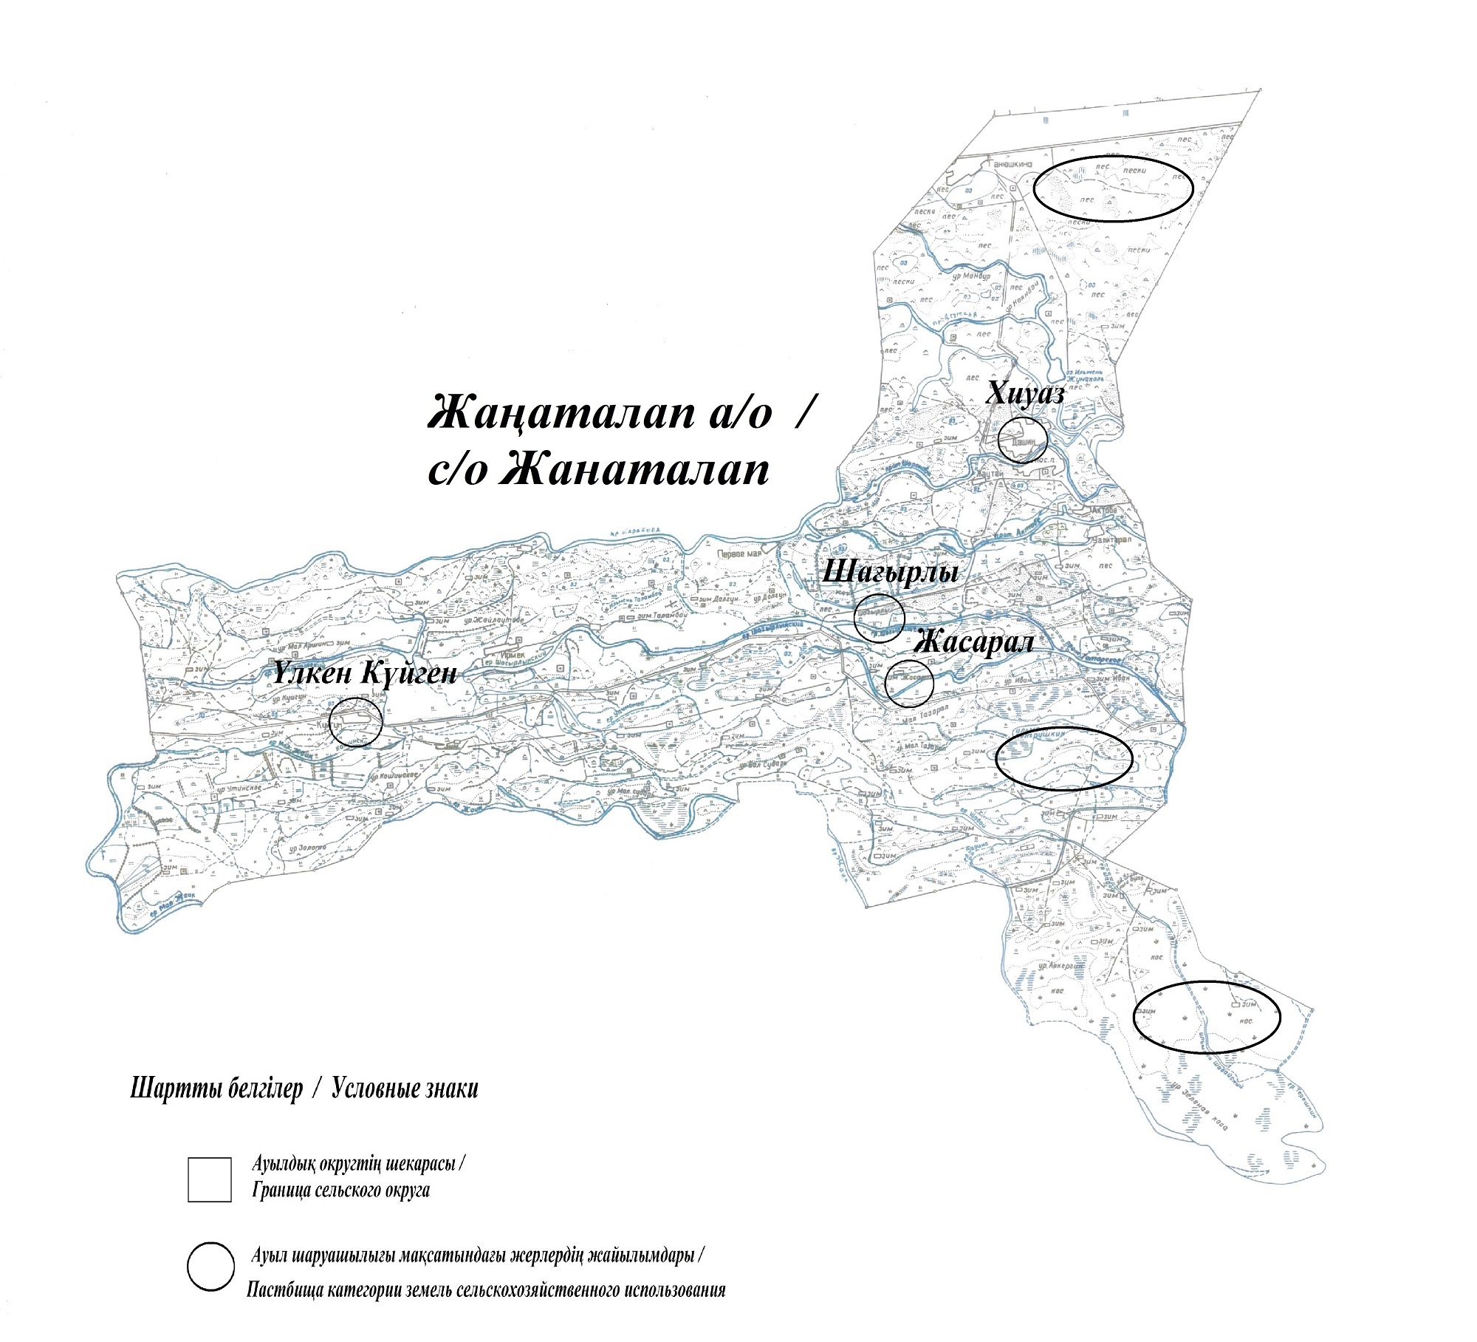

Жаңаталап ауылдық округінің жеке және заңды тұлғаларының ауыл шаруашылығы жануарларының мал басын орналастыру үшін жайылымдарды қайта бөлу туралы мәліметтер
Кесте 1
№ | Атауы | Мал саны | Жайылымдардың болуы, га | Қажеттілік, га | Жетіспеушілік(-)/артығы(+), га | Жетіспеушілікті қанағаттандыру
1 | Халықтың жеке ауласындағы ауыл шаруашылығы жануарларының мал басы | 2907 бас ірі қара,  2654 бас ұсақ мал,  314 бас жылқы, 184 түйе | 13366 | 73298 | -59932 | Шалғайдағы жайылымдарға ауыстыру
2 | Шаруа және фермер қожалықтарының ауыл шаруашылығы жануарларының мал басы | ірі қара мал 3000 бас,  ұсақ мал 2744 бас,  жылқы 272 бас, түйе 191 бас | 13366 | 74568 | -61202 | Шалғайдағы жайылымдарға ауыстыру
Жаңаталап ауылдық округіндегі 2021 жылға арналған Жайылымдарды басқару және оларды пайдалану жөніндегі жоспарға 2-қосымша
Жайылым айналымдарының қолайлы схемалары
Жаңаталап ауылдық округі үшін қолайлы жайылым айналымдарының схемасы
Жылдар | Қора 1 | Қора 2 | Қора 3 | Қора 4
2020 | - | - | - | демалыс қорасы
2021 | демалыс қорасы | көктемгі-жазғы маусым 1 | жазғы маусым 2 | күзгі маусым 3
Ескертпе: 1, 2, 3, 4 –жыл ішіндегі қораларды пайдалану кезегі.
Жаңаталап ауылдық округіндегі 2021 жылға арналған Жайылымдарды басқару және оларды пайдалану жөніндегі жоспарға 3-қосымша
Жайылымдардың, оның ішінде маусымдық жайылымдардың сыртқы және ішкі шекаралары мен алаңдары, жайылымдық инфрақұрылым объектілері белгіленген карта

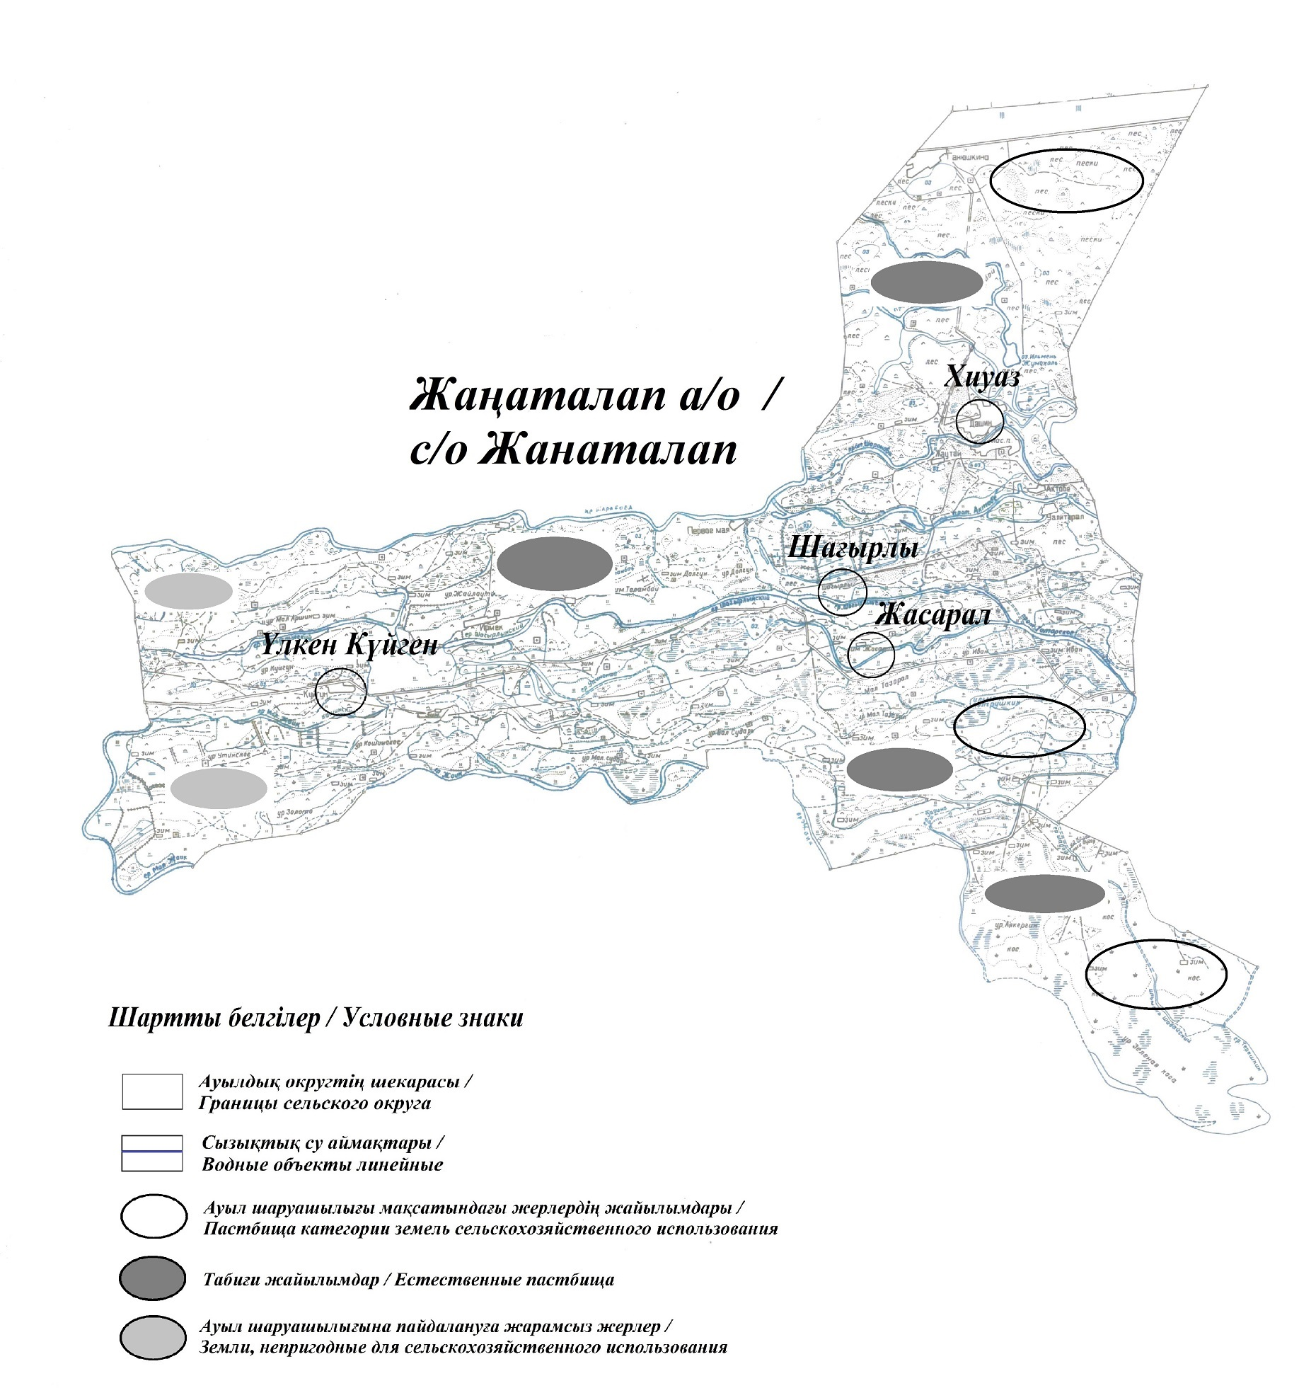

Жаңаталап ауылдық округіндегі 2021 жылға арналған Жайылымдарды басқару және оларды пайдалану жөніндегі жоспарға 4-қосымша
Жайылым пайдаланушылардың су тұтыну нормасына сәйкес жасалған су көздеріне (көлдерге, өзендерге, тоғандарға, копандарға, суару немесе суландыру каналдарына, құбырлы немесе шахталы құдықтарға) қол жеткізу схемасы
Бір ауыл шаруашылығы жануарына су тұтынудың орташа тәуліктік нормасы Қазақстан Республикасы Премьер-Министрінің орынбасары – Қазақстан Республикасы Ауыл шаруашылығы министрінің 2017 жылғы 24 сәуірдегі № 173 бұйрығымен бекітілген (нормативтік құқықтық актілерді мемлекеттік тіркеу тізілімінде № 15090 болып тіркелген) Жайылымдарды ұтымды пайдалану қағидаларының 9-тармағына сәйкес айқындалады. Жаңаталап ауылдық округінің аумағы арқылы ұзындығы 24 шақырым болатын "Шарон" өзені, 6 шақырым болатын "Дәшін" өзені ағып өтеді.
Жаңаталап ауылдық округі

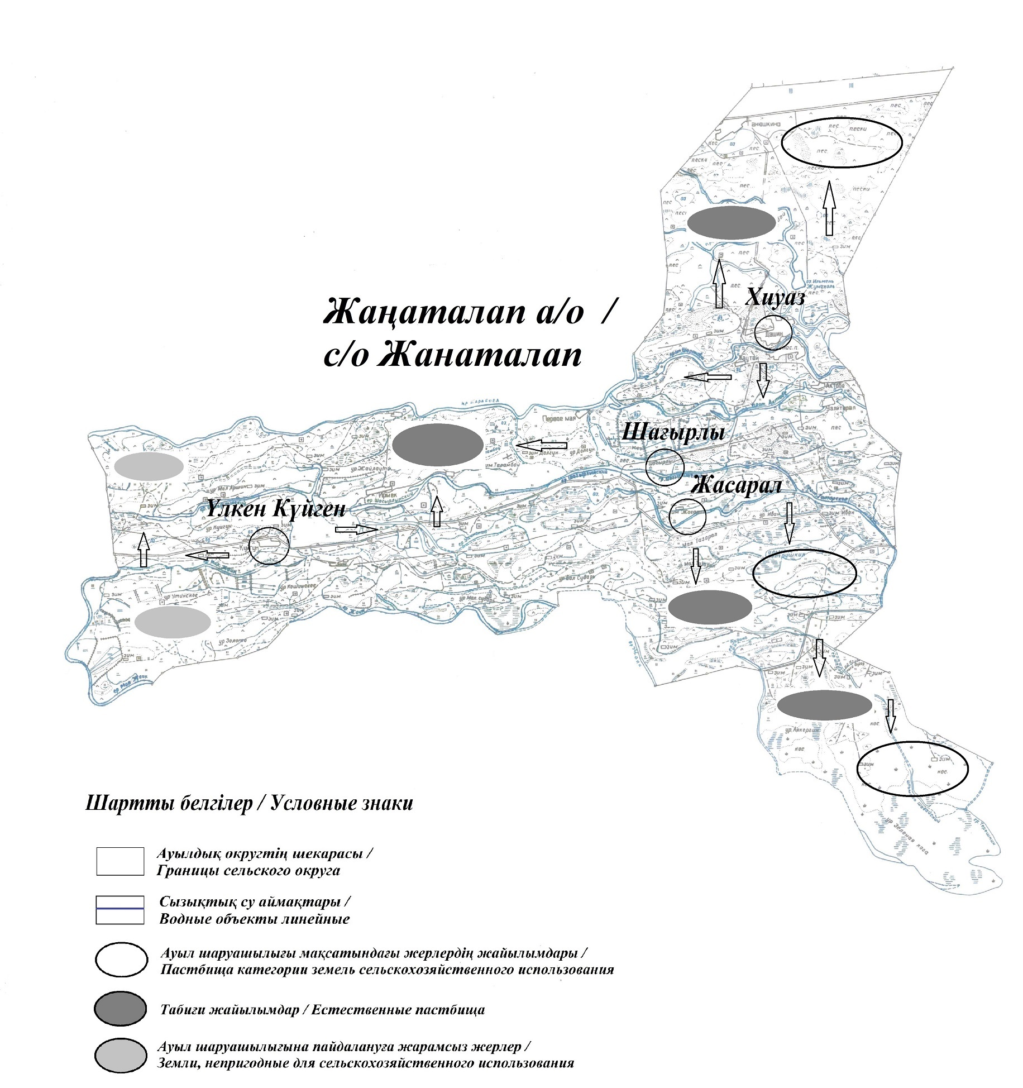

Жаңаталап ауылдық округіндегі 2021 жылға арналған Жайылымдарды басқару және оларды пайдалану жөніндегі жоспарға 5-қосымша
Жайылымы жоқ жеке және (немесе) заңды тұлғалардың ауыл шаруашылығы жануарларының мал басын орналастыру үшін жайылымдарды қайта бөлу және оны берілетін жайылымдарға ауыстыру схемасы

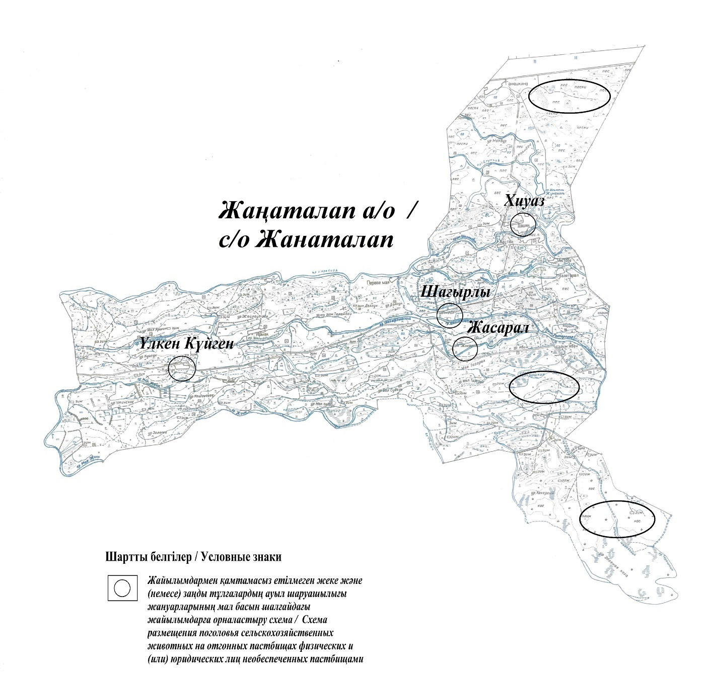

Жаңаталап ауылдық округіндегі 2021 жылға арналған Жайылымдарды басқару және оларды пайдалану жөніндегі жоспарға 6-қосымша
Аудандық маңызы бар қала, кент, ауыл, ауылдық округ маңында орналасқан жайылымдармен қамтамасыз етілмеген жеке және (немесе) заңды тұлғалардың ауыл шаруашылығы жануарларының мал басын шалғайдағы жайылымдарға орналастыру схемасы

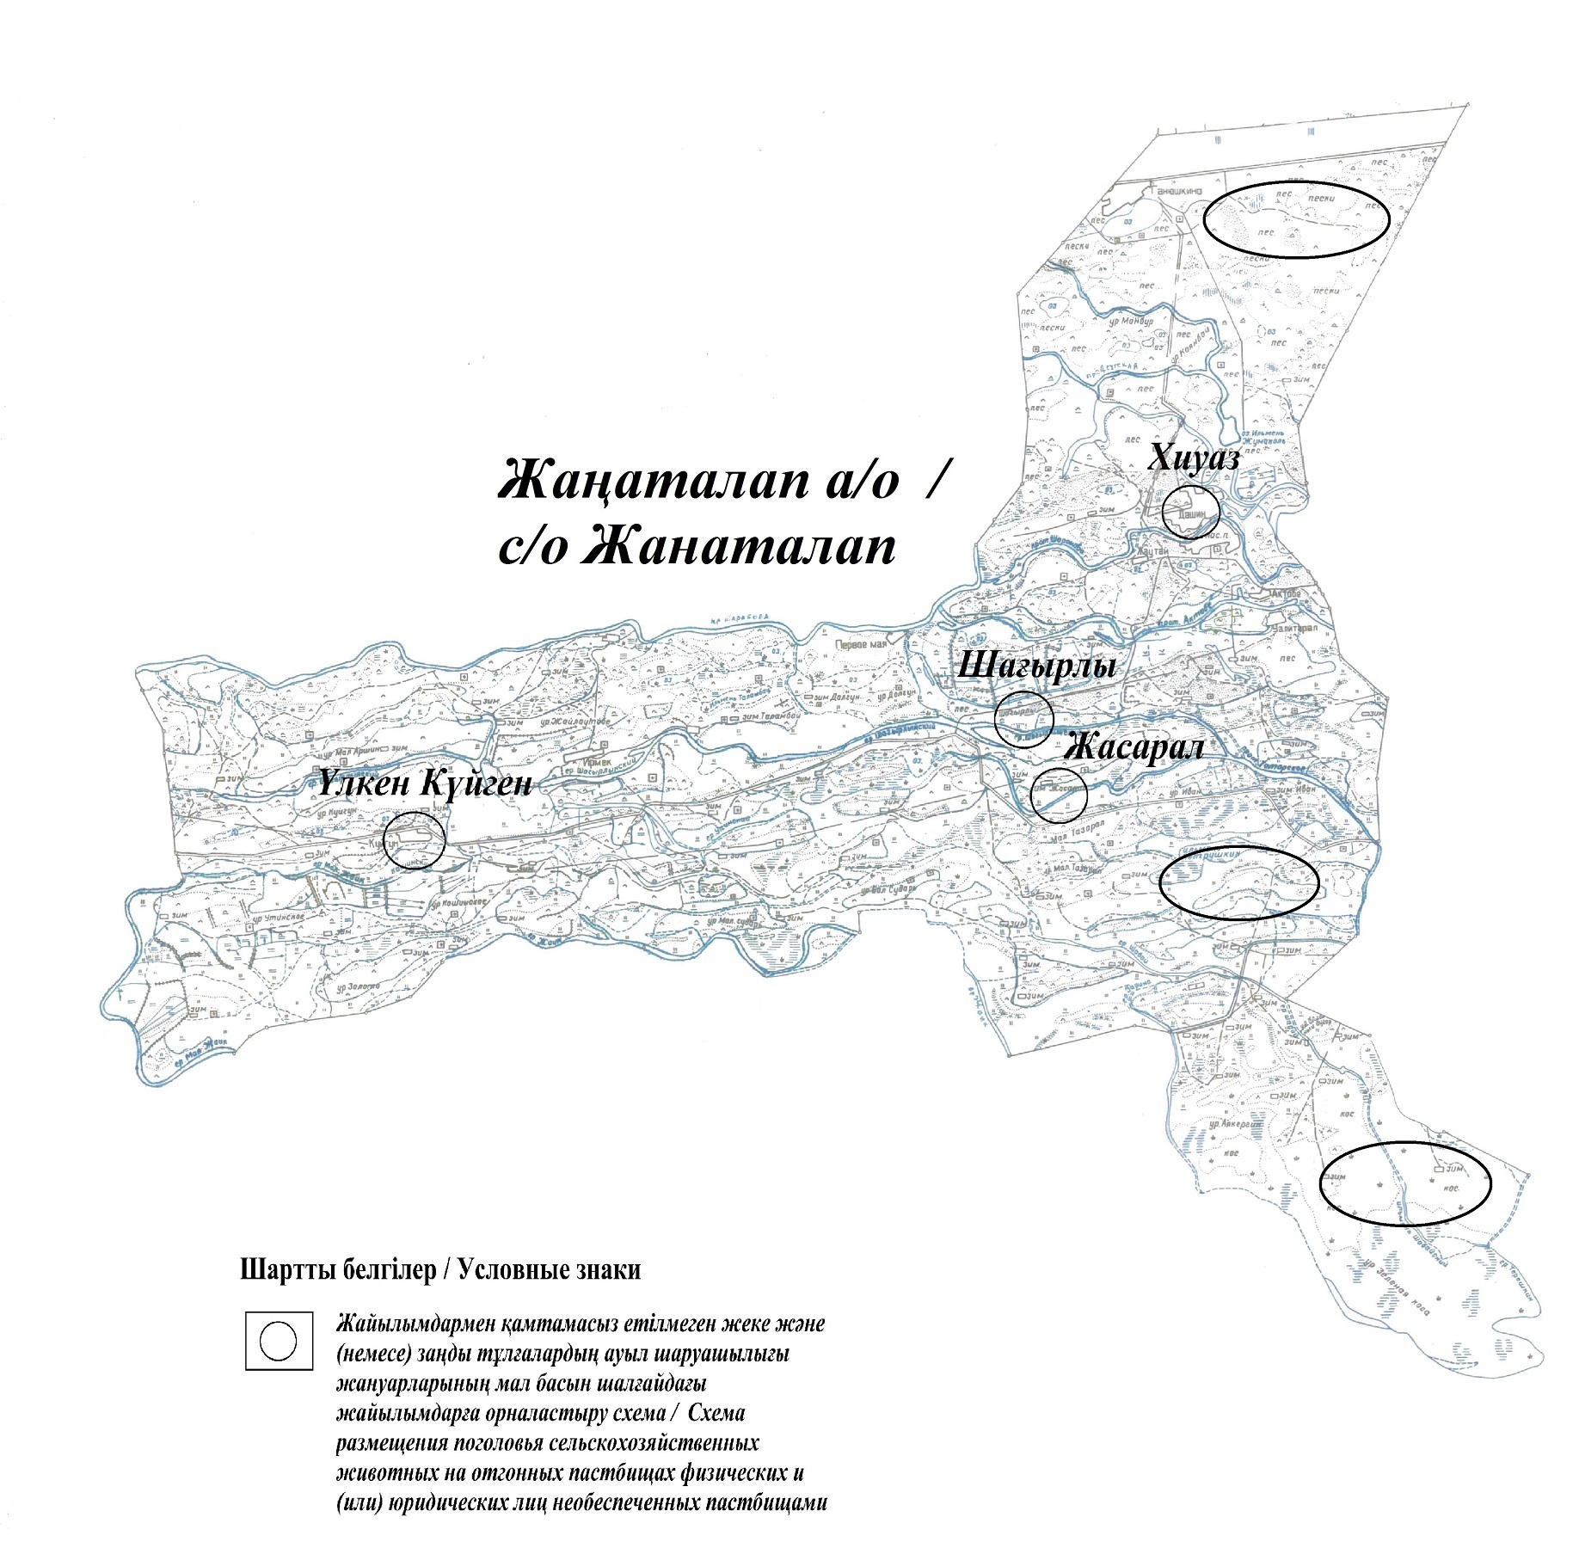

Жаңаталап ауылдық округіндегі 2021 жылға арналған Жайылымдарды басқару және оларды пайдалану жөніндегі жоспарға 7-қосымша
Ауыл шаруашылығы жануарларын жаю мен жылжытудың маусымдық маршруттарын белгілейтін жайылымдарды пайдалану жөніндегі күнтізбелік кесте
№ | Ауылдық округ атауы | 2020 жылғы қоралар саны |  |  |  | 2021 жылғы қоралар саны
 |  | 1 | 2 |  | 1 | 2 |  | 1 | 2
1 | Жаңаталап | КЖМ | ЖМ | Жаңаталап | КЖМ | ЖМ | Жаңаталап | КЖМ | ЖМ
Ескертпе: аббревиатуралардың толық жазылуы:
КЖМ – көктемгі-жазғы маусым;
ЖКМ – жазғы-күзгі маусым;
ЖМ – жазғы маусым;
ДҚ – демалыс қорасы.
Құрманғазы аудандық мәслихатының 2021 жылғы 26 тамыздағы № 62-VІІ шешіміне 10-қосымша
Теңіз ауылдық округі бойынша 2021 жылға арналған жайылымдарды басқару және оларды пайдалану жөніндегі жоспар
Осы Теңіз ауылдық округі бойынша 2021 жылға арналған Жайылымдарды басқару және пайдалану жөніндегі жоспар (бұдан әрі – Жоспар) Қазақстан Республикасының 2001 жылғы 23 қаңтардағы "Қазақстан Республикасындағы жергілікті мемлекеттік басқару және өзін-өзі басқару туралы", 2017 жылғы 20 ақпандағы "Жайылымдар туралы" Заңына, Қазақстан Республикасы Премьер-Министрінің орынбасары – Қазақстан Республикасы Ауыл шаруашылығы министрінің 2017 жылғы 24 сәуірдегі "Жайылымдарды ұтымды пайдалану қағидаларын бекіту туралы" бұйрығына (Әділет органдарында нормативтік құқықтық актінің мемлекеттік тіркеу нөмірі 15090), Қазақстан Республикасы Ауыл шаруашылығы министрінің 2015 жылғы 14 сәуірдегі "Жайылымдардың жалпы алаңына түсетін жүктеменің шекті рұқсат етілетін нормасын бекіту туралы" бұйрығының (Әділет органдарында нормативтік құқықтық актінің мемлекеттік тіркеу нөмірі 11064) сәйкес жасақталған.
Жоспар жайылымдарды ұтымды пайдалану, жемшөпке қажеттілікті тұрақты қамтамасыз ету және жайылымдардың тозу процестерін болғызбау мақсатында қабылданады.
Жоспар:
1) құқық белгілейтін құжаттар негізінде жер санаттары, жер учаскелерінің меншік иелері және жер пайдаланушылар бөлінісінде әкімшілік-аумақтық бірлік аумағында жайылымдардың орналасу схемасын (картасын);
2) жайылым айналымдарының қолайлы схемаларын;
3) жайылымдардың, оның ішінде маусымдық жайылымдардың сыртқы және ішкі шекаралары мен алаңдары, жайылымдық инфрақұрылым объектілері белгіленген картаны;
4) жайылым пайдаланушылардың су тұтыну нормасына сәйкес жасалған су көздерiне (көлдерге, өзендерге, тоғандарға, апандарға, суару немесе суландыру каналдарына, құбырлы немесе шахталы құдықтарға) қол жеткізу схемасын;
5) жайылымы жоқ жеке және (немесе) заңды тұлғалардың ауыл шаруашылығы жануарларының мал басын орналастыру үшін жайылымдарды қайта бөлу және оны берілетін жайылымдарға ауыстыру схемасын;
6) аудандық маңызы бар қала, кент, ауыл, ауылдық округ маңында орналасқан жайылымдармен қамтамасыз етілмеген жеке және (немесе) заңды тұлғалардың ауыл шаруашылығы жануарларының мал басын шалғайдағы жайылымдарға орналастыру схемасын;
7) ауыл шаруашылығы жануарларын жаюдың және айдаудың маусымдық маршруттарын белгілейтін жайылымдарды пайдалану жөніндегі күнтізбелік графикті қамтиды.
Жоспар жайылымдарды геоботаникалық зерттеп-қараудың жай-күйі туралы мәліметтер, ветеринариялық-санитариялық объектілер туралы мәліметтер, иелерін – жайылым пайдаланушыларды, жеке және (немесе) заңды тұлғаларды көрсете отырып, ауыл шаруашылығы жануарлары мал басының саны туралы деректер, ауыл шаруашылығы жануарларының түрлері мен жыныстық жас топтары бойынша қалыптастырылған үйірлердің, отарлардың, табындардың саны туралы деректер, шалғайдағы жайылымдарда жаю үшін ауыл шаруашылығы жануарларының мал басын қалыптастыру туралы мәліметтер, екпе және аридтік жайылымдарда ауыл шаруашылығы жануарларын жаю ерекшеліктері, малды айдап өтуге арналған сервитуттар туралы мәліметтер, мемлекеттік органдар, жеке және (немесе) заңды тұлғалар берген өзге де деректер ескеріле отырып, жергілікті өзін-өзі басқару органдарының, ауыл, ауылдық округ әкімдері және жайылым пайдаланушылардың қатысуымен қабылданды.
Теңіз ауылдық округі аумағының жалпы ауданы 3203 га, оның ішінде елді мекен жерлері - 570 га, босалқы жерлер 2633.
Әкімшілік-аумақтық бөлінісі бойынша Теңіз ауылдық округінде 4 ауылдық елді мекен бар.
Теңіз ауылдық округінің жер бедері-жазық. Округ аумағы Каспий маңы ойпатының орталық бөлігінде орналасқан. Аумақтың климаты тым континенттік, құрғақ. Қаңтардың орташа температурасы -14 °С, шілдеде 22-23 °С. Жауын-шашынның орташа жылдық мөлшері 220-280 мм. Шөлейт топырақтарда алабота, жусан, ошаған өседі.
Топырағы негізінен шырынды көп жылдық сортаңдары басым жайылымдар.
2020 жылдың 1 қарашасына Теңіз ауылдық округінде (жеке ауласында) 1453 бас ірі қара, 1121 бас ұсақ мал, 288 бас жылқы, 23 түйе бар.
Мал басына түсетін жүктеме нормасын МІҚ - 18 га/бас, ұсақ мал- 3,6 га/бас, жылқы – 21,6 га/бас, түйе-25,2 га/бас деп алсақ, жергілікті халықтың жеке ауласындағы ауыл шаруашылығы жануарларын жаю үшін 36990 га жайылым қажет.
Есебі:
МІҚ үшін – 1453 бас.*18га./бас=26154 га.
Ұсақ мал үшін – 1121 бас.*3,6га./бас= 4035,6 га.
Жылқы үшін – 288 бас.*21,6га./бас=6220,8 га.
Түйе үшін – 23 бас.*25,2 га./бас=579,6 га.
26154 га.+ 4035,6га.+ 6220,8 га.+ 579,6 га.= 36990 га.
2020 жылдың 1 қарашасына Теңіз ауылдық округінің ЖШС, шаруа және фермерлік қожалықтарындағы мал басы: ірі қара мал 864 бас, ұсақ мал 954 бас, жылқы 240 бас, түйе 34 бас құрайды.
ЖШС-нің, шаруа және фермер қожалықтарының ауыл шаруашылығы жануарларын жаю үшін 25027 га жайылым қажет.
Есебі:
МІҚ үшін –864 бас *18га./бас=15552 га.
Ұсақ мал үшін – 954 бас *3,6га./бас=3434,4 га.
Жылқы үшін – 240 бас *21,6га./бас=5184 га.
Түйе үшін – 34 бас *25,2 га./бас =856,8 га.
15552 га.+ 3434,4 га.+ 5184 га.+ 856,8 га.= 25027 га.
Құрманғазы ауданының жер балансының мәліметтеріне сәйкес, Теңіз ауылдық округі аумағындағы барлық ЖШС, шаруа және фермер қожалықтарының жер пайдалануындағы жайылым алаңы 402 га құрайды.
Теңіз ауылдық округінің аумағында 1 мал қорымы бар.
Теңіз ауылдық округінің аумағында аридтік жайылымдар жоқ.
Теңіз ауылдық округінде мал айдауға арналған сервитуттар орнатылмаған.
Жоғарыда баяндалғанның негізінде, "Жайылымдар туралы" Қазақстан Республикасы Заңының 15-бабы 3-тармағына сәйкес, ауыл шегінде жайылымдармен қамтамасыз етілмеген жергілікті халықтың жеке ауласындағы және Теңіз ауылдық округінің шаруа және фермер қожалықтарының ауыл шаруашылығы жануарлары осы жоспарға 5-қосымшаға сәйкес шалғайдағы жайылымдарға ауыстырылады.
Теңіз ауылдық округіндегі 2021 жылға арналған Жайылымдарды басқару және оларды пайдалану жөніндегі жоспарға 1-қосымша
Құқық белгілейтін құжаттар негізінде жер санаттары, жер учаскелерінің меншік иелері және жер пайдаланушылар бөлінісінде Теңіз ауылдық округі аумағында жайылымдардың орналасу

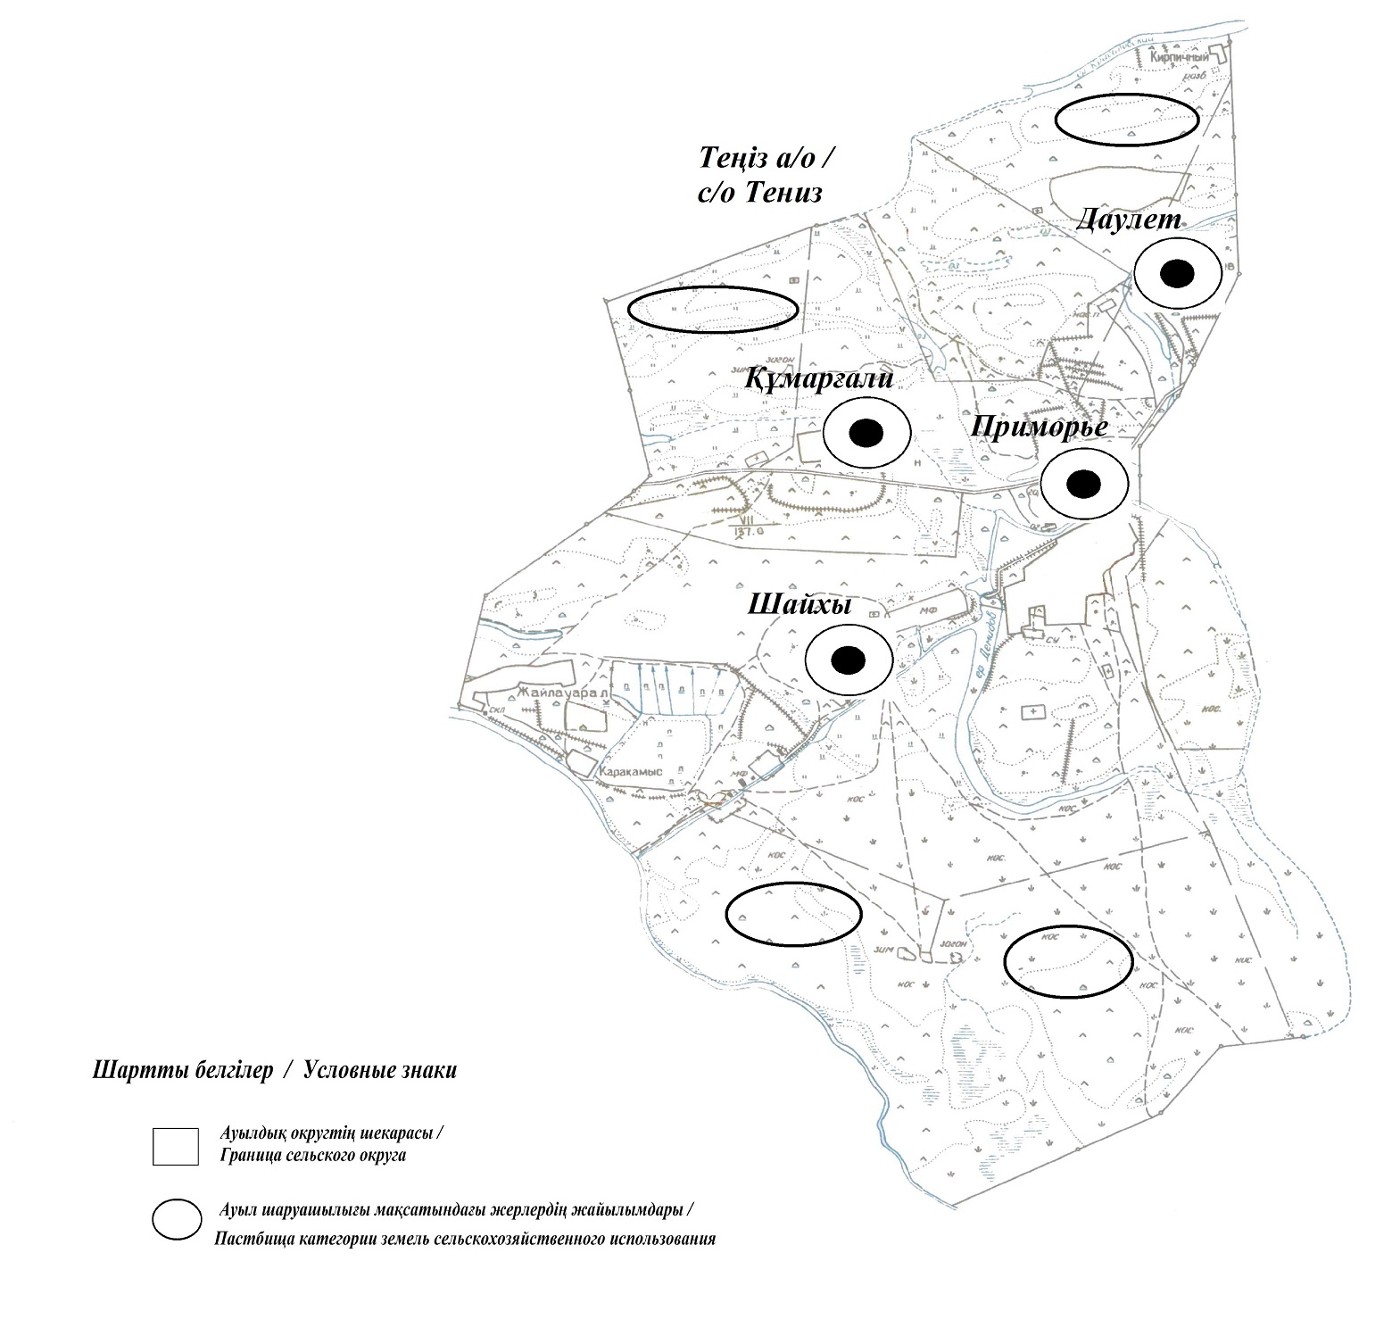

Теңіз ауылдық округінің жеке және заңды тұлғаларының ауыл шаруашылығы жануарларының мал басын орналастыру үшін жайылымдарды қайта бөлу туралы мәліметтер
Кесте 1
№ | Атауы | Мал саны | Жайылымдардың болуы, га | Қажеттілік, га | Жетіспеушілік(-)/артығы(+), га | Жетіспеушілікті қанағаттандыру
1 | Халықтың жеке ауласындағы ауыл шаруашылығы жануарларының мал басы | 1453 бас ірі қара,  1121 бас ұсақ мал,  288 бас жылқы, 23 түйе | 402 | 36990 | -36588 | Шалғайдағы жайылымдарға ауыстыру
2 | Шаруа және фермер қожалықтарының ауыл шаруашылығы жануарларының мал басы | ірі қара мал  864 бас,  ұсақ мал  954 бас, жылқы 240 бас, түйе 34 бас | 402 | 25027 | -24625 | Шалғайдағы жайылымдарға ауыстыру
Теңіз ауылдық округіндегі 2021 жылға арналған Жайылымдарды басқару және оларды пайдалану жөніндегі жоспарға 2-қосымша
Жайылым айналымдарының қолайлы схемалары
Теңіз ауылдық округі үшін қолайлы жайылым айналымдарының схемасы
Жылдар | Қора 1 | Қора 2 | Қора 3 | Қора 4
2020 | - | - | - | демалыс қорасы
2021 | демалыс қорасы | көктемгі-жазғы маусым 1 | жазғы маусым 2 | күзгі маусым 3
Ескертпе: 1, 2, 3, 4 –жыл ішіндегі қораларды пайдалану кезегі.
Теңіз ауылдық округіндегі 2021 жылға арналған Жайылымдарды басқару және оларды пайдалану жөніндегі жоспарға 3-қосымша
Жайылымдардың, оның ішінде маусымдық жайылымдардың сыртқы және ішкі шекаралары мен алаңдары, жайылымдық инфрақұрылым объектілері белгіленген карта

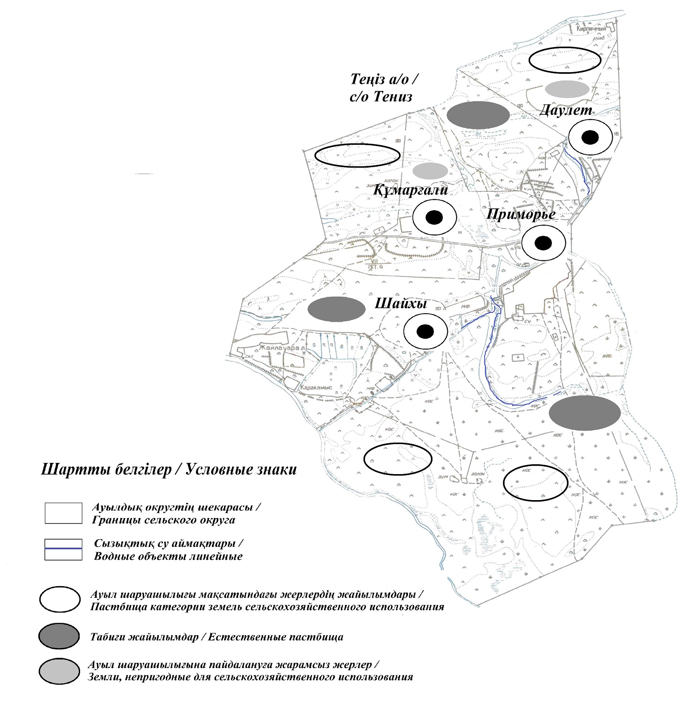

Теңіз ауылдық округіндегі 2021 жылға арналған Жайылымдарды басқару және оларды пайдалану жөніндегі жоспарға 4-қосымша
Жайылым пайдаланушылардың су тұтыну нормасына сәйкес жасалған су көздеріне (көлдерге, өзендерге, тоғандарға, копандарға, суару немесе суландыру каналдарына, құбырлы немесе шахталы құдықтарға) қол жеткізу схемасы
Бір ауыл шаруашылығы жануарына су тұтынудың орташа тәуліктік нормасы Қазақстан Республикасы Премьер-Министрінің орынбасары – Қазақстан Республикасы Ауыл шаруашылығы министрінің 2017 жылғы 24 сәуірдегі №173 бұйрығымен бекітілген (нормативтік құқықтық актілерді мемлекеттік тіркеу тізілімінде №15090 болып тіркелген) Жайылымдарды ұтымды пайдалану қағидаларының 9-тармағына сәйкес айқындалады. Теңіз ауылдық округінің аумағы арқылы ұзындығы 18 шақырым болатын "Каспаркин" өзені, ұзындығы 5 шақырым болатын "Бажан" өзені ағып өтеді.
Теңіз ауылдық округі

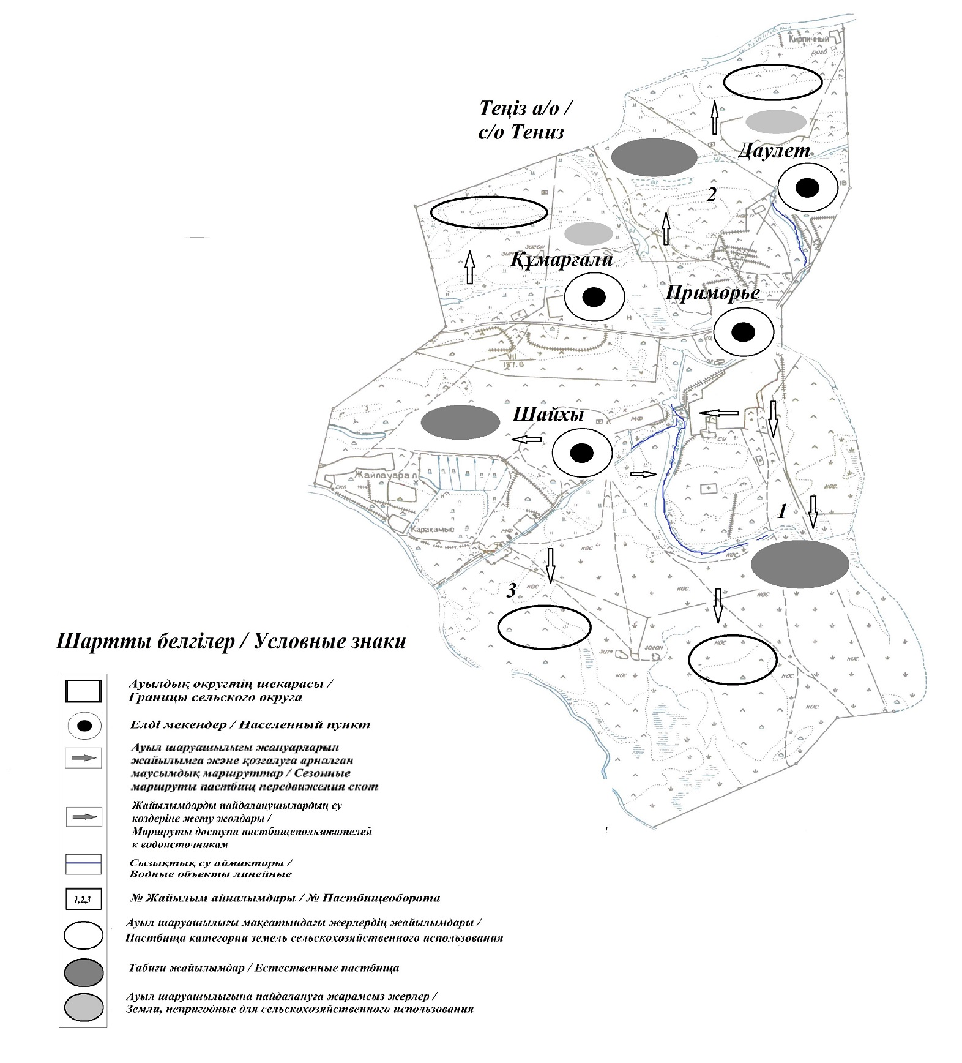

Теңіз ауылдық округіндегі 2021 жылға арналған Жайылымдарды басқару және оларды пайдалану жөніндегі жоспарға 5-қосымша
Жайылымы жоқ жеке және (немесе) заңды тұлғалардың ауыл шаруашылығы жануарларының мал басын орналастыру үшін жайылымдарды қайта бөлу және оны берілетін жайылымдарға ауыстыру схемасы

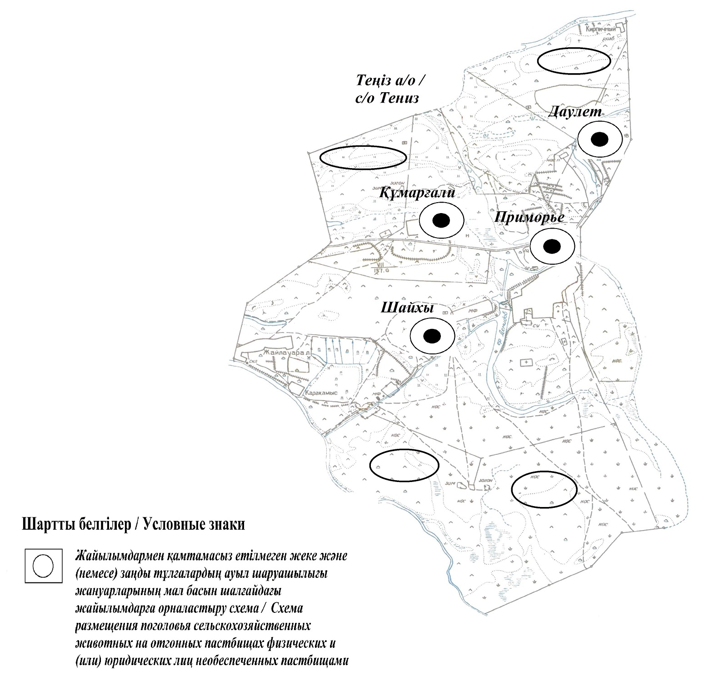

Теңіз ауылдық округіндегі 2021 жылға арналған Жайылымдарды басқару және оларды пайдалану жөніндегі жоспарға 6-қосымша
Аудандық маңызы бар қала, кент, ауыл, ауылдық округ маңында орналасқан жайылымдармен қамтамасыз етілмеген жеке және (немесе) заңды тұлғалардың ауыл шаруашылығы жануарларының мал басын шалғайдағы жайылымдарға орналастыру схемасы

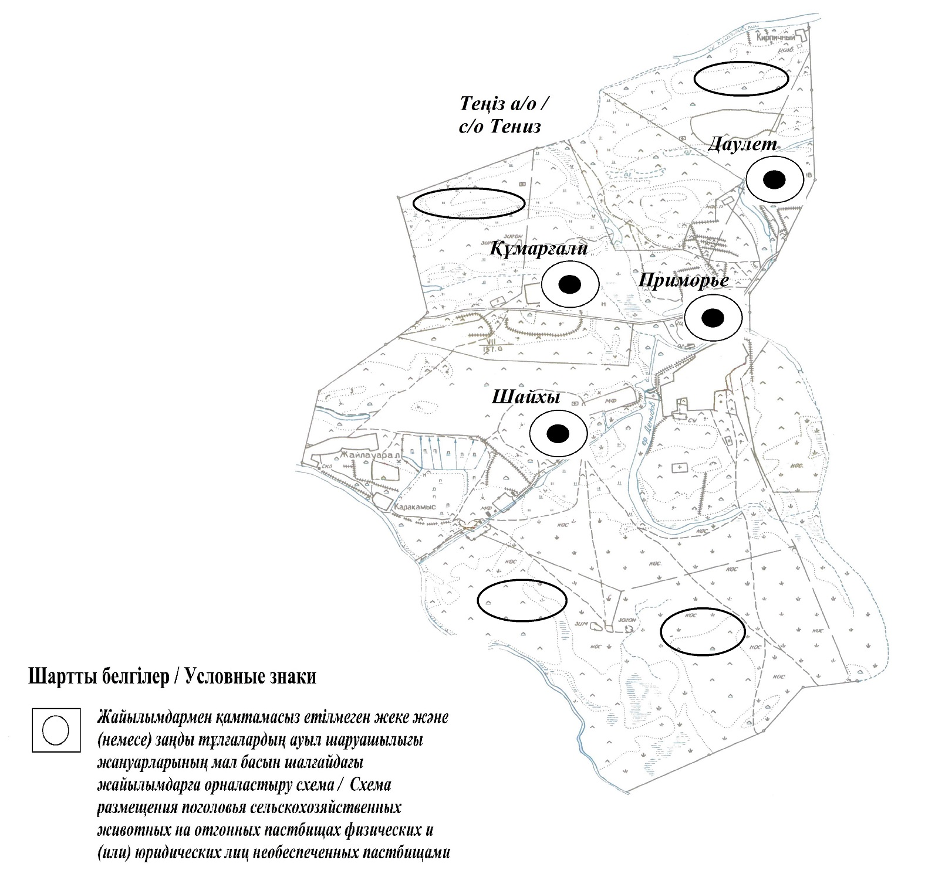

Теңіз ауылдық округіндегі 2021 жылға арналған Жайылымдарды басқару және оларды пайдалану жөніндегі жоспарға 7-қосымша
Ауыл шаруашылығы жануарларын жаю мен жылжытудың маусымдық маршруттарын белгілейтін жайылымдарды пайдалану жөніндегі күнтізбелік кесте
№ | Ауылдық округ атауы | 2020 жылғы қоралар саны |  |  |  | 2021 жылғы қоралар саны
 |  | 1 | 2 |  | 1 | 2 |  | 1 | 2
1 | Теңіз | КЖМ | ЖМ | Теңіз | КЖМ | ЖМ | Теңіз | КЖМ | ЖМ
Ескертпе: аббревиатуралардың толық жазылуы:
КЖМ – көктемгі-жазғы маусым;
ЖКМ – жазғы-күзгі маусым;
ЖМ – жазғы маусым;
ДҚ – демалыс қорасы.
Құрманғазы аудандық мәслихатының 2021 жылғы 26 тамыздағы № 62-VІІ шешіміне 11-қосымша
Нұржау ауылдық округі бойынша 2021 жылға арналған жайылымдарды басқару және оларды пайдалану жөніндегі жоспар
Осы Нұржау ауылдық округі бойынша 2021 жылға арналған Жайылымдарды басқару және пайдалану жөніндегі жоспар (бұдан әрі – Жоспар) Қазақстан Республикасының 2001 жылғы 23 қаңтардағы "Қазақстан Республикасындағы жергілікті мемлекеттік басқару және өзін-өзі басқару туралы", 2017 жылғы 20 ақпандағы "Жайылымдар туралы" Заңына, Қазақстан Республикасы Премьер-Министрінің орынбасары – Қазақстан Республикасы Ауыл шаруашылығы министрінің 2017 жылғы 24 сәуірдегі "Жайылымдарды ұтымды пайдалану қағидаларын бекіту туралы" бұйрығына (Әділет органдарында нормативтік құқықтық актінің мемлекеттік тіркеу нөмірі 15090), Қазақстан Республикасы Ауыл шаруашылығы министрінің 2015 жылғы 14 сәуірдегі "Жайылымдардың жалпы алаңына түсетін жүктеменің шекті рұқсат етілетін нормасын бекіту туралы" бұйрығының (Әділет органдарында нормативтік құқықтық актінің мемлекеттік тіркеу нөмірі 11064) сәйкес жасақталған.
Жоспар жайылымдарды ұтымды пайдалану, жемшөпке қажеттілікті тұрақты қамтамасыз ету және жайылымдардың тозу процестерін болғызбау мақсатында қабылданады.
Жоспар:
1) құқық белгілейтін құжаттар негізінде жер санаттары, жер учаскелерінің меншік иелері және жер пайдаланушылар бөлінісінде әкімшілік-аумақтық бірлік аумағында жайылымдардың орналасу схемасын (картасын);
2) жайылым айналымдарының қолайлы схемаларын;
3) жайылымдардың, оның ішінде маусымдық жайылымдардың сыртқы және ішкі шекаралары мен алаңдары, жайылымдық инфрақұрылым объектілері белгіленген картаны;
4) жайылым пайдаланушылардың су тұтыну нормасына сәйкес жасалған су көздерiне (көлдерге, өзендерге, тоғандарға, апандарға, суару немесе суландыру каналдарына, құбырлы немесе шахталы құдықтарға) қол жеткізу схемасын;
5) жайылымы жоқ жеке және (немесе) заңды тұлғалардың ауыл шаруашылығы жануарларының мал басын орналастыру үшін жайылымдарды қайта бөлу және оны берілетін жайылымдарға ауыстыру схемасын;
6) аудандық маңызы бар қала, кент, ауыл, ауылдық округ маңында орналасқан жайылымдармен қамтамасыз етілмеген жеке және (немесе) заңды тұлғалардың ауыл шаруашылығы жануарларының мал басын шалғайдағы жайылымдарға орналастыру схемасын;
7) ауыл шаруашылығы жануарларын жаюдың және айдаудың маусымдық маршруттарын белгілейтін жайылымдарды пайдалану жөніндегі күнтізбелік графикті қамтиды.
Жоспар жайылымдарды геоботаникалық зерттеп-қараудың жай-күйі туралы мәліметтер, ветеринариялық-санитариялық объектілер туралы мәліметтер, иелерін – жайылым пайдаланушыларды, жеке және (немесе) заңды тұлғаларды көрсете отырып, ауыл шаруашылығы жануарлары мал басының саны туралы деректер, ауыл шаруашылығы жануарларының түрлері мен жыныстық жас топтары бойынша қалыптастырылған үйірлердің, отарлардың, табындардың саны туралы деректер, шалғайдағы жайылымдарда жаю үшін ауыл шаруашылығы жануарларының мал басын қалыптастыру туралы мәліметтер, екпе және аридтік жайылымдарда ауыл шаруашылығы жануарларын жаю ерекшеліктері, малды айдап өтуге арналған сервитуттар туралы мәліметтер, мемлекеттік органдар, жеке және (немесе) заңды тұлғалар берген өзге де деректер ескеріле отырып, жергілікті өзін-өзі басқару органдарының, ауыл, ауылдық округ әкімдері және жайылым пайдаланушылардың қатысуымен қабылданды.
Нұржау ауылдық округі аумағының жалпы ауданы 1586 га, оның ішінде елді мекен жерлері - 852,45 га, босалқы жерлер 929 га.
Әкімшілік-аумақтық бөлінісі бойынша Нұржау ауылдық округінде 2 ауылдық елді мекен бар.
Нұржау ауылдық округінің жер бедері-жазық. Округ аумағы Каспий маңы ойпатының орталық бөлігінде орналасқан. Аумақтың климаты тым континенттік, құрғақ. Қаңтардың орташа температурасы -14 °С, шілдеде 22-23 °С. Жауын-шашынның орташа жылдық мөлшері 220-280 мм. Шөлейт топырақтарда алабота, жусан, қияқ өседі.
Топырағы негізінен шырынды көп жылдық сортаңдары басым жайылымдар.
2020 жылдың 1 қарашасына Нұржау ауылдық округінде (жеке ауласында) 1493 бас ірі қара, 987 бас ұсақ мал, 282 бас жылқы, 196 түйе бар.
Мал басына түсетін жүктеме нормасын МІҚ - 18 га/бас, ұсақ мал- 3,6 га/бас, жылқы – 21,6 га/бас, түйе-25,2 га/бас деп алсақ, жергілікті халықтың жеке ауласындағы ауыл шаруашылығы жануарларын жаю үшін 41457 га жайылым қажет.
Есебі:
МІҚ үшін – 1493 бас.*18га./бас=26874 га.
Ұсақ мал үшін – 987 бас.*3,6га./бас= 3553 га.
Жылқы үшін – 282 бас.*21,6га./бас=6091 га.
Түйе үшін – 196 бас.*25,2 га./бас=4939 га.
26874 га.+ 3553 га.+ 6091 га.+ 4939 га.= 41457 га.
2020 жылдың 1 қарашасына Нұржау ауылдық округінің ЖШС, шаруа және фермерлік қожалықтарындағы мал басы: ірі қара мал 3089 бас, ұсақ мал 3093 бас, жылқы 1061 бас, түйе 425 бас құрайды.
ЖШС-нің, шаруа және фермер қожалықтарының ауыл шаруашылығы жануарларын жаю үшін 100364 га жайылым қажет.
Есебі:
МІҚ үшін –3089 бас *18га./бас=55602 га.
Ұсақ мал үшін – 3093 бас *3,6га./бас=11135 га.
Жылқы үшін – 1061 бас *21,6га./бас=22917 га.
Түйе үшін – 425 бас *25,2 га./бас =10710 га.
55602 га.+ 11135 га.+ 22917 га.+ 10710 га.= 100364 га.
Құрманғазы ауданының жер балансының мәліметтеріне сәйкес, Нұржау ауылдық округі аумағындағы барлық ЖШС, шаруа және фермер қожалықтарының жер пайдалануындағы жайылым алаңы 929 га құрайды.
Нұржау ауылдық округінің аумағында 1 мал қорымы бар.
Нұржау ауылдық округінің аумағында аридтік жайылымдар жоқ.
Нұржау ауылдық округінде мал айдауға арналған сервитуттар орнатылмаған.
Жоғарыда баяндалғанның негізінде, "Жайылымдар туралы" Қазақстан Республикасы Заңының 15-бабы 3-тармағына сәйкес, ауыл шегінде жайылымдармен қамтамасыз етілмеген жергілікті халықтың жеке ауласындағы және Нұржау ауылдық округінің шаруа және фермер қожалықтарының ауыл шаруашылығы жануарлары осы жоспарға 5-қосымшаға сәйкес шалғайдағы жайылымдарға ауыстырылады.
Нұржау ауылдық округіндегі 2021 жылға арналған Жайылымдарды басқару және оларды пайдалану жөніндегі жоспарға 1-қосымша
Құқық белгілейтін құжаттар негізінде жер санаттары, жер учаскелерінің меншік иелері және жер пайдаланушылар бөлінісінде Нұржау ауылдық округі аумағында жайылымдардың орналасу

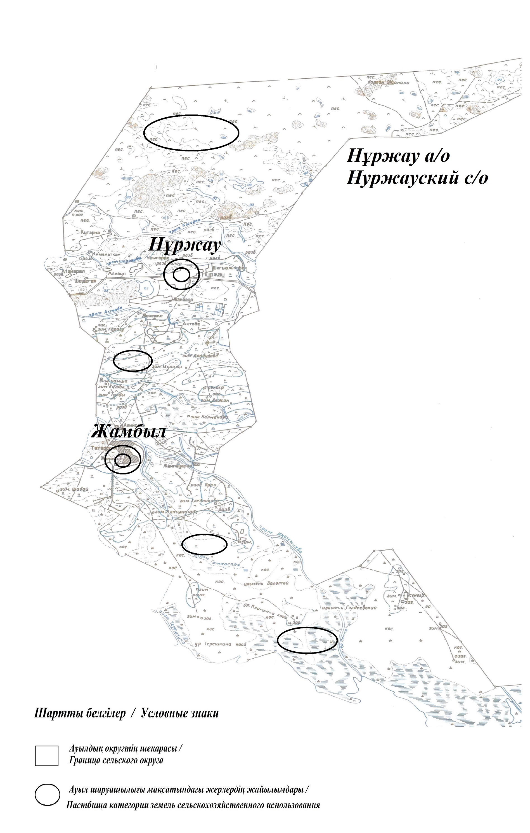

Нұржау ауылдық округінің жеке және заңды тұлғаларының ауыл шаруашылығы жануарларының мал басын орналастыру үшін жайылымдарды қайта бөлу туралы мәліметтер
Кесте 1
№ | Атауы | Мал саны | Жайылымдардың болуы, га | Қажеттілік, га | Жетіспеушілік(-)/артығы(+), га | Жетіспеушілікті қанағаттандыру
1 | Халықтың жеке ауласындағы ауыл шаруашылығы жануарларының мал басы | 1493 бас ірі қара,  987 бас ұсақ мал,  282 бас жылқы, 196 түйе | 929 | 41457 | -40528 | Шалғайдағы жайылымдарға ауыстыру
2 | Шаруа және фермер қожалықтарының ауыл шаруашылығы жануарларының мал басы | ірі қара мал 3089 бас, ұсақ мал 3093 бас, жылқы 1061 бас, түйе 425 бас | 929 | 100364 | -99435 | Шалғайдағы жайылымдарға ауыстыру
Нұржау ауылдық округіндегі 2021 жылға арналған Жайылымдарды басқару және оларды пайдалану жөніндегі жоспарға 2-қосымша
Жайылым айналымдарының қолайлы схемалары
Нұржау ауылдық округі үшін қолайлы жайылым айналымдарының схемасы
Жылдар | Қора 1 | Қора 2 | Қора 3 | Қора 4
2020 | - | - | - | демалыс қорасы
2021 | демалыс қорасы | көктемгі-жазғы маусым 1 | жазғы маусым 2 | күзгі маусым 3
Ескертпе: 1, 2, 3, 4 –жыл ішіндегі қораларды пайдалану кезегі.
Нұржау ауылдық округіндегі 2021 жылға арналған Жайылымдарды басқару және оларды пайдалану жөніндегі жоспарға 3-қосымша
Жайылымдардың, оның ішінде маусымдық жайылымдардың сыртқы және ішкі шекаралары мен алаңдары, жайылымдық инфрақұрылым объектілері белгіленген карта

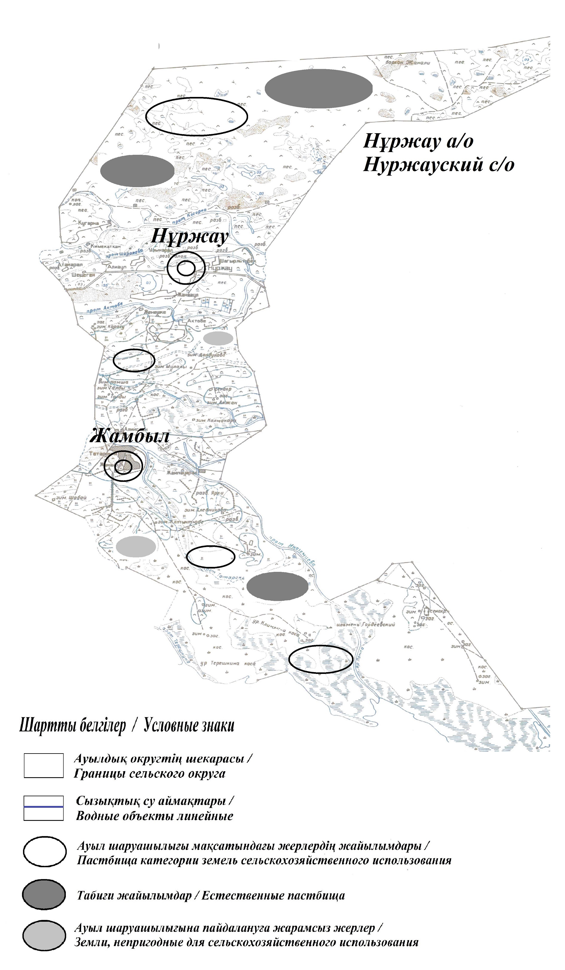

Нұржау ауылдық округіндегі 2021 жылға арналған Жайылымдарды басқару және оларды пайдалану жөніндегі жоспарға 4-қосымша
Жайылым пайдаланушылардың су тұтыну нормасына сәйкес жасалған су көздеріне (көлдерге, өзендерге, тоғандарға, копандарға, суару немесе суландыру каналдарына, құбырлы немесе шахталы құдықтарға) қол жеткізу схемасы
Бір ауыл шаруашылығы жануарына су тұтынудың орташа тәуліктік нормасы Қазақстан Республикасы Премьер-Министрінің орынбасары – Қазақстан Республикасы Ауыл шаруашылығы министрінің 2017 жылғы 24 сәуірдегі № 173 бұйрығымен бекітілген (нормативтік құқықтық актілерді мемлекеттік тіркеу тізілімінде № 15090 болып тіркелген) Жайылымдарды ұтымды пайдалану қағидаларының 9-тармағына сәйкес айқындалады. Нұржау ауылдық округінің аумағы арқылы ұзындығы 3 шақырым болатын "Шарон" өзені ағып өтеді.
Нұржау ауылдық округі

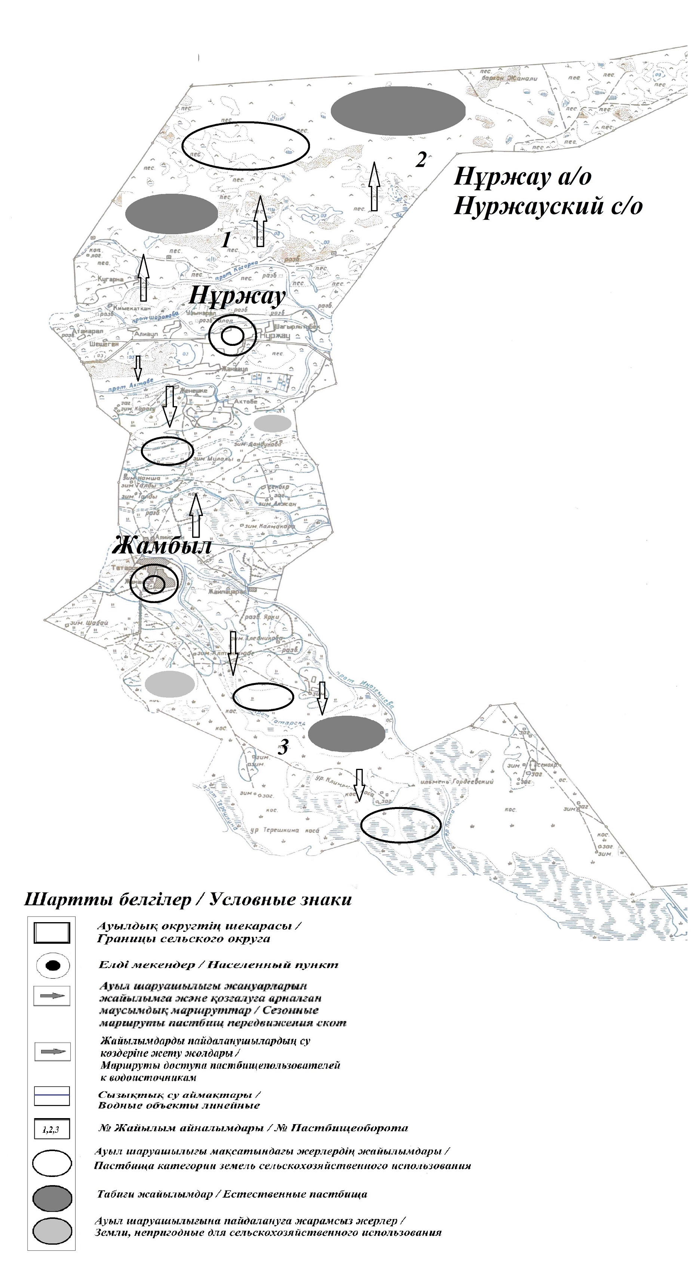

Нұржау ауылдық округіндегі 2021 жылға арналған Жайылымдарды басқару және оларды пайдалану жөніндегі жоспарға 5-қосымша
Жайылымы жоқ жеке және (немесе) заңды тұлғалардың ауыл шаруашылығы жануарларының мал басын орналастыру үшін жайылымдарды қайта бөлу және оны берілетін жайылымдарға ауыстыру схемасы

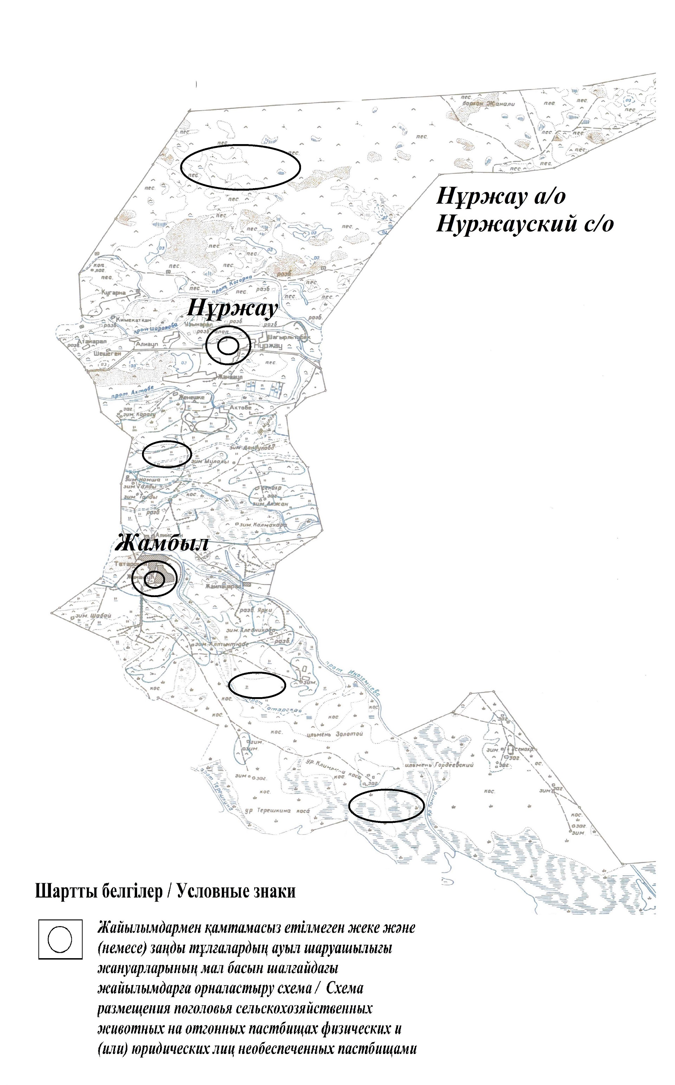

Нұржау ауылдық округіндегі 2021 жылға арналған Жайылымдарды басқару және оларды пайдалану жөніндегі жоспарға 6-қосымша
Аудандық маңызы бар қала, кент, ауыл, ауылдық округ маңында орналасқан жайылымдармен қамтамасыз етілмеген жеке және (немесе) заңды тұлғалардың ауыл шаруашылығы жануарларының мал басын шалғайдағы жайылымдарға орналастыру схемасы

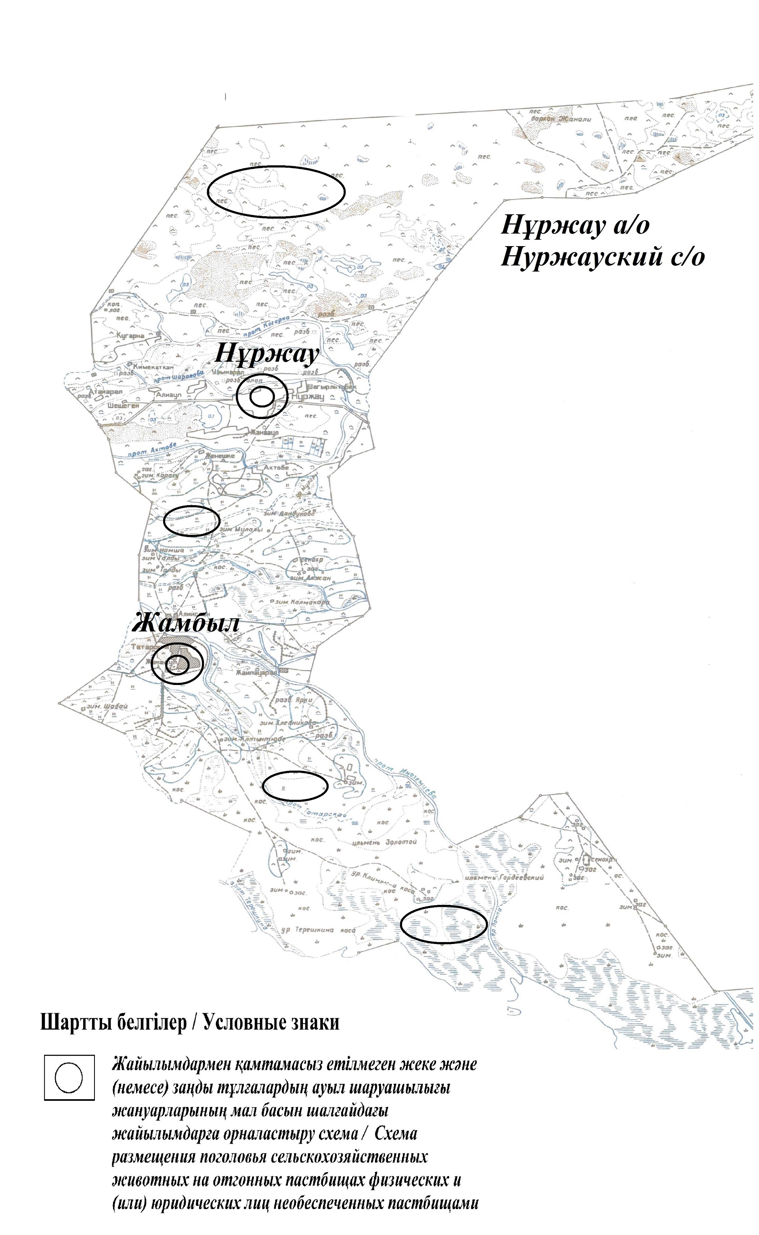

Нұржау ауылдық округіндегі 2021 жылға арналған Жайылымдарды басқару және оларды пайдалану жөніндегі жоспарға 7-қосымша
Ауыл шаруашылығы жануарларын жаю мен жылжытудың маусымдық маршруттарын белгілейтін жайылымдарды пайдалану жөніндегі күнтізбелік кесте
№ | Ауылдық округ атауы | 2020 жылғы қоралар саны |  |  |  | 2021 жылғы қоралар саны
 |  | 1 | 2 |  | 1 | 2 |  | 1 | 2
1 | Нұржау | КЖМ | ЖМ | Нұржау | КЖМ | ЖМ | Нұржау | КЖМ | ЖМ
Ескертпе: аббревиатуралардың толық жазылуы:
КЖМ – көктемгі-жазғы маусым;
ЖКМ – жазғы-күзгі маусым;
ЖМ – жазғы маусым;
ДҚ – демалыс қорасы.
Құрманғазы аудандық мәслихатының 2021 жылғы 26 тамыздағы № 62-VІІ шешіміне 12-қосымша
Ақкөл ауылдық округі бойынша 2021 жылға арналған жайылымдарды басқару және оларды пайдалану жөніндегі жоспар
Осы Ақкөл ауылдық округі бойынша 2021 жылға арналған Жайылымдарды басқару және пайдалану жөніндегі жоспар (бұдан әрі – Жоспар) Қазақстан Республикасының 2001 жылғы 23 қаңтардағы "Қазақстан Республикасындағы жергілікті мемлекеттік басқару және өзін-өзі басқару туралы", 2017 жылғы 20 ақпандағы "Жайылымдар туралы" Заңына, Қазақстан Республикасы Премьер-Министрінің орынбасары – Қазақстан Республикасы Ауыл шаруашылығы министрінің 2017 жылғы 24 сәуірдегі "Жайылымдарды ұтымды пайдалану қағидаларын бекіту туралы" бұйрығына (Әділет органдарында нормативтік құқықтық актінің мемлекеттік тіркеу нөмірі 15090), Қазақстан Республикасы Ауыл шаруашылығы министрінің 2015 жылғы 14 сәуірдегі "Жайылымдардың жалпы алаңына түсетін жүктеменің шекті рұқсат етілетін нормасын бекіту туралы" бұйрығының (Әділет органдарында нормативтік құқықтық актінің мемлекеттік тіркеу нөмірі 11064) сәйкес жасақталған.
Жоспар жайылымдарды ұтымды пайдалану, жемшөпке қажеттілікті тұрақты қамтамасыз ету және жайылымдардың тозу процестерін болғызбау мақсатында қабылданады.
Жоспар:
1) құқық белгілейтін құжаттар негізінде жер санаттары, жер учаскелерінің меншік иелері және жер пайдаланушылар бөлінісінде әкімшілік-аумақтық бірлік аумағында жайылымдардың орналасу схемасын (картасын);
2) жайылым айналымдарының қолайлы схемаларын;
3) жайылымдардың, оның ішінде маусымдық жайылымдардың сыртқы және ішкі шекаралары мен алаңдары, жайылымдық инфрақұрылым объектілері белгіленген картаны;
4) жайылым пайдаланушылардың су тұтыну нормасына сәйкес жасалған су көздерiне (көлдерге, өзендерге, тоғандарға, апандарға, суару немесе суландыру каналдарына, құбырлы немесе шахталы құдықтарға) қол жеткізу схемасын;
5) жайылымы жоқ жеке және (немесе) заңды тұлғалардың ауыл шаруашылығы жануарларының мал басын орналастыру үшін жайылымдарды қайта бөлу және оны берілетін жайылымдарға ауыстыру схемасын;
6) аудандық маңызы бар қала, кент, ауыл, ауылдық округ маңында орналасқан жайылымдармен қамтамасыз етілмеген жеке және (немесе) заңды тұлғалардың ауыл шаруашылығы жануарларының мал басын шалғайдағы жайылымдарға орналастыру схемасын;
7) ауыл шаруашылығы жануарларын жаюдың және айдаудың маусымдық маршруттарын белгілейтін жайылымдарды пайдалану жөніндегі күнтізбелік графикті қамтиды.
Жоспар жайылымдарды геоботаникалық зерттеп-қараудың жай-күйі туралы мәліметтер, ветеринариялық-санитариялық объектілер туралы мәліметтер, иелерін – жайылым пайдаланушыларды, жеке және (немесе) заңды тұлғаларды көрсете отырып, ауыл шаруашылығы жануарлары мал басының саны туралы деректер, ауыл шаруашылығы жануарларының түрлері мен жыныстық жас топтары бойынша қалыптастырылған үйірлердің, отарлардың, табындардың саны туралы деректер, шалғайдағы жайылымдарда жаю үшін ауыл шаруашылығы жануарларының мал басын қалыптастыру туралы мәліметтер, екпе және аридтік жайылымдарда ауыл шаруашылығы жануарларын жаю ерекшеліктері, малды айдап өтуге арналған сервитуттар туралы мәліметтер, мемлекеттік органдар, жеке және (немесе) заңды тұлғалар берген өзге де деректер ескеріле отырып, жергілікті өзін-өзі басқару органдарының, ауыл, ауылдық округ әкімдері және жайылым пайдаланушылардың қатысуымен қабылданды.
Ақкөл ауылдық округі аумағының жалпы ауданы 55080 га, оның ішінде елді мекен жерлері - 2222 га, босалқы жерлер 52858 га.
Әкімшілік-аумақтық бөлінісі бойынша Ақкөл ауылдық округінде 1 ауылдық елді мекен бар.
Ақкөл ауылдық округінің жер бедері-жазық. Округ аумағы Каспий маңы ойпатының орталық бөлігінде орналасқан. Аумақтың климаты тым континенттік, құрғақ. Қаңтардың орташа температурасы -14 °С, шілдеде 22-23 °С. Жауын-шашынның орташа жылдық мөлшері 220-280 мм. Шөлейт топырақтарда алабота, жантақ өседі.
Топырағы негізінен шырынды көп жылдық сортаңдары басым жайылымдар.
2020 жылдың 1 қарашасына Ақкөл ауылдық округінде (жеке ауласында) 1814 бас ірі қара, 1356 бас ұсақ мал, 274 бас жылқы, 243 түйе бар.
Мал басына түсетін жүктеме нормасын МІҚ - 18 га/бас, ұсақ мал- 3,6 га/бас, жылқы – 21,6 га/бас, түйе-25,2 га/бас деп алсақ, жергілікті халықтың жеке ауласындағы ауыл шаруашылығы жануарларын жаю үшін 49575 га жайылым қажет.
Есебі:
МІҚ үшін – 1814 бас.*18га./бас=32652 га.
Ұсақ мал үшін – 1356 бас.*3,6га./бас= 4881,6 га.
Жылқы үшін – 274 бас.*21,6га./бас=5918,4 га.
Түйе үшін – 243 бас.*25,2 га./бас=6123,6 га.
32652 га.+ 4881,6 га.+ 5918,4 га.+ 6123,6 га.= 49575 га.
2020 жылдың 1 қарашасына Ақкөл ауылдық округінің ЖШС, шаруа және фермерлік қожалықтарындағы мал басы: ірі қара мал 944 бас, ұсақ мал 12257 бас, жылқы 253 бас, түйе 111 бас құрайды.
ЖШС-нің, шаруа және фермер қожалықтарының ауыл шаруашылығы жануарларын жаю үшін 29799 га жайылым қажет.
Есебі:
МІҚ үшін –944 бас *18га./бас=16992 га.
Ұсақ мал үшін – 1257 бас *3,6га./бас=4545 га.
Жылқы үшін – 253 бас *21,6га./бас=5464,8 га.
Түйе үшін – 111 бас *25,2 га./бас =2797,2 га.
16992 га.+ 4545 га.+ 5464,8 га.+ 2797,2 га.= 29799 га.
Құрманғазы ауданының жер балансының мәліметтеріне сәйкес, Ақкөл ауылдық округі аумағындағы барлық ЖШС, шаруа және фермер қожалықтарының жер пайдалануындағы жайылым алаңы 1447 га құрайды.
Ақкөл ауылдық округінің аумағында 1 мал қорымы бар.
Ақкөл ауылдық округінің аумағында аридтік жайылымдар жоқ.
Ақкөл ауылдық округінде мал айдауға арналған сервитуттар орнатылмаған.
Жоғарыда баяндалғанның негізінде, "Жайылымдар туралы" Қазақстан Республикасы Заңының 15-бабы 3-тармағына сәйкес, ауыл шегінде жайылымдармен қамтамасыз етілмеген жергілікті халықтың жеке ауласындағы және Ақкөл ауылдық округінің шаруа және фермер қожалықтарының ауыл шаруашылығы жануарлары осы жоспарға 5-қосымшаға сәйкес шалғайдағы жайылымдарға ауыстырылады.
Ақкөл ауылдық округіндегі 2021 жылға арналған Жайылымдарды басқару және оларды пайдалану жөніндегі жоспарға 1-қосымша
Құқық белгілейтін құжаттар негізінде жер санаттары, жер учаскелерінің меншік иелері және жер пайдаланушылар бөлінісінде Ақкөл ауылдық округі аумағында жайылымдардың орналасу

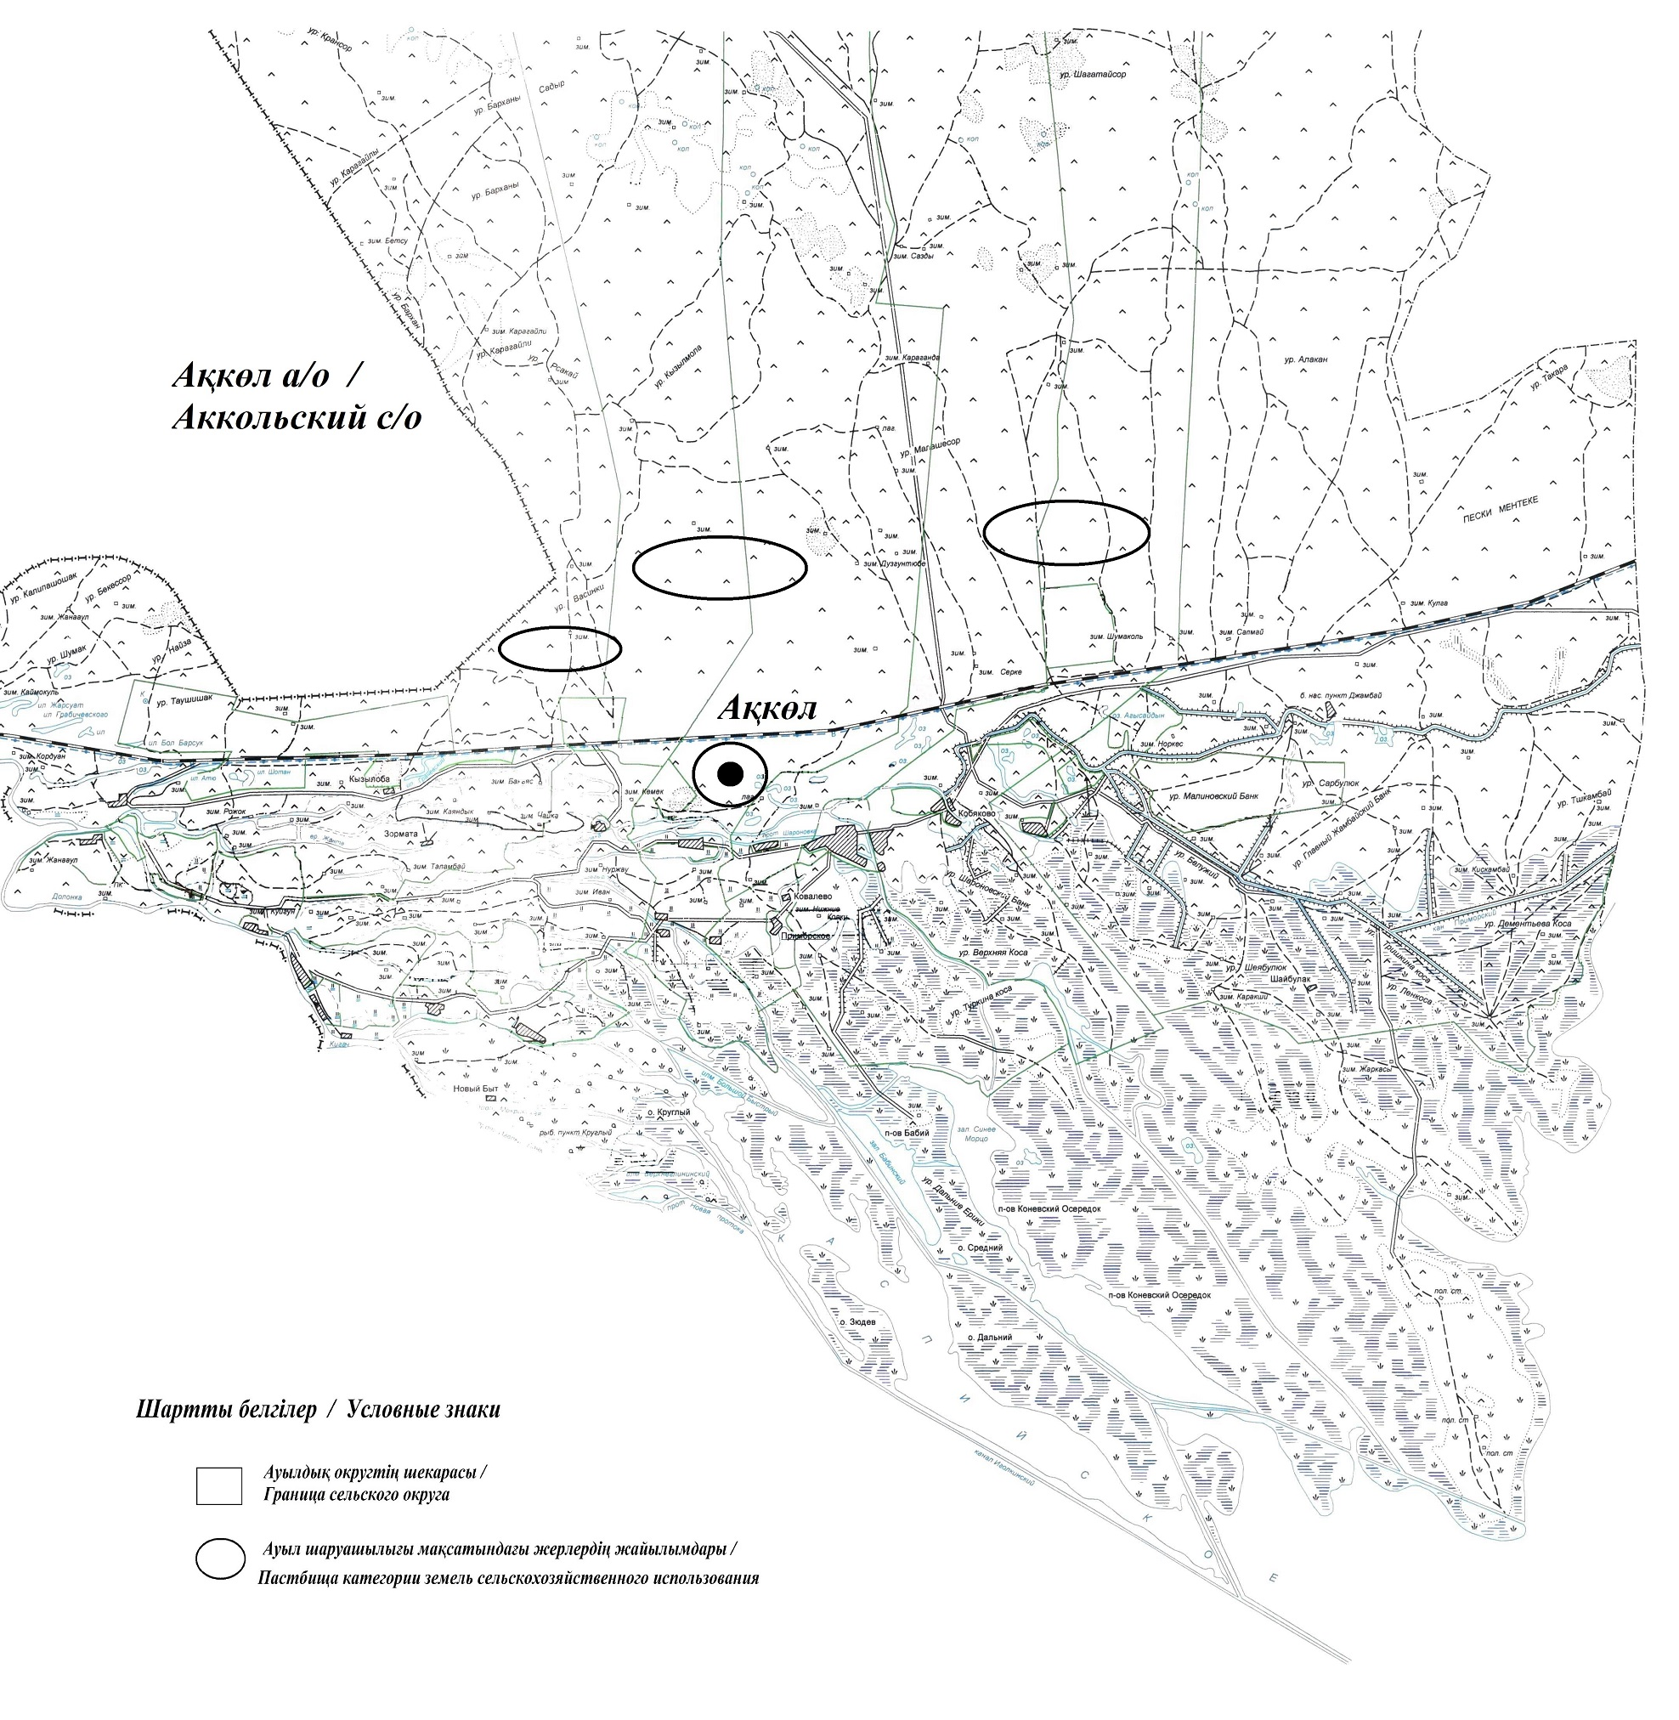

Ақкөл ауылдық округінің жеке және заңды тұлғаларының ауыл шаруашылығы жануарларының мал басын орналастыру үшін жайылымдарды қайта бөлу туралы мәліметтер
Кесте 1
№ | Атауы | Мал саны | Жайылымдардың болуы, га | Қажеттілік, га | Жетіспеушілік(-)/артығы(+), га | Жетіспеушілікті қанағаттандыру
1 | Халықтың жеке ауласындағы ауыл шаруашылығы жануарларының мал басы | 1814 бас ірі қара,  1356 бас ұсақ мал,  274 бас жылқы, 243 түйе | 1447 | 49575 | -48128 | Шалғайдағы жайылымдарға ауыстыру
2 | Шаруа және фермер қожалықтарының ауыл шаруашылығы жануарларының мал басы | ірі қара мал  944 бас,  ұсақ мал  12257 бас, жылқы 253 бас, түйе 111 бас | 1447 | 29799 | -28352 | Шалғайдағы жайылымдарға ауыстыру
Ақкөл ауылдық округіндегі 2021 жылға арналған Жайылымдарды басқару және оларды пайдалану жөніндегі жоспарға 2-қосымша
Жайылым айналымдарының қолайлы схемалары
Ақкөл ауылдық округі үшін қолайлы жайылым айналымдарының схемасы
Жылдар | Қора 1 | Қора 2 | Қора 3 | Қора 4
2020 | - | - | - | демалыс қорасы
2021 | демалыс қорасы | көктемгі-жазғы маусым 1 | жазғы маусым 2 | күзгі маусым 3
Ескертпе: 1, 2, 3, 4 – жыл ішіндегі қораларды пайдалану кезегі.
Ақкөл ауылдық округіндегі 2021 жылға арналған Жайылымдарды басқару және оларды пайдалану жөніндегі жоспарға 3-қосымша
Жайылымдардың, оның ішінде маусымдық жайылымдардың сыртқы және ішкі шекаралары мен алаңдары, жайылымдық инфрақұрылым объектілері белгіленген карта

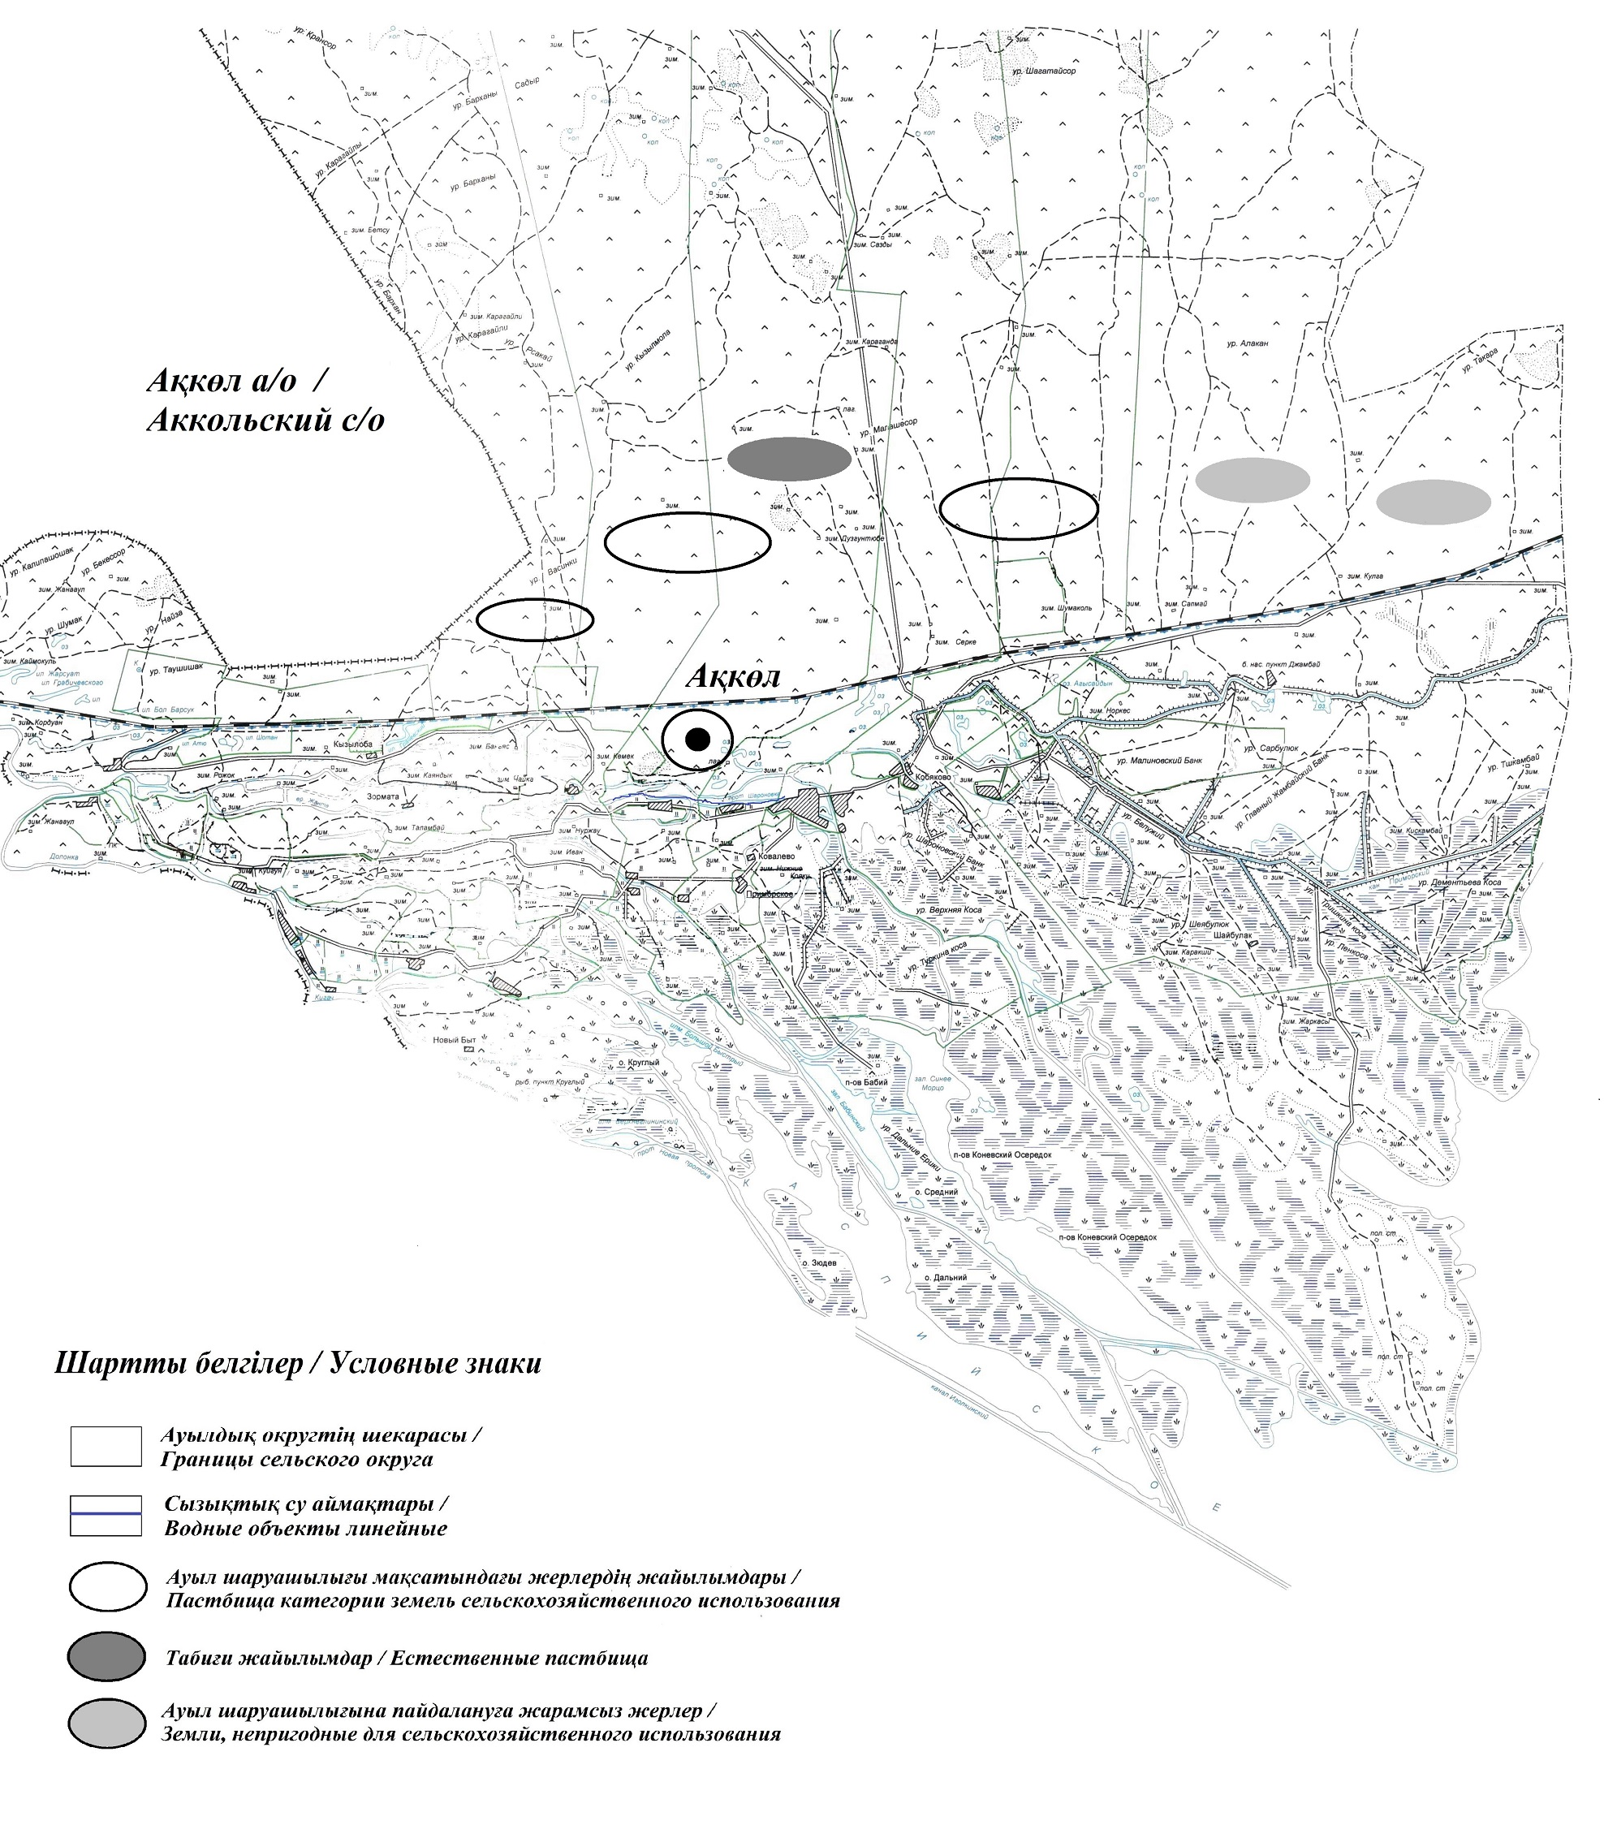

Ақкөл ауылдық округіндегі 2021 жылға арналған Жайылымдарды басқару және оларды пайдалану жөніндегі жоспарға 4-қосымша
Жайылым пайдаланушылардың су тұтыну нормасына сәйкес жасалған су көздеріне (көлдерге, өзендерге, тоғандарға, копандарға, суару немесе суландыру каналдарына, құбырлы немесе шахталы құдықтарға) қол жеткізу схемасы
Бір ауыл шаруашылығы жануарына су тұтынудың орташа тәуліктік нормасы Қазақстан Республикасы Премьер-Министрінің орынбасары – Қазақстан Республикасы Ауыл шаруашылығы министрінің 2017 жылғы 24 сәуірдегі № 173 бұйрығымен бекітілген (нормативтік құқықтық актілерді мемлекеттік тіркеу тізілімінде № 15090 болып тіркелген) Жайылымдарды ұтымды пайдалану қағидаларының 9-тармағына сәйкес айқындалады. Ақкөл ауылдық округінің аумағы арқылы ұзындығы 2 шақырым болатын "Қаракөл" көлі ағып өтеді.
Ақкөл ауылдық округі

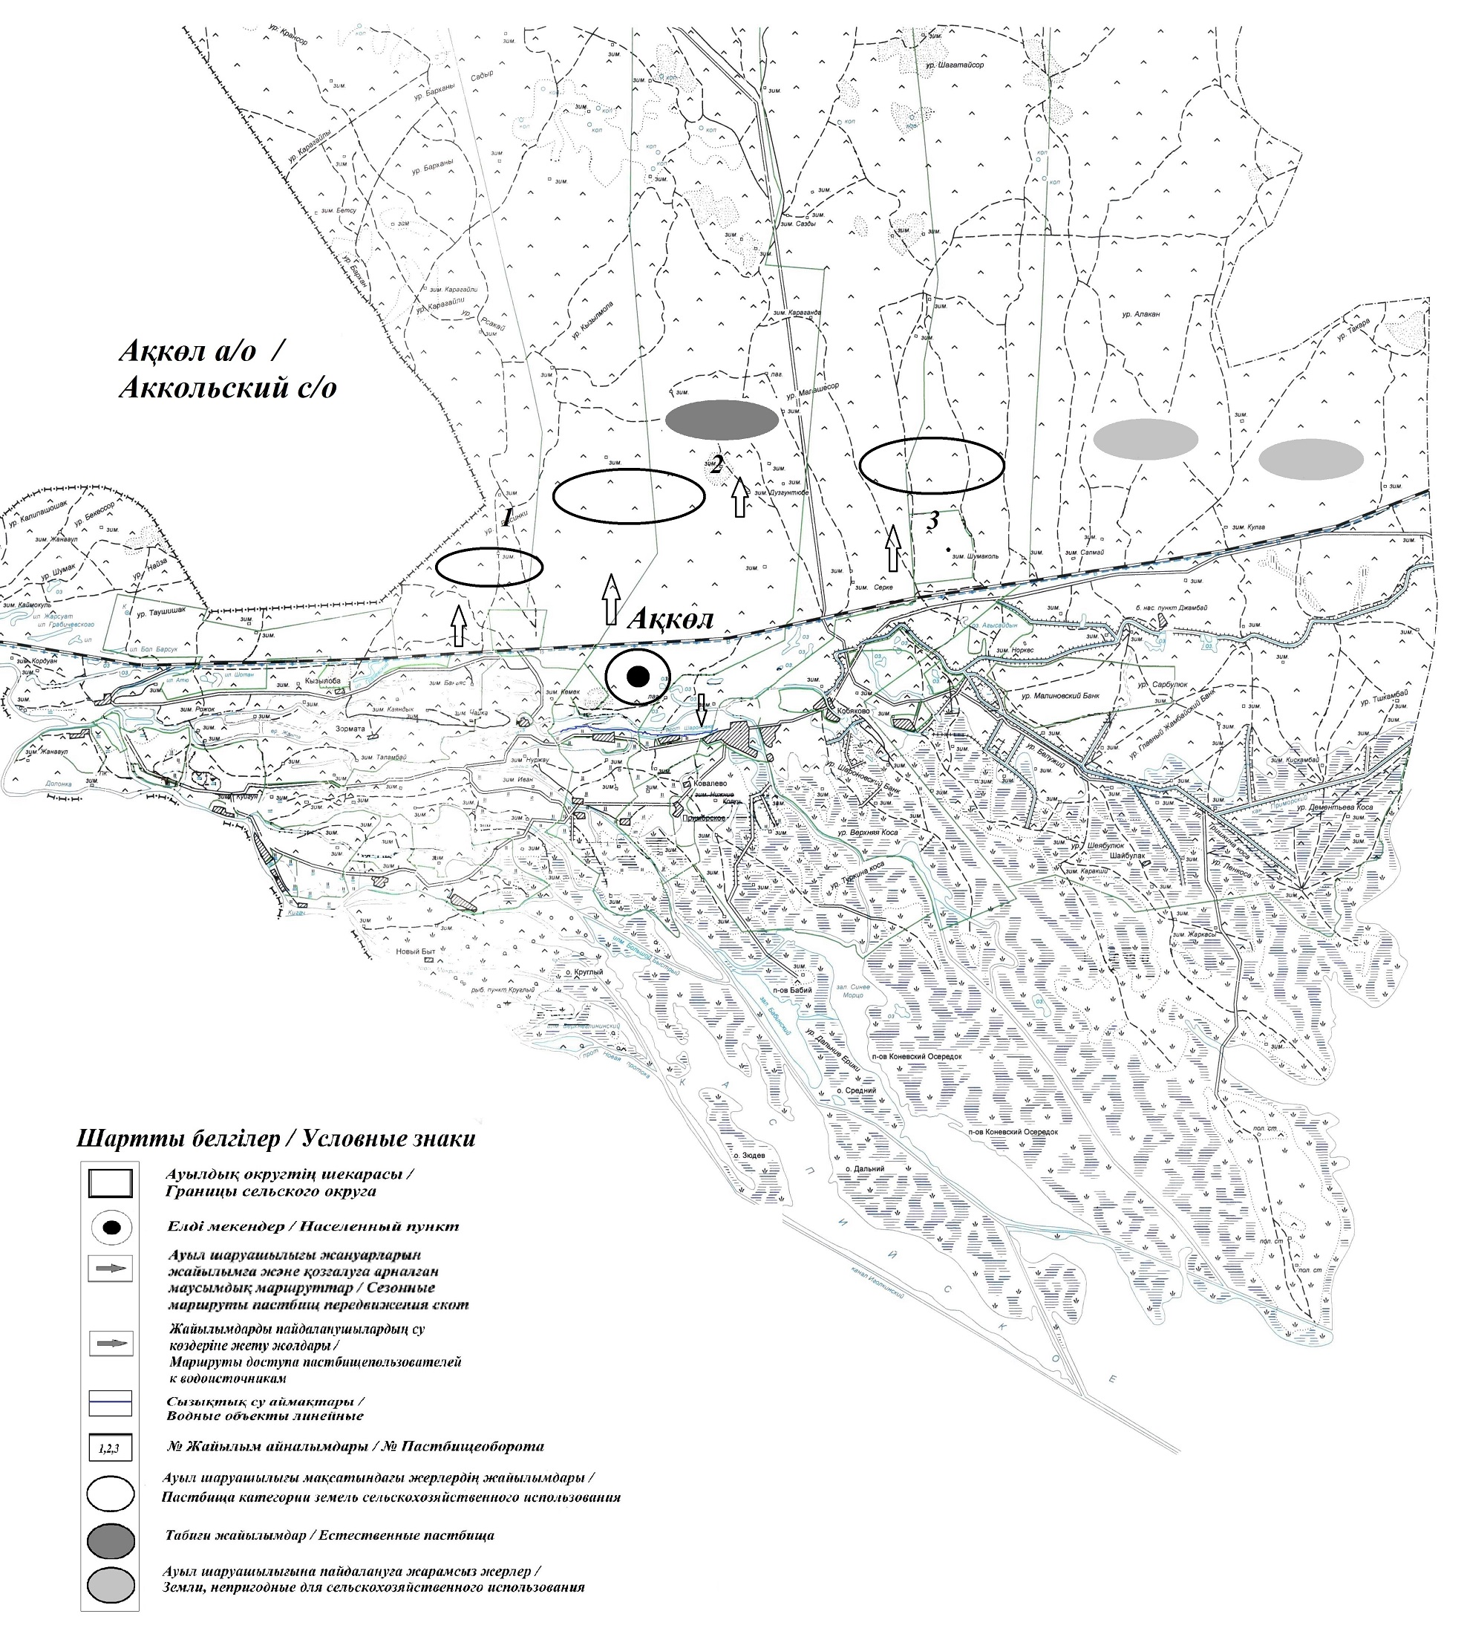

Ақкөл ауылдық округіндегі 2021 жылға арналған Жайылымдарды басқару және оларды пайдалану жөніндегі жоспарға 5-қосымша
Жайылымы жоқ жеке және (немесе) заңды тұлғалардың ауыл шаруашылығы жануарларының мал басын орналастыру үшін жайылымдарды қайта бөлу және оны берілетін жайылымдарға ауыстыру схемасы

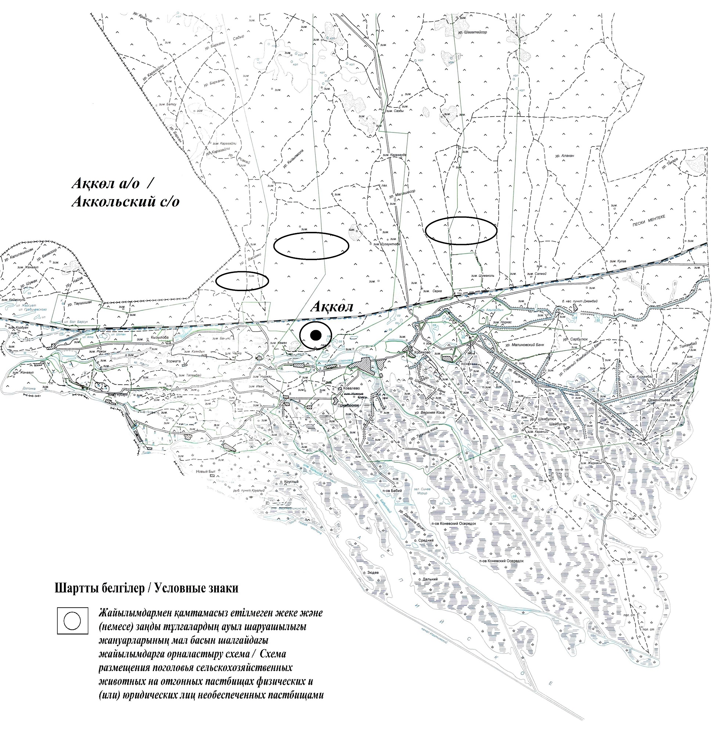

Ақкөл ауылдық округіндегі 2021 жылға арналған Жайылымдарды басқару және оларды пайдалану жөніндегі жоспарға 6-қосымша
Аудандық маңызы бар қала, кент, ауыл, ауылдық округ маңында орналасқан жайылымдармен қамтамасыз етілмеген жеке және (немесе) заңды тұлғалардың ауыл шаруашылығы жануарларының мал басын шалғайдағы жайылымдарға орналастыру схемасы

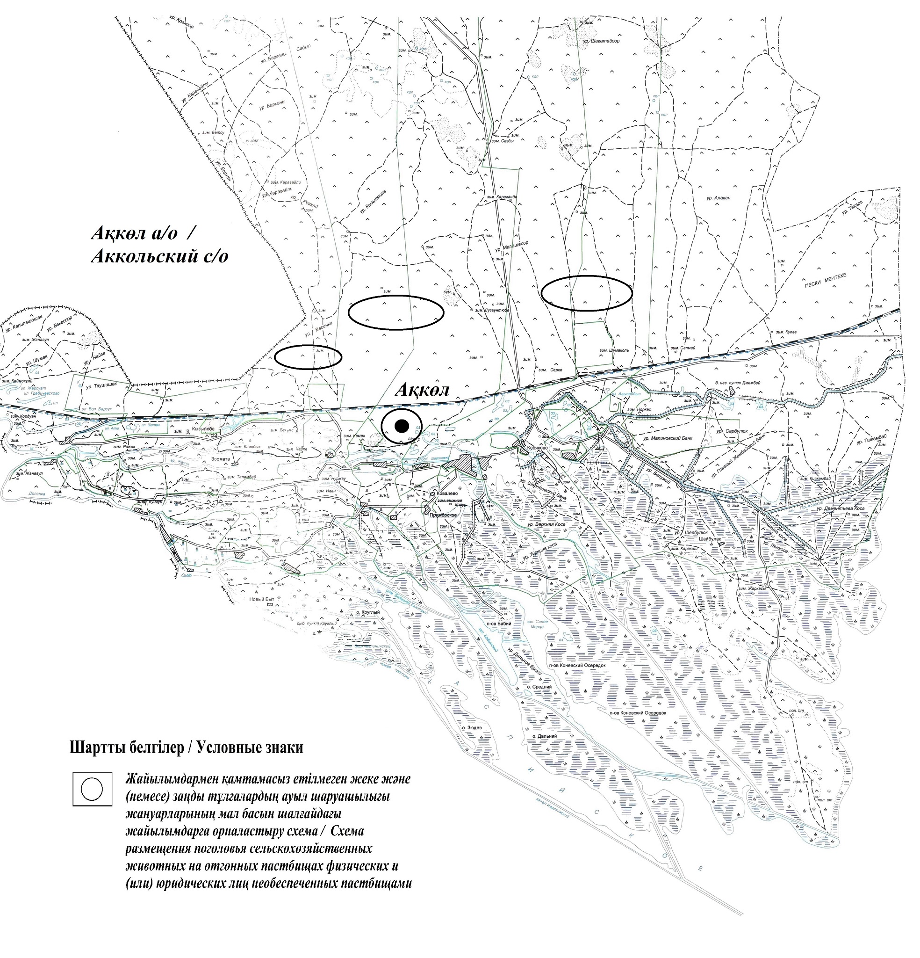

Ақкөл ауылдық округіндегі 2021 жылға арналған Жайылымдарды басқару және оларды пайдалану жөніндегі жоспарға 7-қосымша
Ауыл шаруашылығы жануарларын жаю мен жылжытудың маусымдық маршруттарын белгілейтін жайылымдарды пайдалану жөніндегі күнтізбелік кесте
№ | Ауылдық округ атауы | 2020 жылғы қоралар саны |  |  |  | 2021 жылғы қоралар саны
 |  | 1 | 2 |  | 1 | 2 |  | 1 | 2
1 | Ақкөл | КЖМ | ЖМ | Ақкөл | КЖМ | ЖМ | Ақкөл | КЖМ | ЖМ
Ескертпе: аббревиатуралардың толық жазылуы:
КЖМ – көктемгі-жазғы маусым;
ЖКМ – жазғы-күзгі маусым;
ЖМ – жазғы маусым;
ДҚ – демалыс қорасы.
Құрманғазы аудандық мәслихатының 2021 жылғы 26 тамыздағы № 62-VІІ шешіміне 13-қосымша
Сафон ауылдық округі бойынша 2021 жылға арналған жайылымдарды басқару және оларды пайдалану жөніндегі жоспар
Осы Сафон ауылдық округі бойынша 2021 жылға арналған Жайылымдарды басқару және пайдалану жөніндегі жоспар (бұдан әрі – Жоспар) Қазақстан Республикасының 2001 жылғы 23 қаңтардағы "Қазақстан Республикасындағы жергілікті мемлекеттік басқару және өзін-өзі басқару туралы", 2017 жылғы 20 ақпандағы "Жайылымдар туралы" Заңына, Қазақстан Республикасы Премьер-Министрінің орынбасары – Қазақстан Республикасы Ауыл шаруашылығы министрінің 2017 жылғы 24 сәуірдегі "Жайылымдарды ұтымды пайдалану қағидаларын бекіту туралы" бұйрығына (Әділет органдарында нормативтік құқықтық актінің мемлекеттік тіркеу нөмірі 15090), Қазақстан Республикасы Ауыл шаруашылығы министрінің 2015 жылғы 14 сәуірдегі "Жайылымдардың жалпы алаңына түсетін жүктеменің шекті рұқсат етілетін нормасын бекіту туралы" бұйрығының (Әділет органдарында нормативтік құқықтық актінің мемлекеттік тіркеу нөмірі 11064) сәйкес жасақталған.
Жоспар жайылымдарды ұтымды пайдалану, жемшөпке қажеттілікті тұрақты қамтамасыз ету және жайылымдардың тозу процестерін болғызбау мақсатында қабылданады.
Жоспар:
1) құқық белгілейтін құжаттар негізінде жер санаттары, жер учаскелерінің меншік иелері және жер пайдаланушылар бөлінісінде әкімшілік-аумақтық бірлік аумағында жайылымдардың орналасу схемасын (картасын);
2) жайылым айналымдарының қолайлы схемаларын;
3) жайылымдардың, оның ішінде маусымдық жайылымдардың сыртқы және ішкі шекаралары мен алаңдары, жайылымдық инфрақұрылым объектілері белгіленген картаны;
4) жайылым пайдаланушылардың су тұтыну нормасына сәйкес жасалған су көздерiне (көлдерге, өзендерге, тоғандарға, апандарға, суару немесе суландыру каналдарына, құбырлы немесе шахталы құдықтарға) қол жеткізу схемасын;
5) жайылымы жоқ жеке және (немесе) заңды тұлғалардың ауыл шаруашылығы жануарларының мал басын орналастыру үшін жайылымдарды қайта бөлу және оны берілетін жайылымдарға ауыстыру схемасын;
6) аудандық маңызы бар қала, кент, ауыл, ауылдық округ маңында орналасқан жайылымдармен қамтамасыз етілмеген жеке және (немесе) заңды тұлғалардың ауыл шаруашылығы жануарларының мал басын шалғайдағы жайылымдарға орналастыру схемасын;
7) ауыл шаруашылығы жануарларын жаюдың және айдаудың маусымдық маршруттарын белгілейтін жайылымдарды пайдалану жөніндегі күнтізбелік графикті қамтиды.
Жоспар жайылымдарды геоботаникалық зерттеп-қараудың жай-күйі туралы мәліметтер, ветеринариялық-санитариялық объектілер туралы мәліметтер, иелерін – жайылым пайдаланушыларды, жеке және (немесе) заңды тұлғаларды көрсете отырып, ауыл шаруашылығы жануарлары мал басының саны туралы деректер, ауыл шаруашылығы жануарларының түрлері мен жыныстық жас топтары бойынша қалыптастырылған үйірлердің, отарлардың, табындардың саны туралы деректер, шалғайдағы жайылымдарда жаю үшін ауыл шаруашылығы жануарларының мал басын қалыптастыру туралы мәліметтер, екпе және аридтік жайылымдарда ауыл шаруашылығы жануарларын жаю ерекшеліктері, малды айдап өтуге арналған сервитуттар туралы мәліметтер, мемлекеттік органдар, жеке және (немесе) заңды тұлғалар берген өзге де деректер ескеріле отырып, жергілікті өзін-өзі басқару органдарының, ауыл, ауылдық округ әкімдері және жайылым пайдаланушылардың қатысуымен қабылданды.
Сафон ауылдық округі аумағының жалпы ауданы 659 га, оның ішінде елді мекен жерлері - 394,43 га, босалқы жерлер 264,57 га.
Әкімшілік-аумақтық бөлінісі бойынша Сафон ауылдық округінде 1 ауылдық елді мекен бар.
Сафон ауылдық округінің жер бедері-жазық. Округ аумағы Каспий маңы ойпатының орталық бөлігінде орналасқан. Аумақтың климаты тым континенттік, құрғақ. Қаңтардың орташа температурасы -14 °С, шілдеде 22-23 °С. Жауын-шашынның орташа жылдық мөлшері 220-280 мм. Шөлейт топырақтарда алабота, жусан өседі.
Топырағы негізінен шырынды көп жылдық сортаңдары басым жайылымдар.
2020 жылдың 1 қарашасына Сафон ауылдық округінде (жеке ауласында) 2103 бас ірі қара, 1588 бас ұсақ мал, 1134 бас жылқы, 21 түйе бар.
Мал басына түсетін жүктеме нормасын МІҚ - 18 га/бас, ұсақ мал- 3,6 га/бас, жылқы – 21,6 га/бас, түйе-25,2 га/бас деп алсақ, жергілікті халықтың жеке ауласындағы ауыл шаруашылығы жануарларын жаю үшін 68593 га жайылым қажет.
Есебі:
МІҚ үшін – 2103 бас.*18га./бас=37854 га.
Ұсақ мал үшін – 1588 бас.*3,6га./бас= 5716,8 га.
Жылқы үшін – 1134 бас.*21,6га./бас=24494 га.
Түйе үшін – 21 бас.*25,2 га./бас=529 га.
37854 га.+ 5716,8 га.+ 24494 га.+ 529 га.= 68593 га.
2020 жылдың 1 қарашасына Сафон ауылдық округінің ЖШС, шаруа және фермерлік қожалықтарындағы мал басы: ірі қара мал 1195 бас, ұсақ мал 1235 бас, жылқы 505 бас, түйе 21 бас құрайды.
ЖШС-нің, шаруа және фермер қожалықтарының ауыл шаруашылығы жануарларын жаю үшін 37393 га жайылым қажет.
Есебі:
МІҚ үшін –1195 бас *18га./бас=21510 га.
Ұсақ мал үшін – 1235 бас *3,6га./бас=4446 га.
Жылқы үшін – 505 бас *21,6га./бас=10908 га.
Түйе үшін – 21 бас *25,2 га./бас =529,2 га.
21510 га.+ 4446.+ 10908 га.+ 529,2 га.= 37393 га.
Құрманғазы ауданының жер балансының мәліметтеріне сәйкес, Сафон ауылдық округі аумағындағы барлық ЖШС, шаруа және фермер қожалықтарының жер пайдалануындағы жайылым алаңы 496 га құрайды.
Сафон ауылдық округінің аумағында мал қорымы жоқ.
Сафон ауылдық округінің аумағында аридтік жайылымдар жоқ.
Сафон ауылдық округінде мал айдауға арналған сервитуттар орнатылмаған.
Жоғарыда баяндалғанның негізінде, "Жайылымдар туралы" Қазақстан Республикасы Заңының 15-бабы 3-тармағына сәйкес, ауыл шегінде жайылымдармен қамтамасыз етілмеген жергілікті халықтың жеке ауласындағы және Сафон ауылдық округінің шаруа және фермер қожалықтарының ауыл шаруашылығы жануарлары осы жоспарға 5-қосымшаға сәйкес шалғайдағы жайылымдарға ауыстырылады.
Сафон ауылдық округіндегі 2021 жылға арналған Жайылымдарды басқару және оларды пайдалану жөніндегі жоспарға 1-қосымша
Құқық белгілейтін құжаттар негізінде жер санаттары, жер учаскелерінің меншік иелері және жер пайдаланушылар бөлінісінде Сафон ауылдық округі аумағында жайылымдардың орналасу

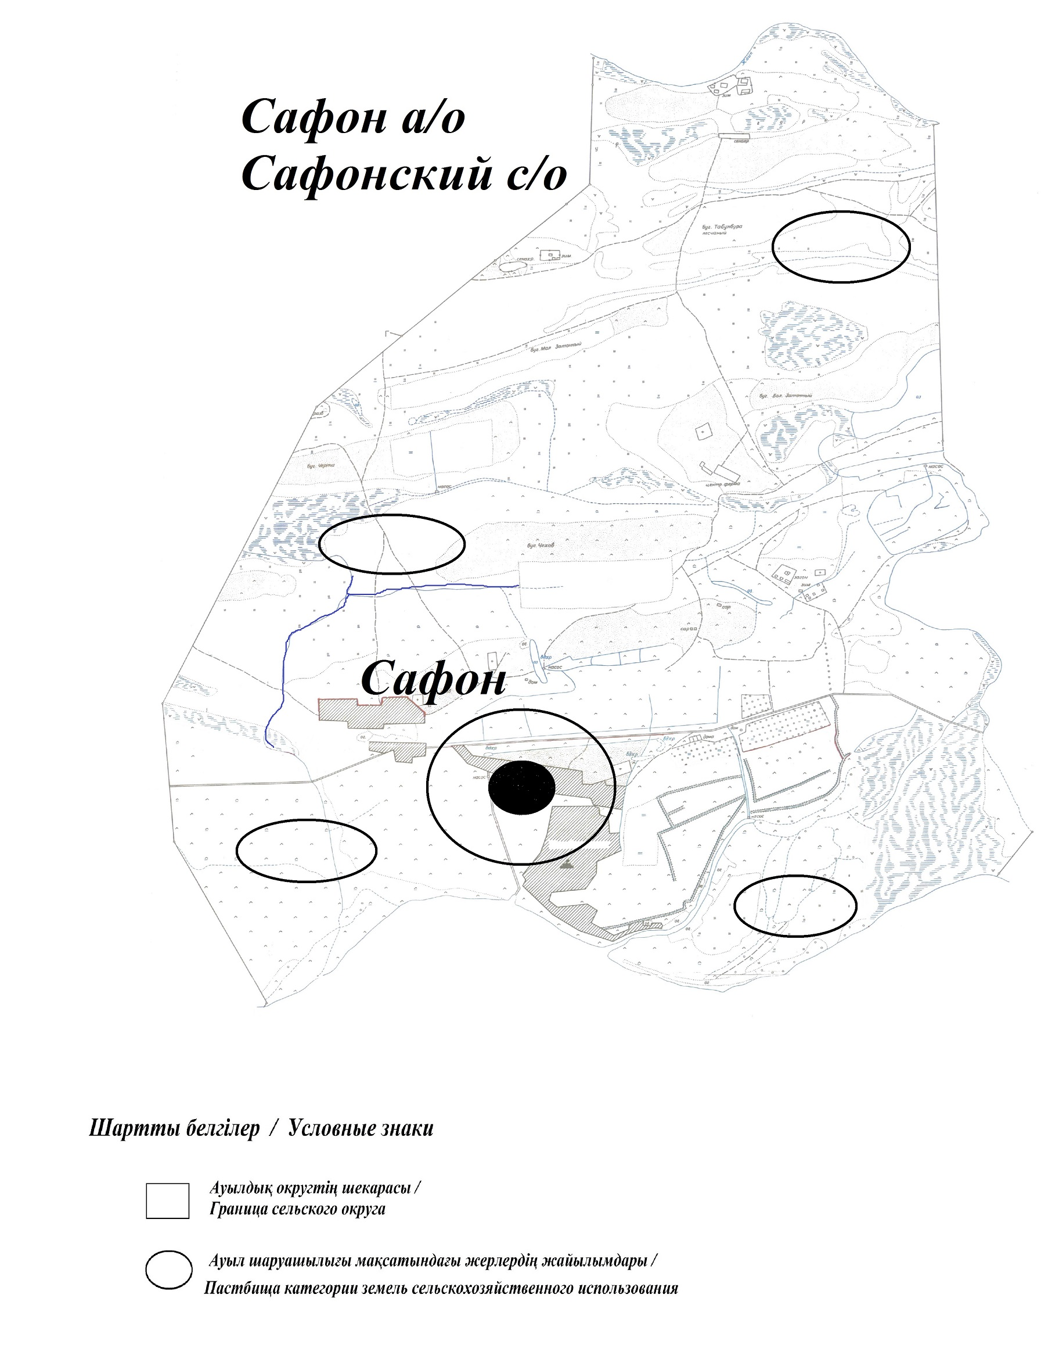

Сафон ауылдық округінің жеке және заңды тұлғаларының ауыл шаруашылығы жануарларының мал басын орналастыру үшін жайылымдарды қайта бөлу туралы мәліметтер
Кесте 1
№ | Атауы | Мал саны | Жайылымдардың болуы, га | Қажеттілік, га | Жетіспеушілік(-)/артығы(+), га | Жетіспеушілікті қанағаттандыру
1 | Халықтың жеке ауласындағы ауыл шаруашылығы жануарларының мал басы | 2103 бас ірі қара,  1588 бас ұсақ мал,  1134 бас жылқы, 21 түйе | 496 | 68593 | -68097 | Шалғайдағы жайылымдарға ауыстыру
2 | Шаруа және фермер қожалықтарының ауыл шаруашылығы жануарларының мал басы | ірі қара мал 1195 бас,  ұсақ мал 1235 бас,  жылқы 505 бас, түйе 21 бас | 496 | 37393 | -36897 | Шалғайдағы жайылымдарға ауыстыру
Сафон ауылдық округіндегі 2021 жылға арналған Жайылымдарды басқару және оларды пайдалану жөніндегі жоспарға 2-қосымша
Жайылым айналымдарының қолайлы схемалары
Сафон ауылдық округі үшін қолайлы жайылым айналымдарының схемасы
Жылдар | Қора 1 | Қора 2 | Қора 3 | Қора 4
2020 | - | - | - | демалыс қорасы
2021 | демалыс қорасы | көктемгі-жазғы маусым 1 | жазғы маусым 2 | күзгі маусым 3
Ескертпе: 1, 2, 3, 4 –жыл ішіндегі қораларды пайдалану кезегі.
Сафон ауылдық округіндегі 2021 жылға арналған Жайылымдарды басқару және оларды пайдалану жөніндегі жоспарға 3-қосымша
Жайылымдардың, оның ішінде маусымдық жайылымдардың сыртқы және ішкі шекаралары мен алаңдары, жайылымдық инфрақұрылым объектілері белгіленген карта

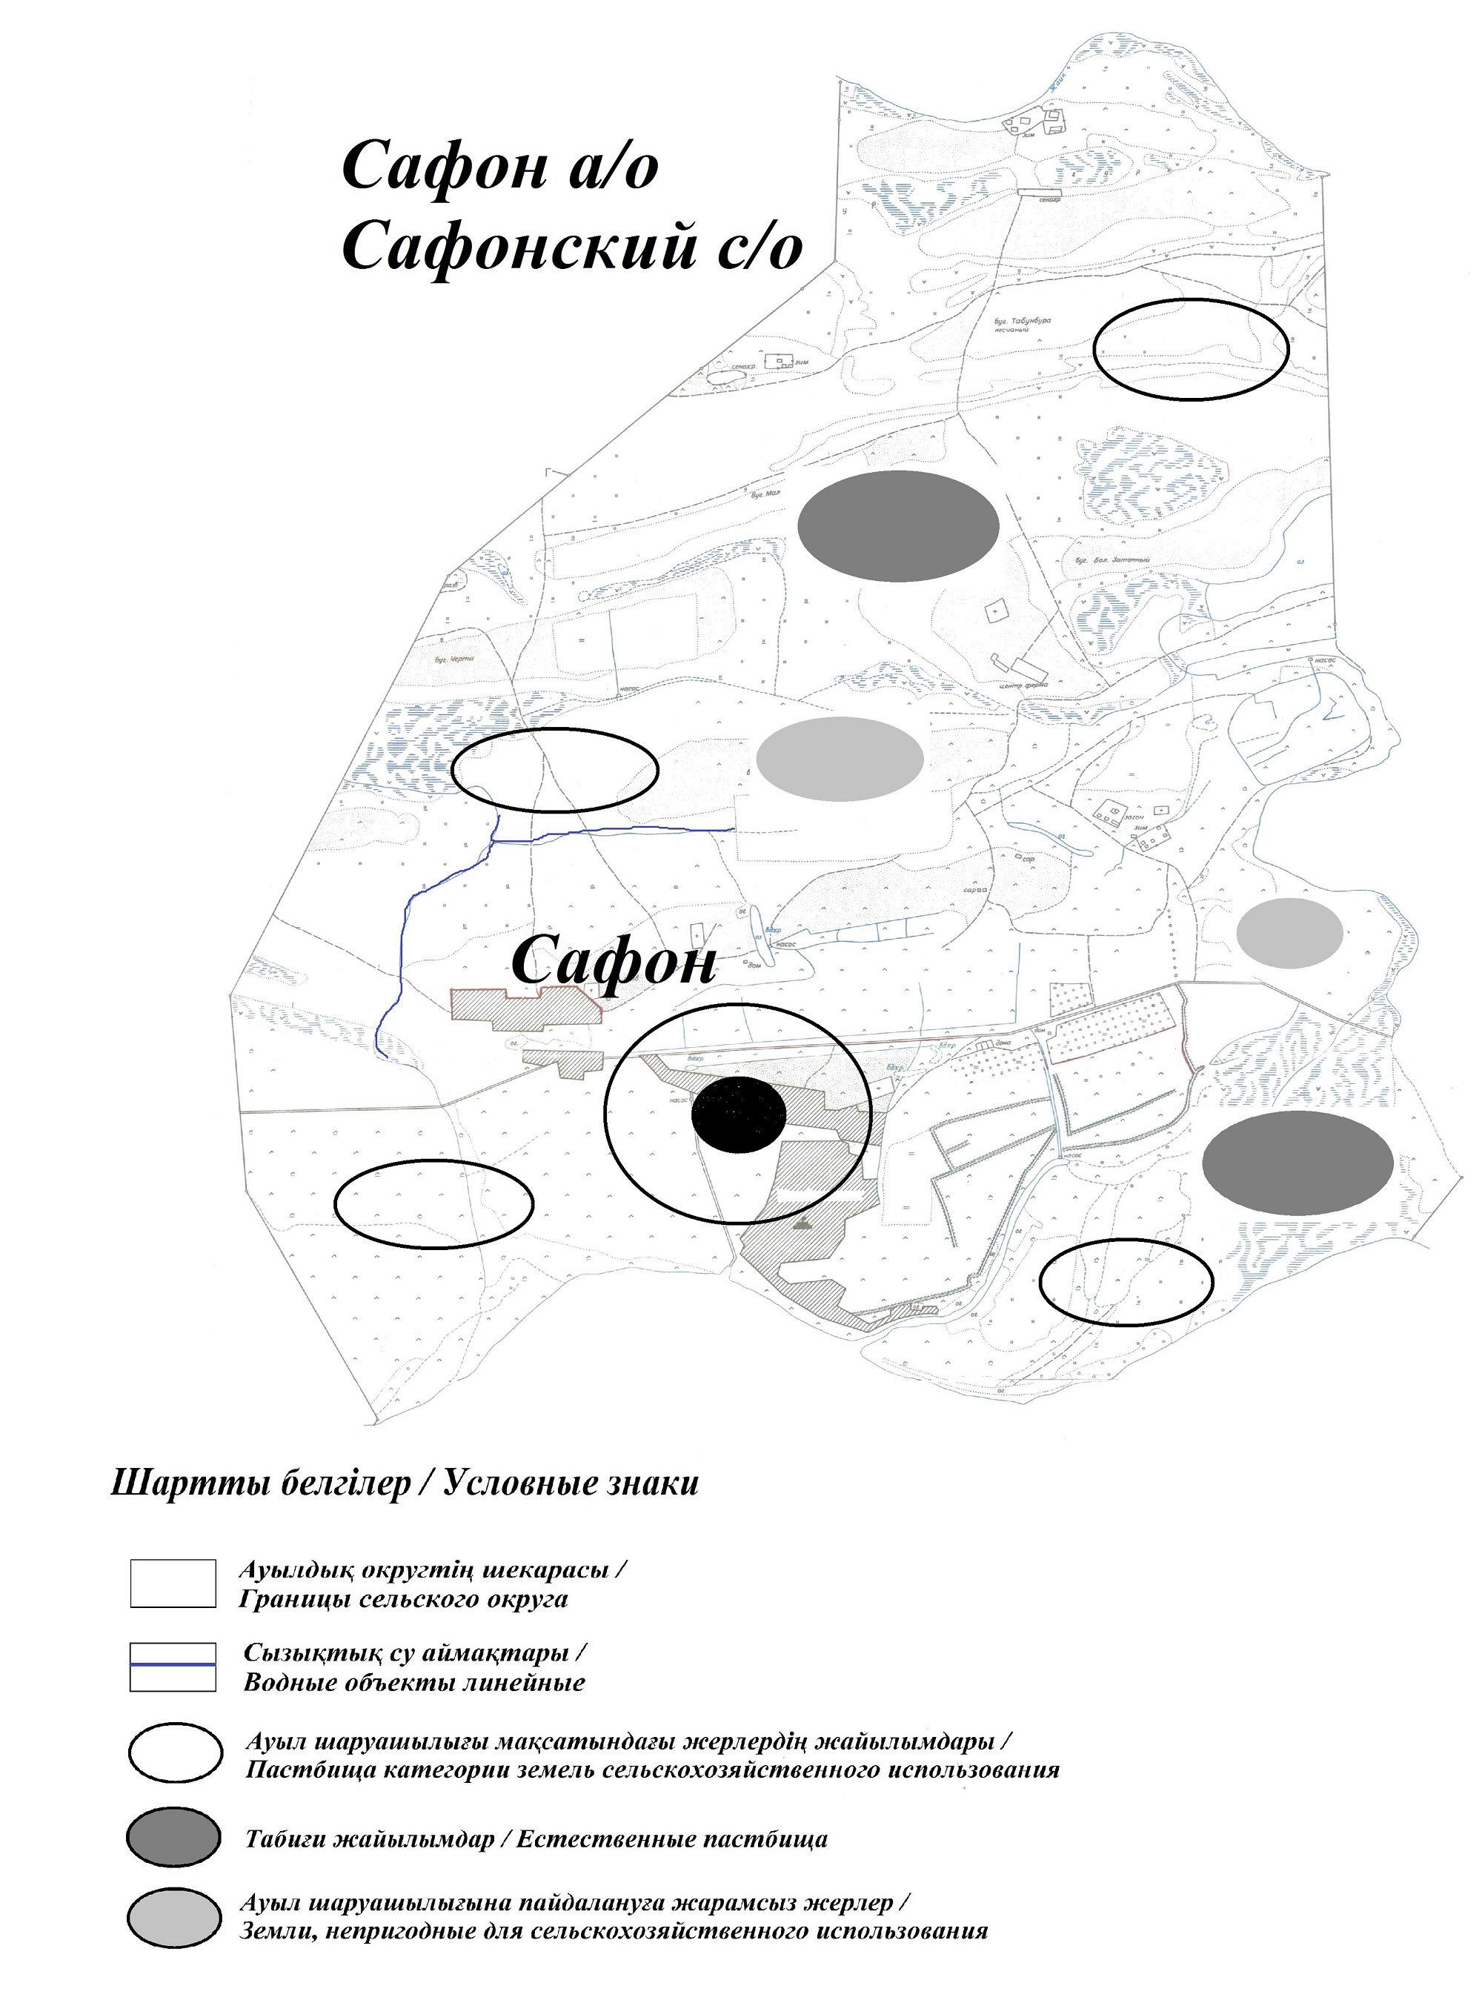

Сафон ауылдық округіндегі 2021 жылға арналған Жайылымдарды басқару және оларды пайдалану жөніндегі жоспарға 4-қосымша
Жайылым пайдаланушылардың су тұтыну нормасына сәйкес жасалған су көздеріне (көлдерге, өзендерге, тоғандарға, копандарға, суару немесе суландыру каналдарына, құбырлы немесе шахталы құдықтарға) қол жеткізу схемасы
Бір ауыл шаруашылығы жануарына су тұтынудың орташа тәуліктік нормасы Қазақстан Республикасы Премьер-Министрінің орынбасары – Қазақстан Республикасы Ауыл шаруашылығы министрінің 2017 жылғы 24 сәуірдегі №173 бұйрығымен бекітілген (нормативтік құқықтық актілерді мемлекеттік тіркеу тізілімінде № 15090 болып тіркелген) Жайылымдарды ұтымды пайдалану қағидаларының 9-тармағына сәйкес айқындалады. Сафон ауылдық округінің аумағы арқылы ұзындығы 2,5 шақырым болатын "Қиғаш" өзені, ұзындығы 0,2 шақырым болатын "Күтуми" каналы ағып өтеді.
Сафон ауылдық округі

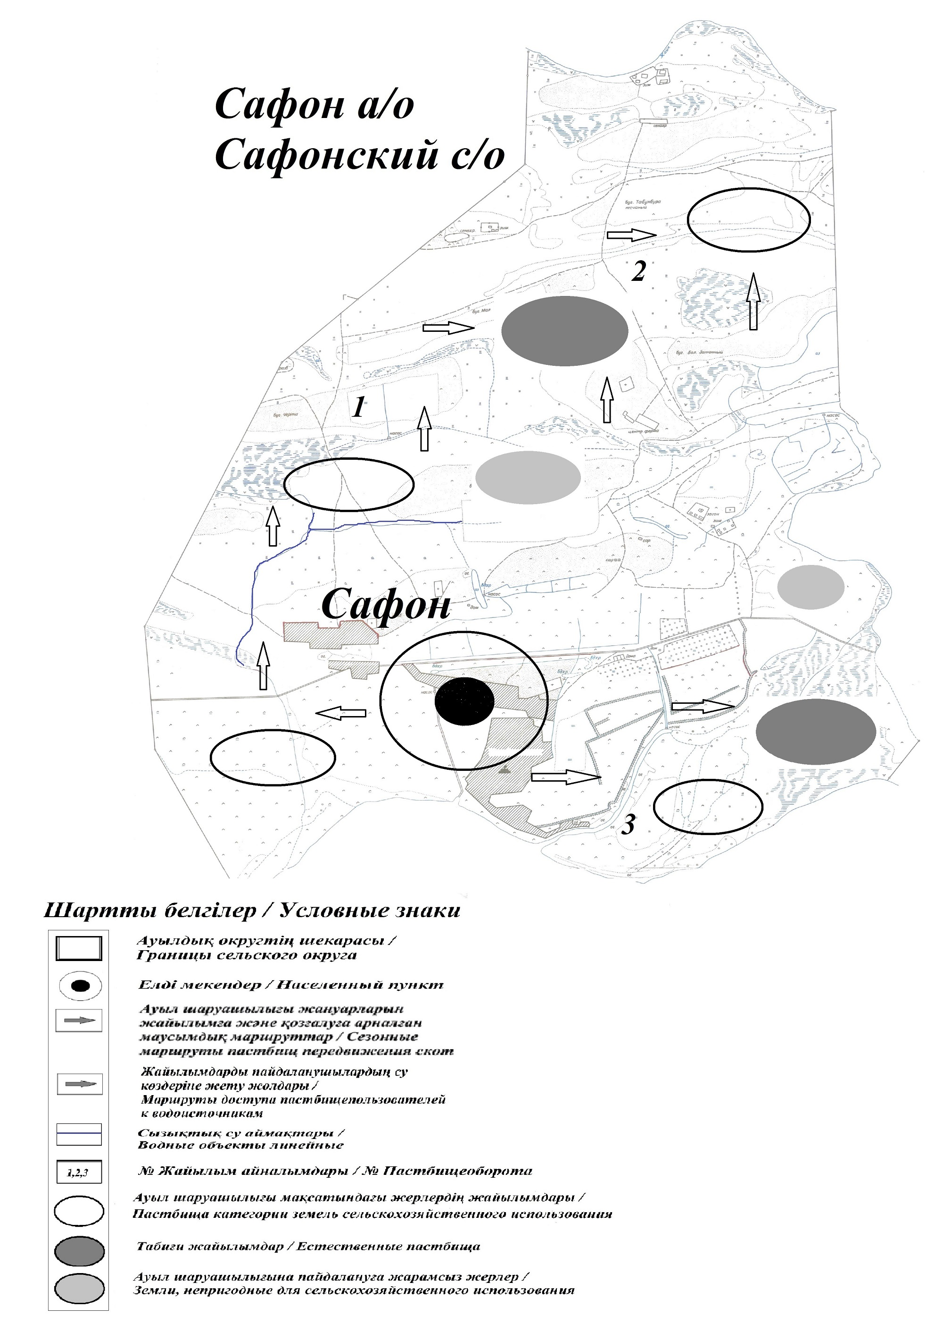

Сафон ауылдық округіндегі 2021 жылға арналған Жайылымдарды басқару және оларды пайдалану жөніндегі жоспарға 5-қосымша
Жайылымы жоқ жеке және (немесе) заңды тұлғалардың ауыл шаруашылығы жануарларының мал басын орналастыру үшін жайылымдарды қайта бөлу және оны берілетін жайылымдарға ауыстыру схемасы

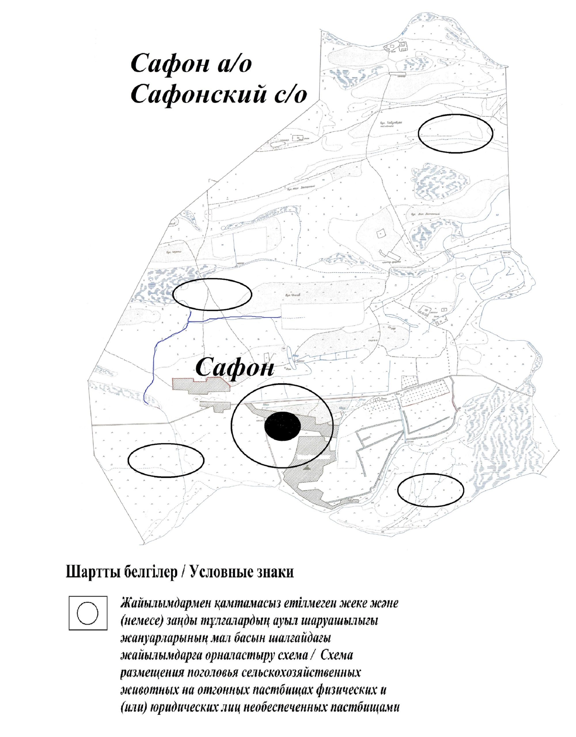

Сафон ауылдық округіндегі 2021 жылға арналған Жайылымдарды басқару және оларды пайдалану жөніндегі жоспарға 6-қосымша
Аудандық маңызы бар қала, кент, ауыл, ауылдық округ маңында орналасқан жайылымдармен қамтамасыз етілмеген жеке және (немесе) заңды тұлғалардың ауыл шаруашылығы жануарларының мал басын шалғайдағы жайылымдарға орналастыру схемасы

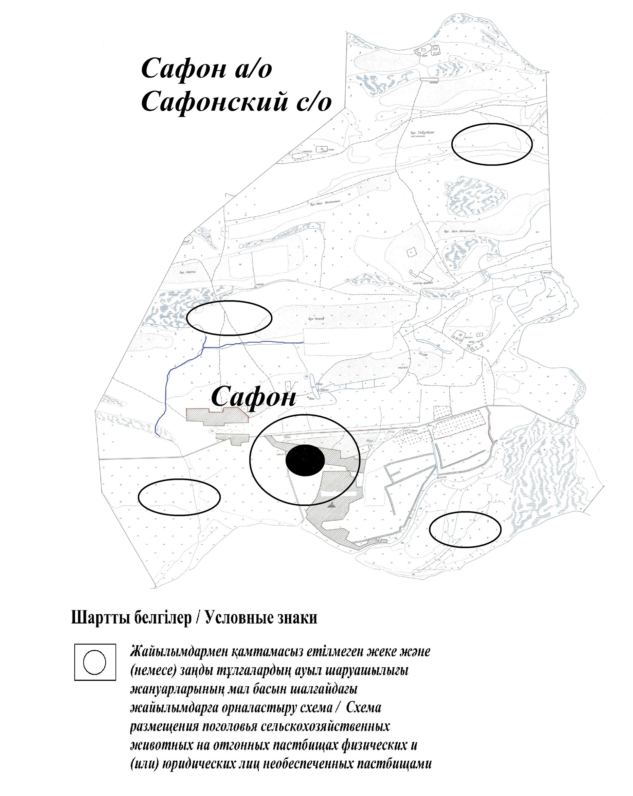

Сафон ауылдық округіндегі 2021 жылға арналған Жайылымдарды басқару және оларды пайдалану жөніндегі жоспарға 7-қосымша
Ауыл шаруашылығы жануарларын жаю мен жылжытудың маусымдық маршруттарын белгілейтін жайылымдарды пайдалану жөніндегі күнтізбелік кесте
№ | Ауылдық округ атауы | 2020 жылғы қоралар саны |  |  |  | 2021 жылғы қоралар саны
 |  | 1 | 2 |  | 1 | 2 |  | 1 | 2
1 | Сафон | КЖМ | ЖМ | Сафон | КЖМ | ЖМ | Сафон | КЖМ | ЖМ
Ескертпе: аббревиатуралардың толық жазылуы:
КЖМ – көктемгі-жазғы маусым;
ЖКМ – жазғы-күзгі маусым;
ЖМ – жазғы маусым;
ДҚ – демалыс қорасы.
Құрманғазы аудандық мәслихатының 2021 жылғы 26 тамыздағы № 62-VІІ шешіміне 14-қосымша
Мақаш ауылдық округі бойынша 2021 жылға арналған жайылымдарды басқару және оларды пайдалану жөніндегі жоспар
Осы Мақаш ауылдық округі бойынша 2021 жылға арналған Жайылымдарды басқару және пайдалану жөніндегі жоспар (бұдан әрі – Жоспар) Қазақстан Республикасының 2001 жылғы 23 қаңтардағы "Қазақстан Республикасындағы жергілікті мемлекеттік басқару және өзін-өзі басқару туралы", 2017 жылғы 20 ақпандағы "Жайылымдар туралы" Заңына, Қазақстан Республикасы Премьер-Министрінің орынбасары – Қазақстан Республикасы Ауыл шаруашылығы министрінің 2017 жылғы 24 сәуірдегі "Жайылымдарды ұтымды пайдалану қағидаларын бекіту туралы" бұйрығына (Әділет органдарында нормативтік құқықтық актінің мемлекеттік тіркеу нөмірі 15090), Қазақстан Республикасы Ауыл шаруашылығы министрінің 2015 жылғы 14 сәуірдегі "Жайылымдардың жалпы алаңына түсетін жүктеменің шекті рұқсат етілетін нормасын бекіту туралы" бұйрығының (Әділет органдарында нормативтік құқықтық актінің мемлекеттік тіркеу нөмірі 11064) сәйкес жасақталған.
Жоспар жайылымдарды ұтымды пайдалану, жемшөпке қажеттілікті тұрақты қамтамасыз ету және жайылымдардың тозу процестерін болғызбау мақсатында қабылданады.
Жоспар:
1) құқық белгілейтін құжаттар негізінде жер санаттары, жер учаскелерінің меншік иелері және жер пайдаланушылар бөлінісінде әкімшілік-аумақтық бірлік аумағында жайылымдардың орналасу схемасын (картасын);
2) жайылым айналымдарының қолайлы схемаларын;
3) жайылымдардың, оның ішінде маусымдық жайылымдардың сыртқы және ішкі шекаралары мен алаңдары, жайылымдық инфрақұрылым объектілері белгіленген картаны;
4) жайылым пайдаланушылардың су тұтыну нормасына сәйкес жасалған су көздерiне (көлдерге, өзендерге, тоғандарға, апандарға, суару немесе суландыру каналдарына, құбырлы немесе шахталы құдықтарға) қол жеткізу схемасын;
5) жайылымы жоқ жеке және (немесе) заңды тұлғалардың ауыл шаруашылығы жануарларының мал басын орналастыру үшін жайылымдарды қайта бөлу және оны берілетін жайылымдарға ауыстыру схемасын;
6) аудандық маңызы бар қала, кент, ауыл, ауылдық округ маңында орналасқан жайылымдармен қамтамасыз етілмеген жеке және (немесе) заңды тұлғалардың ауыл шаруашылығы жануарларының мал басын шалғайдағы жайылымдарға орналастыру схемасын;
7) ауыл шаруашылығы жануарларын жаюдың және айдаудың маусымдық маршруттарын белгілейтін жайылымдарды пайдалану жөніндегі күнтізбелік графикті қамтиды.
Жоспар жайылымдарды геоботаникалық зерттеп-қараудың жай-күйі туралы мәліметтер, ветеринариялық-санитариялық объектілер туралы мәліметтер, иелерін – жайылым пайдаланушыларды, жеке және (немесе) заңды тұлғаларды көрсете отырып, ауыл шаруашылығы жануарлары мал басының саны туралы деректер, ауыл шаруашылығы жануарларының түрлері мен жыныстық жас топтары бойынша қалыптастырылған үйірлердің, отарлардың, табындардың саны туралы деректер, шалғайдағы жайылымдарда жаю үшін ауыл шаруашылығы жануарларының мал басын қалыптастыру туралы мәліметтер, екпе және аридтік жайылымдарда ауыл шаруашылығы жануарларын жаю ерекшеліктері, малды айдап өтуге арналған сервитуттар туралы мәліметтер, мемлекеттік органдар, жеке және (немесе) заңды тұлғалар берген өзге де деректер ескеріле отырып, жергілікті өзін-өзі басқару органдарының, ауыл, ауылдық округ әкімдері және жайылым пайдаланушылардың қатысуымен қабылданды.
Мақаш ауылдық округі аумағының жалпы ауданы 52400 га, оның ішінде елді мекен жерлері - 8700 га, босалқы жерлер 43700 га.
Әкімшілік-аумақтық бөлінісі бойынша Мақаш ауылдық округінде 6 ауылдық елді мекен бар.
Мақаш ауылдық округінің жер бедері-жазық. Округ аумағы Каспий маңы ойпатының орталық бөлігінде орналасқан. Аумақтың климаты тым континенттік, құрғақ. Қаңтардың орташа температурасы -14 °С, шілдеде 22-23 °С. Жауын-шашынның орташа жылдық мөлшері 220-280 мм. Шөлейт топырақтарда алабота, жусан, қарабарақ өседі.
Топырағы негізінен шырынды көп жылдық сортаңдары басым жайылымдар.
2020 жылдың 1 қарашасына Мақаш ауылдық округінде (жеке ауласында) 4299 бас ірі қара, 3590 бас ұсақ мал, 633 бас жылқы, 199 түйе бар.
Мал басына түсетін жүктеме нормасын МІҚ - 18 га/бас, ұсақ мал- 3,6 га/бас, жылқы – 21,6 га/бас, түйе-25,2 га/бас деп алсақ, жергілікті халықтың жеке ауласындағы ауыл шаруашылығы жануарларын жаю үшін 108993,6 га жайылым қажет.
Есебі:
МІҚ үшін – 4299 бас.*18га./бас=77382 га.
Ұсақ мал үшін – 3590 бас.*3,6га./бас= 12294 га.
Жылқы үшін – 633 бас.*21,6га./бас=13672,8 га.
Түйе үшін – 199 бас.*25,2 га./бас=5014,8 га.
77382 га.+ 12294 га.+ 13672,8 га.+ 5014,8 га.= 108993,6 га.
2020 жылдың 1 қарашасына Мақаш ауылдық округінің ЖШС, шаруа және фермерлік қожалықтарындағы мал басы: ірі қара мал 1659 бас, ұсақ мал 6296 бас, жылқы 211 бас, түйе 138 бас құрайды.
ЖШС-нің, шаруа және фермер қожалықтарының ауыл шаруашылығы жануарларын жаю үшін 60562,8 га жайылым қажет.
Есебі:
МІҚ үшін –1659 бас *18га./бас=29862 га.
Ұсақ мал үшін – 6296 бас *3,6га./бас=22665,6 га.
Жылқы үшін – 211 бас *21,6га./бас=4557,6 га.
Түйе үшін – 138 бас *25,2 га./бас =3477,6 га.
29862 га.+ 22665,6га.+ 4557,6га.+ 3477,6 га.= 60562,8 га.
Құрманғазы ауданының жер балансының мәліметтеріне сәйкес, Мақаш ауылдық округі аумағындағы барлық ЖШС, шаруа және фермер қожалықтарының жер пайдалануындағы жайылым алаңы 6869 га құрайды.
Мақаш ауылдық округінің аумағында 1 мал қорымы бар.
Мақаш ауылдық округінің аумағында аридтік жайылымдар жоқ.
Мақаш ауылдық округінде мал айдауға арналған сервитуттар орнатылмаған.
Жоғарыда баяндалғанның негізінде, "Жайылымдар туралы" Қазақстан Республикасы Заңының 15-бабы 3-тармағына сәйкес, ауыл шегінде жайылымдармен қамтамасыз етілмеген жергілікті халықтың жеке ауласындағы және Мақаш ауылдық округінің шаруа және фермер қожалықтарының ауыл шаруашылығы жануарлары осы жоспарға 5-қосымшаға сәйкес шалғайдағы жайылымдарға ауыстырылады.
Мақаш ауылдық округіндегі 2021 жылға арналған Жайылымдарды басқару және оларды пайдалану жөніндегі жоспарға 1-қосымша
Құқық белгілейтін құжаттар негізінде жер санаттары, жер учаскелерінің меншік иелері және жер пайдаланушылар бөлінісінде Мақаш ауылдық округі аумағында жайылымдардың орналасу

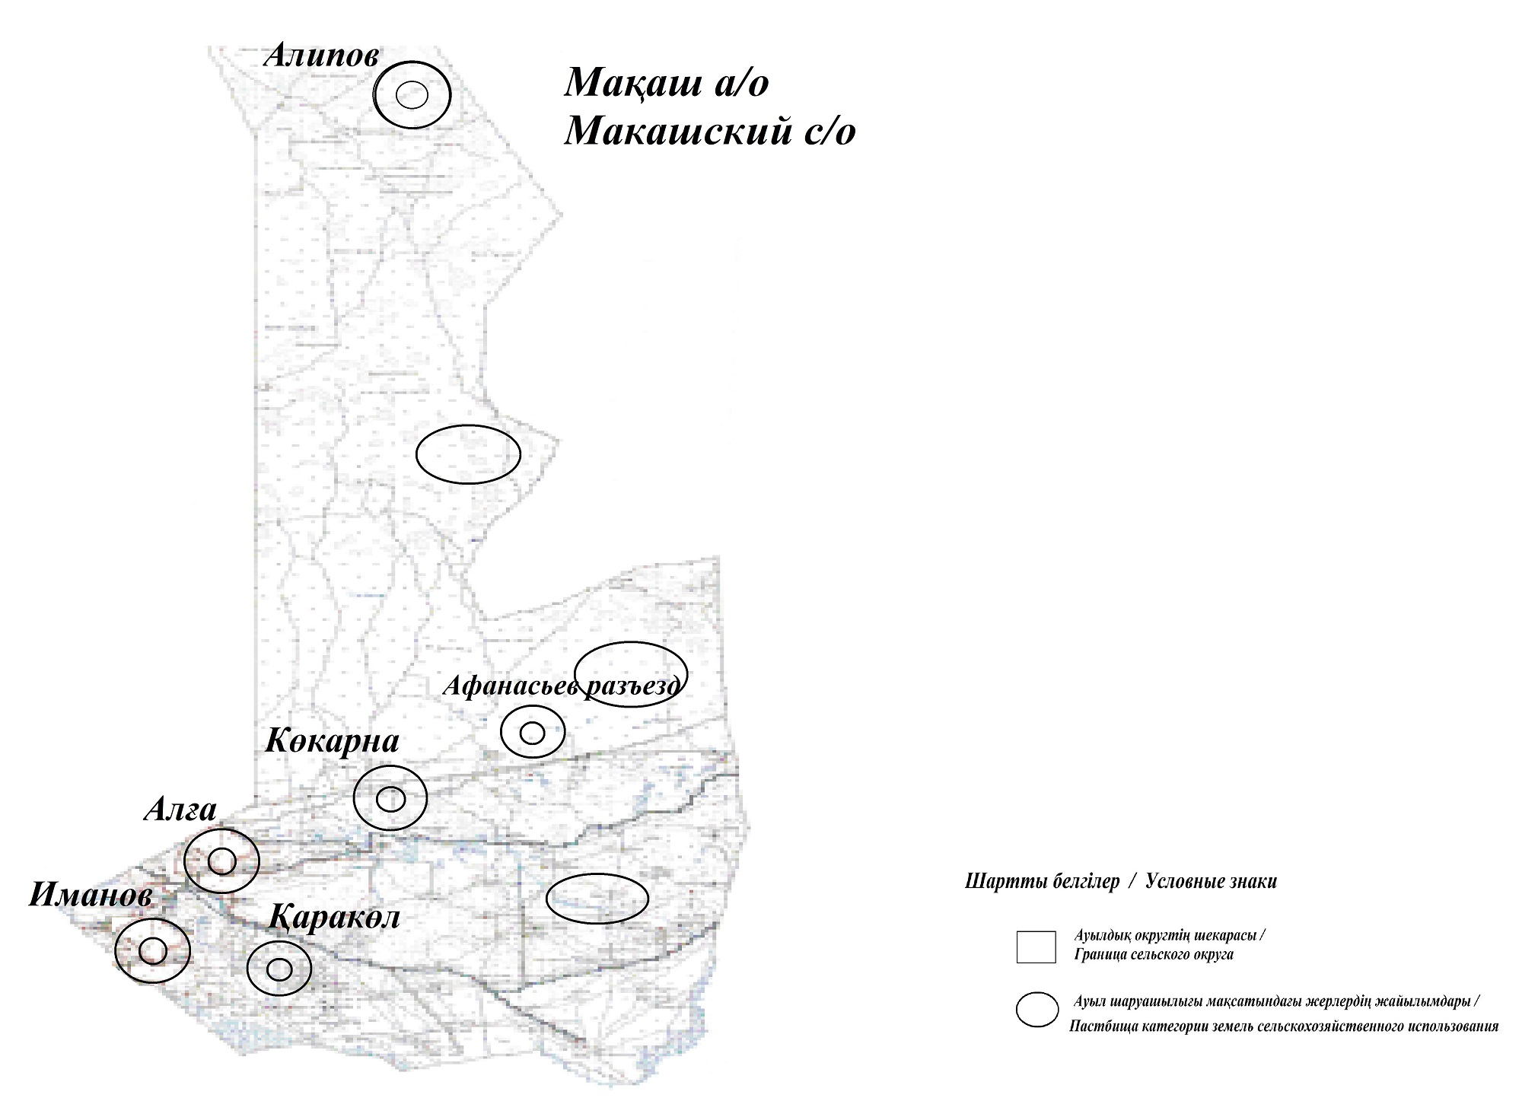

Мақаш ауылдық округінің жеке және заңды тұлғаларының ауыл шаруашылығы жануарларының мал басын орналастыру үшін жайылымдарды қайта бөлу туралы мәліметтер
Кесте 1
№ | Атауы | Мал саны | Жайылымдардың болуы, га | Қажеттілік, га | Жетіспеушілік(-)/артығы(+), га | Жетіспеушілікті қанағаттандыру
1 | Халықтың жеке ауласындағы ауыл шаруашылығы жануарларының мал басы | 4299 бас ірі қара,  3590 бас ұсақ мал,  633 бас жылқы, 199 түйе | 6869 | 108993,6 | -102124,6 | Шалғайдағы жайылымдарға ауыстыру
2 | Шаруа және фермер қожалықтарының ауыл шаруашылығы жануарларының мал басы | ірі қара мал 1659 бас,  ұсақ мал 6296 бас,  жылқы 211 бас, түйе 138 бас | 6869 | 60562,8 | -53693,8 | Шалғайдағы жайылымдарға ауыстыру
Мақаш ауылдық округіндегі 2021 жылға арналған Жайылымдарды басқару және оларды пайдалану жөніндегі жоспарға 2-қосымша
Жайылым айналымдарының қолайлы схемалары
Мақаш ауылдық округі үшін қолайлы жайылым айналымдарының схемасы
Жылдар | Қора 1 | Қора 2 | Қора 3 | Қора 4
2020 | - | - | - | демалыс қорасы
2021 | демалыс қорасы | көктемгі-жазғы маусым 1 | жазғы маусым 2 | күзгі маусым 3
Ескертпе: 1, 2, 3, 4 –жыл ішіндегі қораларды пайдалану кезегі.
Мақаш ауылдық округіндегі 2021 жылға арналған Жайылымдарды басқару және оларды пайдалану жөніндегі жоспарға 3-қосымша
Жайылымдардың, оның ішінде маусымдық жайылымдардың сыртқы және ішкі шекаралары мен алаңдары, жайылымдық инфрақұрылым объектілері белгіленген карта

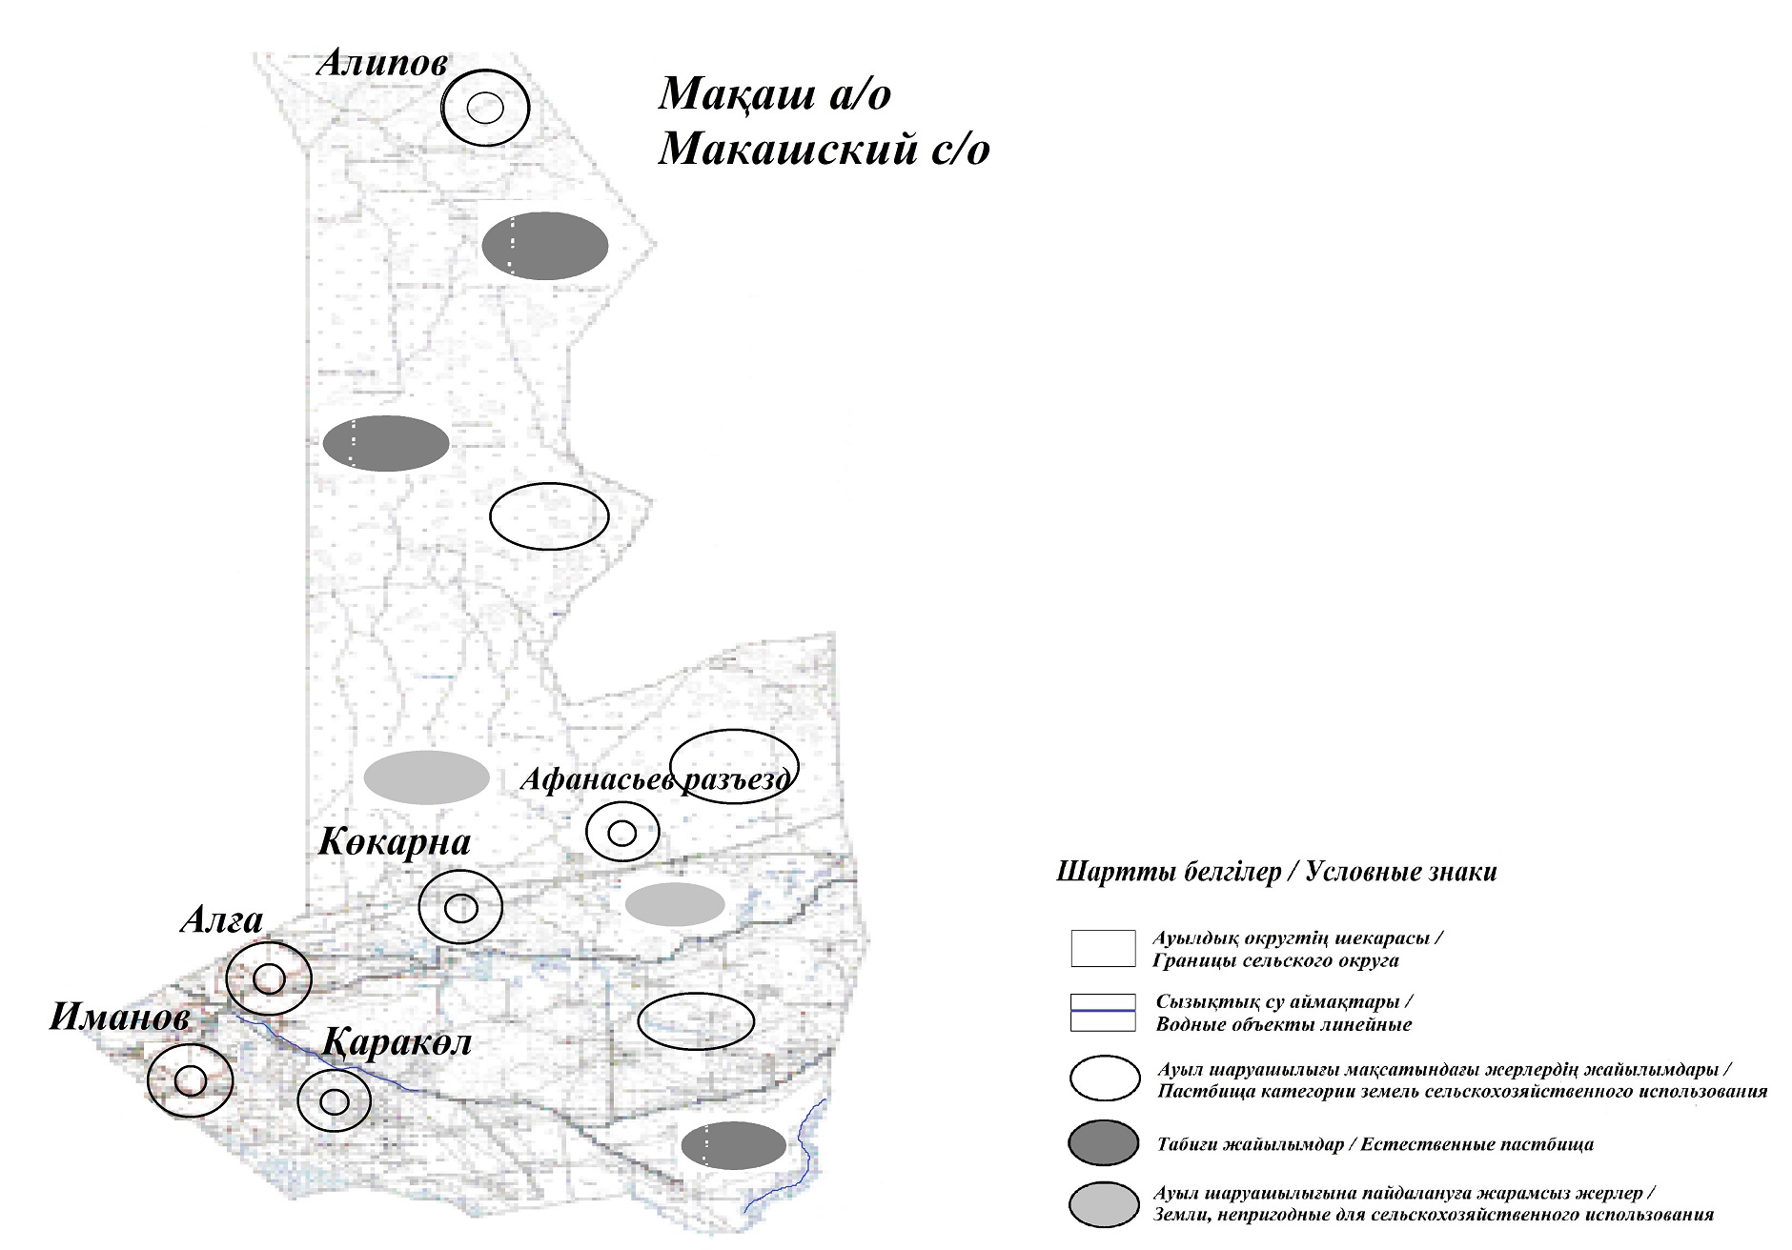

Мақаш ауылдық округіндегі 2021 жылға арналған Жайылымдарды басқару және оларды пайдалану жөніндегі жоспарға 4-қосымша
Жайылым пайдаланушылардың су тұтыну нормасына сәйкес жасалған су көздеріне (көлдерге, өзендерге, тоғандарға, копандарға, суару немесе суландыру каналдарына, құбырлы немесе шахталы құдықтарға) қол жеткізу схемасы
Бір ауыл шаруашылығы жануарына су тұтынудың орташа тәуліктік нормасы Қазақстан Республикасы Премьер-Министрінің орынбасары – Қазақстан Республикасы Ауыл шаруашылығы министрінің 2017 жылғы 24 сәуірдегі № 173 бұйрығымен бекітілген (нормативтік құқықтық актілерді мемлекеттік тіркеу тізілімінде № 15090 болып тіркелген) Жайылымдарды ұтымды пайдалану қағидаларының 9-тармағына сәйкес айқындалады. Мақаш ауылдық округінің аумағы арқылы ұзындығы 12 шақырым болатын "Тоғыт" өзені, ұзындығы 9 шақырым болатын "Достық" каналы ағып өтеді.
Мақаш ауылдық округі

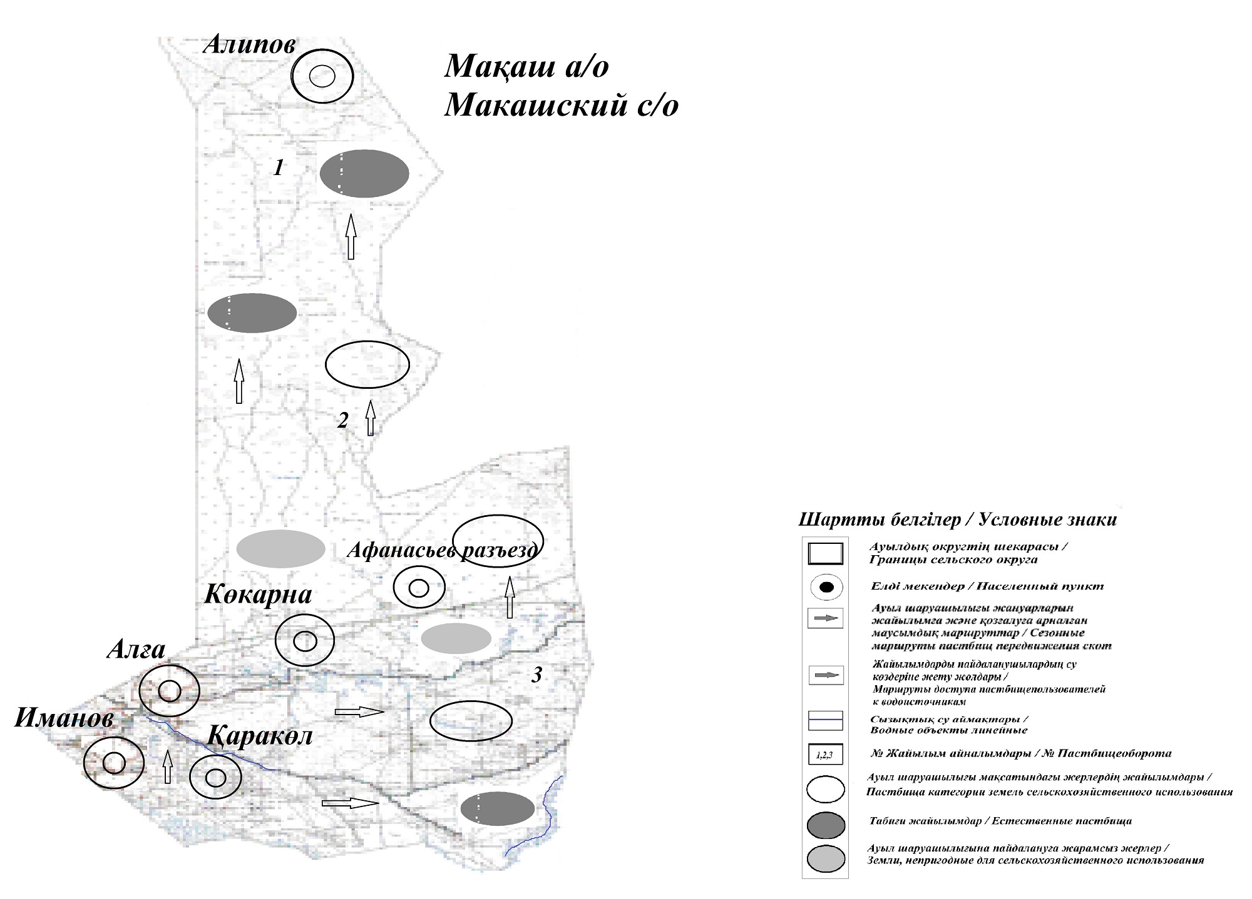

Мақаш ауылдық округіндегі 2021 жылға арналған Жайылымдарды басқару және оларды пайдалану жөніндегі жоспарға 5-қосымша
Жайылымы жоқ жеке және (немесе) заңды тұлғалардың ауыл шаруашылығы жануарларының мал басын орналастыру үшін жайылымдарды қайта бөлу және оны берілетін жайылымдарға ауыстыру схемасы

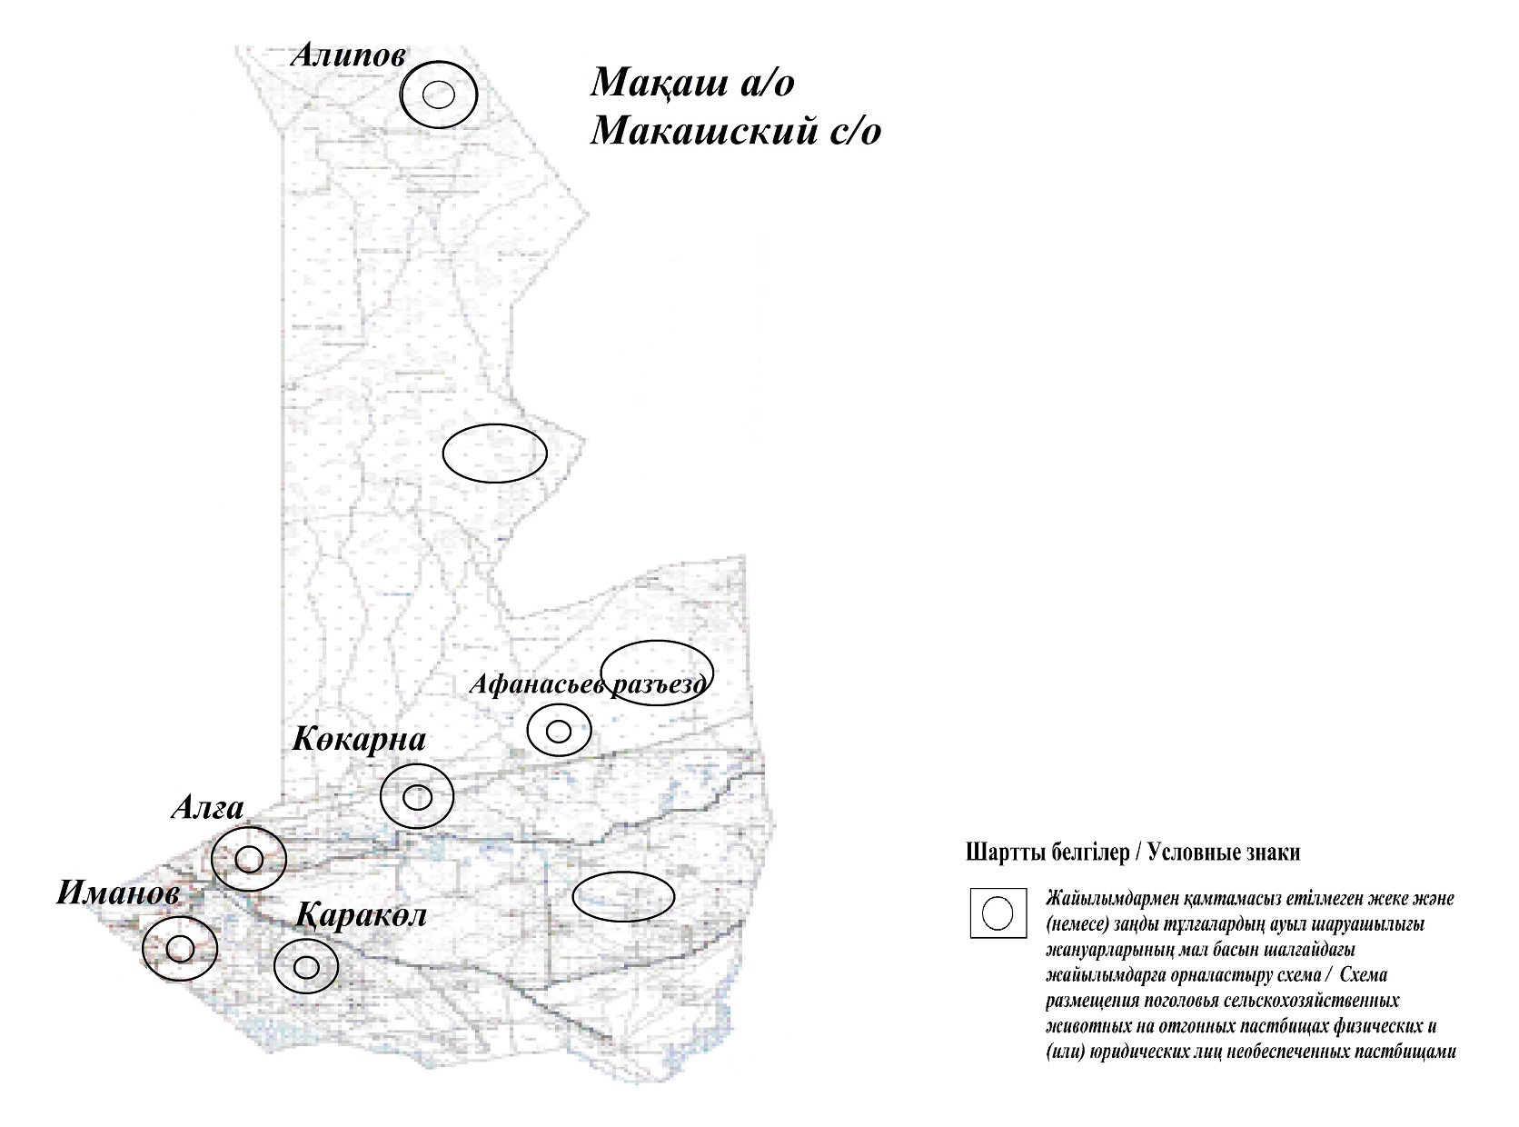

Мақаш ауылдық округіндегі 2021 жылға арналған Жайылымдарды басқару және оларды пайдалану жөніндегі жоспарға 6-қосымша
Аудандық маңызы бар қала, кент, ауыл, ауылдық округ маңында орналасқан жайылымдармен қамтамасыз етілмеген жеке және (немесе) заңды тұлғалардың ауыл шаруашылығы жануарларының мал басын шалғайдағы жайылымдарға орналастыру схемасы

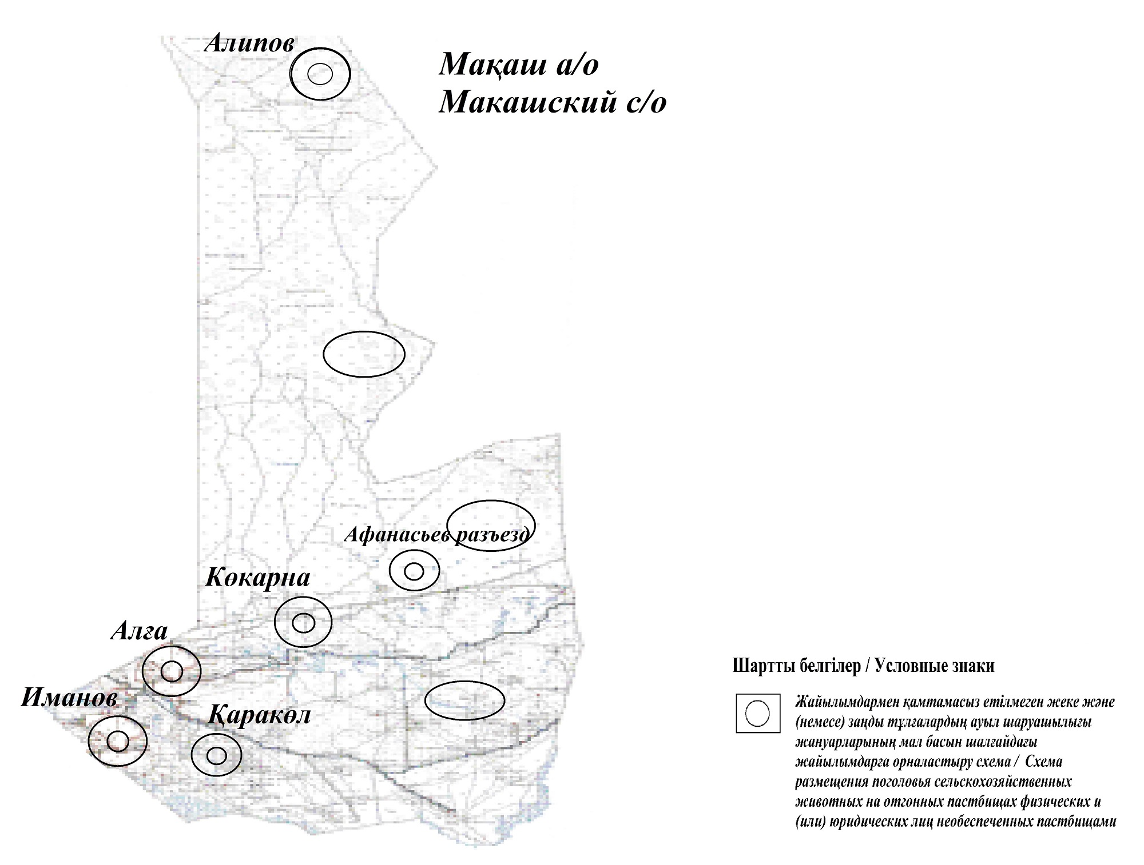

Мақаш ауылдық округіндегі 2021 жылға арналған Жайылымдарды басқару және оларды пайдалану жөніндегі жоспарға 7-қосымша
Ауыл шаруашылығы жануарларын жаю мен жылжытудың маусымдық маршруттарын белгілейтін жайылымдарды пайдалану жөніндегі күнтізбелік кесте
№ | Ауылдық округ атауы | 2020 жылғы қоралар саны |  |  |  | 2021 жылғы қоралар саны
 |  | 1 | 2 |  | 1 | 2 |  | 1 | 2
1 | Мақаш | КЖМ | ЖМ | Мақаш | КЖМ | ЖМ | Мақаш | КЖМ | ЖМ
Ескертпе: аббревиатуралардың толық жазылуы:
КЖМ – көктемгі-жазғы маусым;
ЖКМ – жазғы-күзгі маусым;
ЖМ – жазғы маусым;
ДҚ – демалыс қорасы.
Құрманғазы аудандық мәслихатының 2021 жылғы 26 тамыздағы № 62-VІІ шешіміне 15- қосымша
Қиғаш ауылдық округі бойынша 2021 жылға арналған жайылымдарды басқару және оларды пайдалану жөніндегі жоспар
Осы Қиғаш ауылдық округі бойынша 2021 жылға арналған Жайылымдарды басқару және пайдалану жөніндегі жоспар (бұдан әрі – Жоспар) Қазақстан Республикасының 2001 жылғы 23 қаңтардағы "Қазақстан Республикасындағы жергілікті мемлекеттік басқару және өзін-өзі басқару туралы", 2017 жылғы 20 ақпандағы "Жайылымдар туралы" Заңына, Қазақстан Республикасы Премьер-Министрінің орынбасары – Қазақстан Республикасы Ауыл шаруашылығы министрінің 2017 жылғы 24 сәуірдегі "Жайылымдарды ұтымды пайдалану қағидаларын бекіту туралы" бұйрығына (Әділет органдарында нормативтік құқықтық актінің мемлекеттік тіркеу нөмірі 15090), Қазақстан Республикасы Ауыл шаруашылығы министрінің 2015 жылғы 14 сәуірдегі "Жайылымдардың жалпы алаңына түсетін жүктеменің шекті рұқсат етілетін нормасын бекіту туралы" бұйрығының (Әділет органдарында нормативтік құқықтық актінің мемлекеттік тіркеу нөмірі 11064) сәйкес жасақталған.
Жоспар жайылымдарды ұтымды пайдалану, жемшөпке қажеттілікті тұрақты қамтамасыз ету және жайылымдардың тозу процестерін болғызбау мақсатында қабылданады.
Жоспар:
1) құқық белгілейтін құжаттар негізінде жер санаттары, жер учаскелерінің меншік иелері және жер пайдаланушылар бөлінісінде әкімшілік-аумақтық бірлік аумағында жайылымдардың орналасу схемасын (картасын);
2) жайылым айналымдарының қолайлы схемаларын;
3) жайылымдардың, оның ішінде маусымдық жайылымдардың сыртқы және ішкі шекаралары мен алаңдары, жайылымдық инфрақұрылым объектілері белгіленген картаны;
4) жайылым пайдаланушылардың су тұтыну нормасына сәйкес жасалған су көздерiне (көлдерге, өзендерге, тоғандарға, апандарға, суару немесе суландыру каналдарына, құбырлы немесе шахталы құдықтарға) қол жеткізу схемасын;
5) жайылымы жоқ жеке және (немесе) заңды тұлғалардың ауыл шаруашылығы жануарларының мал басын орналастыру үшін жайылымдарды қайта бөлу және оны берілетін жайылымдарға ауыстыру схемасын;
6) аудандық маңызы бар қала, кент, ауыл, ауылдық округ маңында орналасқан жайылымдармен қамтамасыз етілмеген жеке және (немесе) заңды тұлғалардың ауыл шаруашылығы жануарларының мал басын шалғайдағы жайылымдарға орналастыру схемасын;
7) ауыл шаруашылығы жануарларын жаюдың және айдаудың маусымдық маршруттарын белгілейтін жайылымдарды пайдалану жөніндегі күнтізбелік графикті қамтиды.
Жоспар жайылымдарды геоботаникалық зерттеп-қараудың жай-күйі туралы мәліметтер, ветеринариялық-санитариялық объектілер туралы мәліметтер, иелерін – жайылым пайдаланушыларды, жеке және (немесе) заңды тұлғаларды көрсете отырып, ауыл шаруашылығы жануарлары мал басының саны туралы деректер, ауыл шаруашылығы жануарларының түрлері мен жыныстық жас топтары бойынша қалыптастырылған үйірлердің, отарлардың, табындардың саны туралы деректер, шалғайдағы жайылымдарда жаю үшін ауыл шаруашылығы жануарларының мал басын қалыптастыру туралы мәліметтер, екпе және аридтік жайылымдарда ауыл шаруашылығы жануарларын жаю ерекшеліктері, малды айдап өтуге арналған сервитуттар туралы мәліметтер, мемлекеттік органдар, жеке және (немесе) заңды тұлғалар берген өзге де деректер ескеріле отырып, жергілікті өзін-өзі басқару органдарының, ауыл, ауылдық округ әкімдері және жайылым пайдаланушылардың қатысуымен қабылданды.
Қиғаш ауылдық округі аумағының жалпы ауданы 1487 га, оның ішінде елді мекен жерлері – 281 га, босалқы жерлер 1206 га.
Әкімшілік-аумақтық бөлінісі бойынша Қиғаш ауылдық округінде 2 ауылдық елді мекен бар.
Қиғаш ауылдық округінің жер бедері-жазық. Округ аумағы Каспий маңы ойпатының орталық бөлігінде орналасқан. Аумақтың климаты тым континенттік, құрғақ. Қаңтардың орташа температурасы -14 °С, шілдеде 22-23 °С. Жауын-шашынның орташа жылдық мөлшері 220-280 мм. Шөлейт топырақтарда алабота, жусан өседі.
Топырағы негізінен шырынды көп жылдық сортаңдары басым жайылымдар.
2020 жылдың 1 қарашасына Қиғаш ауылдық округінде (жеке ауласында) 569 бас ірі қара, 1590 бас ұсақ мал, 180 бас жылқы, 54 түйе бар.
Мал басына түсетін жүктеме нормасын МІҚ - 18 га/бас, ұсақ мал- 3,6 га/бас, жылқы – 21,6 га/бас, түйе-25,2 га/бас деп алсақ, жергілікті халықтың жеке ауласындағы ауыл шаруашылығы жануарларын жаю үшін 21214,8 га жайылым қажет.
Есебі:
МІҚ үшін – 569 бас.*18га./бас=10242 га.
Ұсақ мал үшін – 1590 бас.*3,6га./бас= 5724 га.
Жылқы үшін – 180 бас.*21,6га./бас=3888 га.
Түйе үшін – 54 бас.*25,2 га./бас=1360,8 га.
10242 га.+ 5724 га.+ 3888 га.+ 1360,8 га.= 21214,8 га.
2020 жылдың 1 қарашасына Қиғаш ауылдық округінің ЖШС, шаруа және фермерлік қожалықтарындағы мал басы: ірі қара мал 51 бас, ұсақ мал 20 бас, жылқы 20 бас, түйе 3 бас құрайды.
ЖШС-нің, шаруа және фермер қожалықтарының ауыл шаруашылығы жануарларын жаю үшін 1497,6 га жайылым қажет.
Есебі:
МІҚ үшін –51 бас *18га./бас=918 га.
Ұсақ мал үшін – 20 бас *3,6га./бас=72 га.
Жылқы үшін – 20 бас *21,6га./бас=432 га.
Түйе үшін – 3 бас *25,2 га./бас =75,6 га.
918 га.+ 72 га.+ 432 га.+ 75,6 га.= 1497,6 га.
Құрманғазы ауданының жер балансының мәліметтеріне сәйкес, Қиғаш ауылдық округі аумағындағы барлық ЖШС, шаруа және фермер қожалықтарының жер пайдалануындағы жайылым алаңы 1284 га құрайды.
Қиғаш ауылдық округінің аумағында 1 мал қорымы бар.
Қиғаш ауылдық округінің аумағында аридтік жайылымдар жоқ.
Қиғаш ауылдық округінде мал айдауға арналған сервитуттар орнатылмаған.
Жоғарыда баяндалғанның негізінде, "Жайылымдар туралы" Қазақстан Республикасы Заңының 15-бабы 3-тармағына сәйкес, ауыл шегінде жайылымдармен қамтамасыз етілмеген жергілікті халықтың жеке ауласындағы және Қиғаш ауылдық округінің шаруа және фермер қожалықтарының ауыл шаруашылығы жануарлары осы жоспарға 5-қосымшаға сәйкес шалғайдағы жайылымдарға ауыстырылады.
Қиғаш ауылдық округіндегі 2021 жылға арналған Жайылымдарды басқару және оларды пайдалану жөніндегі жоспарға 1-қосымша
Құқық белгілейтін құжаттар негізінде жер санаттары, жер учаскелерінің меншік иелері және жер пайдаланушылар бөлінісінде Қиғаш ауылдық округі аумағында жайылымдардың орналасу

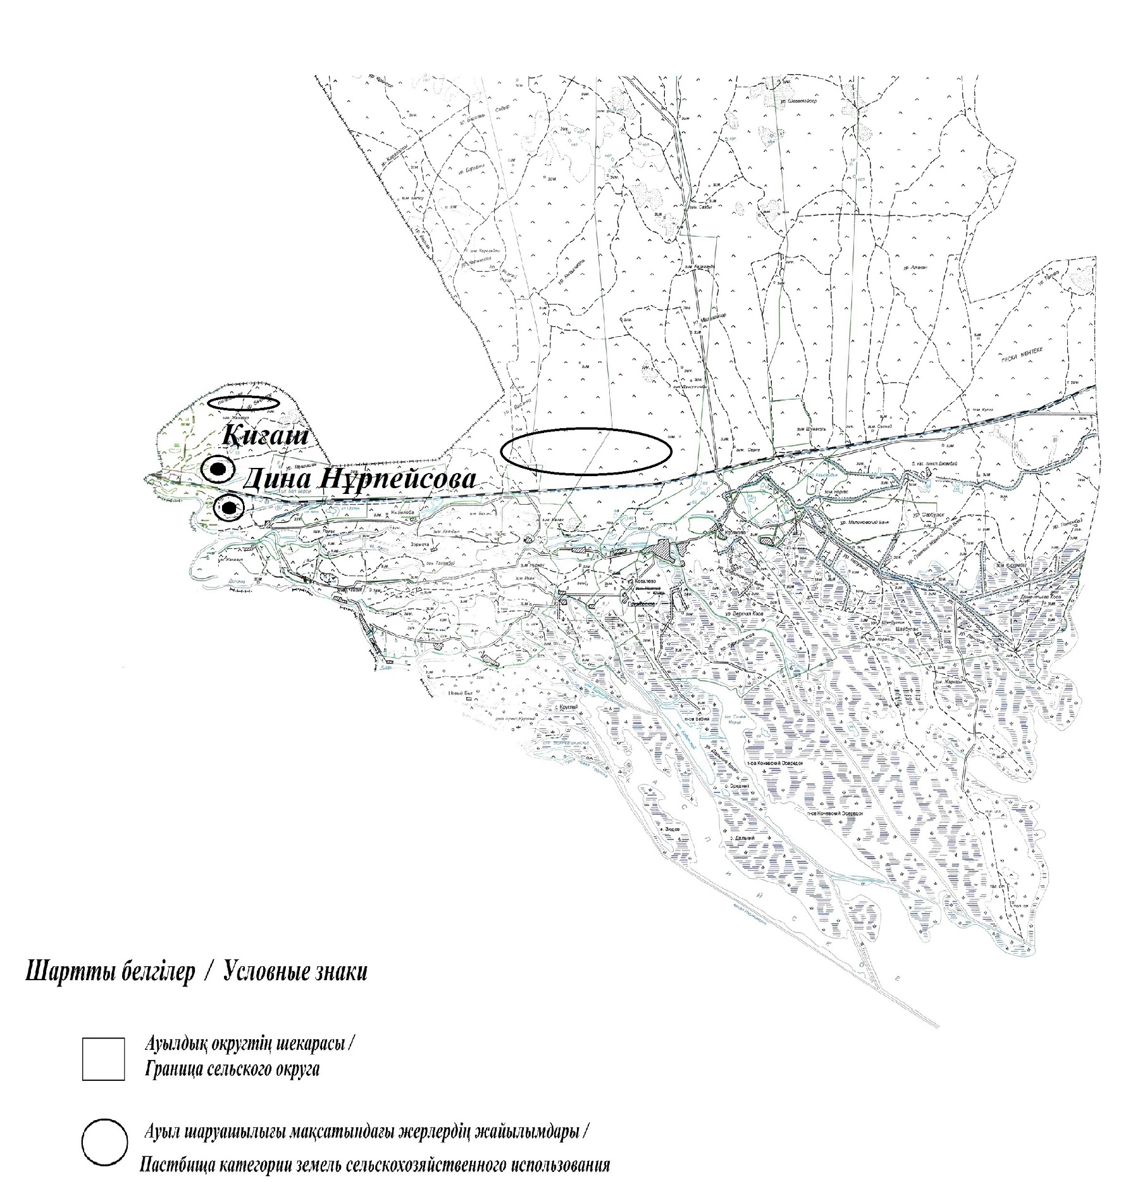

Қиғаш ауылдық округінің жеке және заңды тұлғаларының ауыл шаруашылығы жануарларының мал басын орналастыру үшін жайылымдарды қайта бөлу туралы мәліметтер
Кесте 1
№ | Атауы | Мал саны | Жайылымдардың болуы, га | Қажеттілік, га | Жетіспеушілік(-)/артығы(+), га | Жетіспеушілікті қанағаттандыру
1 | Халықтың жеке ауласындағы ауыл шаруашылығы жануарларының мал басы | 569 бас ірі қара, 1590 бас ұсақ мал,  180 бас жылқы, 54 түйе | 1284 | 21214,8 | -19930,8 | Шалғайдағы жайылымдарға ауыстыру
2 | Шаруа және фермер қожалықтарының ауыл шаруашылығы жануарларының мал басы | ірі қара мал  51 бас,  ұсақ мал 20 бас, жылқы 20 бас, түйе 3 бас | 1284 | 1497,6 | -213,6 | Шалғайдағы жайылымдарға ауыстыру
Қиғаш ауылдық округіндегі 2021 жылға арналған Жайылымдарды басқару және оларды пайдалану жөніндегі жоспарға 2-қосымша
Жайылым айналымдарының қолайлы схемалары
Қиғаш ауылдық округі үшін қолайлы жайылым айналымдарының схемасы
Жылдар | Қора 1 | Қора 2 | Қора 3 | Қора 4
2020 | - | - | - | демалыс қорасы
2021 | демалыс қорасы | көктемгі-жазғы маусым 1 | жазғы маусым 2 | күзгі маусым 3
Ескертпе: 1, 2, 3, 4 –жыл ішіндегі қораларды пайдалану кезегі.
Қиғаш ауылдық округіндегі 2021 жылға арналған Жайылымдарды басқару және оларды пайдалану жөніндегі жоспарға 3-қосымша
Жайылымдардың, оның ішінде маусымдық жайылымдардың сыртқы және ішкі шекаралары мен алаңдары, жайылымдық инфрақұрылым объектілері белгіленген карта

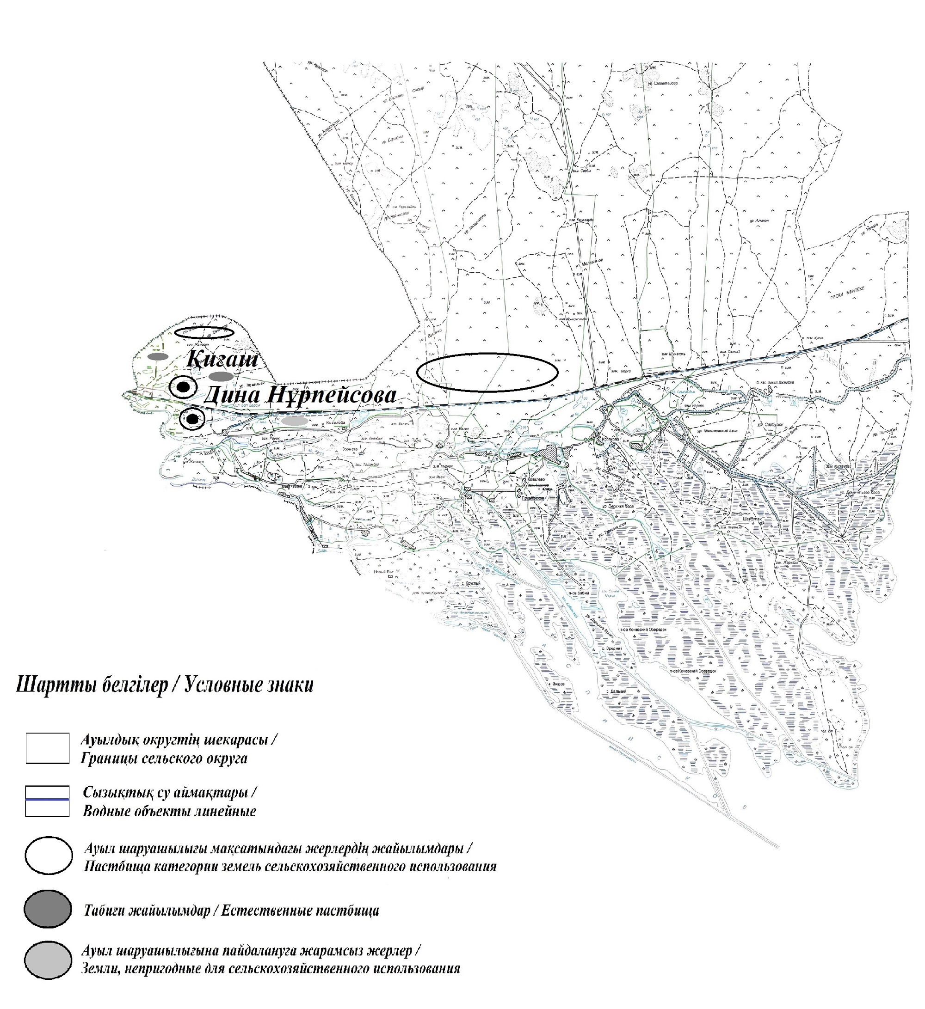

Қиғаш ауылдық округіндегі 2021 жылға арналған Жайылымдарды басқару және оларды пайдалану жөніндегі жоспарға 4-қосымша
Жайылым пайдаланушылардың су тұтыну нормасына сәйкес жасалған су көздеріне (көлдерге, өзендерге, тоғандарға, копандарға, суару немесе суландыру каналдарына, құбырлы немесе шахталы құдықтарға) қол жеткізу схемасы
Бір ауыл шаруашылығы жануарына су тұтынудың орташа тәуліктік нормасы Қазақстан Республикасы Премьер-Министрінің орынбасары – Қазақстан Республикасы Ауыл шаруашылығы министрінің 2017 жылғы 24 сәуірдегі № 173 бұйрығымен бекітілген (нормативтік құқықтық актілерді мемлекеттік тіркеу тізілімінде № 15090 болып тіркелген) Жайылымдарды ұтымды пайдалану қағидаларының 9-тармағына сәйкес айқындалады. Қиғаш ауылдық округінің аумағы арқылы ұзындығы 2 шақырым болатын "Қиғаш" өзені ағып өтеді.
Қиғаш ауылдық округі

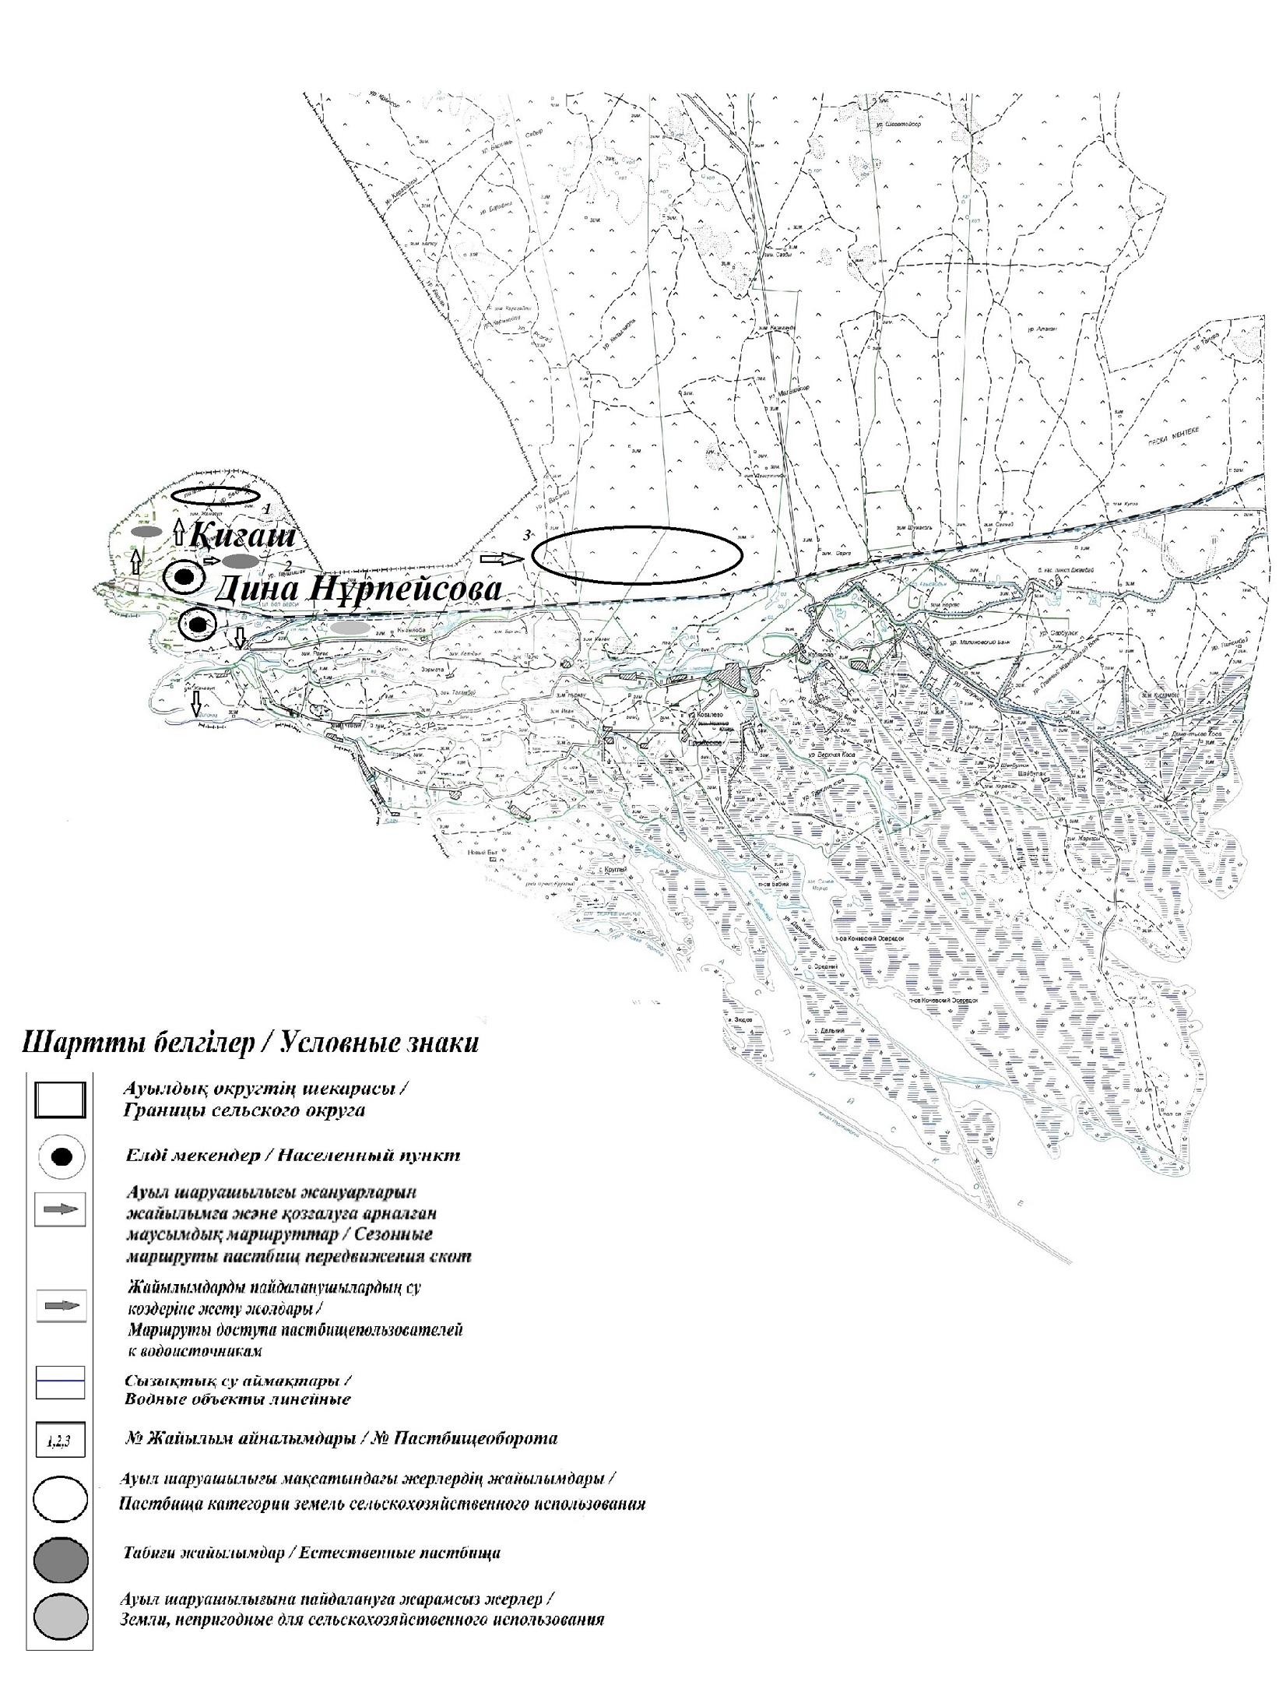

Қиғаш ауылдық округіндегі 2021 жылға арналған Жайылымдарды басқару және оларды пайдалану жөніндегі жоспарға 5-қосымша
Жайылымы жоқ жеке және (немесе) заңды тұлғалардың ауыл шаруашылығы жануарларының мал басын орналастыру үшін жайылымдарды қайта бөлу және оны берілетін жайылымдарға ауыстыру схемасы

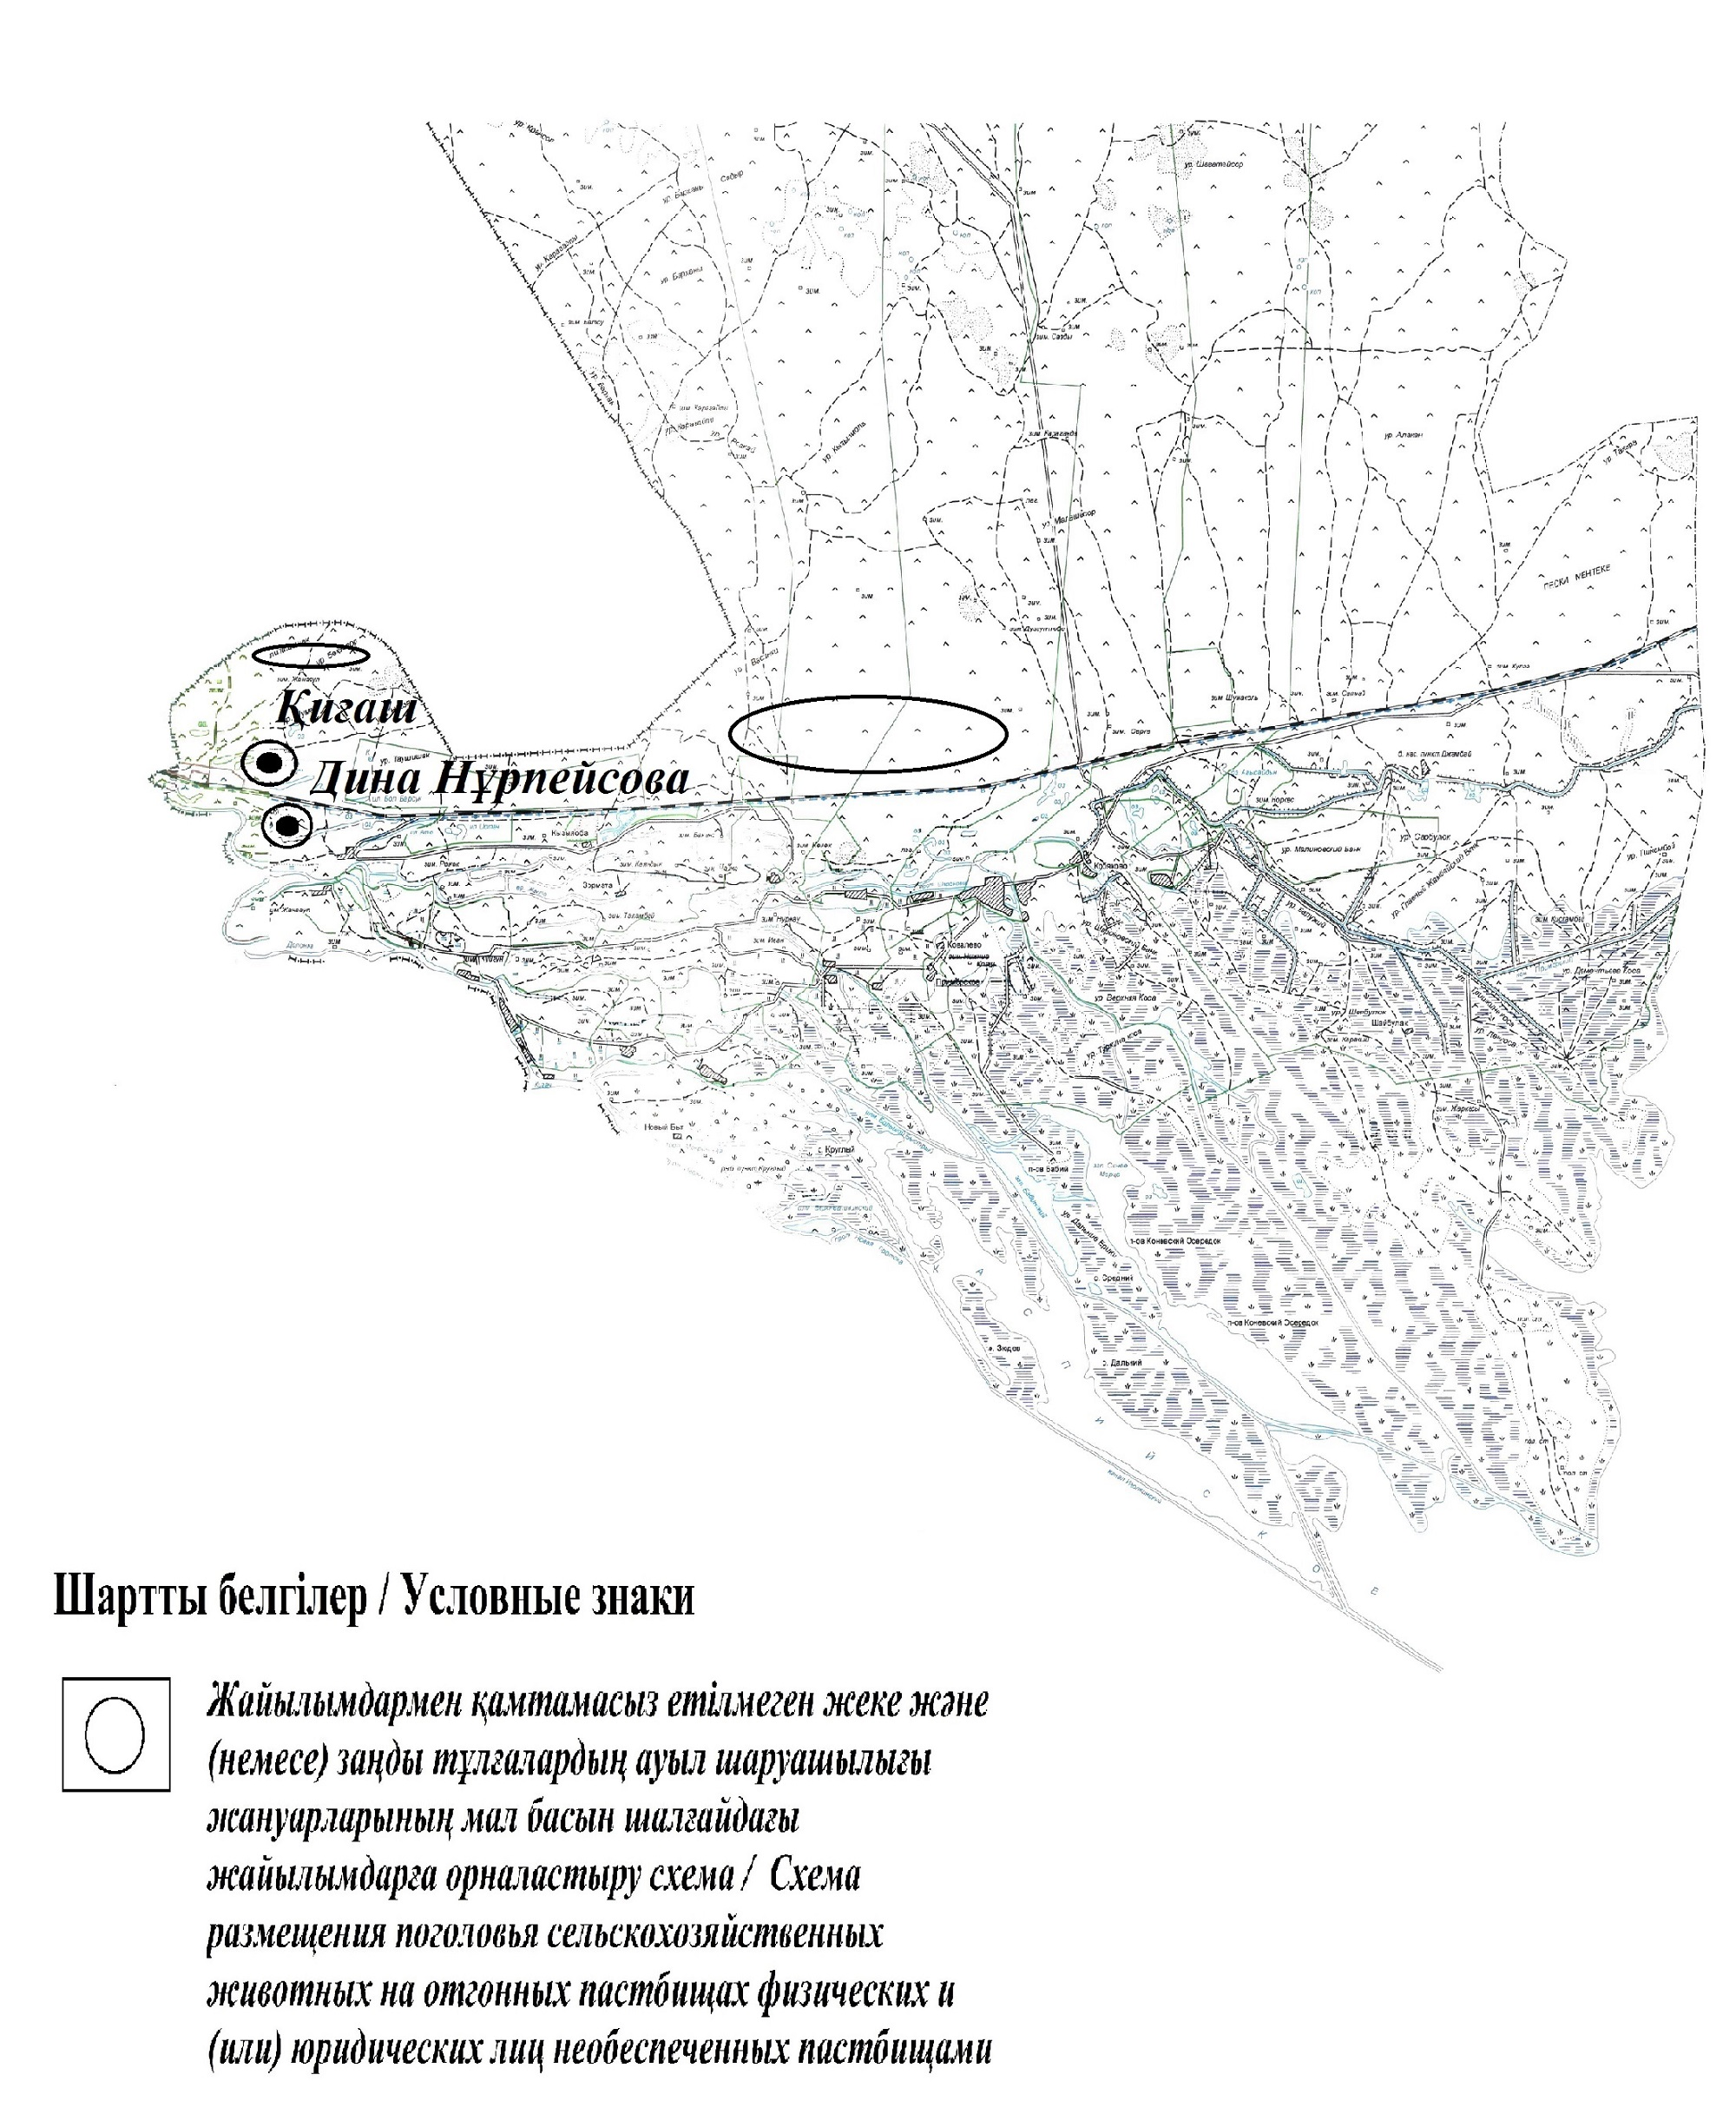

Қиғаш ауылдық округіндегі 2021 жылға арналған Жайылымдарды басқару және оларды пайдалану жөніндегі жоспарға 6-қосымша
Аудандық маңызы бар қала, кент, ауыл, ауылдық округ маңында орналасқан жайылымдармен қамтамасыз етілмеген жеке және (немесе) заңды тұлғалардың ауыл шаруашылығы жануарларының мал басын шалғайдағы жайылымдарға орналастыру схемасы

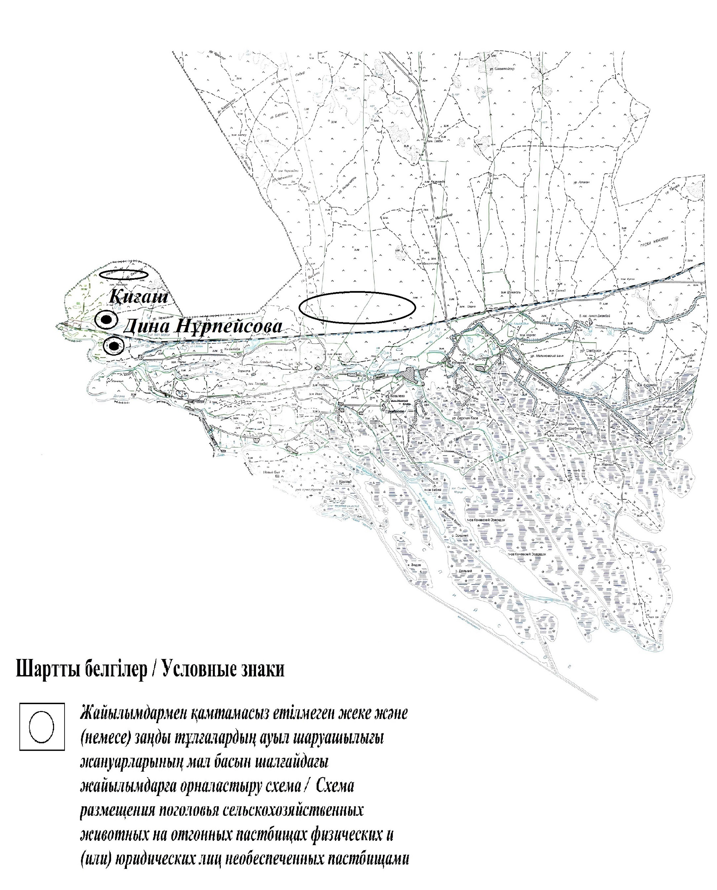

Қиғаш ауылдық округіндегі 2021 жылға арналған Жайылымдарды басқару және оларды пайдалану жөніндегі жоспарға 7-қосымша
Ауыл шаруашылығы жануарларын жаю мен жылжытудың маусымдық маршруттарын белгілейтін жайылымдарды пайдалану жөніндегі күнтізбелік кесте
№ | Ауылдық округ атауы | 2020 жылғы қоралар саны |  |  |  | 2021 жылғы қоралар саны
 |  | 1 | 2 |  | 1 | 2 |  | 1 | 2
1 | Қиғаш | КЖМ | ЖМ | Қиғаш | КЖМ | ЖМ | Қиғаш | КЖМ | ЖМ
Ескертпе: аббревиатуралардың толық жазылуы:
КЖМ – көктемгі-жазғы маусым;
ЖКМ – жазғы-күзгі маусым;
ЖМ – жазғы маусым;
ДҚ – демалыс қорасы.
Құрманғазы аудандық мәслихатының 2021 жылғы 26 тамыздағы № 62-VІІ шешіміне 16-қосымша
Дыңғызыл ауылдық округі бойынша 2021 жылға арналған жайылымдарды басқару және оларды пайдалану жөніндегі жоспар
Осы Дыңғызыл ауылдық округі бойынша 2021 жылға арналған Жайылымдарды басқару және пайдалану жөніндегі жоспар (бұдан әрі – Жоспар) Қазақстан Республикасының 2001 жылғы 23 қаңтардағы "Қазақстан Республикасындағы жергілікті мемлекеттік басқару және өзін-өзі басқару туралы", 2017 жылғы 20 ақпандағы "Жайылымдар туралы" Заңына, Қазақстан Республикасы Премьер-Министрінің орынбасары – Қазақстан Республикасы Ауыл шаруашылығы министрінің 2017 жылғы 24 сәуірдегі "Жайылымдарды ұтымды пайдалану қағидаларын бекіту туралы" бұйрығына (Әділет органдарында нормативтік құқықтық актінің мемлекеттік тіркеу нөмірі 15090), Қазақстан Республикасы Ауыл шаруашылығы министрінің 2015 жылғы 14 сәуірдегі "Жайылымдардың жалпы алаңына түсетін жүктеменің шекті рұқсат етілетін нормасын бекіту туралы" бұйрығының (Әділет органдарында нормативтік құқықтық актінің мемлекеттік тіркеу нөмірі 11064) сәйкес жасақталған.
Жоспар жайылымдарды ұтымды пайдалану, жемшөпке қажеттілікті тұрақты қамтамасыз ету және жайылымдардың тозу процестерін болғызбау мақсатында қабылданады.
Жоспар:
1) құқық белгілейтін құжаттар негізінде жер санаттары, жер учаскелерінің меншік иелері және жер пайдаланушылар бөлінісінде әкімшілік-аумақтық бірлік аумағында жайылымдардың орналасу схемасын (картасын);
2) жайылым айналымдарының қолайлы схемаларын;
3) жайылымдардың, оның ішінде маусымдық жайылымдардың сыртқы және ішкі шекаралары мен алаңдары, жайылымдық инфрақұрылым объектілері белгіленген картаны;
4) жайылым пайдаланушылардың су тұтыну нормасына сәйкес жасалған су көздерiне (көлдерге, өзендерге, тоғандарға, апандарға, суару немесе суландыру каналдарына, құбырлы немесе шахталы құдықтарға) қол жеткізу схемасын;
5) жайылымы жоқ жеке және (немесе) заңды тұлғалардың ауыл шаруашылығы жануарларының мал басын орналастыру үшін жайылымдарды қайта бөлу және оны берілетін жайылымдарға ауыстыру схемасын;
6) аудандық маңызы бар қала, кент, ауыл, ауылдық округ маңында орналасқан жайылымдармен қамтамасыз етілмеген жеке және (немесе) заңды тұлғалардың ауыл шаруашылығы жануарларының мал басын шалғайдағы жайылымдарға орналастыру схемасын;
7) ауыл шаруашылығы жануарларын жаюдың және айдаудың маусымдық маршруттарын белгілейтін жайылымдарды пайдалану жөніндегі күнтізбелік графикті қамтиды.
Жоспар жайылымдарды геоботаникалық зерттеп-қараудың жай-күйі туралы мәліметтер, ветеринариялық-санитариялық объектілер туралы мәліметтер, иелерін – жайылым пайдаланушыларды, жеке және (немесе) заңды тұлғаларды көрсете отырып, ауыл шаруашылығы жануарлары мал басының саны туралы деректер, ауыл шаруашылығы жануарларының түрлері мен жыныстық жас топтары бойынша қалыптастырылған үйірлердің, отарлардың, табындардың саны туралы деректер, шалғайдағы жайылымдарда жаю үшін ауыл шаруашылығы жануарларының мал басын қалыптастыру туралы мәліметтер, екпе және аридтік жайылымдарда ауыл шаруашылығы жануарларын жаю ерекшеліктері, малды айдап өтуге арналған сервитуттар туралы мәліметтер, мемлекеттік органдар, жеке және (немесе) заңды тұлғалар берген өзге де деректер ескеріле отырып, жергілікті өзін-өзі басқару органдарының, ауыл, ауылдық округ әкімдері және жайылым пайдаланушылардың қатысуымен қабылданды.
Дыңғызыл ауылдық округі аумағының жалпы ауданы 490145,1 га, оның ішінде елді мекен жерлері - 168030 га, босалқы жерлер 322115 га.
Әкімшілік-аумақтық бөлінісі бойынша Дыңғызыл ауылдық округінде 2 ауылдық елді мекен бар.
Дыңғызыл ауылдық округінің жер бедері-жазық. Округ аумағы Каспий маңы ойпатының орталық бөлігінде орналасқан. Аумақтың климаты тым континенттік, құрғақ. Қаңтардың орташа температурасы -14 °С, шілдеде 22-23 °С. Жауын-шашынның орташа жылдық мөлшері 220-280 мм. Шөлейт топырақтарда алабота, жусан, жантақ өседі.
Топырағы негізінен шырынды көп жылдық сортаңдары басым жайылымдар.
2020 жылдың 1 қарашасына Дыңғызыл ауылдық округінде (жеке ауласында) 4224 бас ірі қара, 10416 бас ұсақ мал, 1371 бас жылқы, 866 түйе бар.
Мал басына түсетін жүктеме нормасын МІҚ - 18 га/бас, ұсақ мал- 3,6 га/бас, жылқы – 21,6 га/бас, түйе-25,2 га/бас деп алсақ, жергілікті халықтың жеке ауласындағы ауыл шаруашылығы жануарларын жаю үшін 164965,8 га жайылым қажет.
Есебі:
МІҚ үшін – 4224 бас.*18га./бас=76032 га.
Ұсақ мал үшін – 10416 бас.*3,6га./бас= 37497 га.
Жылқы үшін – 1371 бас.*21,6га./бас=29613,6 га.
Түйе үшін – 866 бас.*25,2 га./бас=21823,2 га.
76032 га.+ 37497 га.+ 29613,6 га.+ 21823,2 га.= 164965,8 га.
2020 жылдың 1 қарашасына Дыңғызыл ауылдық округінің ЖШС, шаруа және фермерлік қожалықтарындағы мал басы: ірі қара мал 3106 бас, ұсақ мал 4733 бас, жылқы 1013 бас, түйе 278 бас құрайды.
ЖШС-нің, шаруа және фермер қожалықтарының ауыл шаруашылығы жануарларын жаю үшін 101834 га жайылым қажет.
Есебі:
МІҚ үшін –3106 бас *18га./бас=55 908 га.
Ұсақ мал үшін – 4733 бас *3,6га./бас=17038,8 га.
Жылқы үшін – 1013 бас *21,6га./бас=21880,8 га.
Түйе үшін – 278 бас *25,2 га./бас =7005,6 га.
55908 га.+ 17038,8 га.+ 21880,8 га.+ 7005,6 га.= 101834га.
Құрманғазы ауданының жер балансының мәліметтеріне сәйкес, Дыңғызыл ауылдық округі аумағындағы барлық ЖШС, шаруа және фермер қожалықтарының жер пайдалануындағы жайылым алаңы 8773 га құрайды.
Дыңғызыл ауылдық округінің аумағында 1 мал қорымы бар.
Дыңғызыл ауылдық округінің аумағында аридтік жайылымдар жоқ.
Дыңғызыл ауылдық округінде мал айдауға арналған сервитуттар орнатылмаған.
Жоғарыда баяндалғанның негізінде, "Жайылымдар туралы" Қазақстан Республикасы Заңының 15-бабы 3-тармағына сәйкес, ауыл шегінде жайылымдармен қамтамасыз етілмеген жергілікті халықтың жеке ауласындағы және Дыңғызыл ауылдық округінің шаруа және фермер қожалықтарының ауыл шаруашылығы жануарлары осы жоспарға 5-қосымшаға сәйкес шалғайдағы жайылымдарға ауыстырылады.
Дыңғызыл ауылдық округіндегі 2021 жылға арналған Жайылымдарды басқару және оларды пайдалану жөніндегі жоспарға 1-қосымша
Құқық белгілейтін құжаттар негізінде жер санаттары, жер учаскелерінің меншік иелері және жер пайдаланушылар бөлінісінде Дыңғызыл ауылдық округі аумағында жайылымдардың орналасу

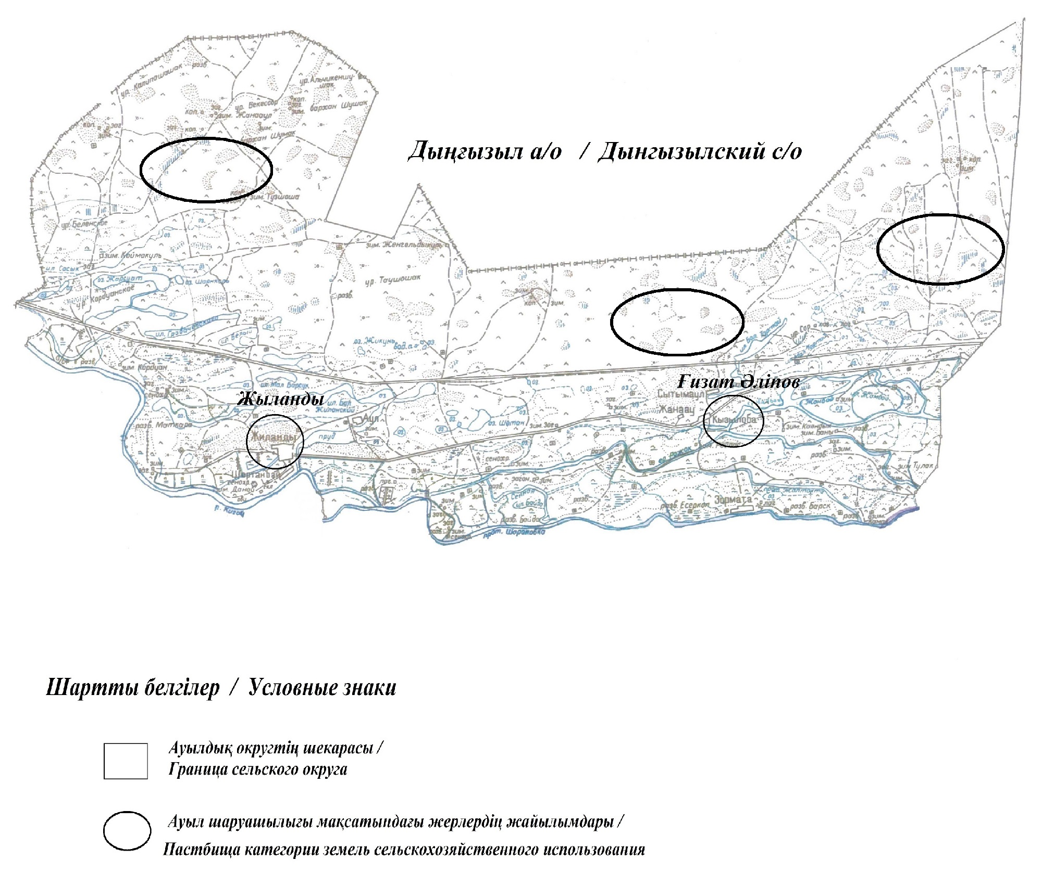

Дыңғызыл ауылдық округінің жеке және заңды тұлғаларының ауыл шаруашылығы жануарларының мал басын орналастыру үшін жайылымдарды қайта бөлу туралы мәліметтер
Кесте 1
№ | Атауы | Мал саны | Жайылымдардың болуы, га | Қажеттілік, га | Жетіспеушілік(-) /артығы(+), га | Жетіспеушілікті қанағаттандыру
1 | Халықтың жеке ауласындағы ауыл шаруашылығы жануарларының мал басы | 4224 бас ірі қара,  10416 бас ұсақ мал,  1371 бас жылқы, 866 түйе | 8773 | 164965,8 | -156192,8 | Шалғайдағы жайылымдарға ауыстыру
2 | Шаруа және фермер қожалықтарының ауыл шаруашылығы жануарларының мал басы | ірі қара мал 3106 бас,  ұсақ мал 4733 бас,  жылқы 1013 бас, түйе 278 бас | 8773 | 101834 | -93061 | Шалғайдағы жайылымдарға ауыстыру
Дыңғызыл ауылдық округіндегі 2021 жылға арналған Жайылымдарды басқару және оларды пайдалану жөніндегі жоспарға 2-қосымша
Жайылым айналымдарының қолайлы схемалары
Дыңғызыл ауылдық округі үшін қолайлы жайылым айналымдарының схемасы  Жылдар | Қора 1 | Қора 2 | Қора 3 | Қора 4
2020 | - | - | - | демалыс қорасы
2021 | демалыс қорасы | көктемгі-жазғы маусым 1 | жазғы маусым 2 | күзгі маусым 3
Ескертпе: 1, 2, 3, 4 – жыл ішіндегі қораларды пайдалану кезегі.
Дыңғызыл ауылдық округіндегі 2021 жылға арналған Жайылымдарды басқару және оларды пайдалану жөніндегі жоспарға 3-қосымша
Жайылымдардың, оның ішінде маусымдық жайылымдардың сыртқы және ішкі шекаралары мен алаңдары, жайылымдық инфрақұрылым объектілері белгіленген карта

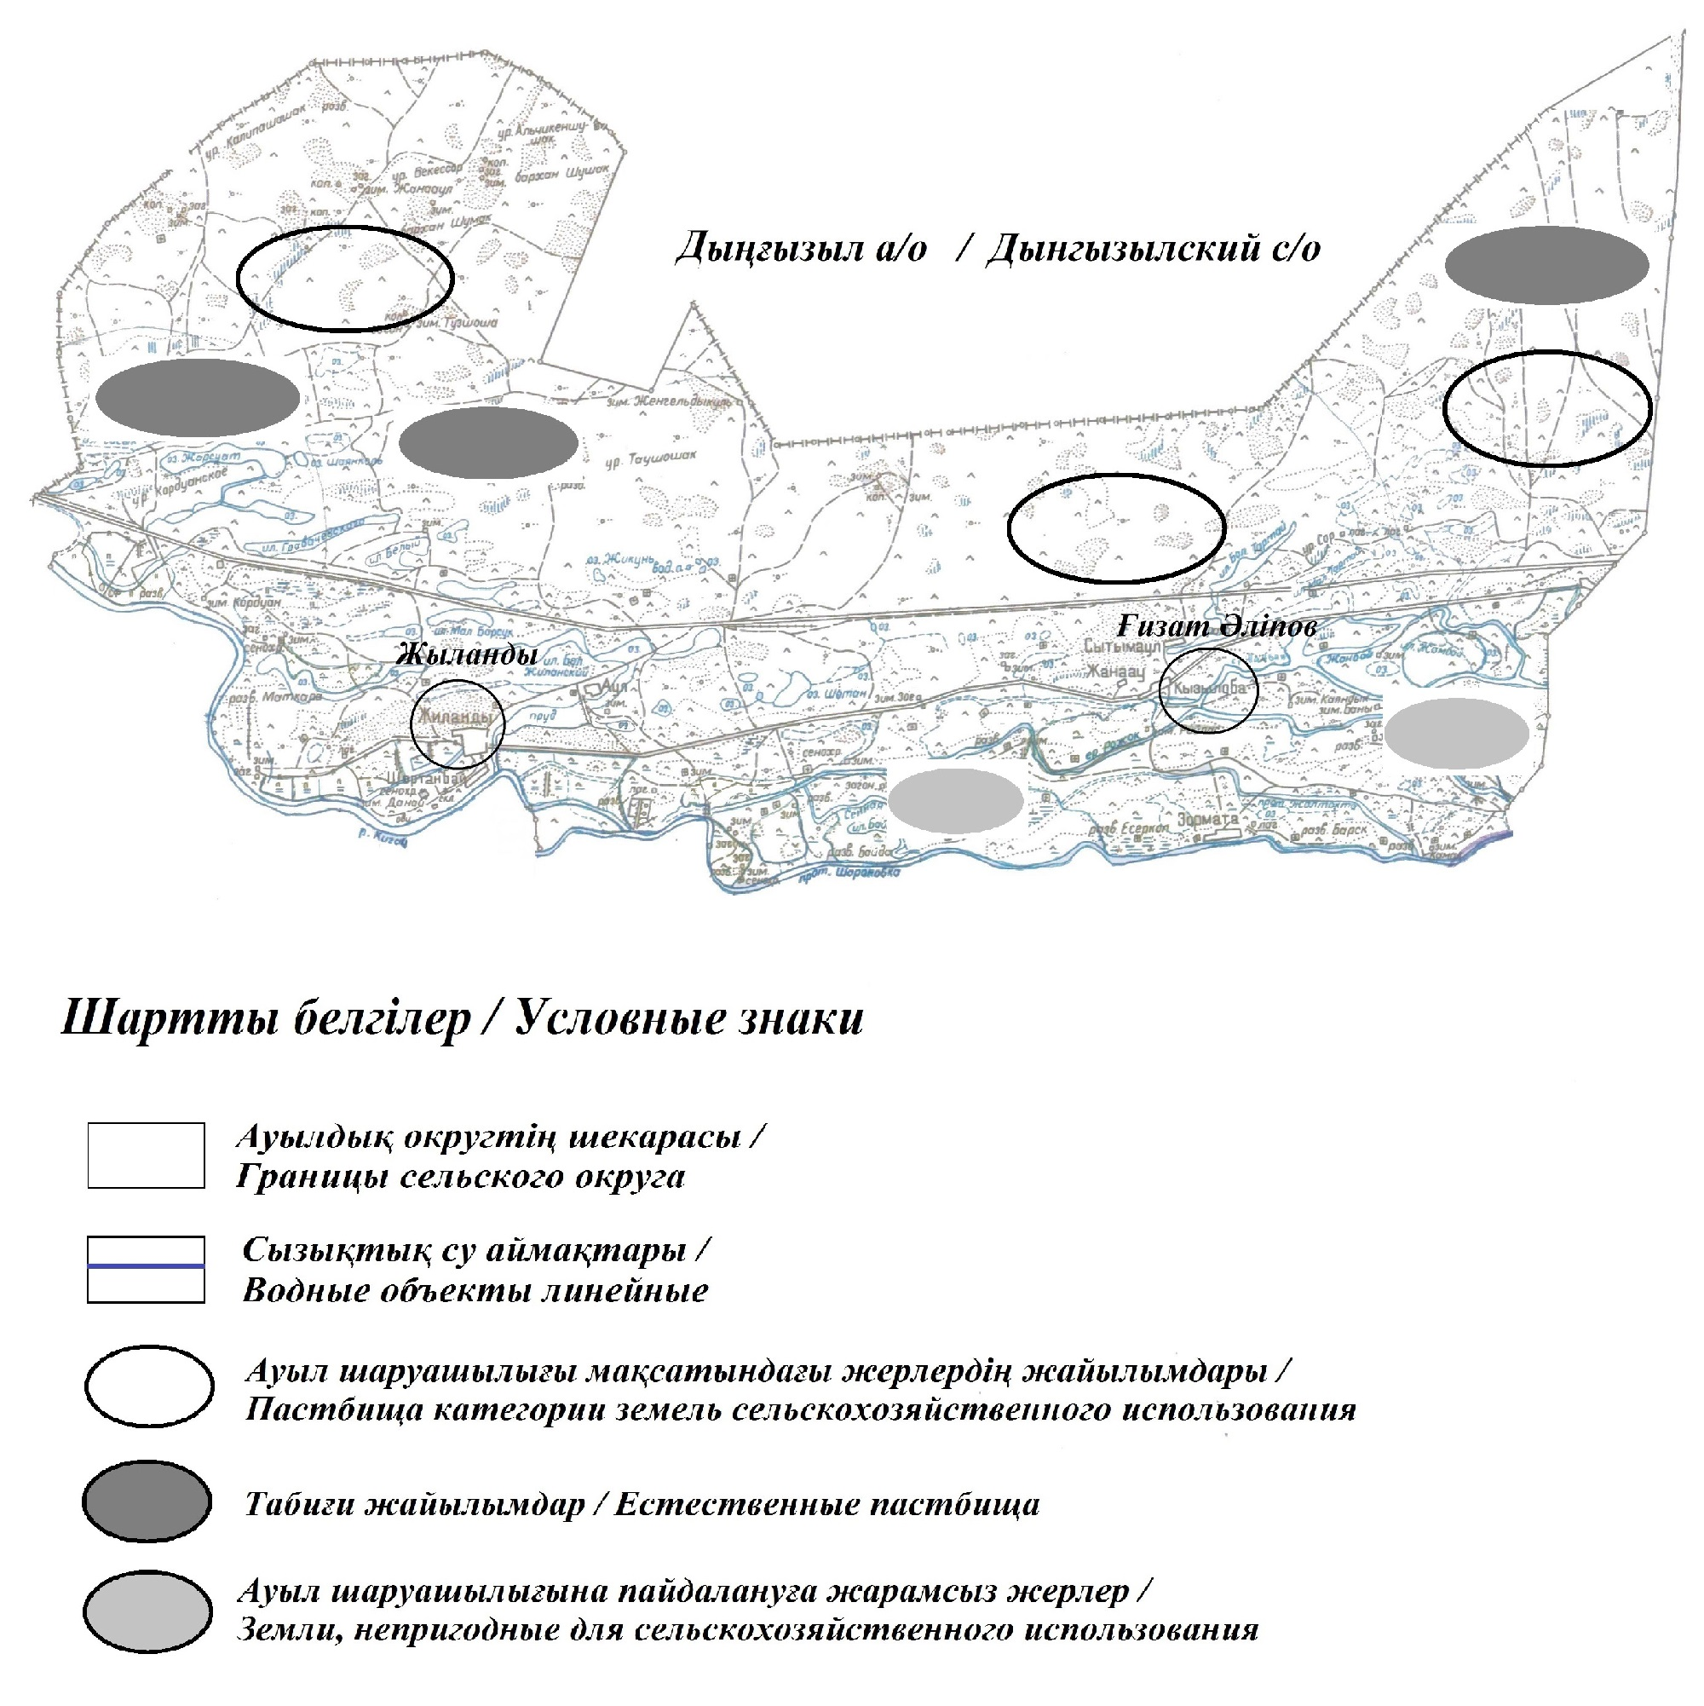

Дыңғызыл ауылдық округіндегі 2021 жылға арналған Жайылымдарды басқару және оларды пайдалану жөніндегі жоспарға 4-қосымша
Жайылым пайдаланушылардың су тұтыну нормасына сәйкес жасалған су көздеріне (көлдерге, өзендерге, тоғандарға, копандарға, суару немесе суландыру каналдарына, құбырлы немесе шахталы құдықтарға) қол жеткізу схемасы
Бір ауыл шаруашылығы жануарына су тұтынудың орташа тәуліктік нормасы Қазақстан Республикасы Премьер-Министрінің орынбасары – Қазақстан Республикасы Ауыл шаруашылығы министрінің 2017 жылғы 24 сәуірдегі №173 бұйрығымен бекітілген (нормативтік құқықтық актілерді мемлекеттік тіркеу тізілімінде №15090 болып тіркелген) Жайылымдарды ұтымды пайдалану қағидаларының 9-тармағына сәйкес айқындалады. Дыңғызыл ауылдық округінің аумағы арқылы ұзындығы 4 шақырым болатын "Қиғаш" өзені ағып өтеді.
Дыңғызыл ауылдық округі

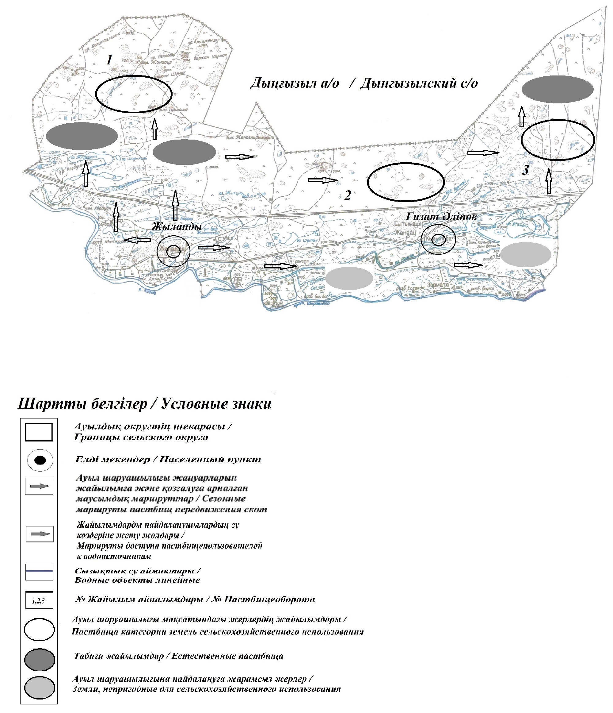

Дыңғызыл ауылдық округіндегі 2021 жылға арналған Жайылымдарды басқару және оларды пайдалану жөніндегі жоспарға 5-қосымша
Жайылымы жоқ жеке және (немесе) заңды тұлғалардың ауыл шаруашылығы жануарларының мал басын орналастыру үшін жайылымдарды қайта бөлу және оны берілетін жайылымдарға ауыстыру схемасы

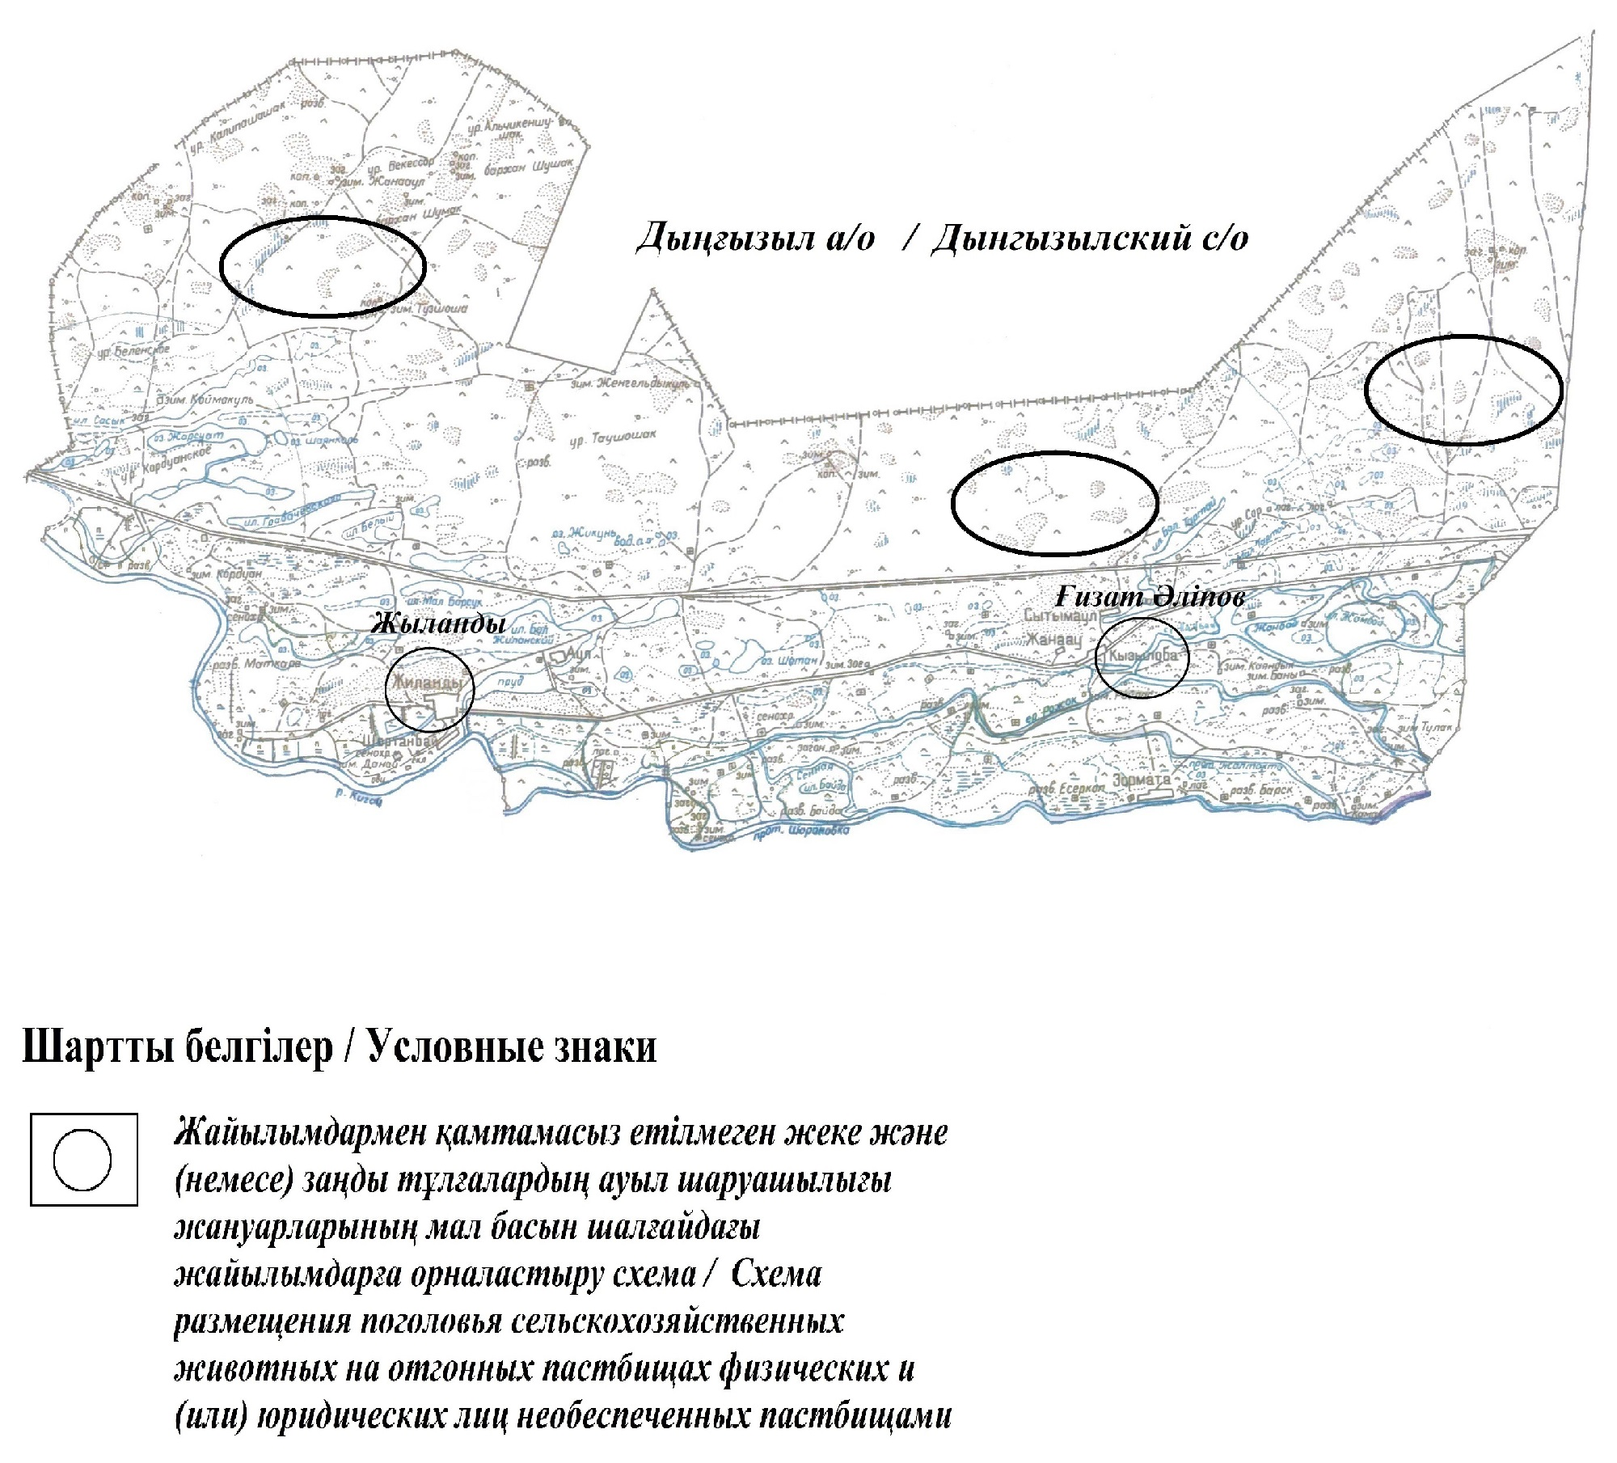

Дыңғызыл ауылдық округіндегі 2021 жылға арналған Жайылымдарды басқару және оларды пайдалану жөніндегі жоспарға 6-қосымша
Аудандық маңызы бар қала, кент, ауыл, ауылдық округ маңында орналасқан жайылымдармен қамтамасыз етілмеген жеке және (немесе) заңды тұлғалардың ауыл шаруашылығы жануарларының мал басын шалғайдағы жайылымдарға орналастыру схемасы

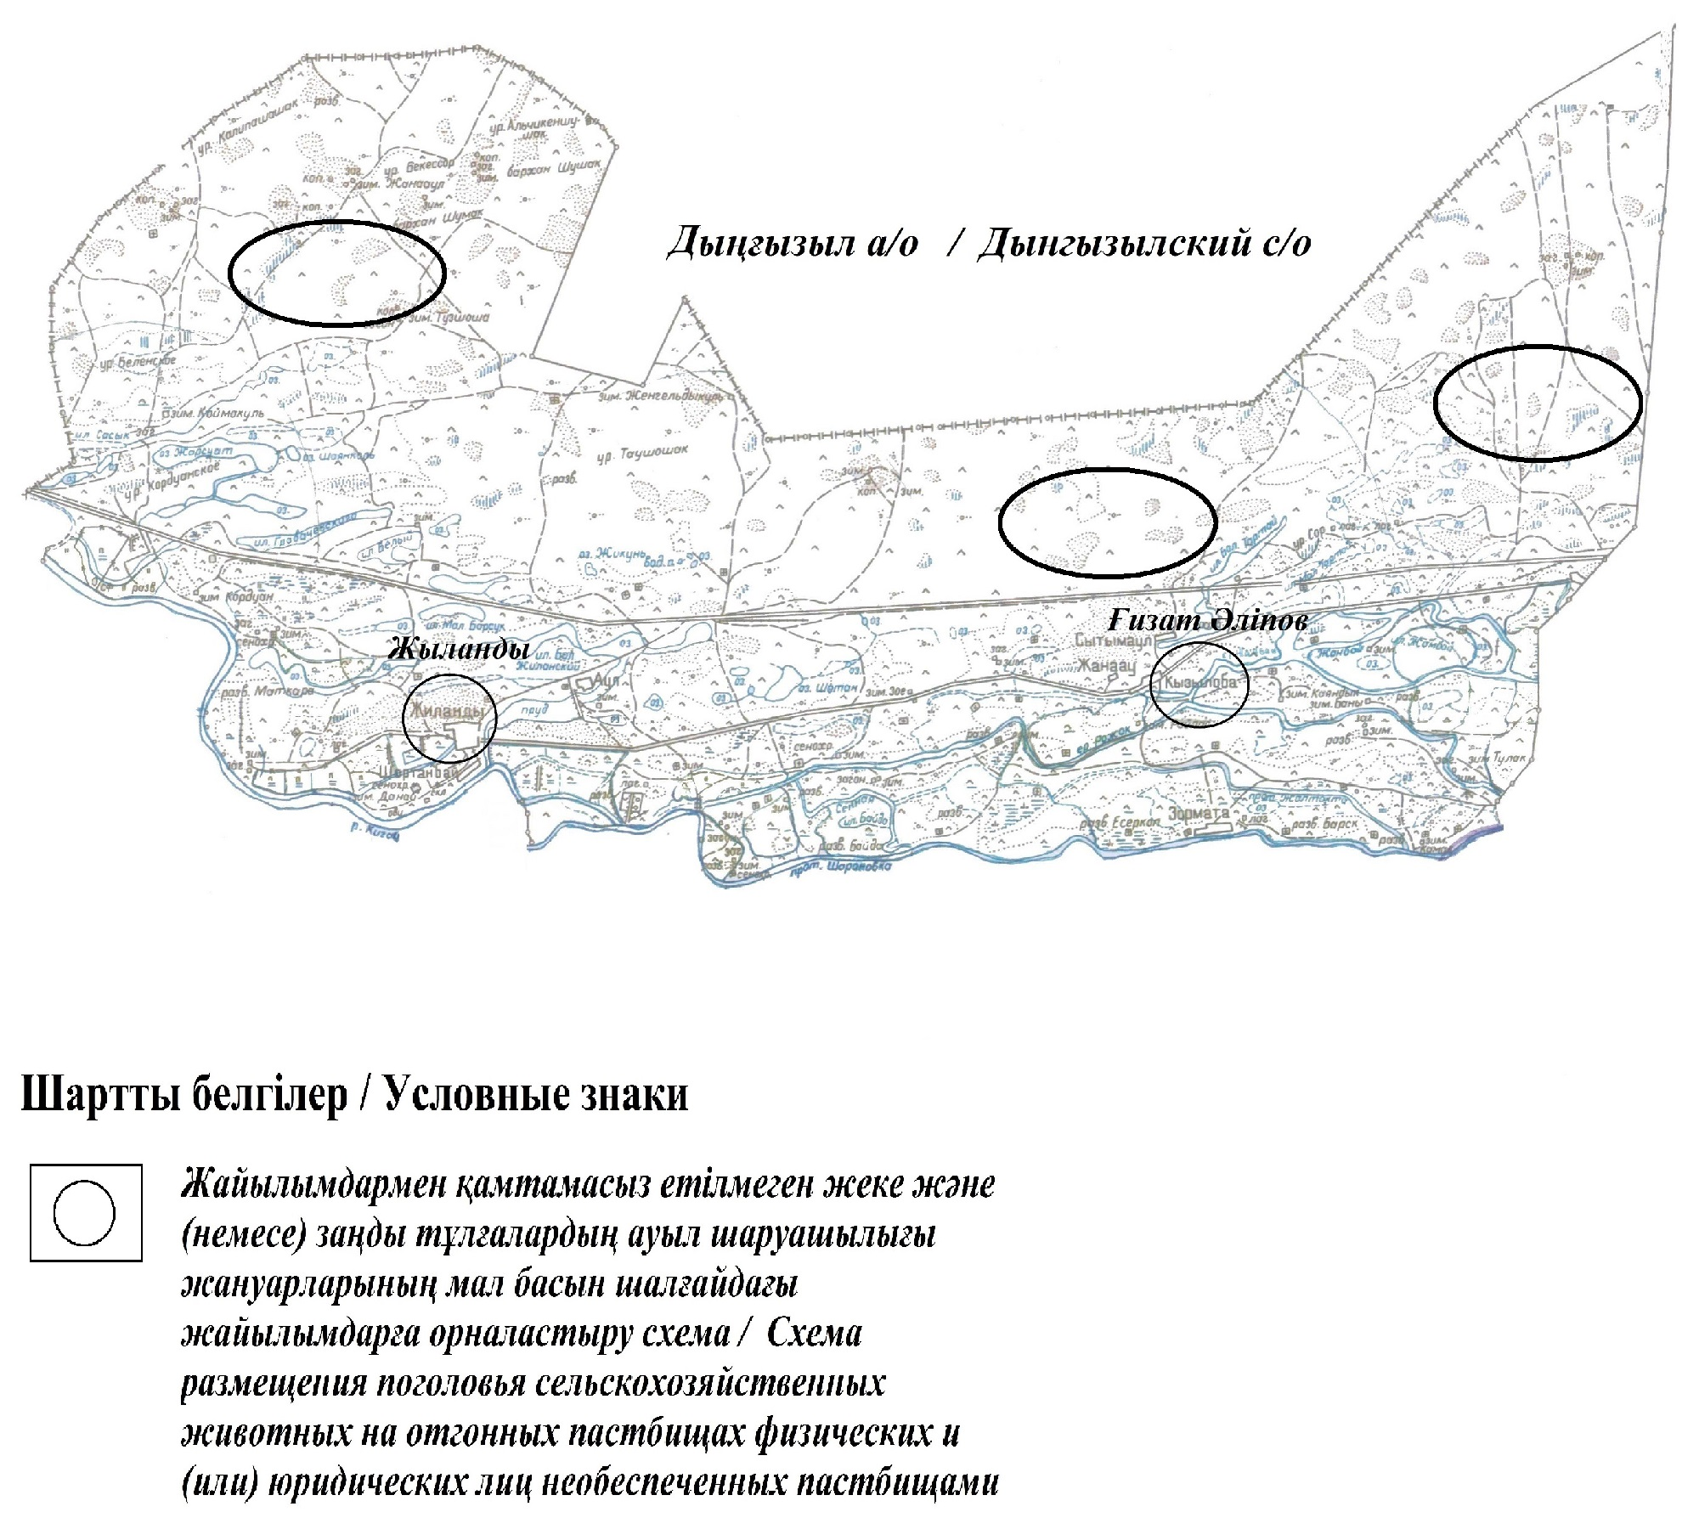

Дыңғызыл ауылдық округіндегі 2021 жылға арналған Жайылымдарды басқару және оларды пайдалану жөніндегі жоспарға 7-қосымша
Ауыл шаруашылығы жануарларын жаю мен жылжытудың маусымдық маршруттарын белгілейтін жайылымдарды пайдалану жөніндегі күнтізбелік кесте
№ | Ауылдық округ атауы | 2020 жылғы қоралар саны |  |  |  | 2021 жылғы қоралар саны
 |  | 1 | 2 |  | 1 | 2 |  | 1 | 2
1 | Дыңғызыл | КЖМ | ЖМ | Дыңғызыл | КЖМ | ЖМ | Дыңғызыл | КЖМ | ЖМ
Ескертпе: аббревиатуралардың толық жазылуы:
КЖМ – көктемгі-жазғы маусым;
ЖКМ – жазғы-күзгі маусым;
ЖМ – жазғы маусым;
ДҚ – демалыс қорасы.
Құрманғазы аудандық мәслихатының 2021 жылғы 26 тамыздағы № 62-VІІ шешіміне 17-қосымша
Асан ауылдық округі бойынша 2021 жылға арналған жайылымдарды басқару және оларды пайдалану жөніндегі жоспар
Осы Асан ауылдық округі бойынша 2021 жылға арналған Жайылымдарды басқару және пайдалану жөніндегі жоспар (бұдан әрі – Жоспар) Қазақстан Республикасының 2001 жылғы 23 қаңтардағы "Қазақстан Республикасындағы жергілікті мемлекеттік басқару және өзін-өзі басқару туралы", 2017 жылғы 20 ақпандағы "Жайылымдар туралы" Заңына, Қазақстан Республикасы Премьер-Министрінің орынбасары – Қазақстан Республикасы Ауыл шаруашылығы министрінің 2017 жылғы 24 сәуірдегі "Жайылымдарды ұтымды пайдалану қағидаларын бекіту туралы" бұйрығына (Әділет органдарында нормативтік құқықтық актінің мемлекеттік тіркеу нөмірі 15090), Қазақстан Республикасы Ауыл шаруашылығы министрінің 2015 жылғы 14 сәуірдегі "Жайылымдардың жалпы алаңына түсетін жүктеменің шекті рұқсат етілетін нормасын бекіту туралы" бұйрығының (Әділет органдарында нормативтік құқықтық актінің мемлекеттік тіркеу нөмірі 11064) сәйкес жасақталған.
Жоспар жайылымдарды ұтымды пайдалану, жемшөпке қажеттілікті тұрақты қамтамасыз ету және жайылымдардың тозу процестерін болғызбау мақсатында қабылданады.
Жоспар:
1) құқық белгілейтін құжаттар негізінде жер санаттары, жер учаскелерінің меншік иелері және жер пайдаланушылар бөлінісінде әкімшілік-аумақтық бірлік аумағында жайылымдардың орналасу схемасын (картасын);
2) жайылым айналымдарының қолайлы схемаларын;
3) жайылымдардың, оның ішінде маусымдық жайылымдардың сыртқы және ішкі шекаралары мен алаңдары, жайылымдық инфрақұрылым объектілері белгіленген картаны;
4) жайылым пайдаланушылардың су тұтыну нормасына сәйкес жасалған су көздерiне (көлдерге, өзендерге, тоғандарға, апандарға, суару немесе суландыру каналдарына, құбырлы немесе шахталы құдықтарға) қол жеткізу схемасын;
5) жайылымы жоқ жеке және (немесе) заңды тұлғалардың ауыл шаруашылығы жануарларының мал басын орналастыру үшін жайылымдарды қайта бөлу және оны берілетін жайылымдарға ауыстыру схемасын;
6) аудандық маңызы бар қала, кент, ауыл, ауылдық округ маңында орналасқан жайылымдармен қамтамасыз етілмеген жеке және (немесе) заңды тұлғалардың ауыл шаруашылығы жануарларының мал басын шалғайдағы жайылымдарға орналастыру схемасын;
7) ауыл шаруашылығы жануарларын жаюдың және айдаудың маусымдық маршруттарын белгілейтін жайылымдарды пайдалану жөніндегі күнтізбелік графикті қамтиды.
Жоспар жайылымдарды геоботаникалық зерттеп-қараудың жай-күйі туралы мәліметтер, ветеринариялық-санитариялық объектілер туралы мәліметтер, иелерін – жайылым пайдаланушыларды, жеке және (немесе) заңды тұлғаларды көрсете отырып, ауыл шаруашылығы жануарлары мал басының саны туралы деректер, ауыл шаруашылығы жануарларының түрлері мен жыныстық жас топтары бойынша қалыптастырылған үйірлердің, отарлардың, табындардың саны туралы деректер, шалғайдағы жайылымдарда жаю үшін ауыл шаруашылығы жануарларының мал басын қалыптастыру туралы мәліметтер, екпе және аридтік жайылымдарда ауыл шаруашылығы жануарларын жаю ерекшеліктері, малды айдап өтуге арналған сервитуттар туралы мәліметтер, мемлекеттік органдар, жеке және (немесе) заңды тұлғалар берген өзге де деректер ескеріле отырып, жергілікті өзін-өзі басқару органдарының, ауыл, ауылдық округ әкімдері және жайылым пайдаланушылардың қатысуымен қабылданды.
Асан ауылдық округі аумағының жалпы ауданы 149900 га, оның ішінде елді мекен жерлері - 260,63 га, босалқы жерлер 149639 га.
Әкімшілік-аумақтық бөлінісі бойынша Асан ауылдық округінде 2 ауылдық елді мекен бар.
Асан ауылдық округінің жер бедері-жазық. Округ аумағы Каспий маңы ойпатының орталық бөлігінде орналасқан. Аумақтың климаты тым континенттік, құрғақ. Қаңтардың орташа температурасы -14 °С, шілдеде 22-23 °С. Жауын-шашынның орташа жылдық мөлшері 220-280 мм. Шөлейт топырақтарда жусан, бидайшық, жантақ өседі.
Топырағы негізінен құмды көп жылдық сортаңдары басым жайылымдар.
2020 жылдың 1 қарашасына Асан ауылдық округінде (жеке ауласында) 1598 бас ірі қара, 12159 бас ұсақ мал, 870 бас жылқы, 311 түйе бар.
Мал басына түсетін жүктеме нормасын МІҚ - 18 га/бас, ұсақ мал- 3,6 га/бас, жылқы – 21,6 га/бас, түйе-25,2 га/бас деп алсақ, жергілікті халықтың жеке ауласындағы ауыл шаруашылығы жануарларын жаю үшін 99165,6 га жайылым қажет.
Есебі:
МІҚ үшін – 1598 бас.*18га./бас=28764 га.
Ұсақ мал үшін – 12159 бас.*3,6га./бас= 43772,4 га.
Жылқы үшін – 870 бас.*21,6га./бас=18792 га.
Түйе үшін – 311 бас.*25,2 га./бас=7837,2 га.
28764 га.+ 43772,4 га.+ 18792га.+ 7837,2 га.= 99165,6 га.
2020 жылдың 1 қарашасына Асан ауылдық округінің ЖШС, шаруа және фермерлік қожалықтарындағы мал басы: ірі қара мал 3002 бас, ұсақ мал 9071 бас, жылқы 1264 бас, түйе 210 бас құрайды.
ЖШС-нің, шаруа және фермер қожалықтарының ауыл шаруашылығы жануарларын жаю үшін 119286 га жайылым қажет.
Есебі:
МІҚ үшін –3002 бас *18га./бас=54036 га.
Ұсақ мал үшін –9071 бас *3,6га./бас=32655,6 га.
Жылқы үшін – 1264 бас *21,6га./бас=27302,4 га.
Түйе үшін – 210 бас *25,2 га./бас = 5292 га.
54036 га.+ 32655,6 га.+ 27302,4 га.+ 5292 га.= 119286 га.
Құрманғазы ауданының жер балансының мәліметтеріне сәйкес, Асан ауылдық округі аумағындағы барлық ЖШС, шаруа және фермер қожалықтарының жер пайдалануындағы жайылым алаңы 140513 га құрайды.
Асан ауылдық округінің аумағында 1 мал қорымы бар.
Асан ауылдық округінің аумағында аридтік жайылымдар жоқ.
Асан ауылдық округінде мал айдауға арналған сервитуттар орнатылмаған.
Жоғарыда баяндалғанның негізінде, "Жайылымдар туралы" Қазақстан Республикасы Заңының 15-бабы 3-тармағына сәйкес, ауыл шегінде жайылымдармен қамтамасыз етілмеген жергілікті халықтың жеке ауласындағы және Асан ауылдық округінің шаруа және фермер қожалықтарының ауыл шаруашылығы жануарлары осы жоспарға 5-қосымшаға сәйкес шалғайдағы жайылымдарға ауыстырылады.
Асан ауылдық округіндегі 2021 жылға арналған Жайылымдарды басқару және оларды пайдалану жөніндегі жоспарға 1-қосымша
Құқық белгілейтін құжаттар негізінде жер санаттары, жер учаскелерінің меншік иелері және жер пайдаланушылар бөлінісінде Асан ауылдық округі аумағында жайылымдардың орналасу

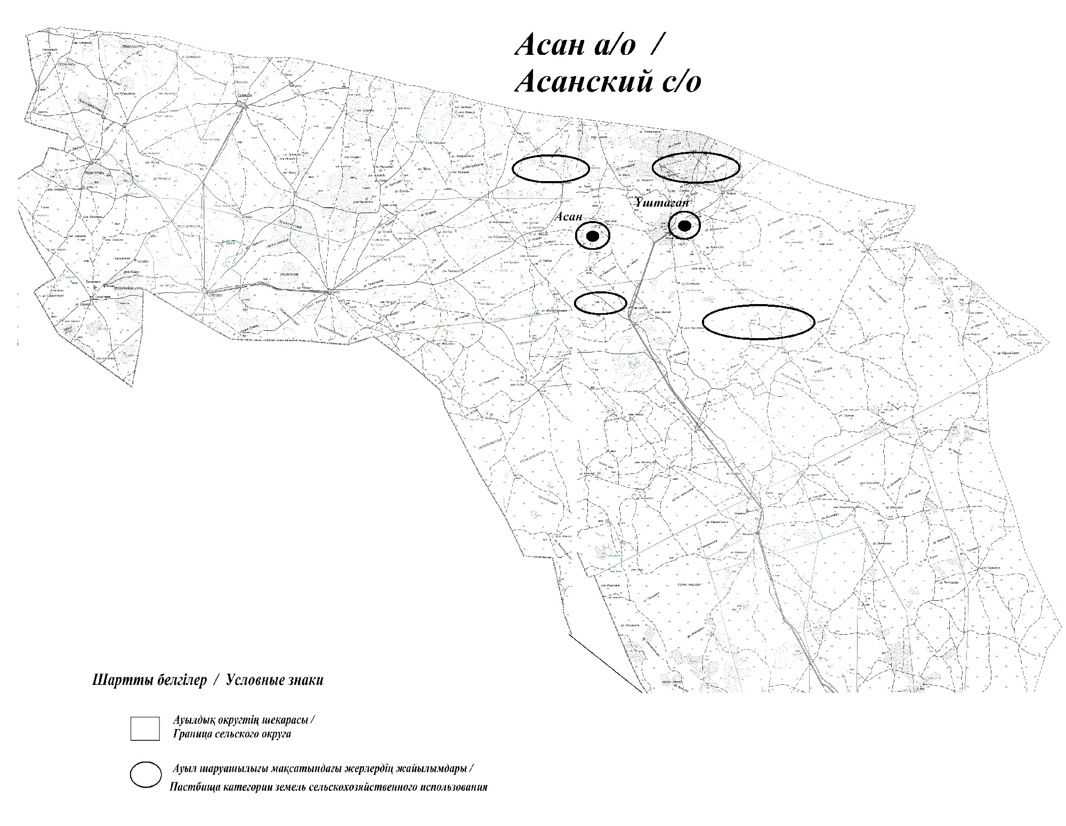

Асан ауылдық округінің жеке және заңды тұлғаларының ауыл шаруашылығы жануарларының мал басын орналастыру үшін жайылымдарды қайта бөлу туралы мәліметтер
Кесте 1
№ | Атауы | Мал саны | Жайылымдардың болуы, га | Қажеттілік, га | Жетіспеушілік(-) /артығы(+), га | Жетіспеушілікті қанағаттандыру
1 | Халықтың жеке ауласындағы ауыл шаруашылығы жануарларының мал басы | 1598 бас ірі қара,  12159 бас  ұсақ мал,  870 бас жылқы, 311 түйе | 140513 | 99165,6 | +41347,4 | Шалғайдағы жайылымдарға ауыстыру
2 | Шаруа және фермер қожалықтарының ауыл шаруашылығы жануарларының мал басы | ірі қара мал 3002 бас,  ұсақ мал 9071 бас,  жылқы 1264 бас, түйе 210 бас | 140513 | 119286 | +21227 | Шалғайдағы жайылымдарға ауыстыру
Асан ауылдық округіндегі 2021 жылға арналған Жайылымдарды басқару және оларды пайдалану жөніндегі жоспарға 2-қосымша
Жайылым айналымдарының қолайлы схемалары
Асан ауылдық округі үшін қолайлы жайылым айналымдарының схемасы
Жылдар | Қора 1 | Қора 2 | Қора 3 | Қора 4
2020 | - | - | - | демалыс қорасы
2021 | демалыс қорасы | көктемгі-жазғы маусым 1 | жазғы маусым 2 | күзгі маусым 3
Ескертпе: 1, 2, 3, 4 – жыл ішіндегі қораларды пайдалану кезегі.
Асан ауылдық округіндегі 2021 жылға арналған Жайылымдарды басқару және оларды пайдалану жөніндегі жоспарға 3-қосымша
Жайылымдардың, оның ішінде маусымдық жайылымдардың сыртқы және ішкі шекаралары мен алаңдары, жайылымдық инфрақұрылым объектілері белгіленген карта

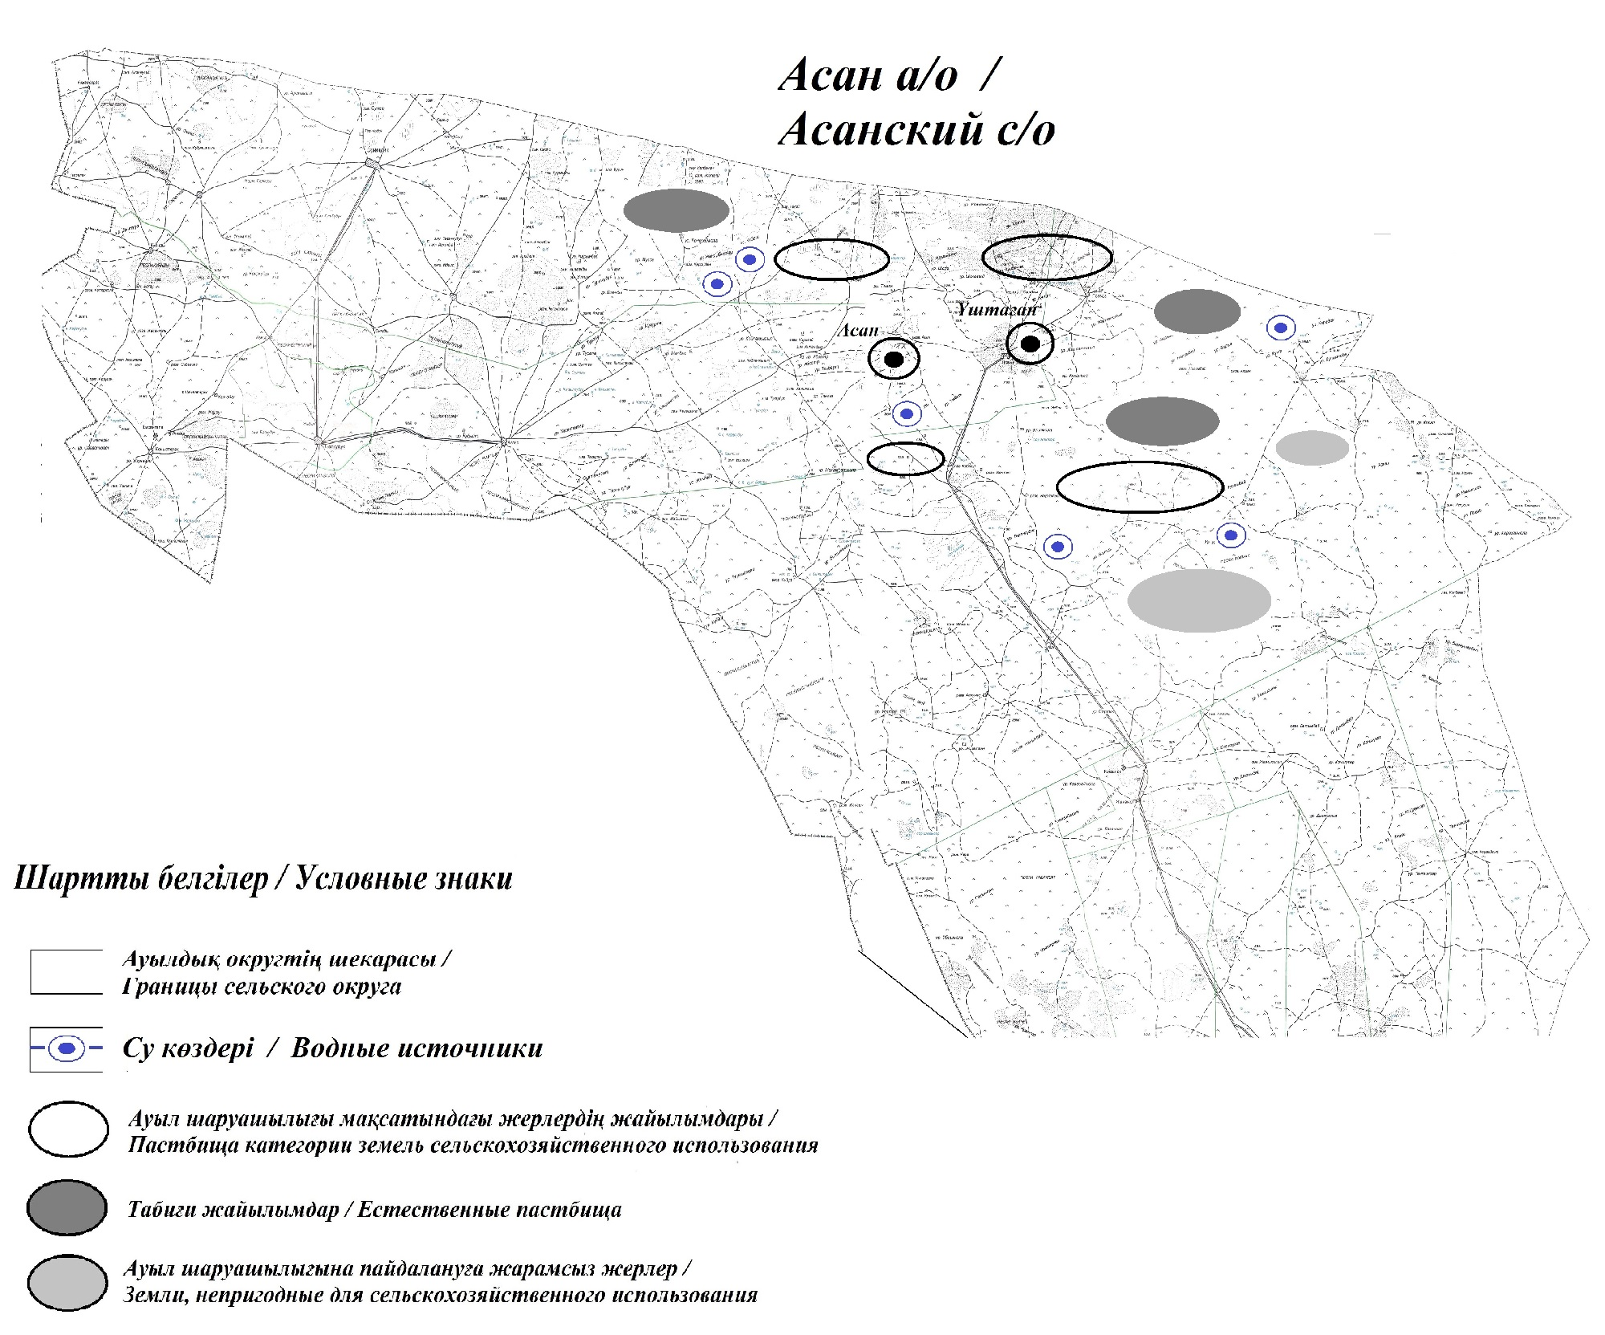

Асан ауылдық округіндегі 2021 жылға арналған Жайылымдарды басқару және оларды пайдалану жөніндегі жоспарға 4-қосымша
Жайылым пайдаланушылардың су тұтыну нормасына сәйкес жасалған су көздеріне (көлдерге, өзендерге, тоғандарға, копандарға, суару немесе суландыру каналдарына, құбырлы немесе шахталы құдықтарға) қол жеткізу схемасы
Бір ауыл шаруашылығы жануарына су тұтынудың орташа тәуліктік нормасы Қазақстан Республикасы Премьер-Министрінің орынбасары – Қазақстан Республикасы Ауыл шаруашылығы министрінің 2017 жылғы 24 сәуірдегі № 173 бұйрығымен бекітілген (нормативтік құқықтық актілерді мемлекеттік тіркеу тізілімінде №15090 болып тіркелген) Жайылымдарды ұтымды пайдалану қағидаларының 9-тармағына сәйкес айқындалады. Асан ауылдық округінің аумағында су құдықтары бар.
Асан ауылдық округі

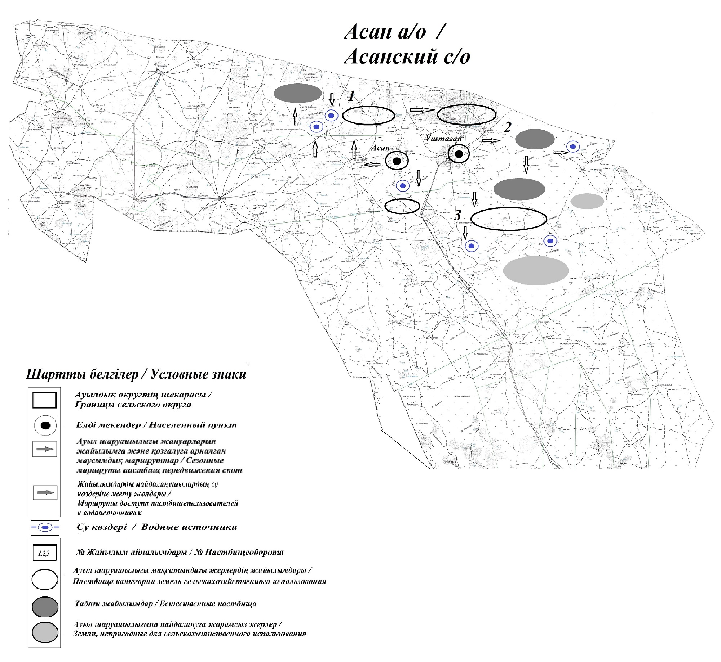

Асан ауылдық округіндегі 2021 жылға арналған Жайылымдарды басқару және оларды пайдалану жөніндегі жоспарға 5-қосымша
Жайылымы жоқ жеке және (немесе) заңды тұлғалардың ауыл шаруашылығы жануарларының мал басын орналастыру үшін жайылымдарды қайта бөлу және оны берілетін жайылымдарға ауыстыру схемасы

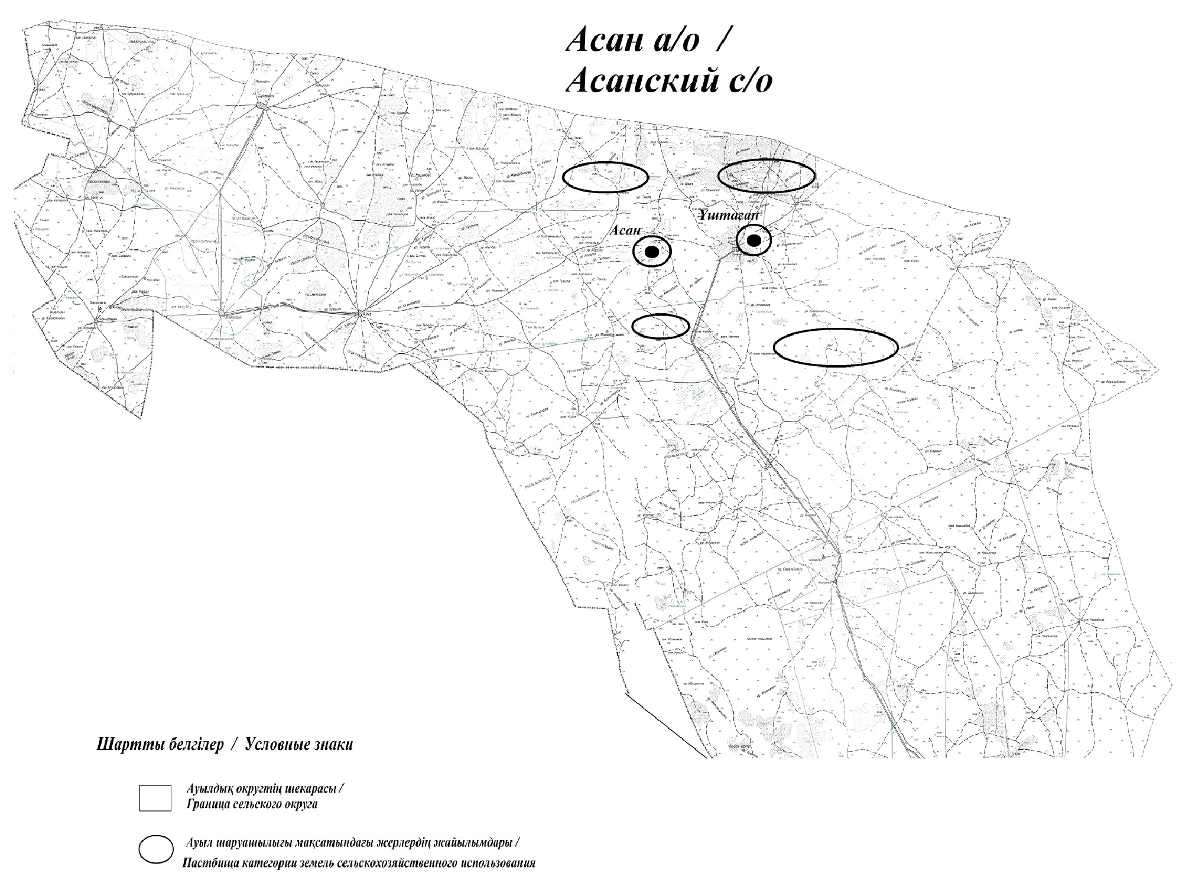

Асан ауылдық округіндегі 2021 жылға арналған Жайылымдарды басқару және оларды пайдалану жөніндегі жоспарға 6-қосымша
Аудандық маңызы бар қала, кент, ауыл, ауылдық округ маңында орналасқан жайылымдармен қамтамасыз етілмеген жеке және (немесе) заңды тұлғалардың ауыл шаруашылығы жануарларының мал басын шалғайдағы жайылымдарға орналастыру схемасы

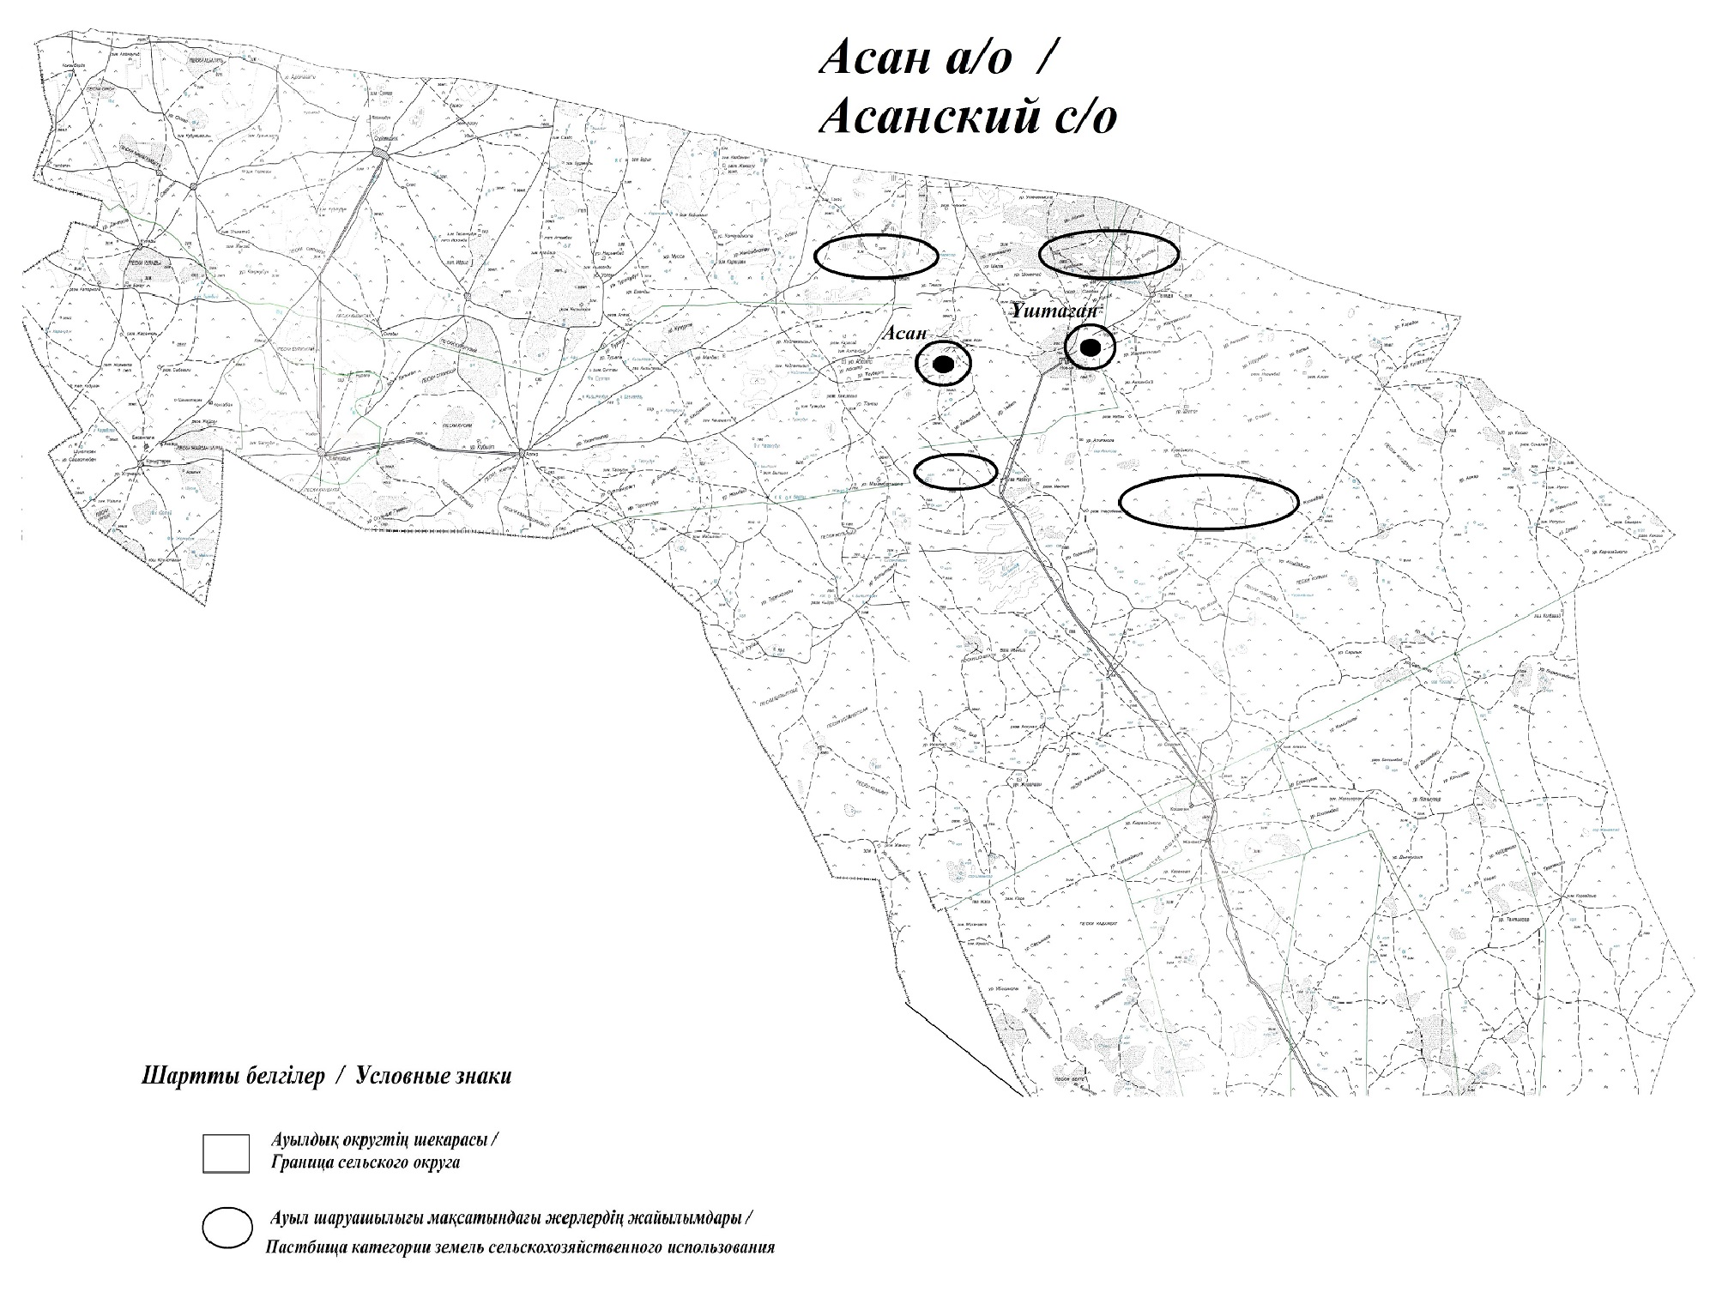

Асан ауылдық округіндегі 2021 жылға арналған Жайылымдарды басқару және оларды пайдалану жөніндегі жоспарға 7-қосымша
Ауыл шаруашылығы жануарларын жаю мен жылжытудың маусымдық маршруттарын белгілейтін жайылымдарды пайдалану жөніндегі күнтізбелік кесте
№ | Ауылдық округ атауы | 2020 жылғы қоралар саны |  |  |  | 2021 жылғы қоралар саны
 |  | 1 | 2 |  | 1 | 2 |  | 1 | 2
1 | Асан | КЖМ | ЖМ | Асан | КЖМ | ЖМ | Асан | КЖМ | ЖМ
Ескертпе: аббревиатуралардың толық жазылуы:
КЖМ – көктемгі-жазғы маусым;
ЖКМ – жазғы-күзгі маусым;
ЖМ – жазғы маусым;
ДҚ – демалыс қорасы.
Құрманғазы аудандық мәслихатының 2021 жылғы 26 тамыздағы № 62-VІІ шешіміне 18-қосымша
Азғыр ауылдық округі бойынша 2021 жылға арналған жайылымдарды басқару және оларды пайдалану жөніндегі жоспар
Осы Азғыр ауылдық округі бойынша 2021 жылға арналған Жайылымдарды басқару және пайдалану жөніндегі жоспар (бұдан әрі – Жоспар) Қазақстан Республикасының 2001 жылғы 23 қаңтардағы "Қазақстан Республикасындағы жергілікті мемлекеттік басқару және өзін-өзі басқару туралы", 2017 жылғы 20 ақпандағы "Жайылымдар туралы" Заңына, Қазақстан Республикасы Премьер-Министрінің орынбасары – Қазақстан Республикасы Ауыл шаруашылығы министрінің 2017 жылғы 24 сәуірдегі "Жайылымдарды ұтымды пайдалану қағидаларын бекіту туралы" бұйрығына (Әділет органдарында нормативтік құқықтық актінің мемлекеттік тіркеу нөмірі 15090), Қазақстан Республикасы Ауыл шаруашылығы министрінің 2015 жылғы 14 сәуірдегі "Жайылымдардың жалпы алаңына түсетін жүктеменің шекті рұқсат етілетін нормасын бекіту туралы" бұйрығының (Әділет органдарында нормативтік құқықтық актінің мемлекеттік тіркеу нөмірі 11064) сәйкес жасақталған.
Жоспар жайылымдарды ұтымды пайдалану, жемшөпке қажеттілікті тұрақты қамтамасыз ету және жайылымдардың тозу процестерін болғызбау мақсатында қабылданады.
Жоспар:
1) құқық белгілейтін құжаттар негізінде жер санаттары, жер учаскелерінің меншік иелері және жер пайдаланушылар бөлінісінде әкімшілік-аумақтық бірлік аумағында жайылымдардың орналасу схемасын (картасын);
2) жайылым айналымдарының қолайлы схемаларын;
3) жайылымдардың, оның ішінде маусымдық жайылымдардың сыртқы және ішкі шекаралары мен алаңдары, жайылымдық инфрақұрылым объектілері белгіленген картаны;
4) жайылым пайдаланушылардың су тұтыну нормасына сәйкес жасалған су көздерiне (көлдерге, өзендерге, тоғандарға, апандарға, суару немесе суландыру каналдарына, құбырлы немесе шахталы құдықтарға) қол жеткізу схемасын;
5) жайылымы жоқ жеке және (немесе) заңды тұлғалардың ауыл шаруашылығы жануарларының мал басын орналастыру үшін жайылымдарды қайта бөлу және оны берілетін жайылымдарға ауыстыру схемасын;
6) аудандық маңызы бар қала, кент, ауыл, ауылдық округ маңында орналасқан жайылымдармен қамтамасыз етілмеген жеке және (немесе) заңды тұлғалардың ауыл шаруашылығы жануарларының мал басын шалғайдағы жайылымдарға орналастыру схемасын;
7) ауыл шаруашылығы жануарларын жаюдың және айдаудың маусымдық маршруттарын белгілейтін жайылымдарды пайдалану жөніндегі күнтізбелік графикті қамтиды.
Жоспар жайылымдарды геоботаникалық зерттеп-қараудың жай-күйі туралы мәліметтер, ветеринариялық-санитариялық объектілер туралы мәліметтер, иелерін – жайылым пайдаланушыларды, жеке және (немесе) заңды тұлғаларды көрсете отырып, ауыл шаруашылығы жануарлары мал басының саны туралы деректер, ауыл шаруашылығы жануарларының түрлері мен жыныстық жас топтары бойынша қалыптастырылған үйірлердің, отарлардың, табындардың саны туралы деректер, шалғайдағы жайылымдарда жаю үшін ауыл шаруашылығы жануарларының мал басын қалыптастыру туралы мәліметтер, екпе және аридтік жайылымдарда ауыл шаруашылығы жануарларын жаю ерекшеліктері, малды айдап өтуге арналған сервитуттар туралы мәліметтер, мемлекеттік органдар, жеке және (немесе) заңды тұлғалар берген өзге де деректер ескеріле отырып, жергілікті өзін-өзі басқару органдарының, ауыл, ауылдық округ әкімдері және жайылым пайдаланушылардың қатысуымен қабылданды.
Азғыр ауылдық округі аумағының жалпы ауданы 195132 га, оның ішінде елді мекен жерлері - 38087 га, босалқы жерлер 157045 га.
Әкімшілік-аумақтық бөлінісі бойынша Азғыр ауылдық округінде 3 ауылдық елді мекен бар.
Азғыр ауылдық округінің жер бедері-жазық. Округ аумағы Каспий маңы ойпатының орталық бөлігінде орналасқан. Аумақтың климаты тым континенттік, құрғақ. Қаңтардың орташа температурасы -14 °С, шілдеде 22-23 °С. Жауын-шашынның орташа жылдық мөлшері 220-280 мм. Шөлейт топырақтарда жусан, бидайшық, жантақ өседі.
Топырағы негізінен құмды көп жылдық сортаңдары басым жайылымдар.
2020 жылдың 1 қарашасына Азғыр ауылдық округінде (жеке ауласында) 3733 бас ірі қара, 30857 бас ұсақ мал, 4614 бас жылқы, 67 түйе бар.
Мал басына түсетін жүктеме нормасын МІҚ - 18 га/бас, ұсақ мал- 3,6 га/бас, жылқы – 21,6 га/бас, түйе-25,2 га/бас деп алсақ, жергілікті халықтың жеке ауласындағы ауыл шаруашылығы жануарларын жаю үшін 279630 га жайылым қажет.
Есебі:
МІҚ үшін – 3733 бас.*18га./бас=67194 га.
Ұсақ мал үшін – 30857 бас.*3,6га./бас= 111085,2 га.
Жылқы үшін – 4614 бас.*21,6га./бас=99662,4 га.
Түйе үшін – 67 бас.*25,2 га./бас=1688,4 га.
67194 га.+ 111085,2 га.+ 99662,4 га.+ 1688,4 га.= 279630 га.
2020 жылдың 1 қарашасына Азғыр ауылдық округінің ЖШС, шаруа және фермерлік қожалықтарындағы мал басы: ірі қара мал 1996 бас, ұсақ мал 10195 бас, жылқы 2625 бас, түйе 5 бас құрайды.
ЖШС-нің, шаруа және фермер қожалықтарының ауыл шаруашылығы жануарларын жаю үшін 129456 га жайылым қажет.
Есебі:
МІҚ үшін –1996 бас *18га./бас=35928 га.
Ұсақ мал үшін – 10195 бас *3,6га./бас=36702 га.
Жылқы үшін – 2625 бас *21,6га./бас=56700 га.
Түйе үшін – 5 бас *25,2 га./бас =126 га.
35928 га.+ 36702 га.+ 56700 га.+ 126 га.= 129456 га.
Құрманғазы ауданының жер балансының мәліметтеріне сәйкес, Азғыр ауылдық округі аумағындағы барлық ЖШС, шаруа және фермер қожалықтарының жер пайдалануындағы жайылым алаңы 36352 га құрайды.
Азғыр ауылдық округінің аумағында 1 мал қорымы бар.
Азғыр ауылдық округінің аумағында аридтік жайылымдар жоқ.
Азғыр ауылдық округінде мал айдауға арналған сервитуттар орнатылмаған.
Жоғарыда баяндалғанның негізінде, "Жайылымдар туралы" Қазақстан Республикасы Заңының 15-бабы 3-тармағына сәйкес, ауыл шегінде жайылымдармен қамтамасыз етілмеген жергілікті халықтың жеке ауласындағы және Азғыр ауылдық округінің шаруа және фермер қожалықтарының ауыл шаруашылығы жануарлары осы жоспарға 5-қосымшаға сәйкес шалғайдағы жайылымдарға ауыстырылады.
Азғыр ауылдық округіндегі 2021 жылға арналған Жайылымдарды басқару және оларды пайдалану жөніндегі жоспарға 1-қосымша
Құқық белгілейтін құжаттар негізінде жер санаттары, жер учаскелерінің меншік иелері және жер пайдаланушылар бөлінісінде Азғыр ауылдық округі аумағында жайылымдардың орналасу

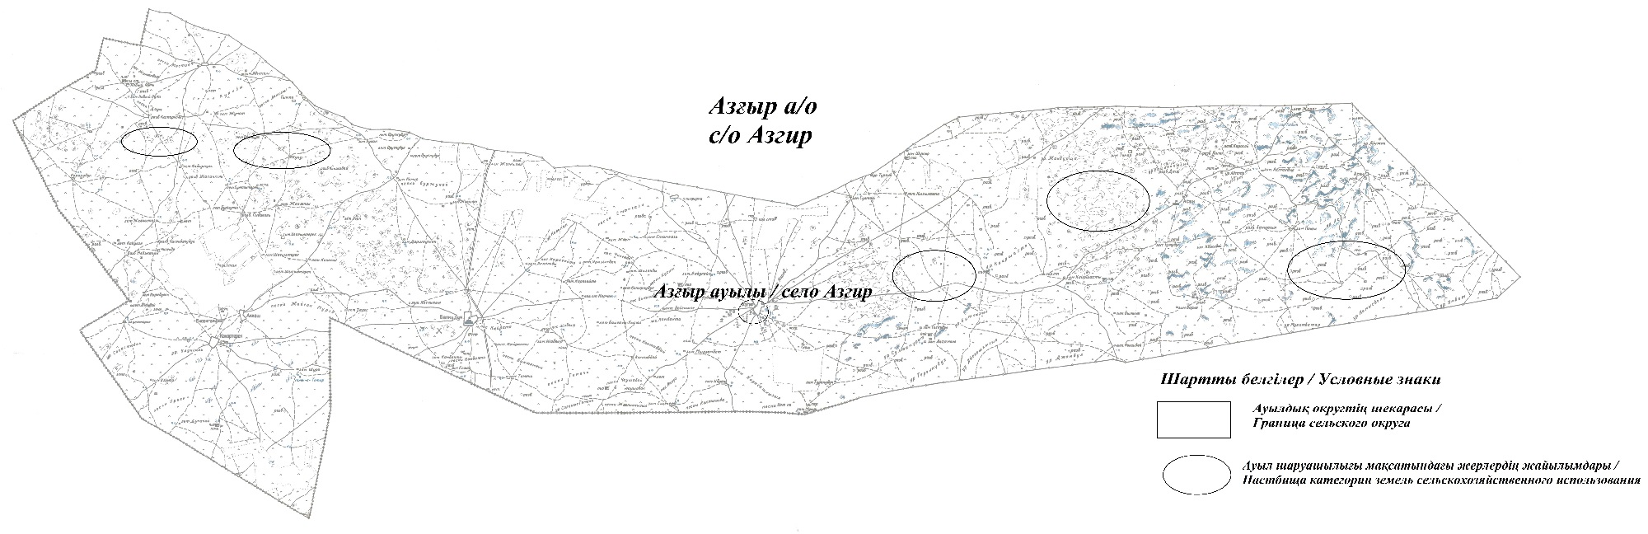

Азғыр ауылдық округінің жеке және заңды тұлғаларының ауыл шаруашылығы жануарларының мал басын орналастыру үшін жайылымдарды қайта бөлу туралы мәліметтер
Кесте 1
№ | Атауы | Мал саны | Жайылымдардың болуы, га | Қажеттілік, га | Жетіспеушілік(-) /артығы(+), га | Жетіспеушілікті қанағаттандыру
1 | Халықтың жеке ауласындағы ауыл шаруашылығы жануарларының мал басы | 3733 бас  ірі қара,  30857 бас  ұсақ мал,  4614 бас жылқы, 67 түйе | 36352 | 279630 | -243278 | Шалғайдағы жайылымдарға ауыстыру
2 | Шаруа және фермер қожалықтарының ауыл шаруашылығы жануарларының мал басы | ірі қара мал 1996 бас,  ұсақ мал 10195 бас, жылқы 2625 бас, түйе 5 бас | 36352 | 129456 | -93104 | Шалғайдағы жайылымдарға ауыстыру
Азғыр ауылдық округіндегі 2021 жылға арналған Жайылымдарды басқару және оларды пайдалану жөніндегі жоспарға 2-қосымша
Жайылым айналымдарының қолайлы схемалары
Азғыр ауылдық округі үшін қолайлы жайылым айналымдарының схемасы
Жылдар | Қора 1 | Қора 2 | Қора 3 | Қора 4
2020 | - | - | - | демалыс қорасы
2021 | демалыс қорасы | көктемгі-жазғы маусым 1 | жазғы маусым 2 | күзгі маусым 3
Ескертпе: 1, 2, 3, 4 –жыл ішіндегі қораларды пайдалану кезегі.
Азғыр ауылдық округіндегі 2021 жылға арналған Жайылымдарды басқару және оларды пайдалану жөніндегі жоспарға 3-қосымша
Жайылымдардың, оның ішінде маусымдық жайылымдардың сыртқы және ішкі шекаралары мен алаңдары, жайылымдық инфрақұрылым объектілері белгіленген карта

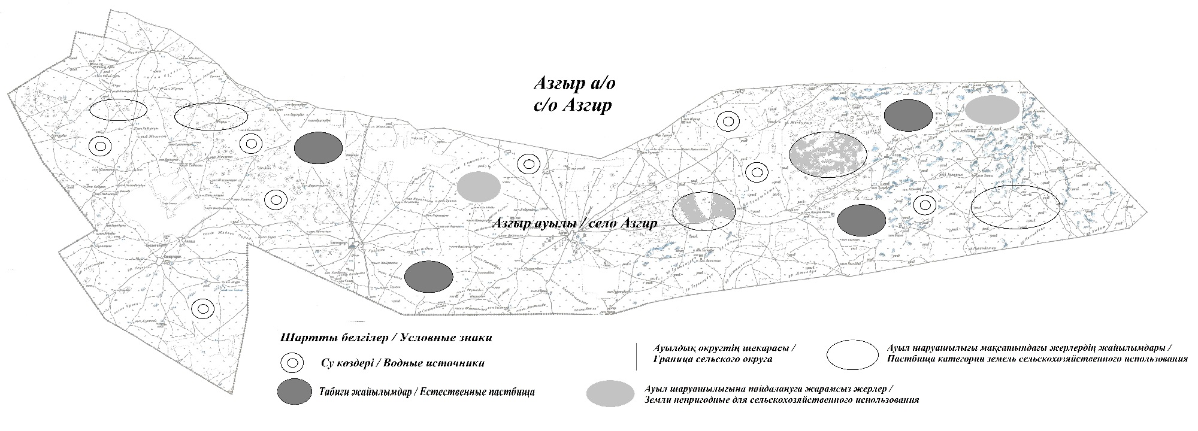

Азғыр ауылдық округіндегі 2021 жылға арналған Жайылымдарды басқару және оларды пайдалану жөніндегі жоспарға 4-қосымша
Жайылым пайдаланушылардың су тұтыну нормасына сәйкес жасалған су көздеріне (көлдерге, өзендерге, тоғандарға, копандарға, суару немесе суландыру каналдарына, құбырлы немесе шахталы құдықтарға) қол жеткізу схемасы
Бір ауыл шаруашылығы жануарына су тұтынудың орташа тәуліктік нормасы Қазақстан Республикасы Премьер-Министрінің орынбасары – Қазақстан Республикасы Ауыл шаруашылығы министрінің 2017 жылғы 24 сәуірдегі № 173 бұйрығымен бекітілген (нормативтік құқықтық актілерді мемлекеттік тіркеу тізілімінде № 15090 болып тіркелген) Жайылымдарды ұтымды пайдалану қағидаларының 9-тармағына сәйкес айқындалады.Азғыр ауылдық округінің аумағында су құдықтары бар.
Азғыр ауылдық округі

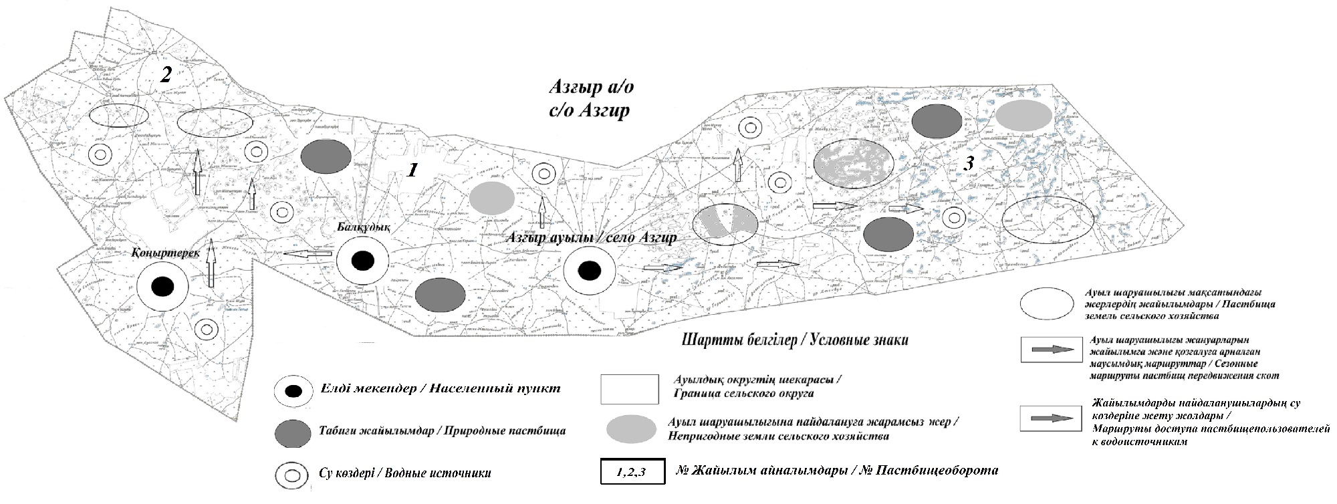

Азғыр ауылдық округіндегі 2021 жылға арналған Жайылымдарды басқару және оларды пайдалану жөніндегі жоспарға 5-қосымша
Жайылымы жоқ жеке және (немесе) заңды тұлғалардың ауыл шаруашылығы жануарларының мал басын орналастыру үшін жайылымдарды қайта бөлу және оны берілетін жайылымдарға ауыстыру схемасы

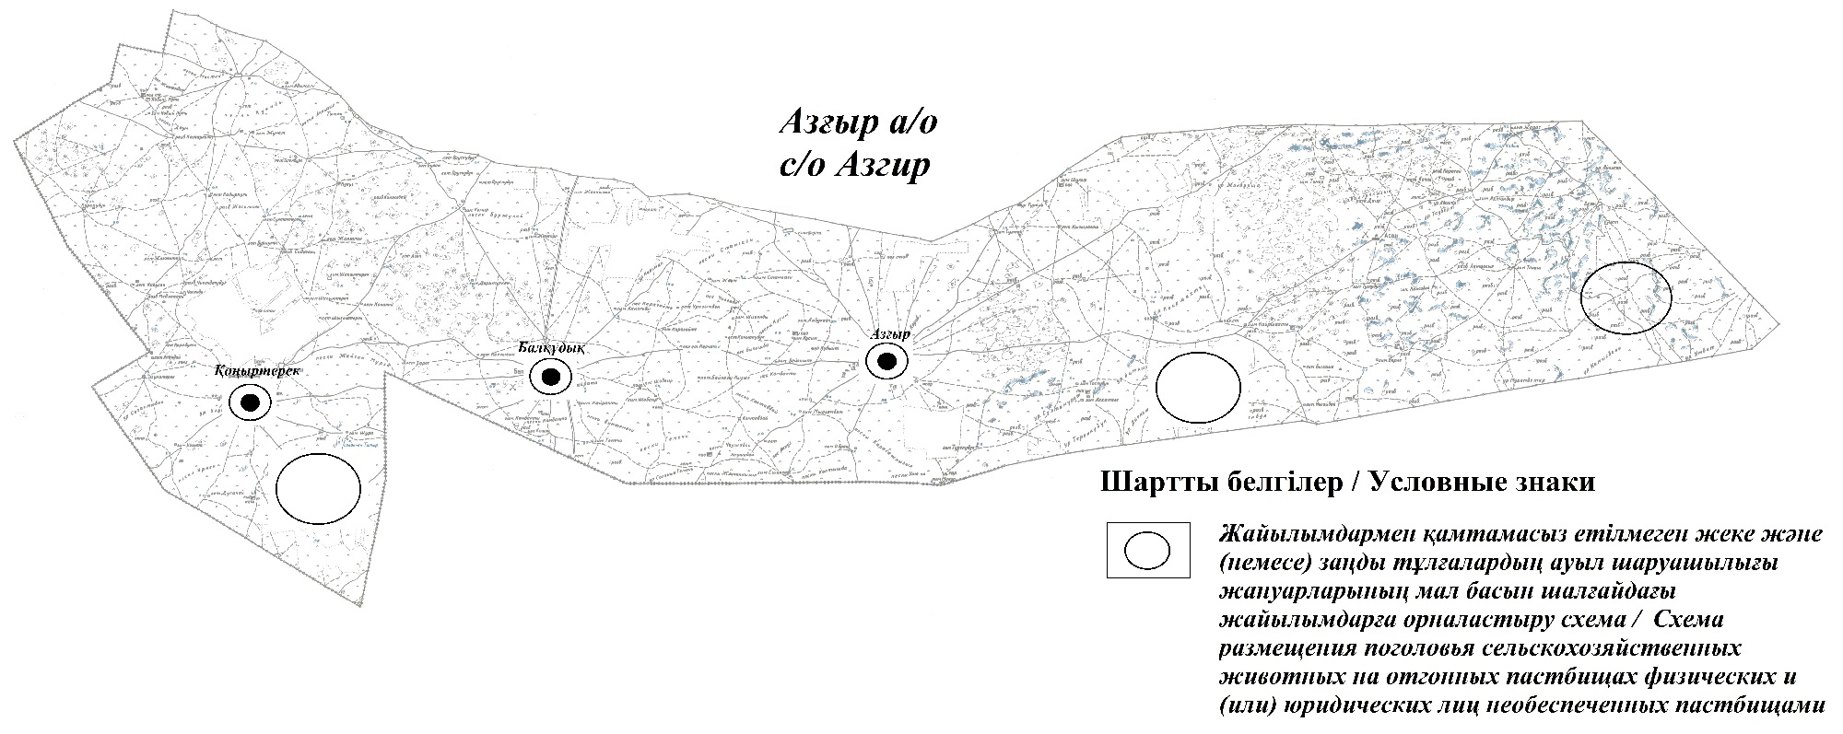

Азғыр ауылдық округіндегі 2021 жылға арналған Жайылымдарды басқару және оларды пайдалану жөніндегі жоспарға 6-қосымша
Аудандық маңызы бар қала, кент, ауыл, ауылдық округ маңында орналасқан жайылымдармен қамтамасыз етілмеген жеке және (немесе) заңды тұлғалардың ауыл шаруашылығы жануарларының мал басын шалғайдағы жайылымдарға орналастыру схемасы

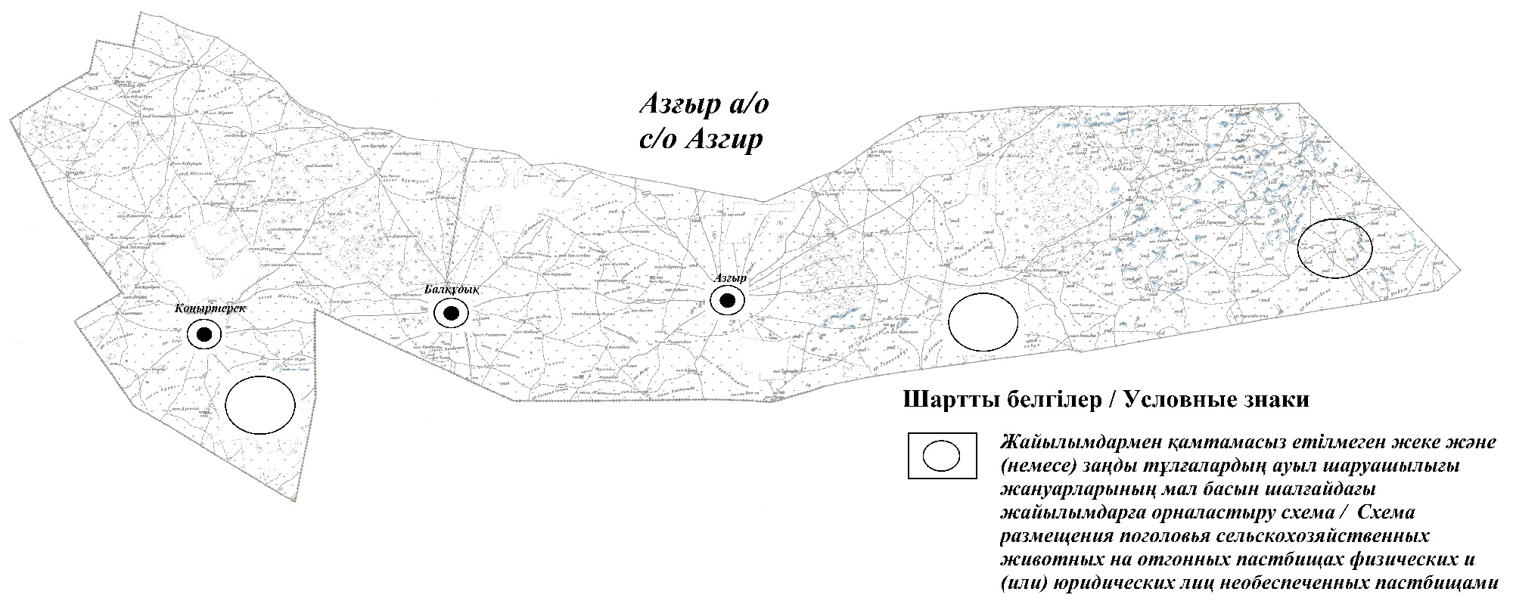

Азғыр ауылдық округіндегі 2021 жылға арналған Жайылымдарды басқару және оларды пайдалану жөніндегі жоспарға 7-қосымша
Ауыл шаруашылығы жануарларын жаю мен жылжытудың маусымдық маршруттарын белгілейтін жайылымдарды пайдалану жөніндегі күнтізбелік кесте
№ | Ауылдық округ атауы | 2020 жылғы қоралар саны |  |  |  | 2021 жылғы қоралар саны
 |  | 1 | 2 |  | 1 | 2 |  | 1 | 2
1 | Азғыр | КЖМ | ЖМ | Азғыр | КЖМ | ЖМ | Азғыр | КЖМ | ЖМ
Ескертпе: аббревиатуралардың толық жазылуы:
КЖМ – көктемгі-жазғы маусым;
ЖКМ – жазғы-күзгі маусым;
ЖМ – жазғы маусым;
ДҚ – демалыс қорасы.
Құрманғазы аудандық мәслихатының 2021 жылғы 26 тамыздағы № 62-VІІ шешіміне 19-қосымша
Сүйіндік ауылдық округі бойынша 2021 жылға арналған жайылымдарды басқару және оларды пайдалану жөніндегі жоспар
Осы Сүйіндік ауылдық округі бойынша 2021 жылға арналған Жайылымдарды басқару және пайдалану жөніндегі жоспар (бұдан әрі – Жоспар) Қазақстан Республикасының 2001 жылғы 23 қаңтардағы "Қазақстан Республикасындағы жергілікті мемлекеттік басқару және өзін-өзі басқару туралы", 2017 жылғы 20 ақпандағы "Жайылымдар туралы" Заңына, Қазақстан Республикасы Премьер-Министрінің орынбасары – Қазақстан Республикасы Ауыл шаруашылығы министрінің 2017 жылғы 24 сәуірдегі "Жайылымдарды ұтымды пайдалану қағидаларын бекіту туралы" бұйрығына (Әділет органдарында нормативтік құқықтық актінің мемлекеттік тіркеу нөмірі 15090), Қазақстан Республикасы Ауыл шаруашылығы министрінің 2015 жылғы 14 сәуірдегі "Жайылымдардың жалпы алаңына түсетін жүктеменің шекті рұқсат етілетін нормасын бекіту туралы" бұйрығының (Әділет органдарында нормативтік құқықтық актінің мемлекеттік тіркеу нөмірі 11064) сәйкес жасақталған.
Жоспар жайылымдарды ұтымды пайдалану, жемшөпке қажеттілікті тұрақты қамтамасыз ету және жайылымдардың тозу процестерін болғызбау мақсатында қабылданады.
Жоспар:
1) құқық белгілейтін құжаттар негізінде жер санаттары, жер учаскелерінің меншік иелері және жер пайдаланушылар бөлінісінде әкімшілік-аумақтық бірлік аумағында жайылымдардың орналасу схемасын (картасын);
2) жайылым айналымдарының қолайлы схемаларын;
3) жайылымдардың, оның ішінде маусымдық жайылымдардың сыртқы және ішкі шекаралары мен алаңдары, жайылымдық инфрақұрылым объектілері белгіленген картаны;
4) жайылым пайдаланушылардың су тұтыну нормасына сәйкес жасалған су көздерiне (көлдерге, өзендерге, тоғандарға, апандарға, суару немесе суландыру каналдарына, құбырлы немесе шахталы құдықтарға) қол жеткізу схемасын;
5) жайылымы жоқ жеке және (немесе) заңды тұлғалардың ауыл шаруашылығы жануарларының мал басын орналастыру үшін жайылымдарды қайта бөлу және оны берілетін жайылымдарға ауыстыру схемасын;
6) аудандық маңызы бар қала, кент, ауыл, ауылдық округ маңында орналасқан жайылымдармен қамтамасыз етілмеген жеке және (немесе) заңды тұлғалардың ауыл шаруашылығы жануарларының мал басын шалғайдағы жайылымдарға орналастыру схемасын;
7) ауыл шаруашылығы жануарларын жаюдың және айдаудың маусымдық маршруттарын белгілейтін жайылымдарды пайдалану жөніндегі күнтізбелік графикті қамтиды.
Жоспар жайылымдарды геоботаникалық зерттеп-қараудың жай-күйі туралы мәліметтер, ветеринариялық-санитариялық объектілер туралы мәліметтер, иелерін – жайылым пайдаланушыларды, жеке және (немесе) заңды тұлғаларды көрсете отырып, ауыл шаруашылығы жануарлары мал басының саны туралы деректер, ауыл шаруашылығы жануарларының түрлері мен жыныстық жас топтары бойынша қалыптастырылған үйірлердің, отарлардың, табындардың саны туралы деректер, шалғайдағы жайылымдарда жаю үшін ауыл шаруашылығы жануарларының мал басын қалыптастыру туралы мәліметтер, екпе және аридтік жайылымдарда ауыл шаруашылығы жануарларын жаю ерекшеліктері, малды айдап өтуге арналған сервитуттар туралы мәліметтер, мемлекеттік органдар, жеке және (немесе) заңды тұлғалар берген өзге де деректер ескеріле отырып, жергілікті өзін-өзі басқару органдарының, ауыл, ауылдық округ әкімдері және жайылым пайдаланушылардың қатысуымен қабылданды.
Сүйіндік ауылдық округі аумағының жалпы ауданы 230649 га, оның ішінде елді мекен жерлері - 24821 га, босалқы жерлер 205828.
Әкімшілік-аумақтық бөлінісі бойынша Сүйіндік ауылдық округінде 4 ауылдық елді мекен бар.
Сүйіндік ауылдық округінің жер бедері-жазық. Округ аумағы Каспий маңы ойпатының орталық бөлігінде орналасқан. Аумақтың климаты тым континенттік, құрғақ. Қаңтардың орташа температурасы -14 °С, шілдеде 22-23 °С. Жауын-шашынның орташа жылдық мөлшері 220-280 мм. Шөлейт топырақтарда алабота, жусан, жантақ, шытыр өседі.
Топырағы негізінен құмды көп жылдық сортаңдары басым жайылымдар.
2020 жылдың 1 қарашасына Сүйіндік ауылдық округінде (жеке ауласында) 3475 бас ірі қара, 35536 бас ұсақ мал, 2339 бас жылқы, 199 түйе бар.
Мал басына түсетін жүктеме нормасын МІҚ - 18 га/бас, ұсақ мал- 3,6 га/бас, жылқы – 21,6 га/бас, түйе-25,2 га/бас деп алсақ, жергілікті халықтың жеке ауласындағы ауыл шаруашылығы жануарларын жаю үшін 246016,8 га жайылым қажет.
Есебі:
МІҚ үшін – 3475 бас.*18га./бас=62550 га.
Ұсақ мал үшін – 35536 бас.*3,6га./бас= 127929,6 га.
Жылқы үшін – 2339 бас.*21,6га./бас=50522,4 га.
Түйе үшін – 199 бас.*25,2 га./бас=5014,8 га.
62550 га.+ 127929,6 га.+ 50522,4 га.+ 5014,8 га.= 246016,8 га.
2020 жылдың 1 қарашасына Сүйіндік ауылдық округінің ЖШС, шаруа және фермерлік қожалықтарындағы мал басы: ірі қара мал 3229 бас, ұсақ мал 13836 бас, жылқы 2132 бас, түйе 60 бас құрайды.
ЖШС-нің, шаруа және фермер қожалықтарының ауыл шаруашылығы жануарларын жаю үшін 155278,8 га жайылым қажет.
Есебі:
МІҚ үшін –3229 бас *18га./бас=58122 га.
Ұсақ мал үшін – 13836 бас *3,6га./бас=49809,6 га.
Жылқы үшін – 2132 бас *21,6га./бас=46051,2 га.
Түйе үшін – 60 бас *25,2 га./бас =1296 га.
58122 га.+ 49809,6 га.+ 46051,2 га.+ 1296 га.= 155278,8 га.
Құрманғазы ауданының жер балансының мәліметтеріне сәйкес, Сүйіндік ауылдық округі аумағындағы барлық ЖШС, шаруа және фермер қожалықтарының жер пайдалануындағы жайылым алаңы 24477 га құрайды.
Сүйіндік ауылдық округінің аумағында мал қорымы жоқ.
Сүйіндік ауылдық округінің аумағында аридтік жайылымдар жоқ.
Сүйіндік ауылдық округінде мал айдауға арналған сервитуттар орнатылмаған.
Жоғарыда баяндалғанның негізінде, "Жайылымдар туралы" Қазақстан Республикасы Заңының 15-бабы 3-тармағына сәйкес, ауыл шегінде жайылымдармен қамтамасыз етілмеген жергілікті халықтың жеке ауласындағы және Сүйіндік ауылдық округінің шаруа және фермер қожалықтарының ауыл шаруашылығы жануарлары осы жоспарға 5-қосымшаға сәйкес шалғайдағы жайылымдарға ауыстырылады.
Сүйіндік ауылдық округіндегі 2021 жылға арналған Жайылымдарды басқару және оларды пайдалану жөніндегі жоспарға 1-қосымша
Құқық белгілейтін құжаттар негізінде жер санаттары, жер учаскелерінің меншік иелері және жер пайдаланушылар бөлінісінде Сүйіндік ауылдық округі аумағында жайылымдардың орналасу

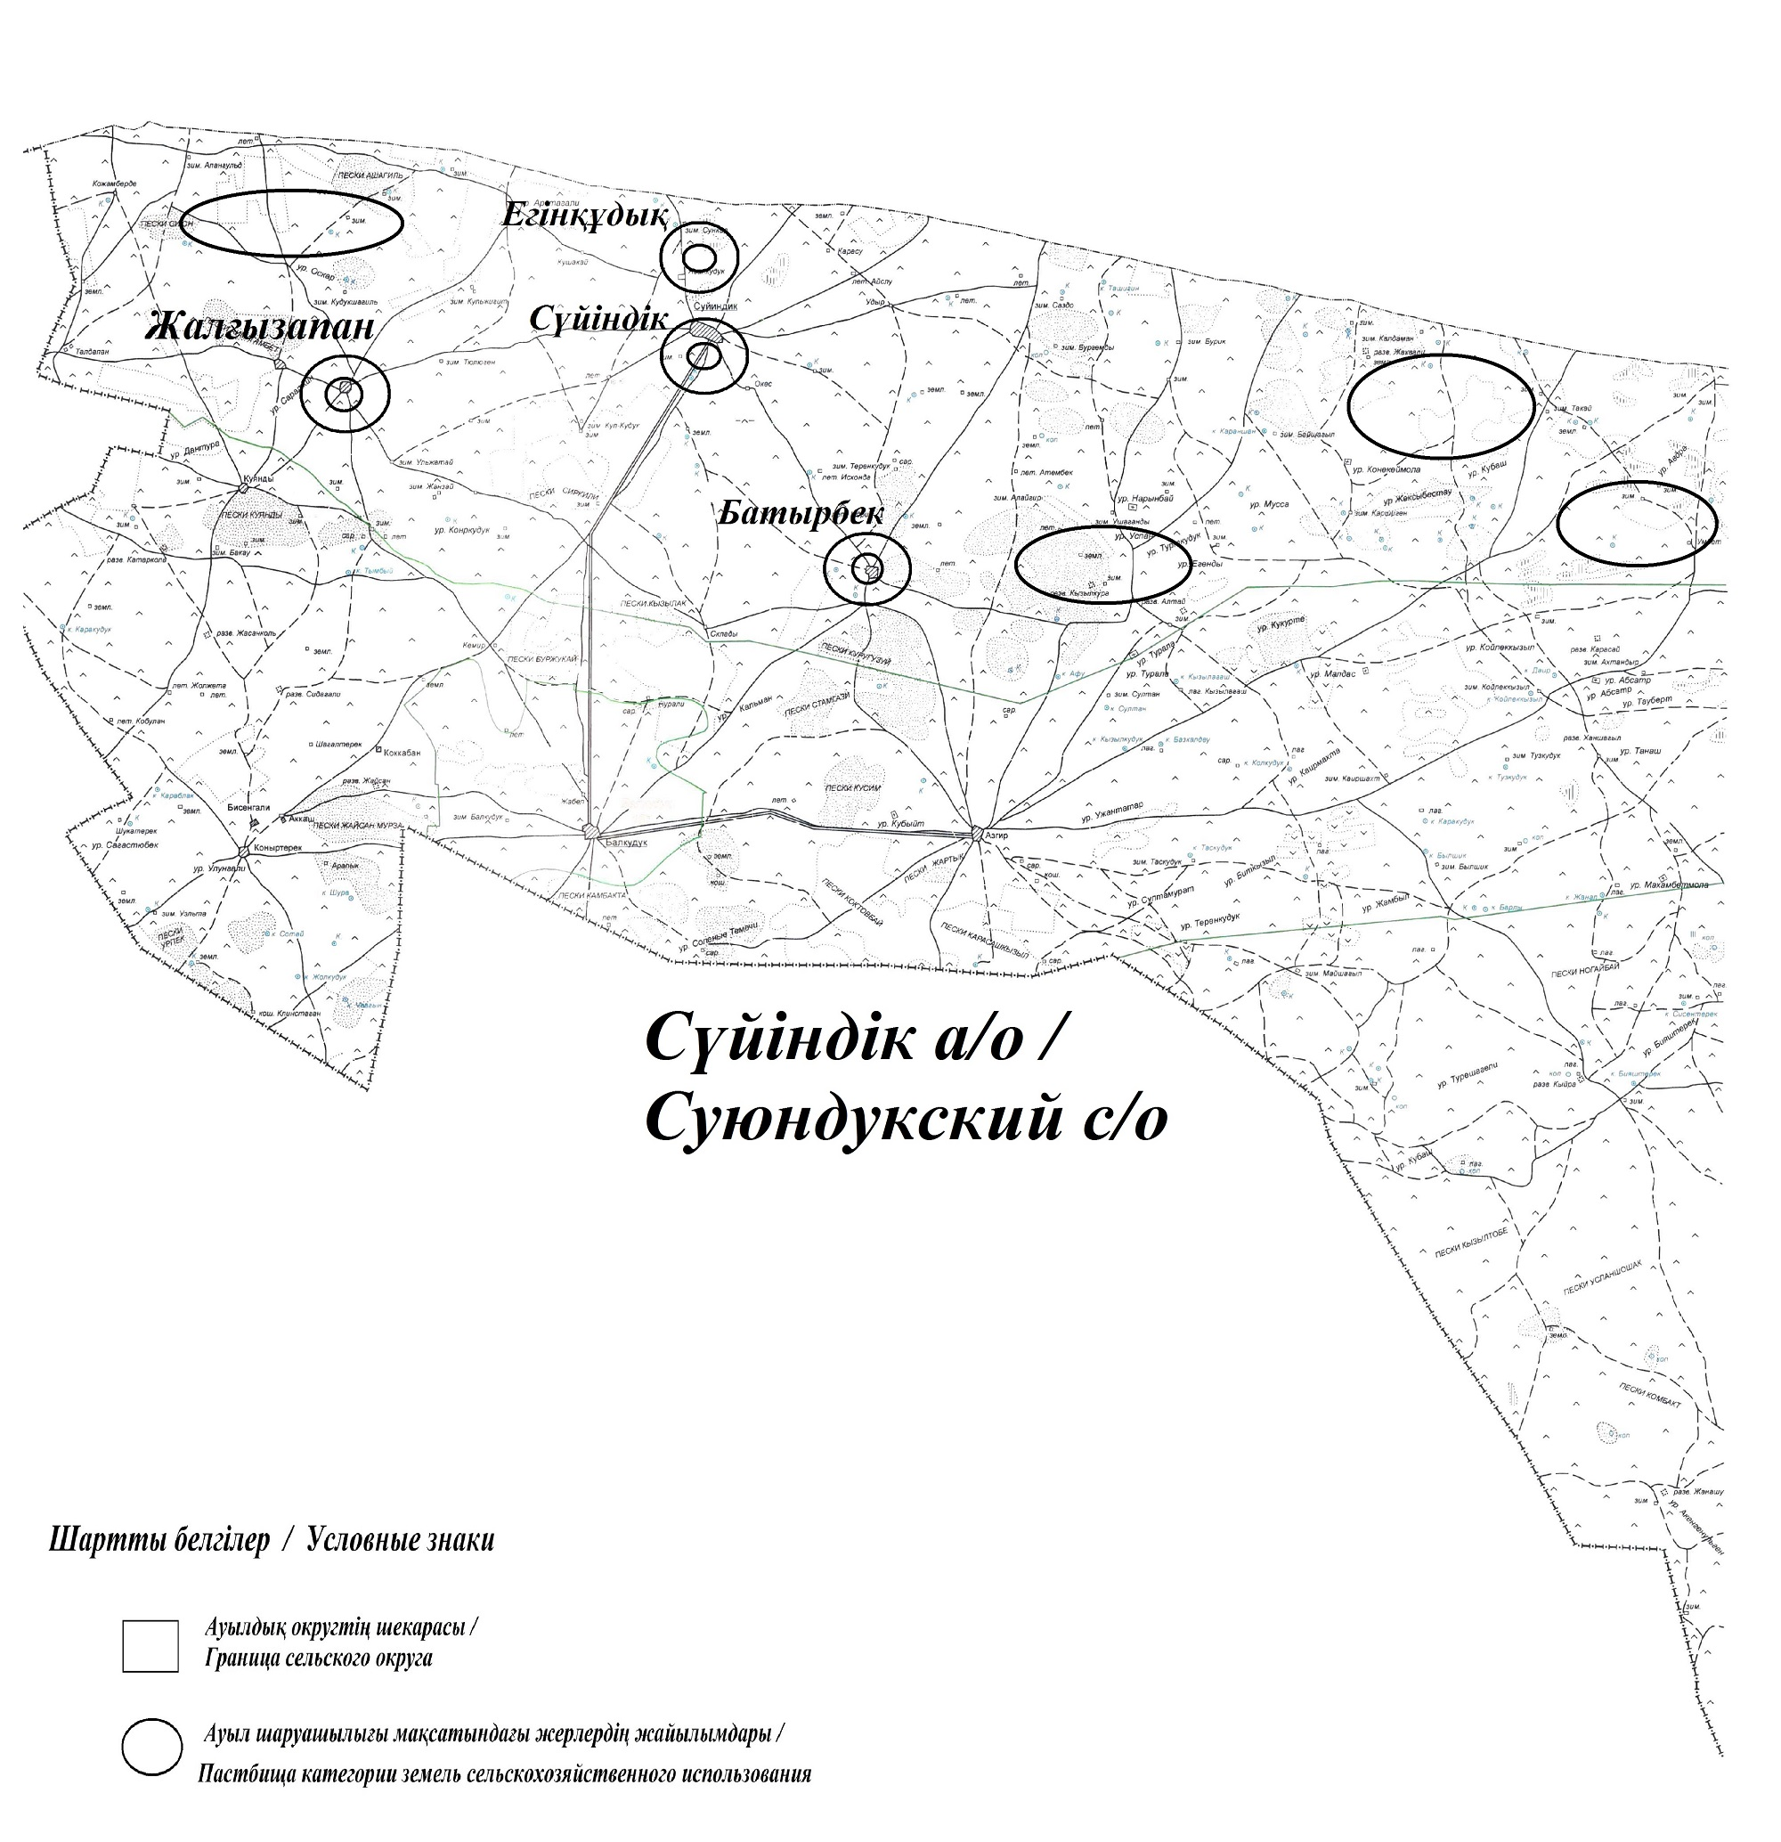

Сүйіндік ауылдық округінің жеке және заңды тұлғаларының ауыл шаруашылығы жануарларының мал басын орналастыру үшін жайылымдарды қайта бөлу туралы мәліметтер
Кесте 1
№ | Атауы | Мал саны | Жайылымдардың болуы, га | Қажеттілік, га | Жетіспеушілік(-)/артығы(+), га | Жетіспеушілікті қанағаттандыру
1 | Халықтың жеке ауласындағы ауыл шаруашылығы жануарларының мал басы | 3475 бас ірі қара,  35536 бас  ұсақ мал,  2339 бас жылқы, 199 түйе | 24477 | 246016,8 | -221539,8 | Шалғайдағы жайылымдарға ауыстыру
2 | Шаруа және фермер қожалықтарының ауыл шаруашылығы жануарларының мал басы | ірі қара мал 3229 бас,  ұсақ мал 13836 бас, жылқы 2132 бас, түйе 60 бас | 24477 | 155278,8 | -130801,8 | Шалғайдағы жайылымдарға ауыстыру
Сүйіндік ауылдық округіндегі 2021 жылға арналған Жайылымдарды басқару және оларды пайдалану жөніндегі жоспарға 2-қосымша
Жайылым айналымдарының қолайлы схемалары
Сүйіндік ауылдық округі үшін қолайлы жайылым айналымдарының схемасы
Жылдар | Қора 1 | Қора 2 | Қора 3 | Қора 4
2020 | - | - | - | демалыс қорасы
2021 | демалыс қорасы | көктемгі-жазғы маусым 1 | жазғы маусым 2 | күзгі маусым 3
Ескертпе: 1, 2, 3, 4 – жыл ішіндегі қораларды пайдалану кезегі.
Сүйіндік ауылдық округіндегі 2021 жылға арналған Жайылымдарды басқару және оларды пайдалану жөніндегі жоспарға 3-қосымша
Жайылымдардың, оның ішінде маусымдық жайылымдардың сыртқы және ішкі шекаралары мен алаңдары, жайылымдық инфрақұрылым объектілері белгіленген карта

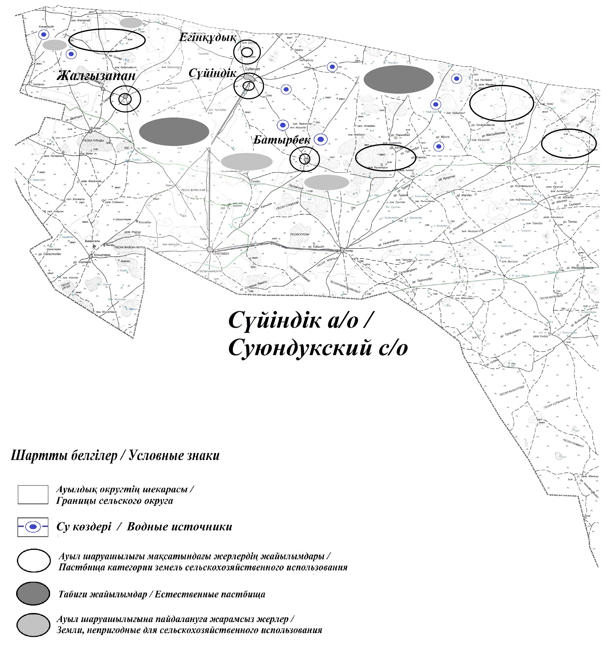

Сүйіндік ауылдық округіндегі 2021 жылға арналған Жайылымдарды басқару және оларды пайдалану жөніндегі жоспарға 4-қосымша
Жайылым пайдаланушылардың су тұтыну нормасына сәйкес жасалған су көздеріне (көлдерге, өзендерге, тоғандарға, копандарға, суару немесе суландыру каналдарына, құбырлы немесе шахталы құдықтарға) қол жеткізу схемасы
Бір ауыл шаруашылығы жануарына су тұтынудың орташа тәуліктік нормасы Қазақстан Республикасы Премьер-Министрінің орынбасары – Қазақстан Республикасы Ауыл шаруашылығы министрінің 2017 жылғы 24 сәуірдегі № 173 бұйрығымен бекітілген (нормативтік құқықтық актілерді мемлекеттік тіркеу тізілімінде № 15090 болып тіркелген) Жайылымдарды ұтымды пайдалану қағидаларының 9-тармағына сәйкес айқындалады.Сүйіндік ауылдық округінің аумағында су құдықтары бар.
Сүйіндік ауылдық округі

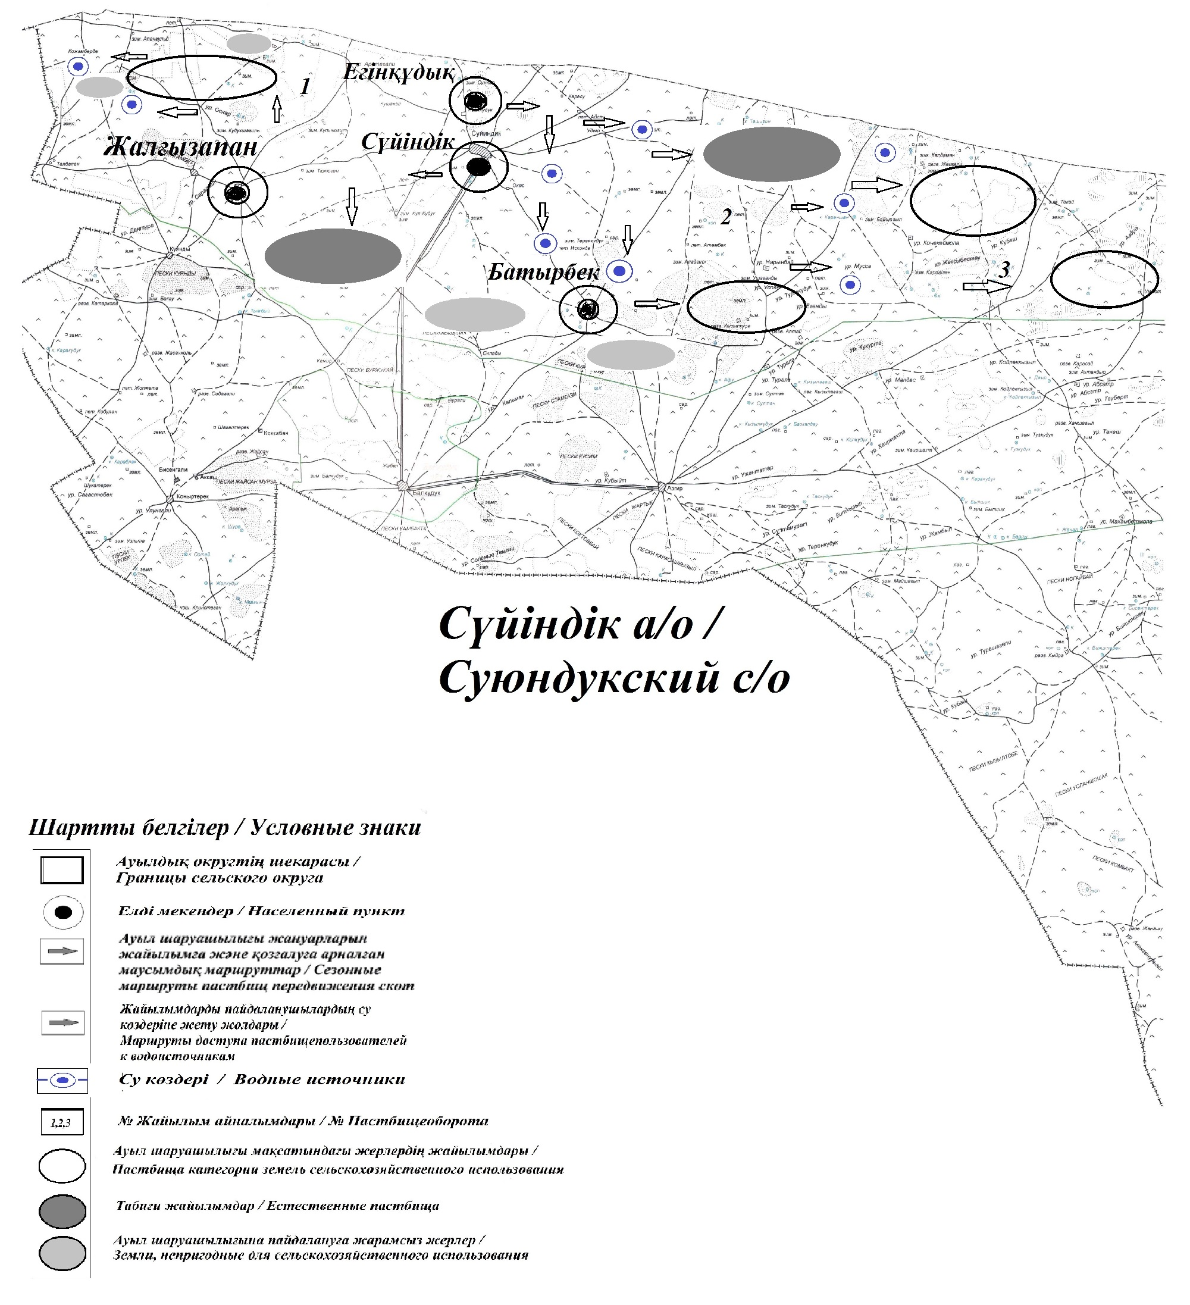

Сүйіндік ауылдық округіндегі 2021 жылға арналған Жайылымдарды басқару және оларды пайдалану жөніндегі жоспарға 5-қосымша
Жайылымы жоқ жеке және (немесе) заңды тұлғалардың ауыл шаруашылығы жануарларының мал басын орналастыру үшін жайылымдарды қайта бөлу және оны берілетін жайылымдарға ауыстыру схемасы

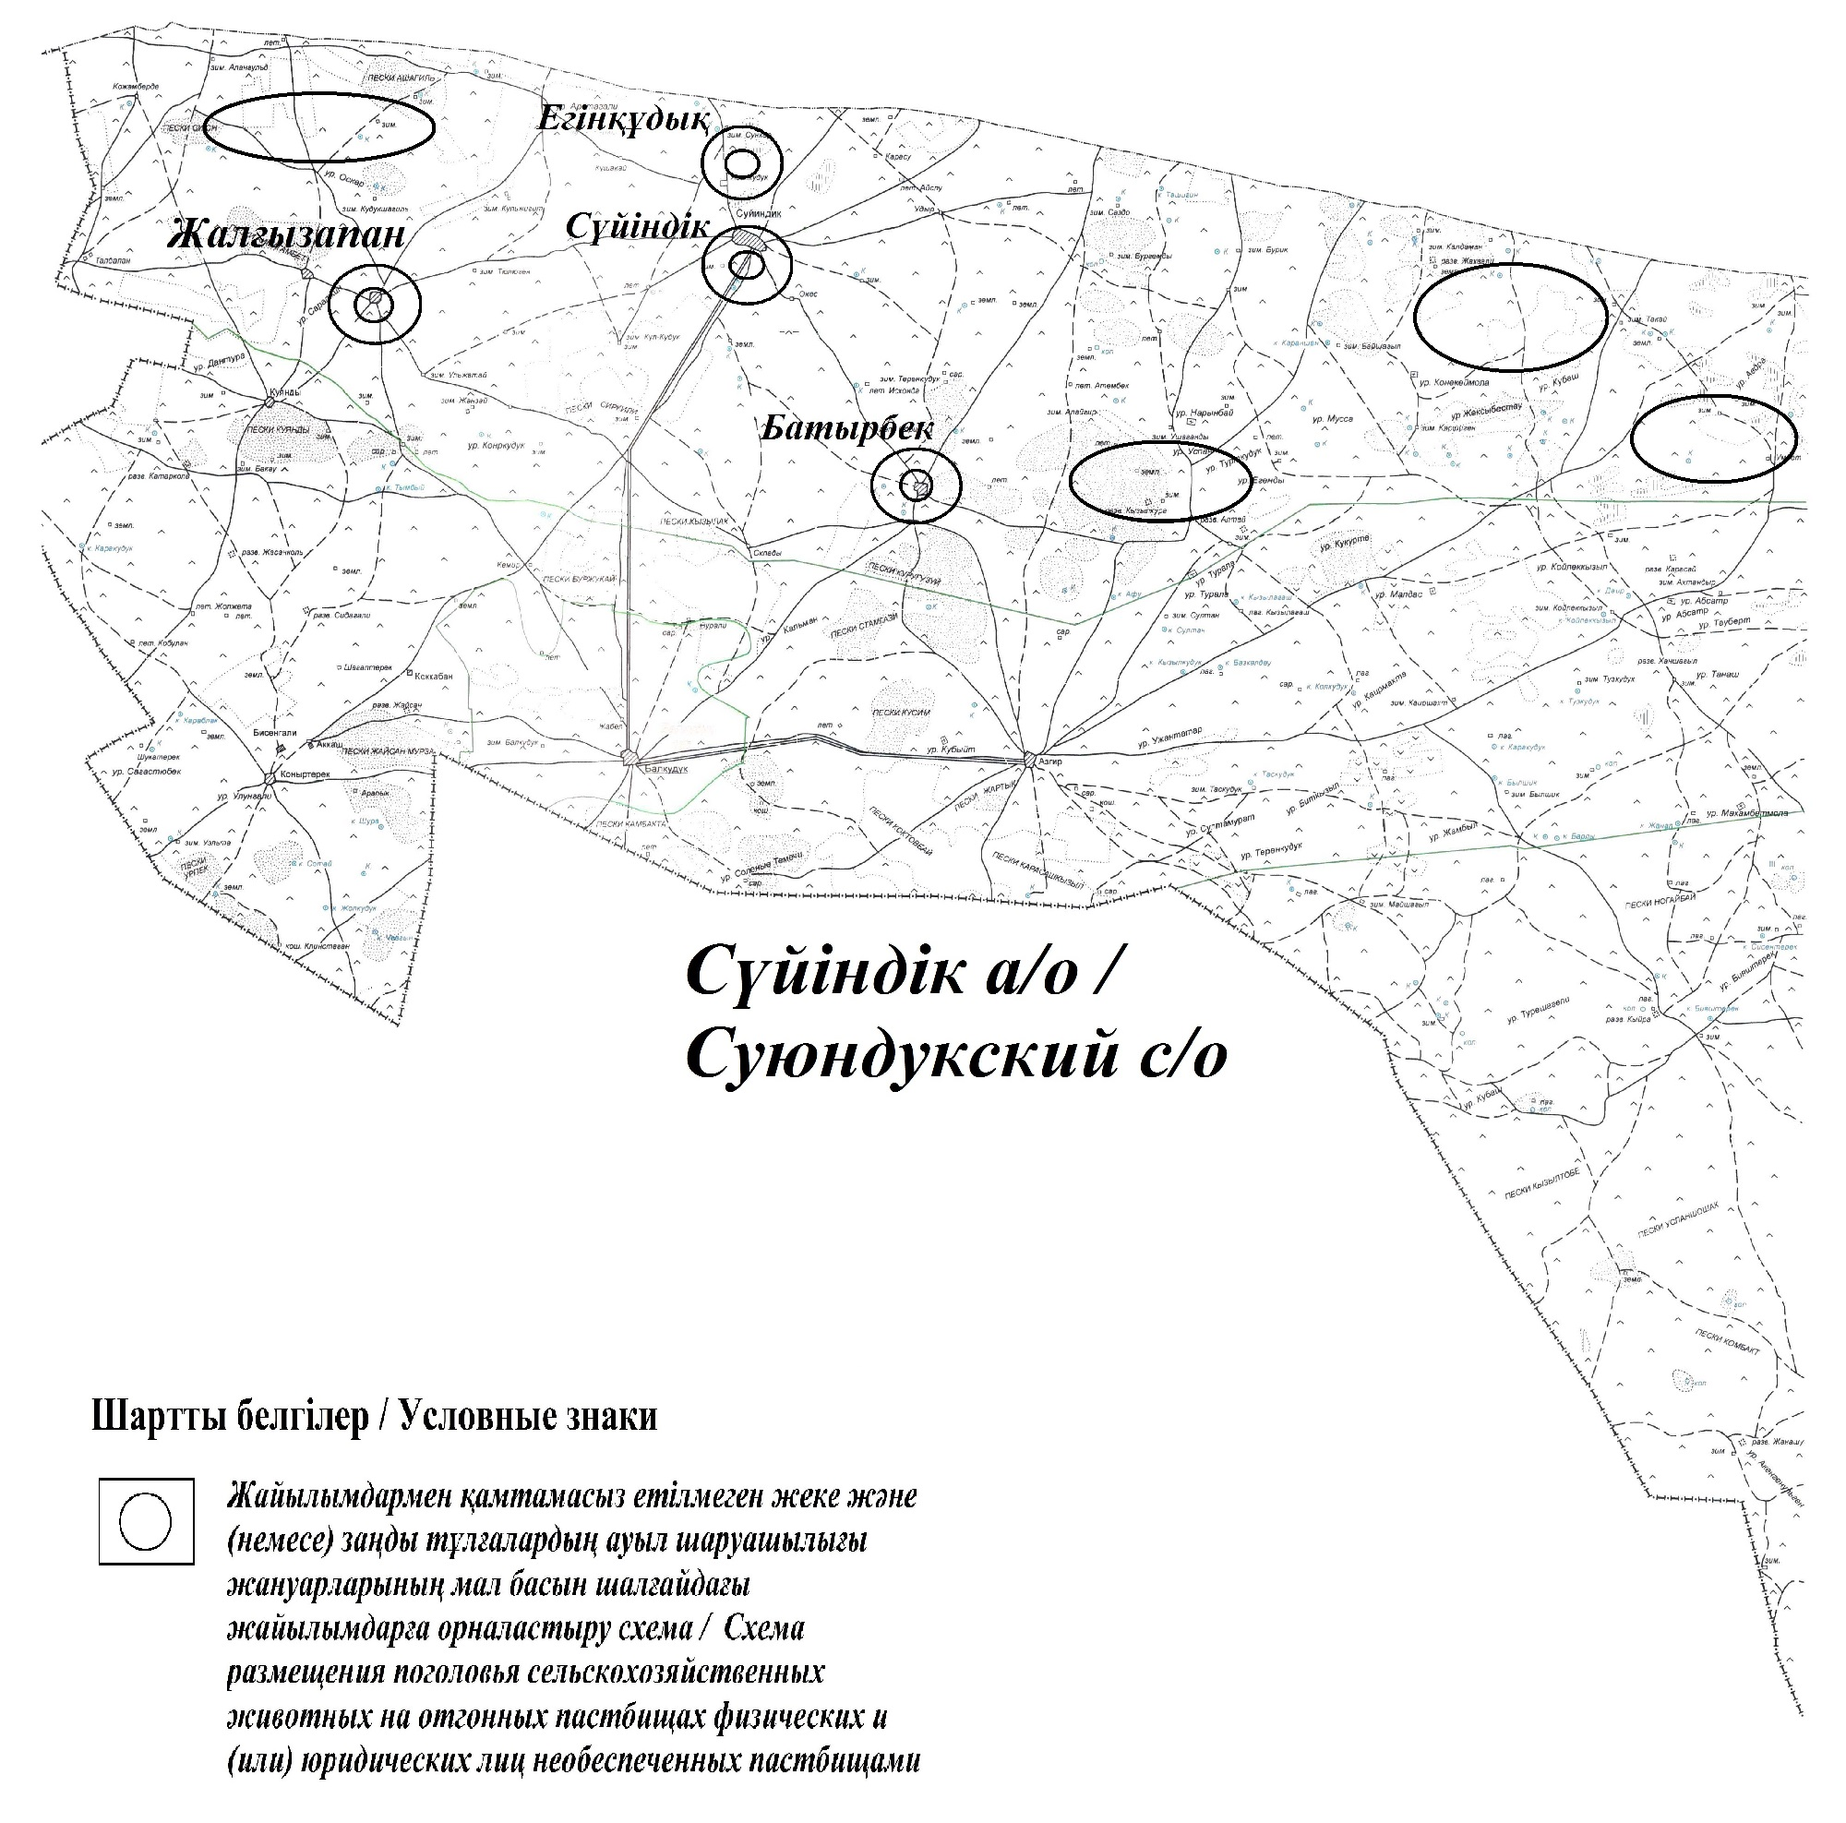

Сүйіндік ауылдық округіндегі 2021 жылға арналған Жайылымдарды басқару және оларды пайдалану жөніндегі жоспарға 6-қосымша
Аудандық маңызы бар қала, кент, ауыл, ауылдық округ маңында орналасқан жайылымдармен қамтамасыз етілмеген жеке және (немесе) заңды тұлғалардың ауыл шаруашылығы жануарларының мал басын шалғайдағы жайылымдарға орналастыру схемасы

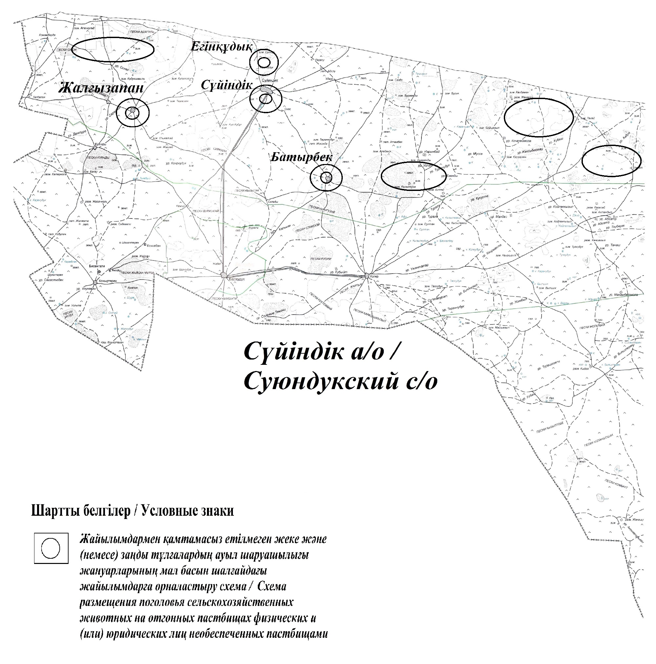

Сүйіндік ауылдық округіндегі 2021 жылға арналған Жайылымдарды басқару және оларды пайдалану жөніндегі жоспарға 7-қосымша
Ауыл шаруашылығы жануарларын жаю мен жылжытудың маусымдық маршруттарын белгілейтін жайылымдарды пайдалану жөніндегі күнтізбелік кесте
№ | Ауылдық округ атауы | 2020 жылғы қоралар саны |  |  |  | 2021 жылғы қоралар саны
 |  | 1 | 2 |  | 1 | 2 |  | 1 | 2
1 | Сүйіндік | КЖМ | ЖМ | Сүйіндік | КЖМ | ЖМ | Сүйіндік | КЖМ | ЖМ
Ескертпе: аббревиатуралардың толық жазылуы:
КЖМ – көктемгі-жазғы маусым;
ЖКМ – жазғы-күзгі маусым;
ЖМ – жазғы маусым;
ДҚ – демалыс қорасы.

© 2012. Қазақстан Республикасы Әділет министрлігінің «Қазақстан Республикасының Заңнама және құқықтық ақпарат институты» ШЖҚ РМК

